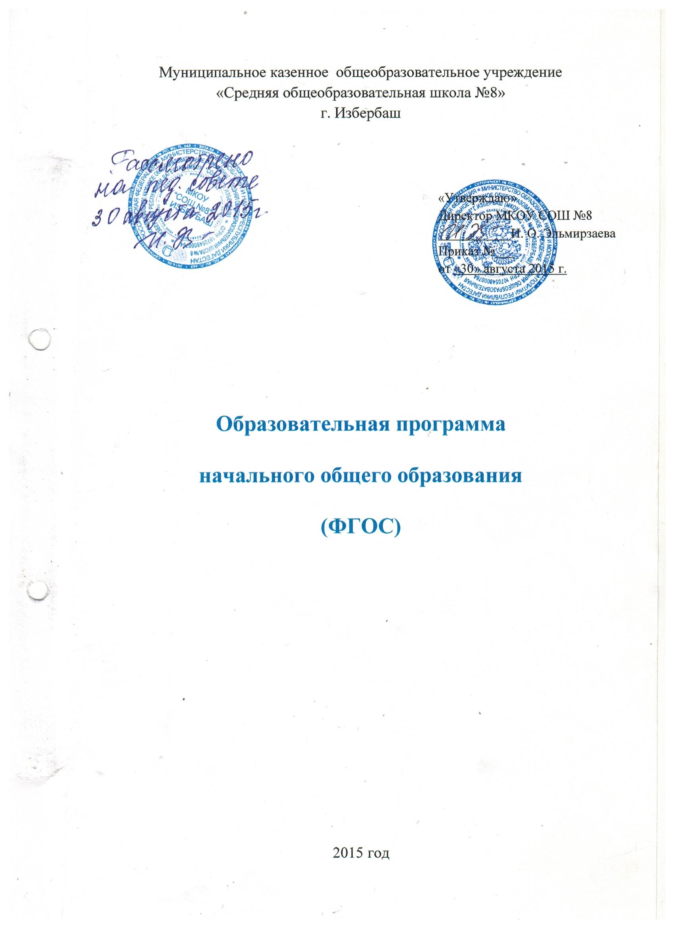

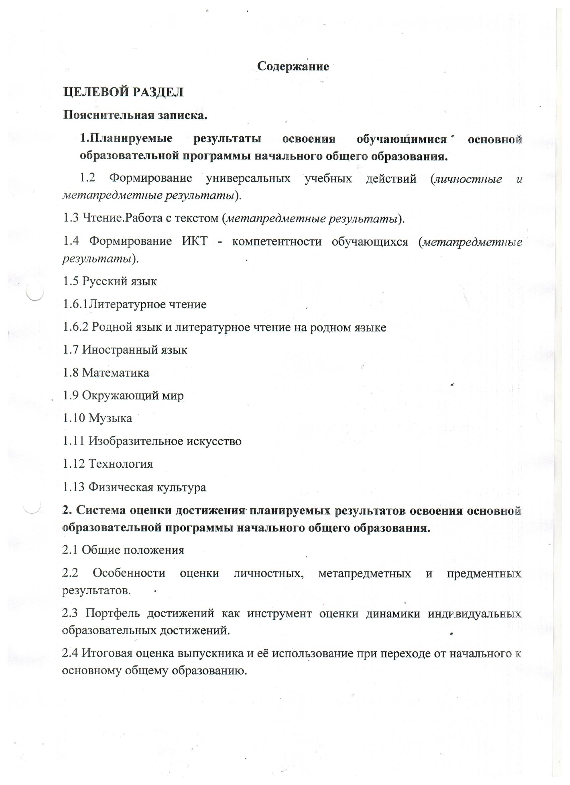

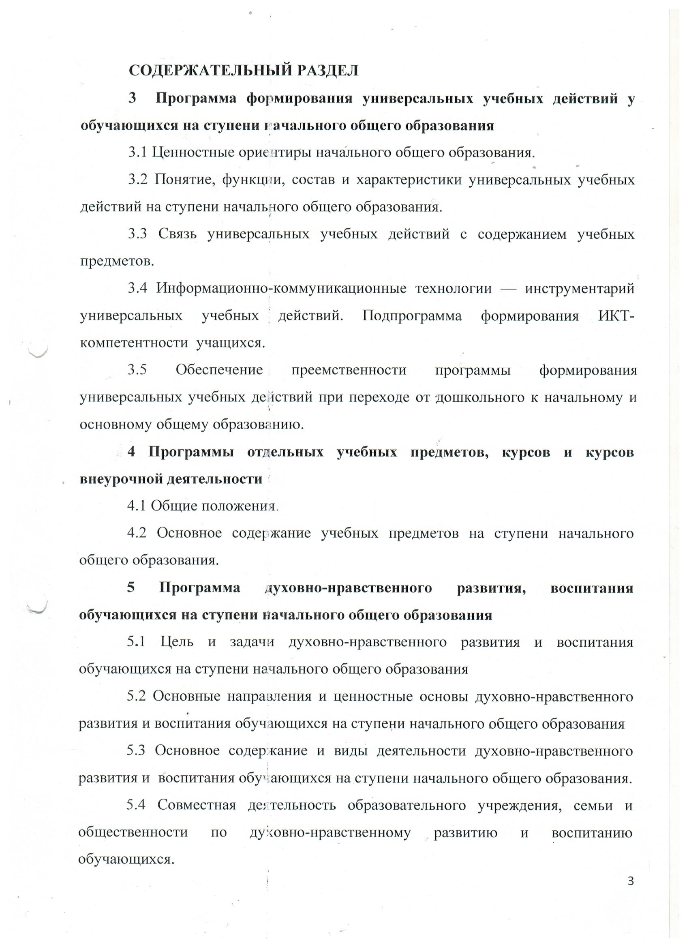

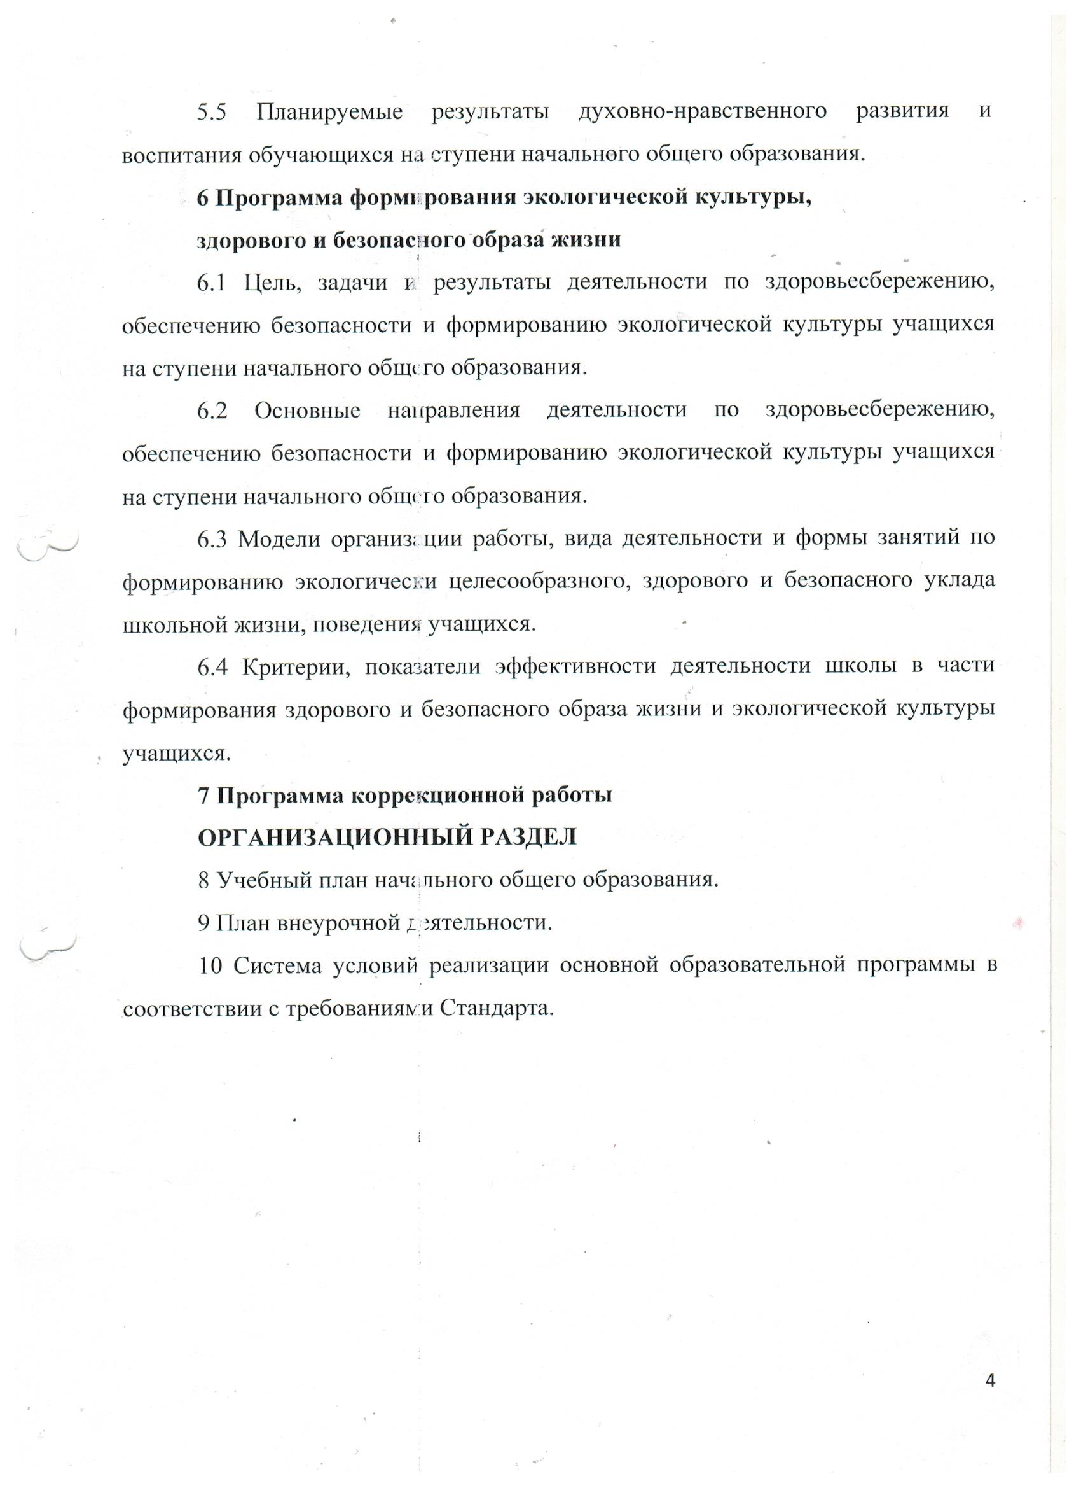

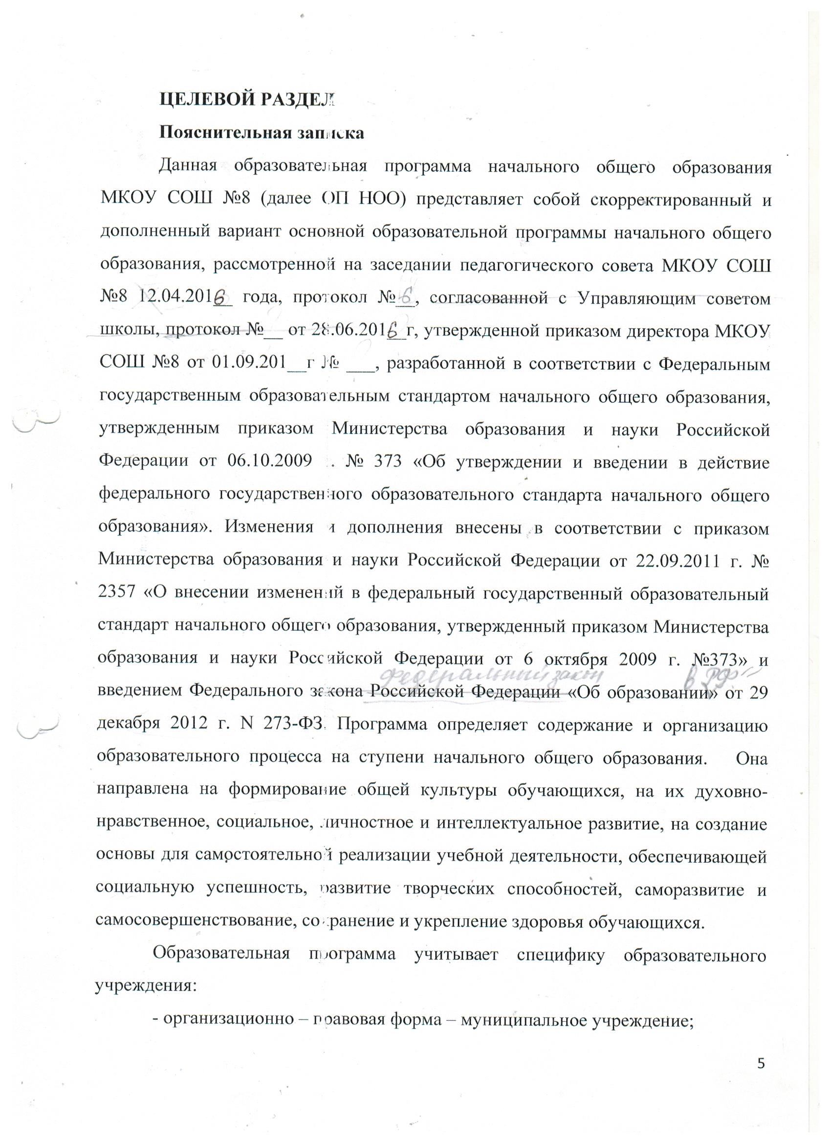
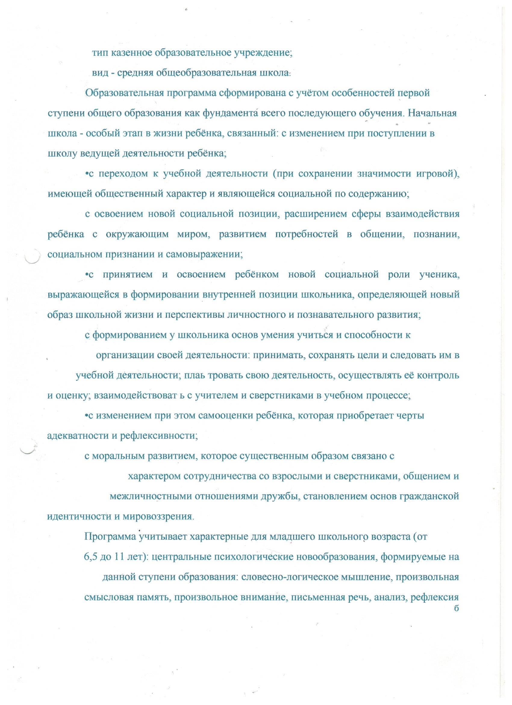

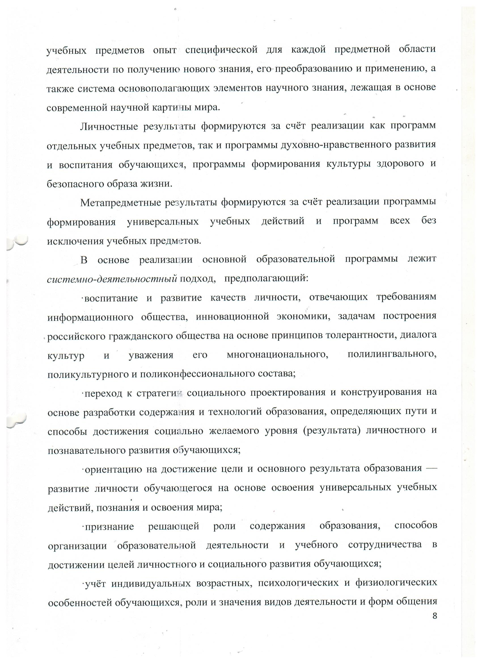
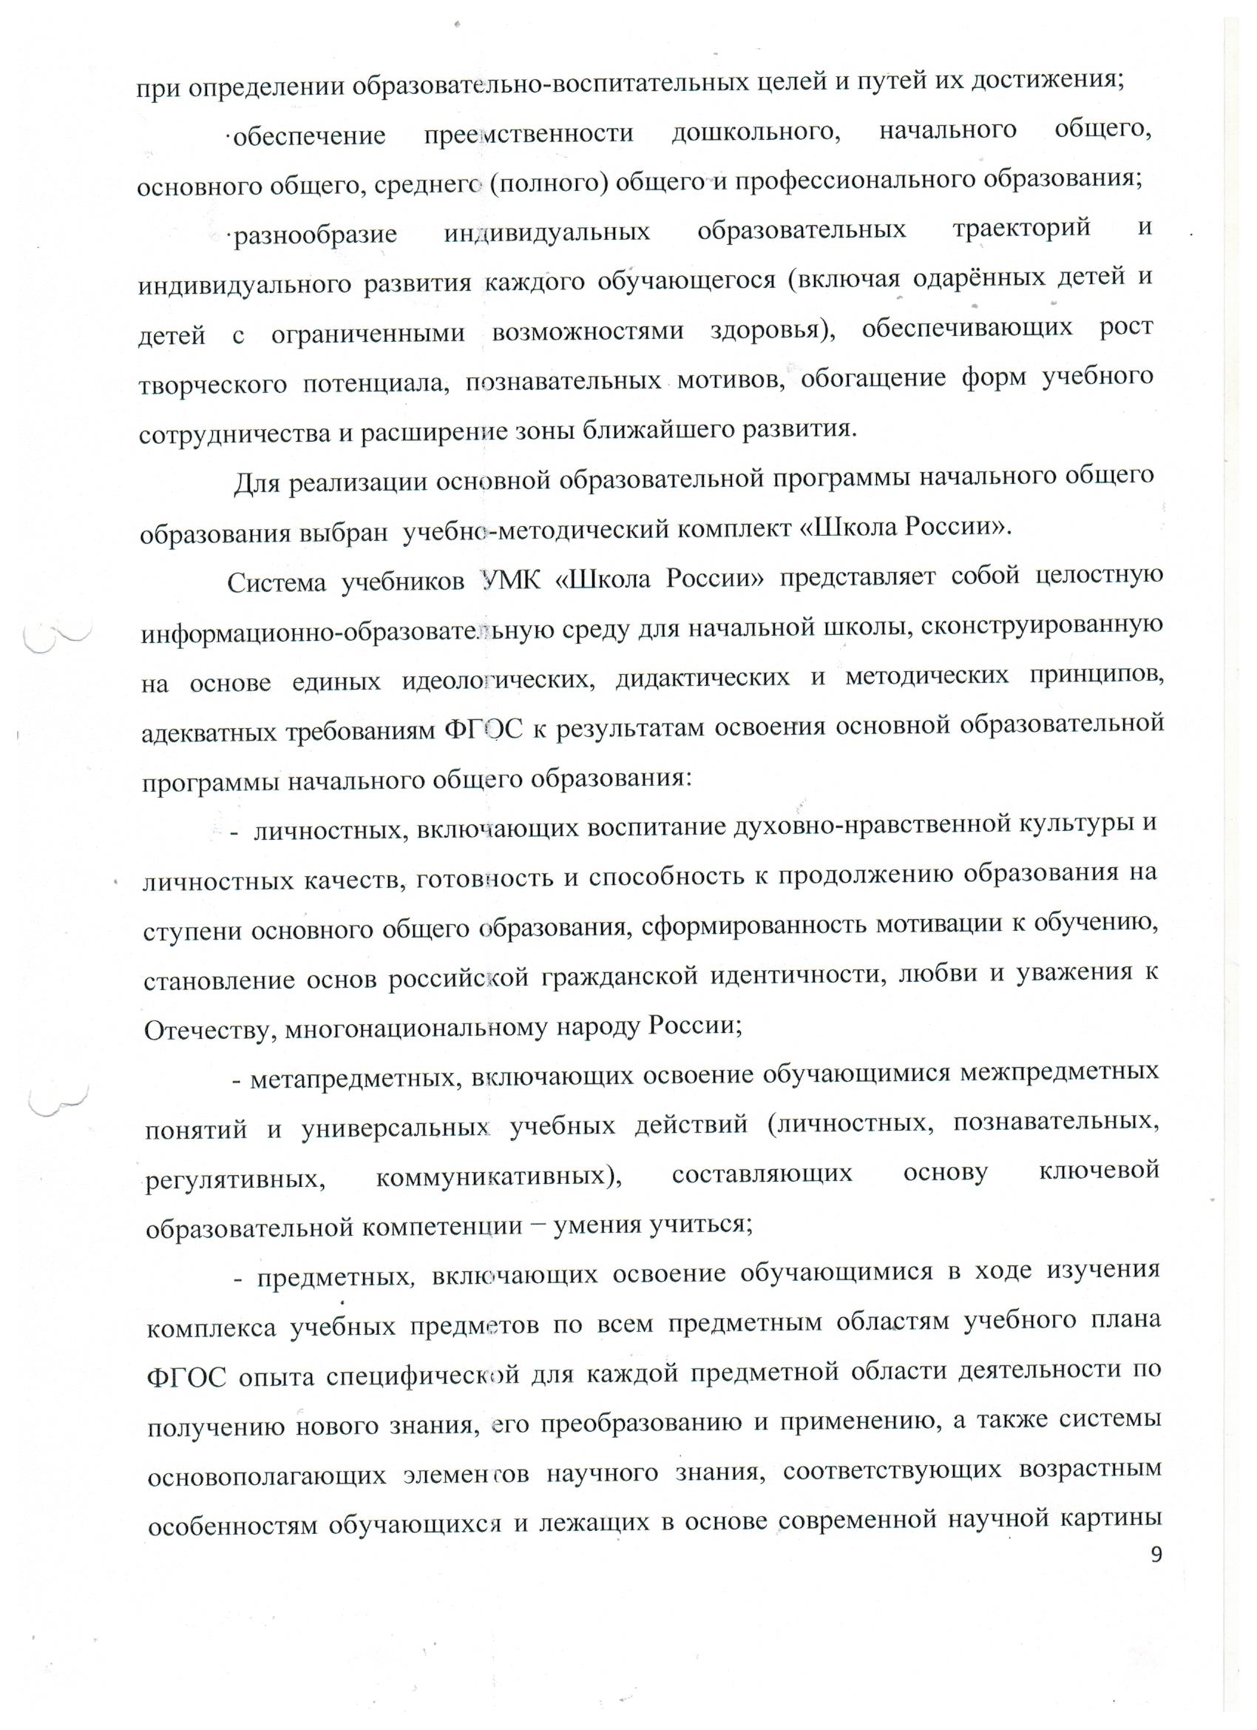

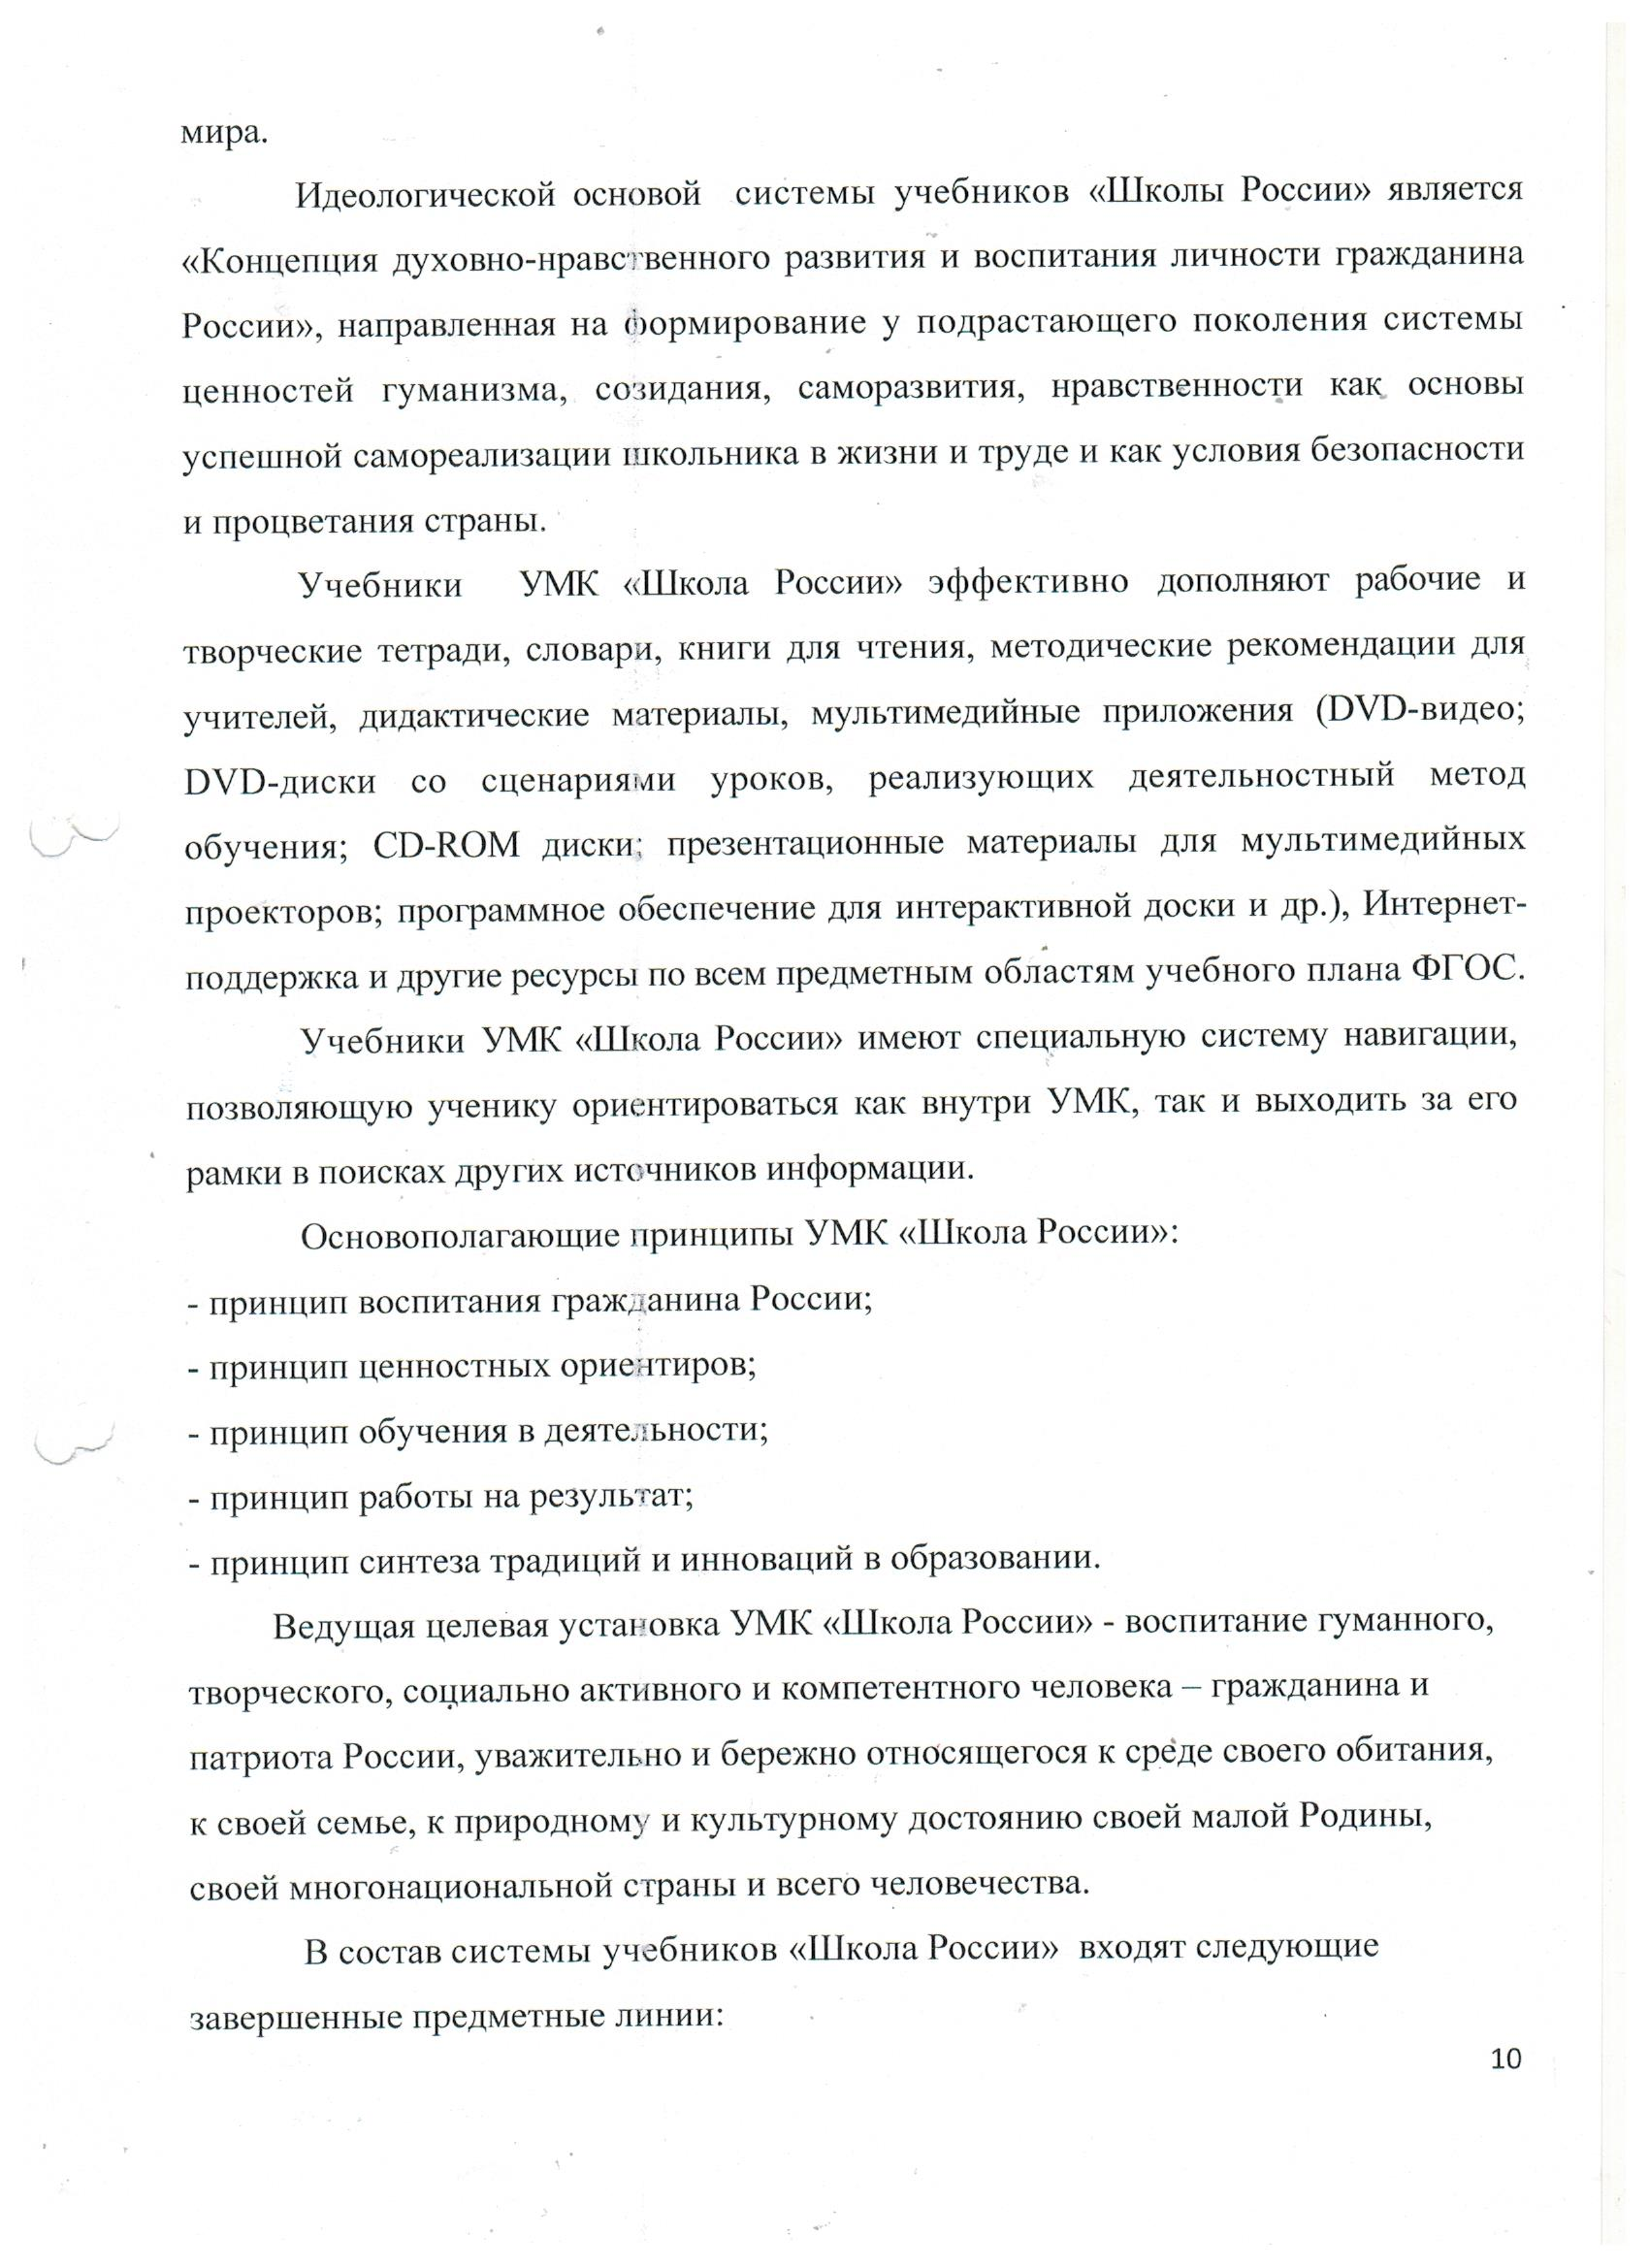

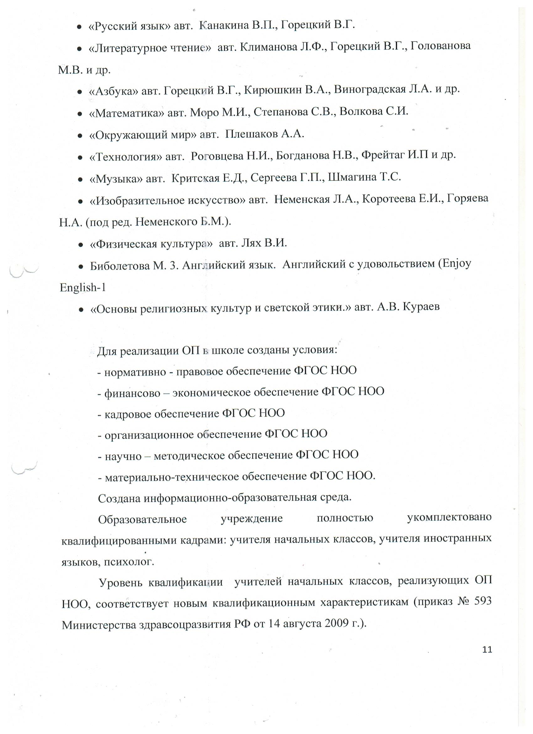

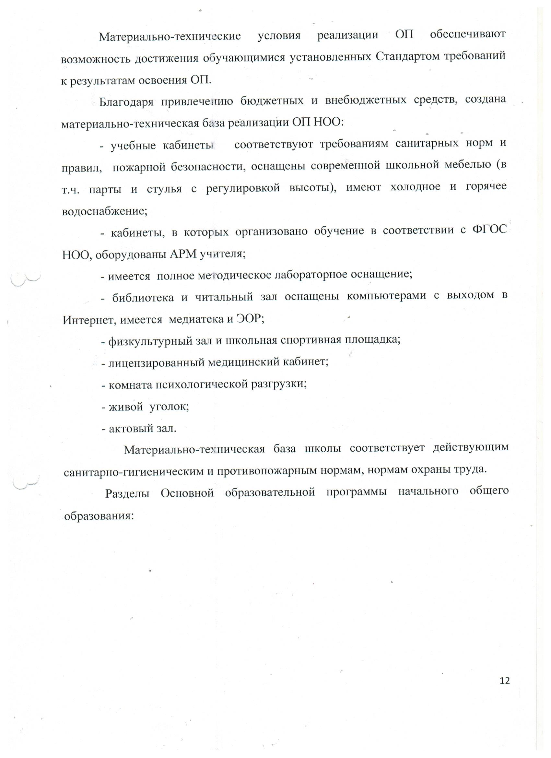

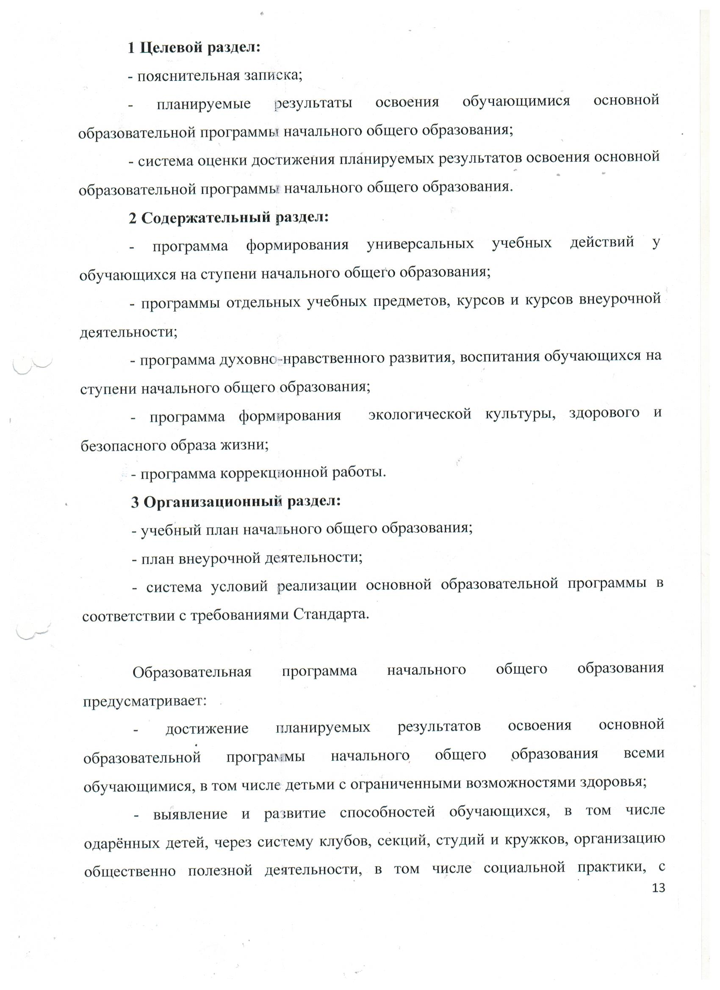

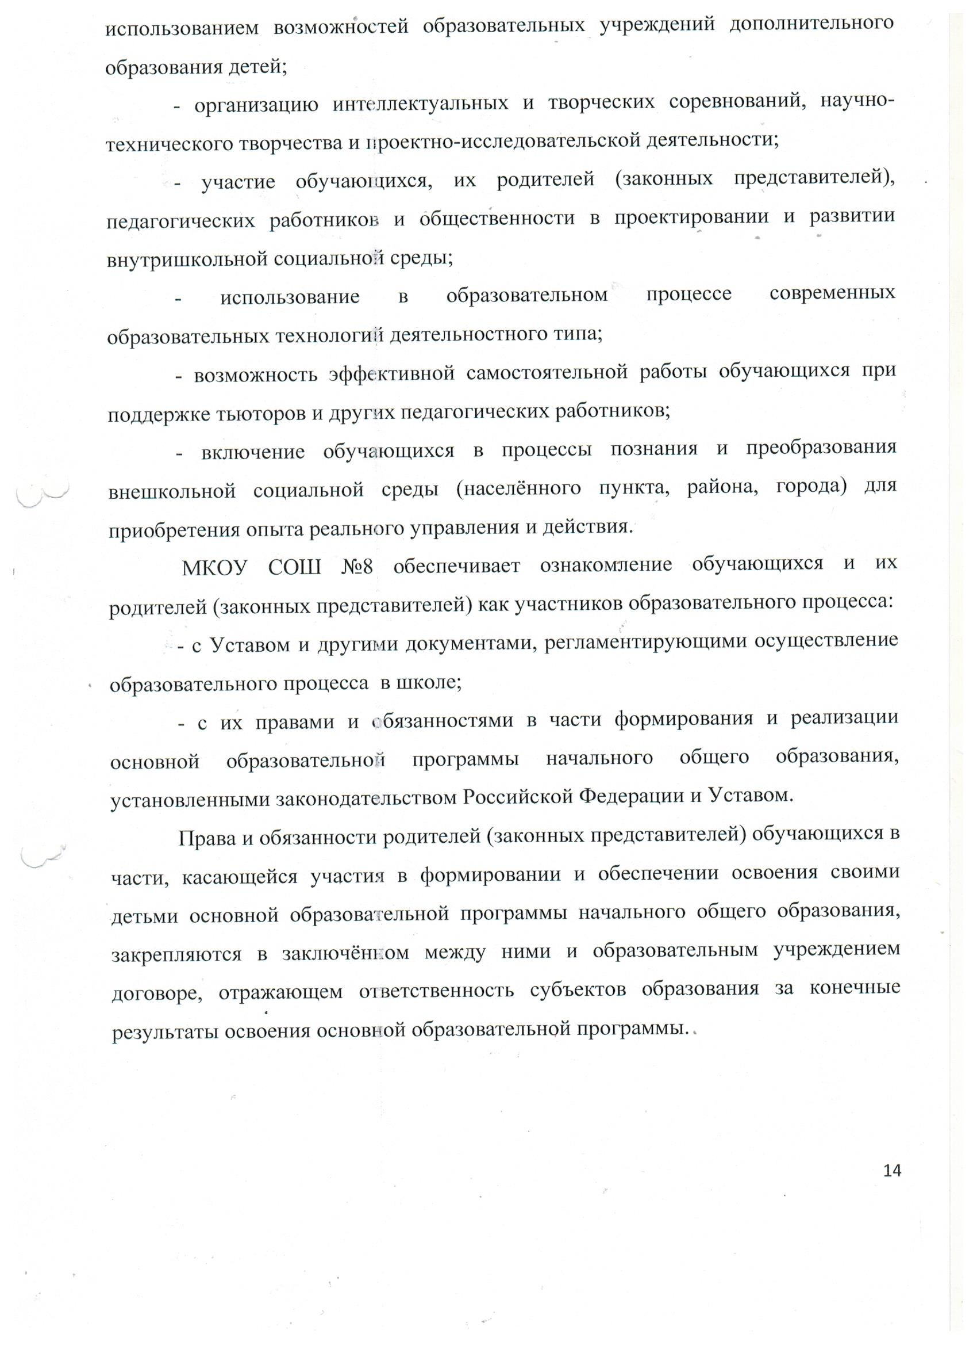

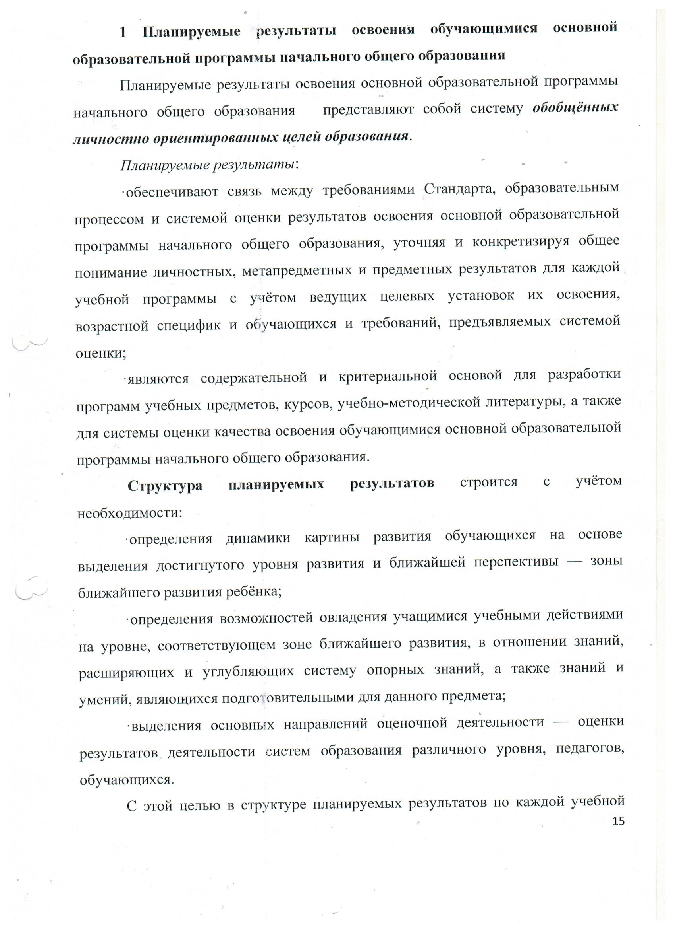

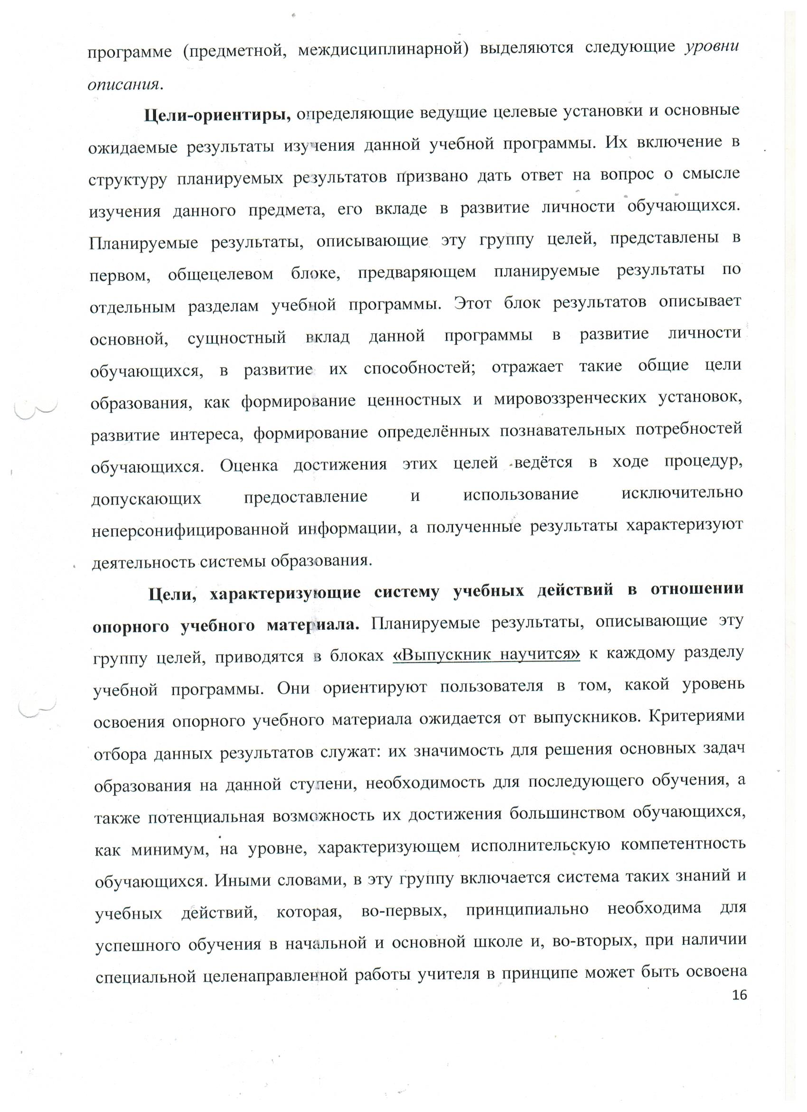

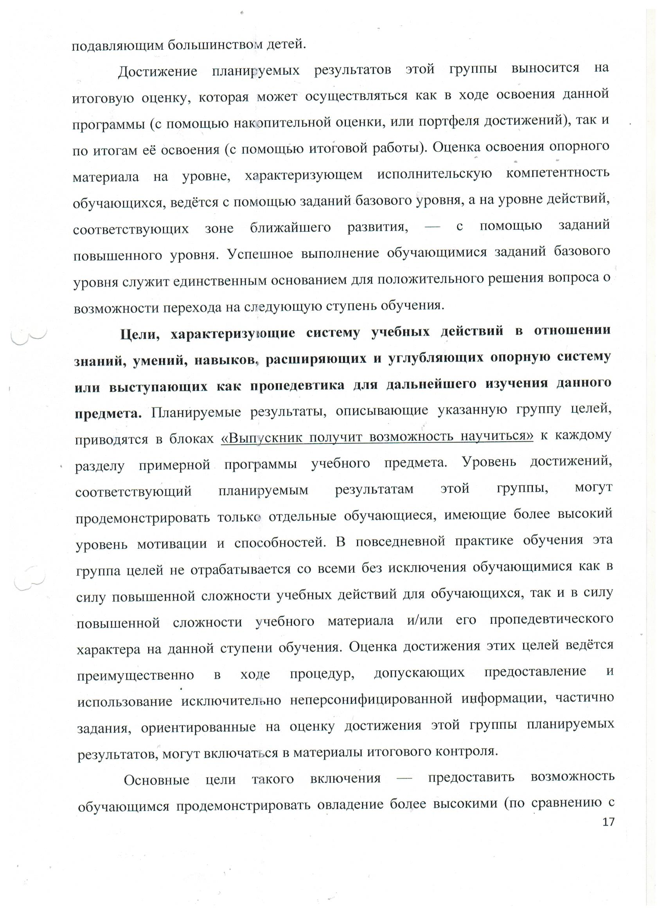
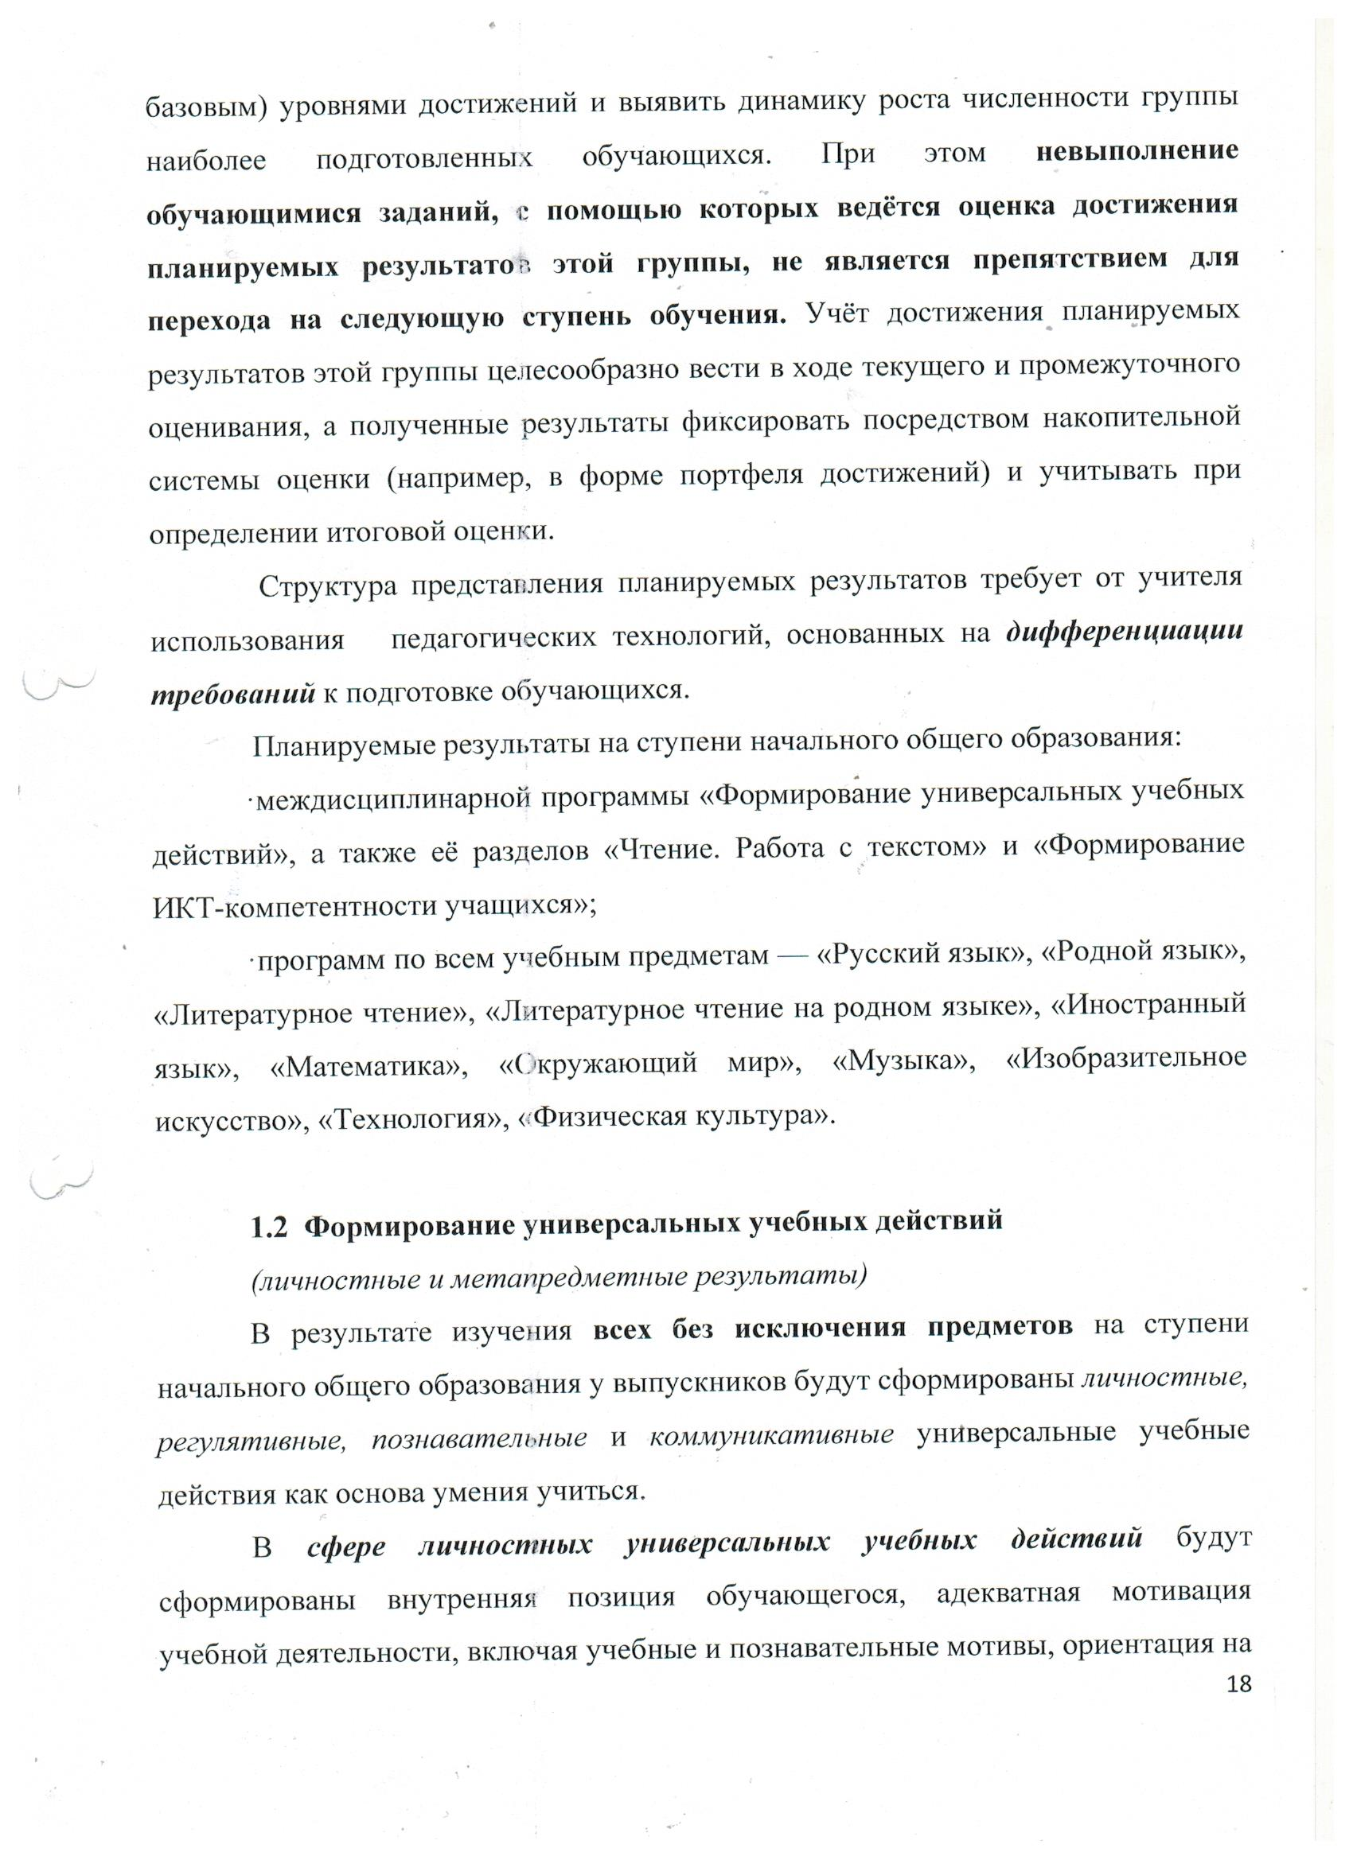

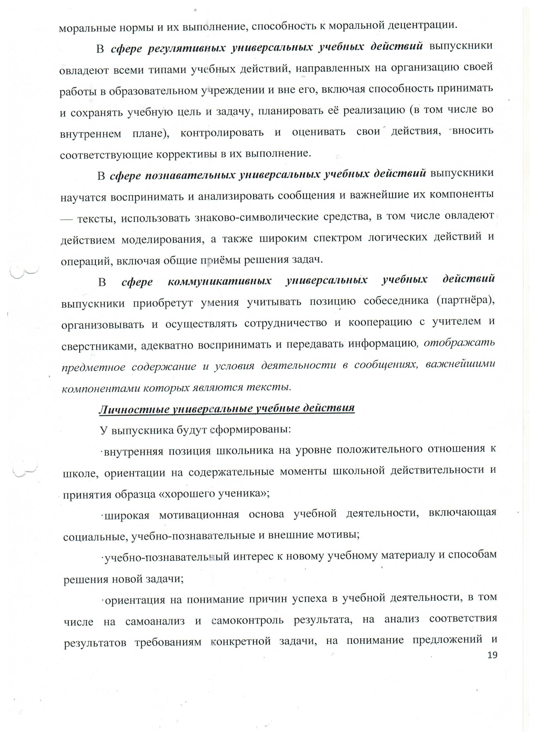

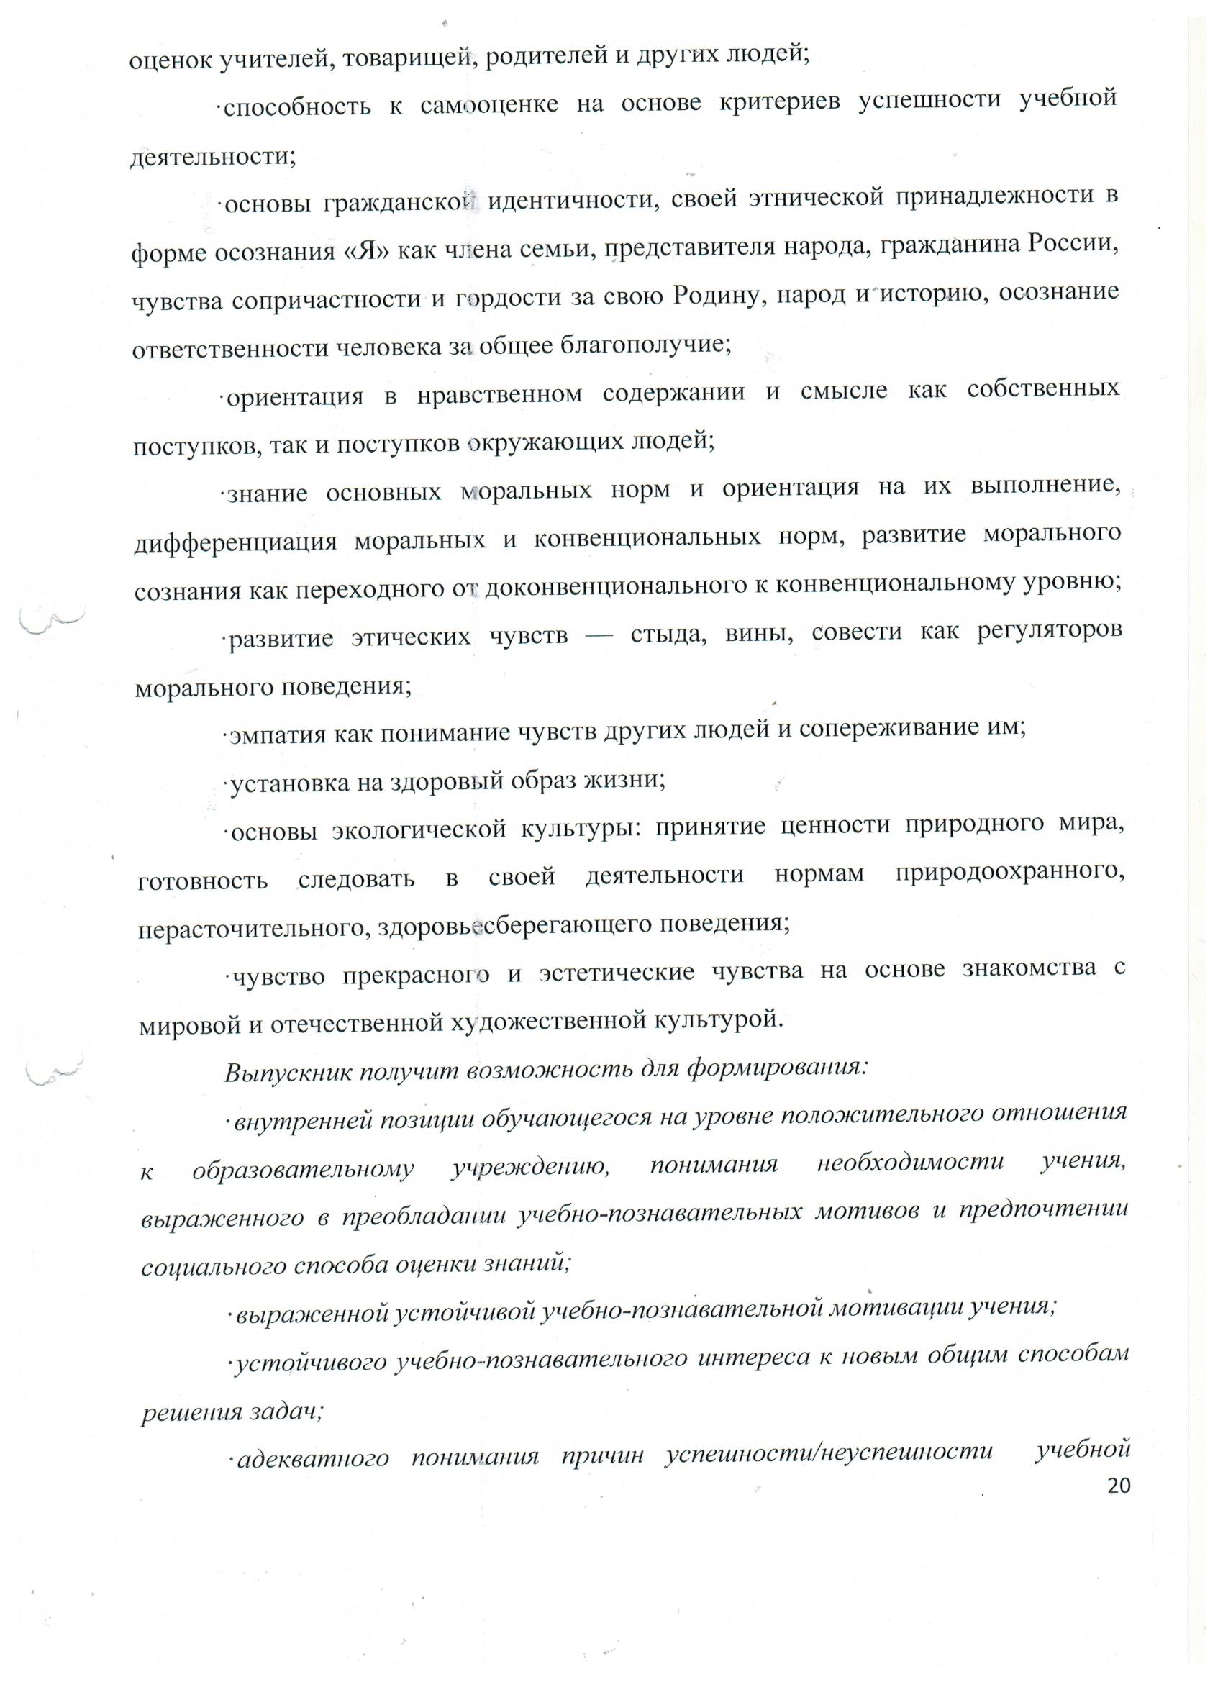

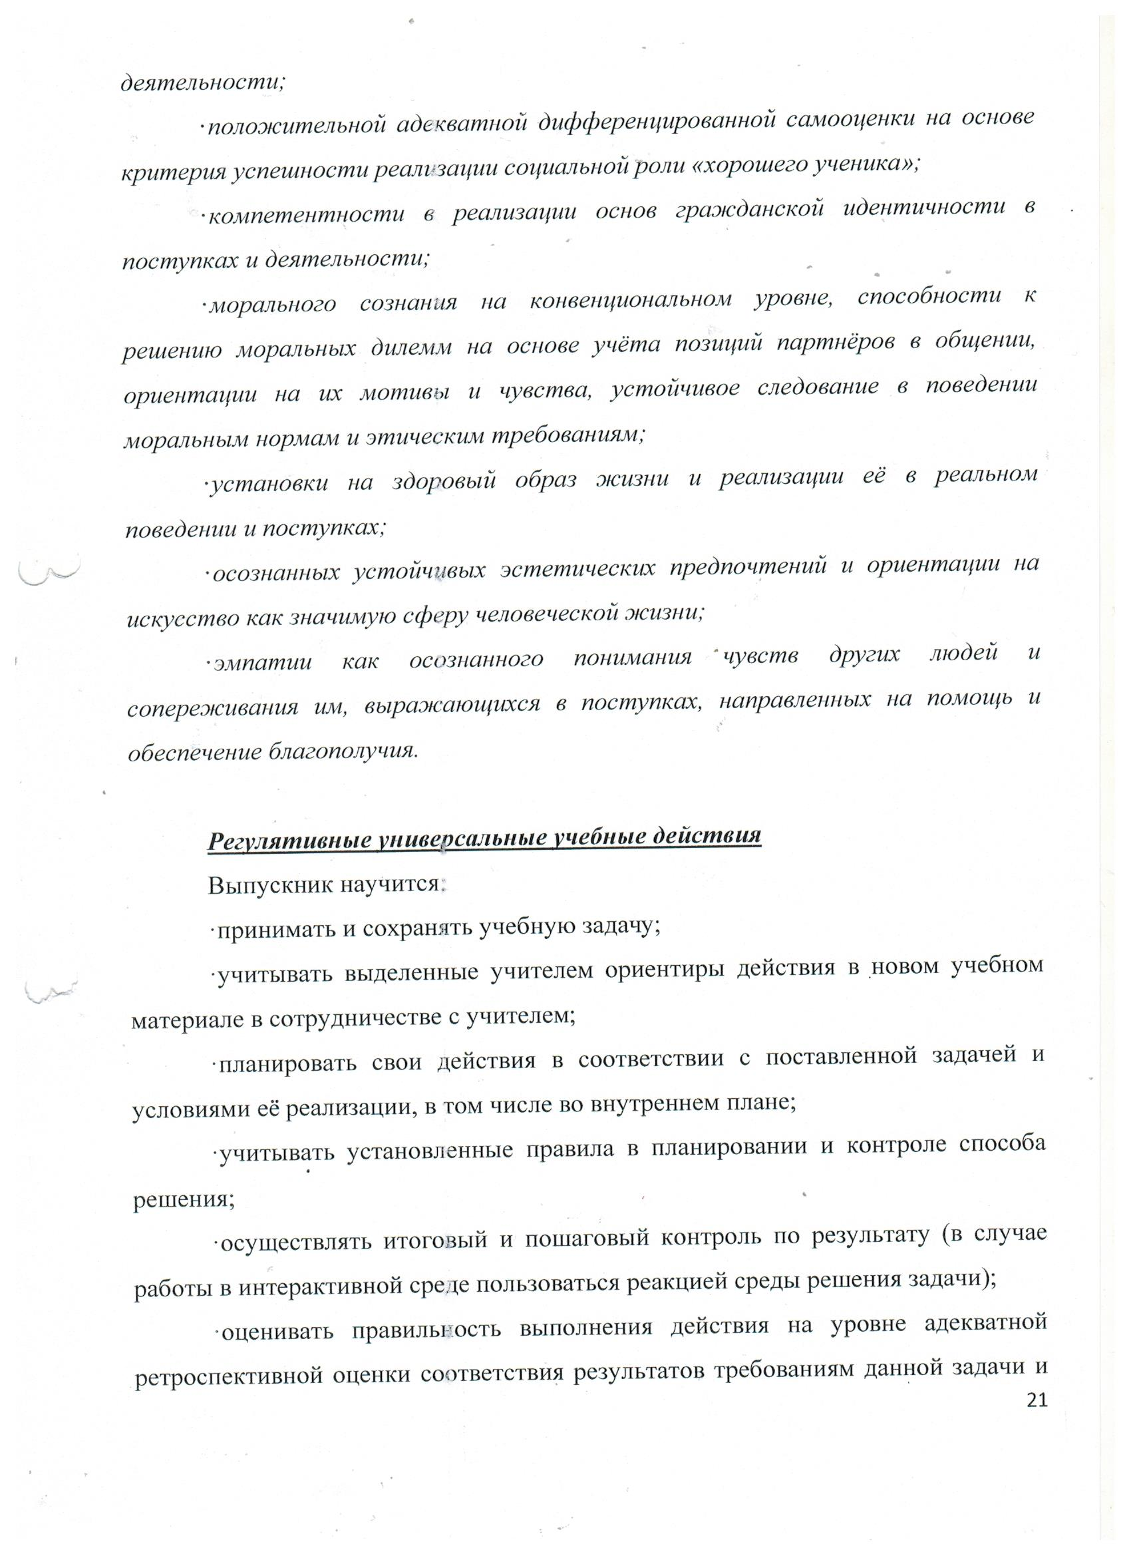

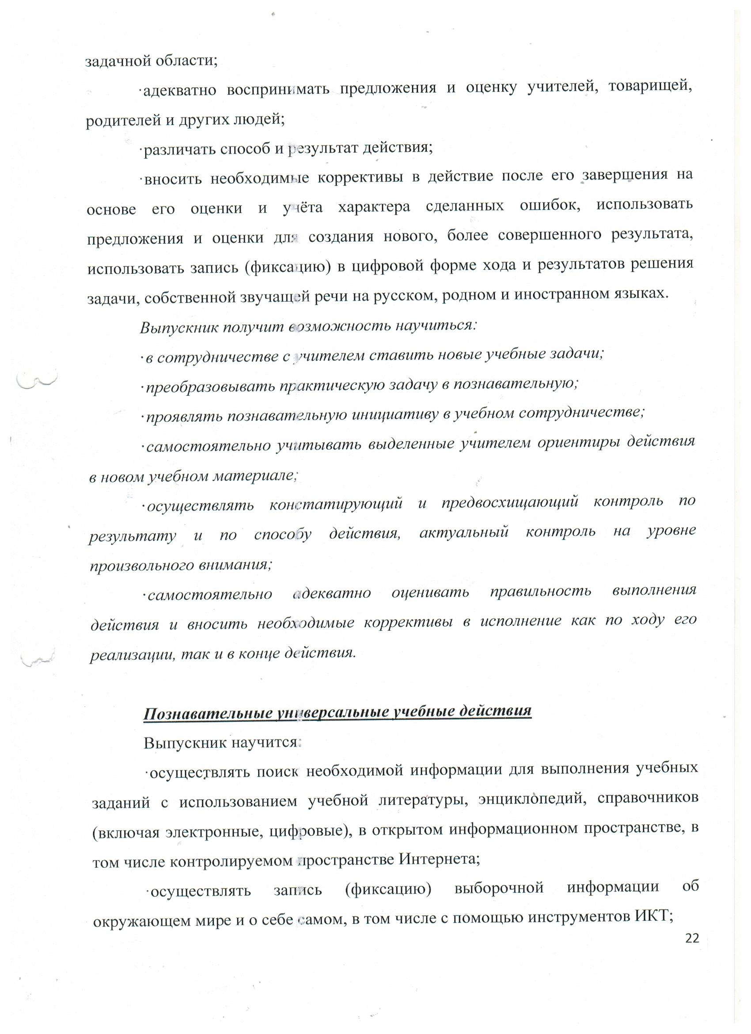

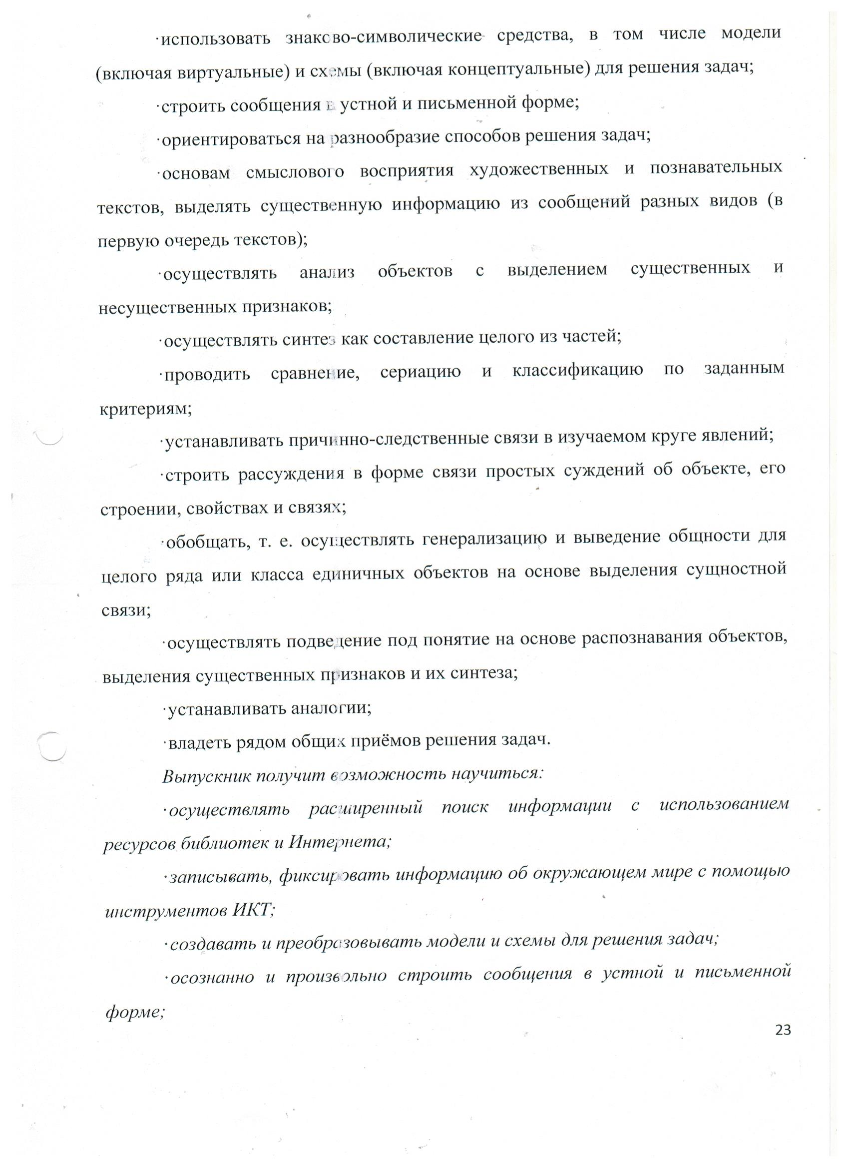

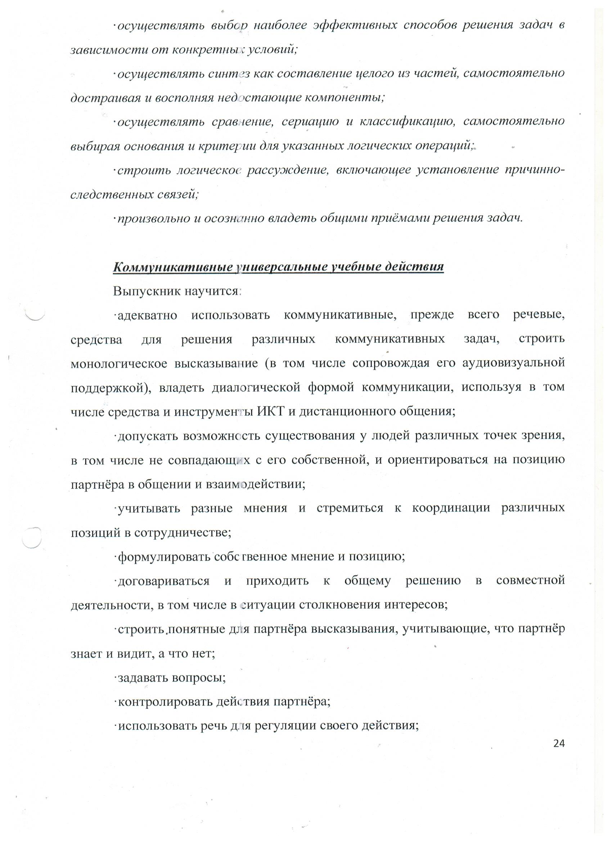

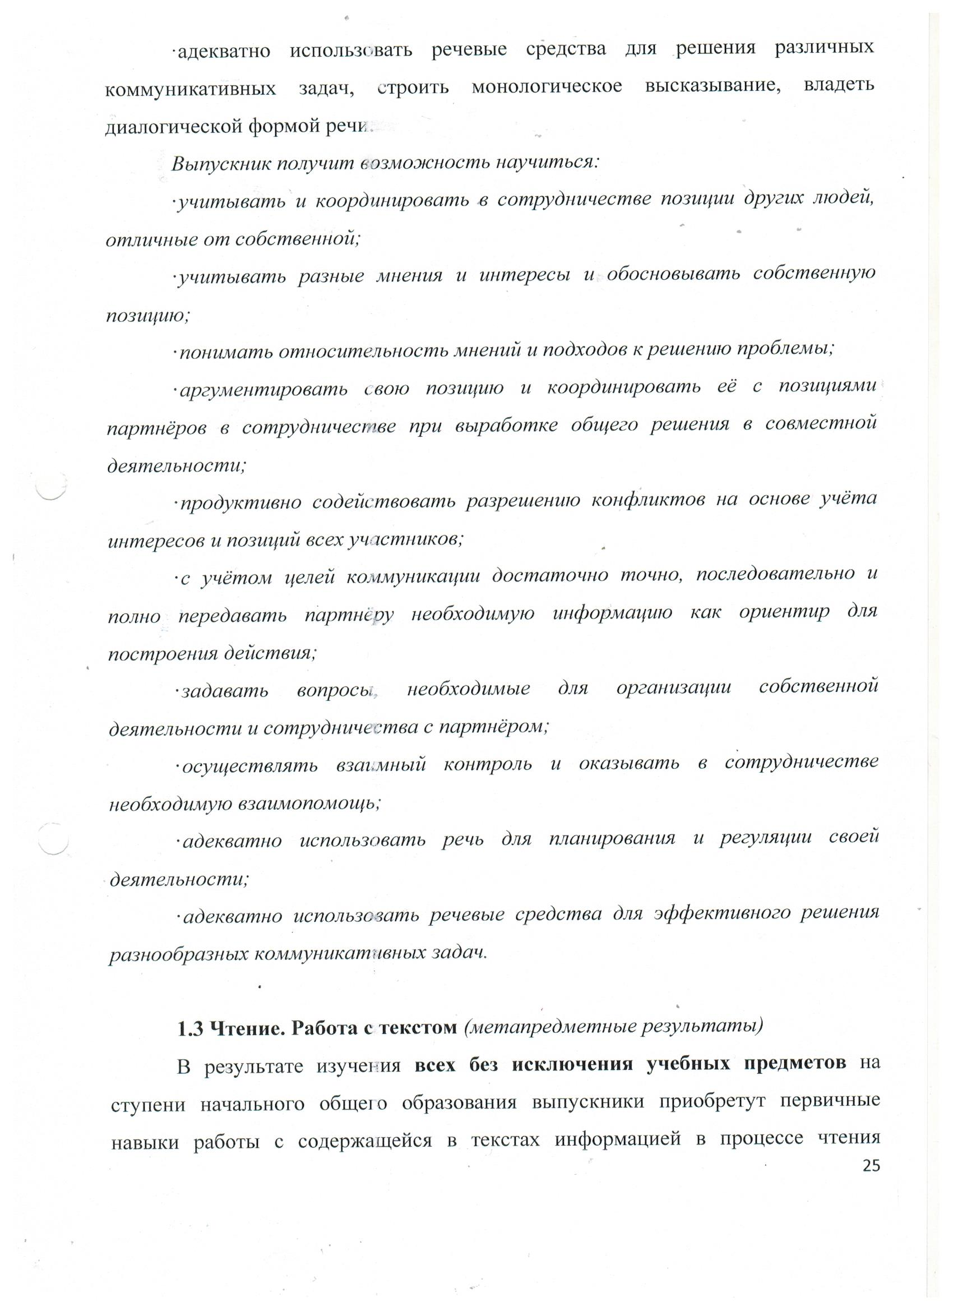

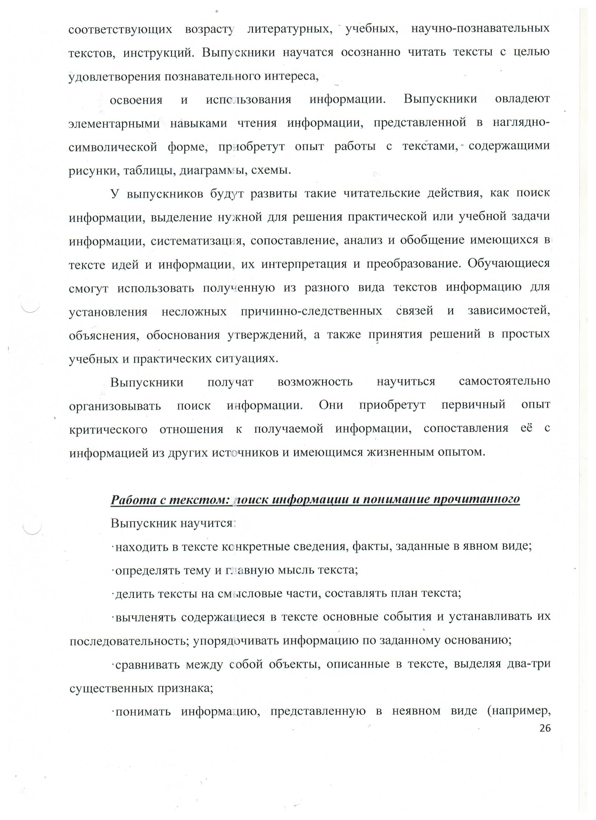

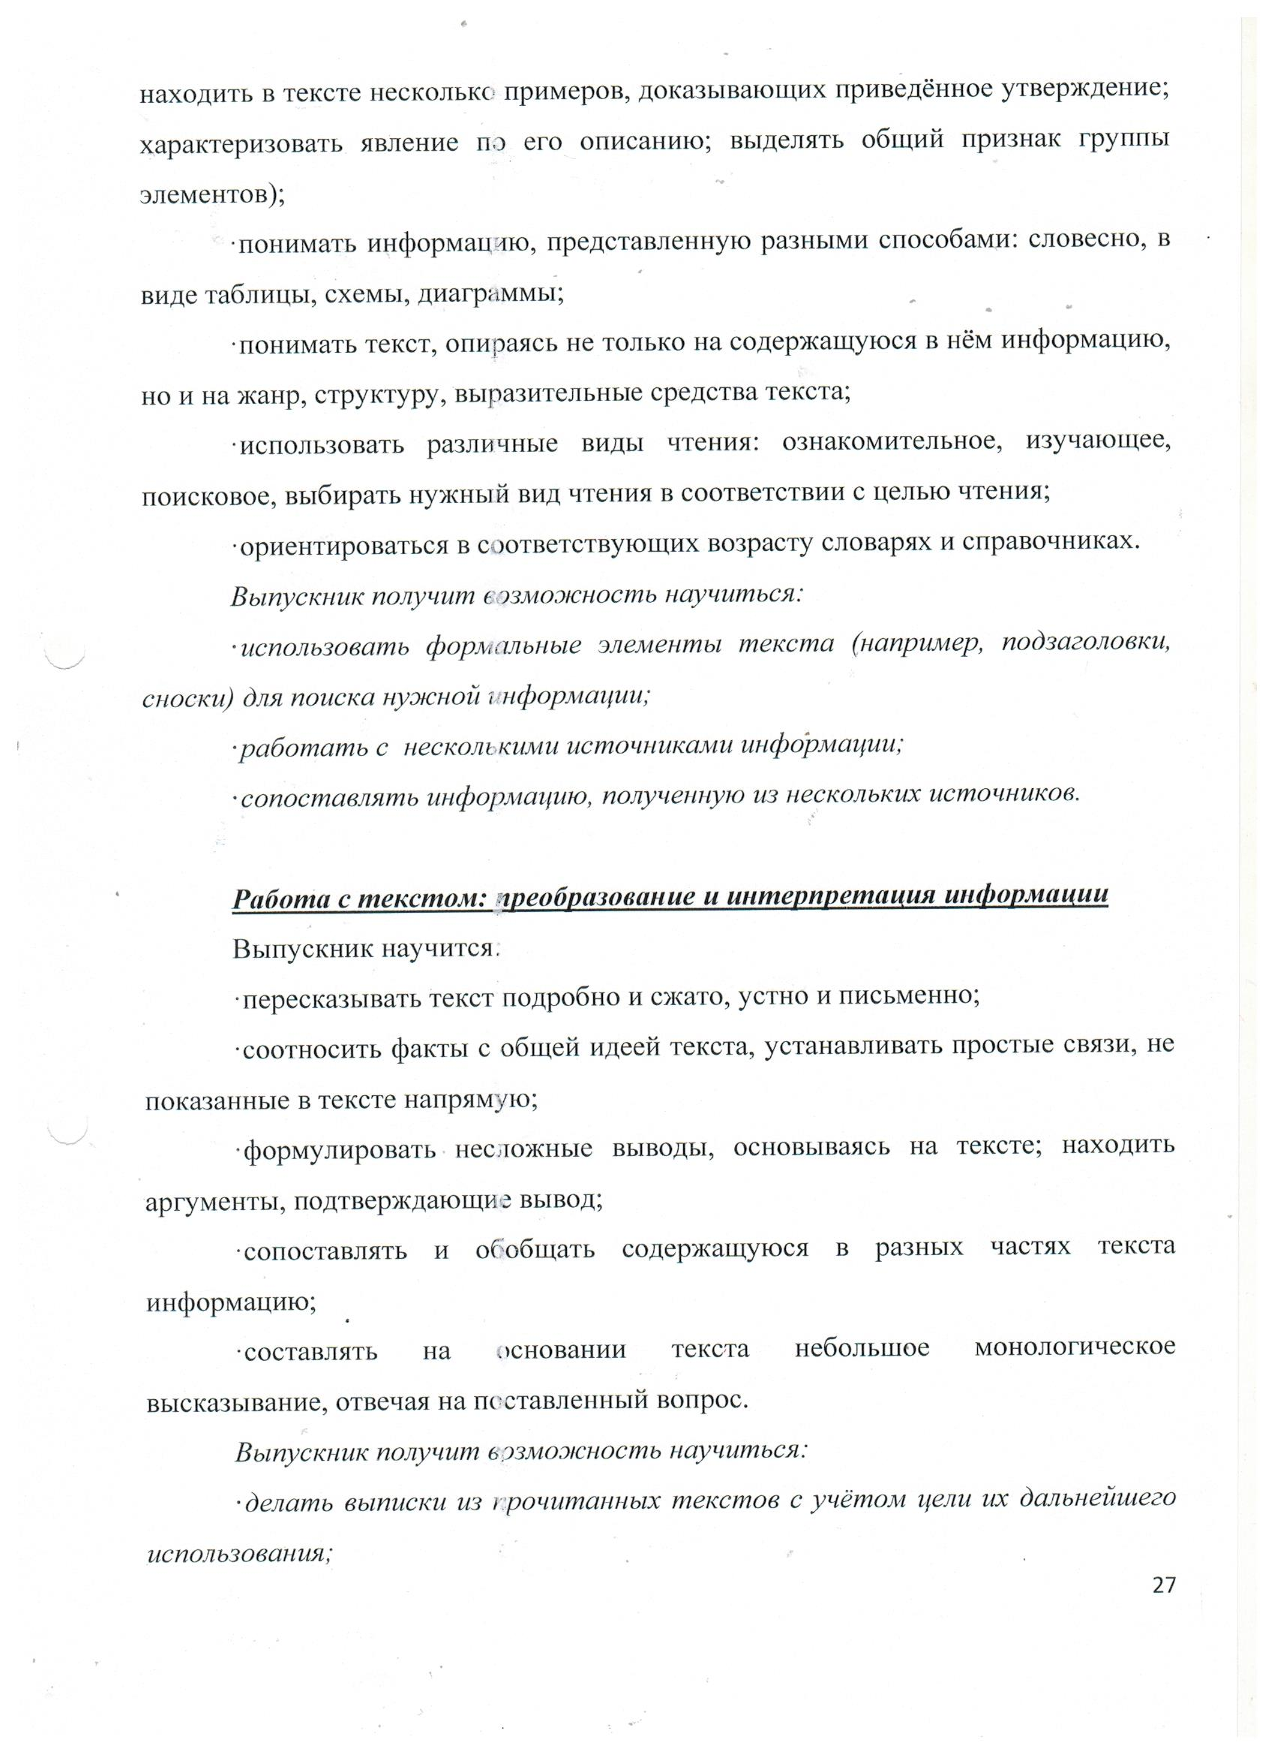

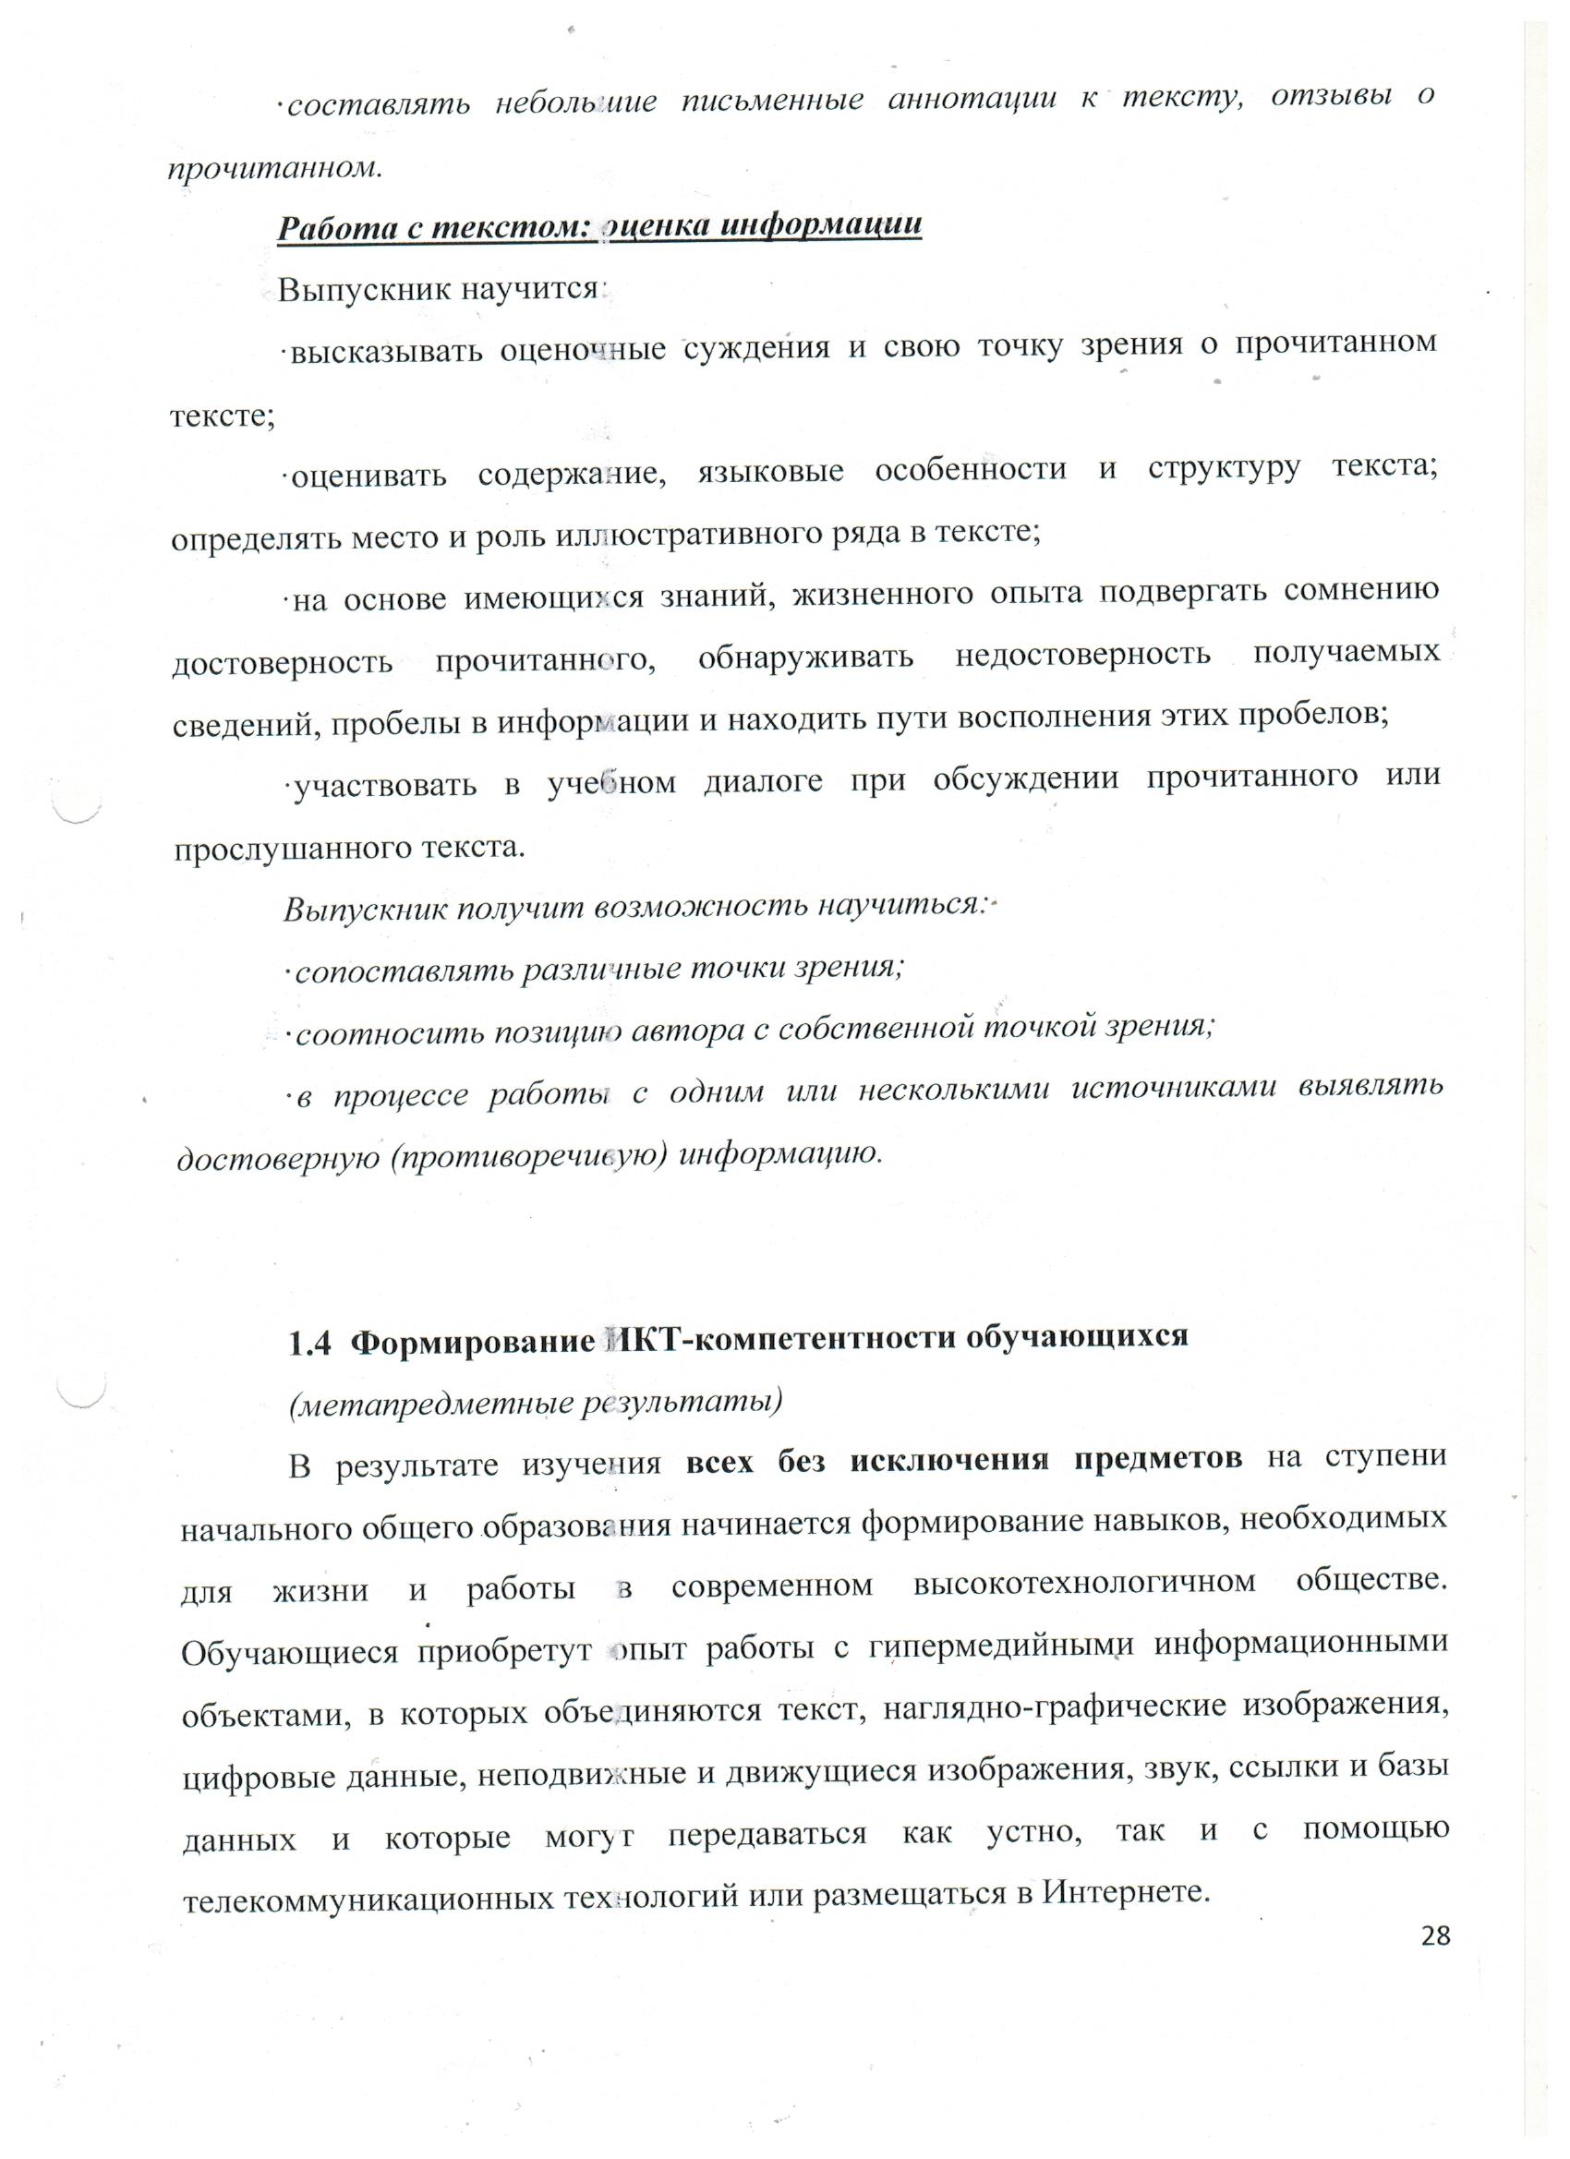

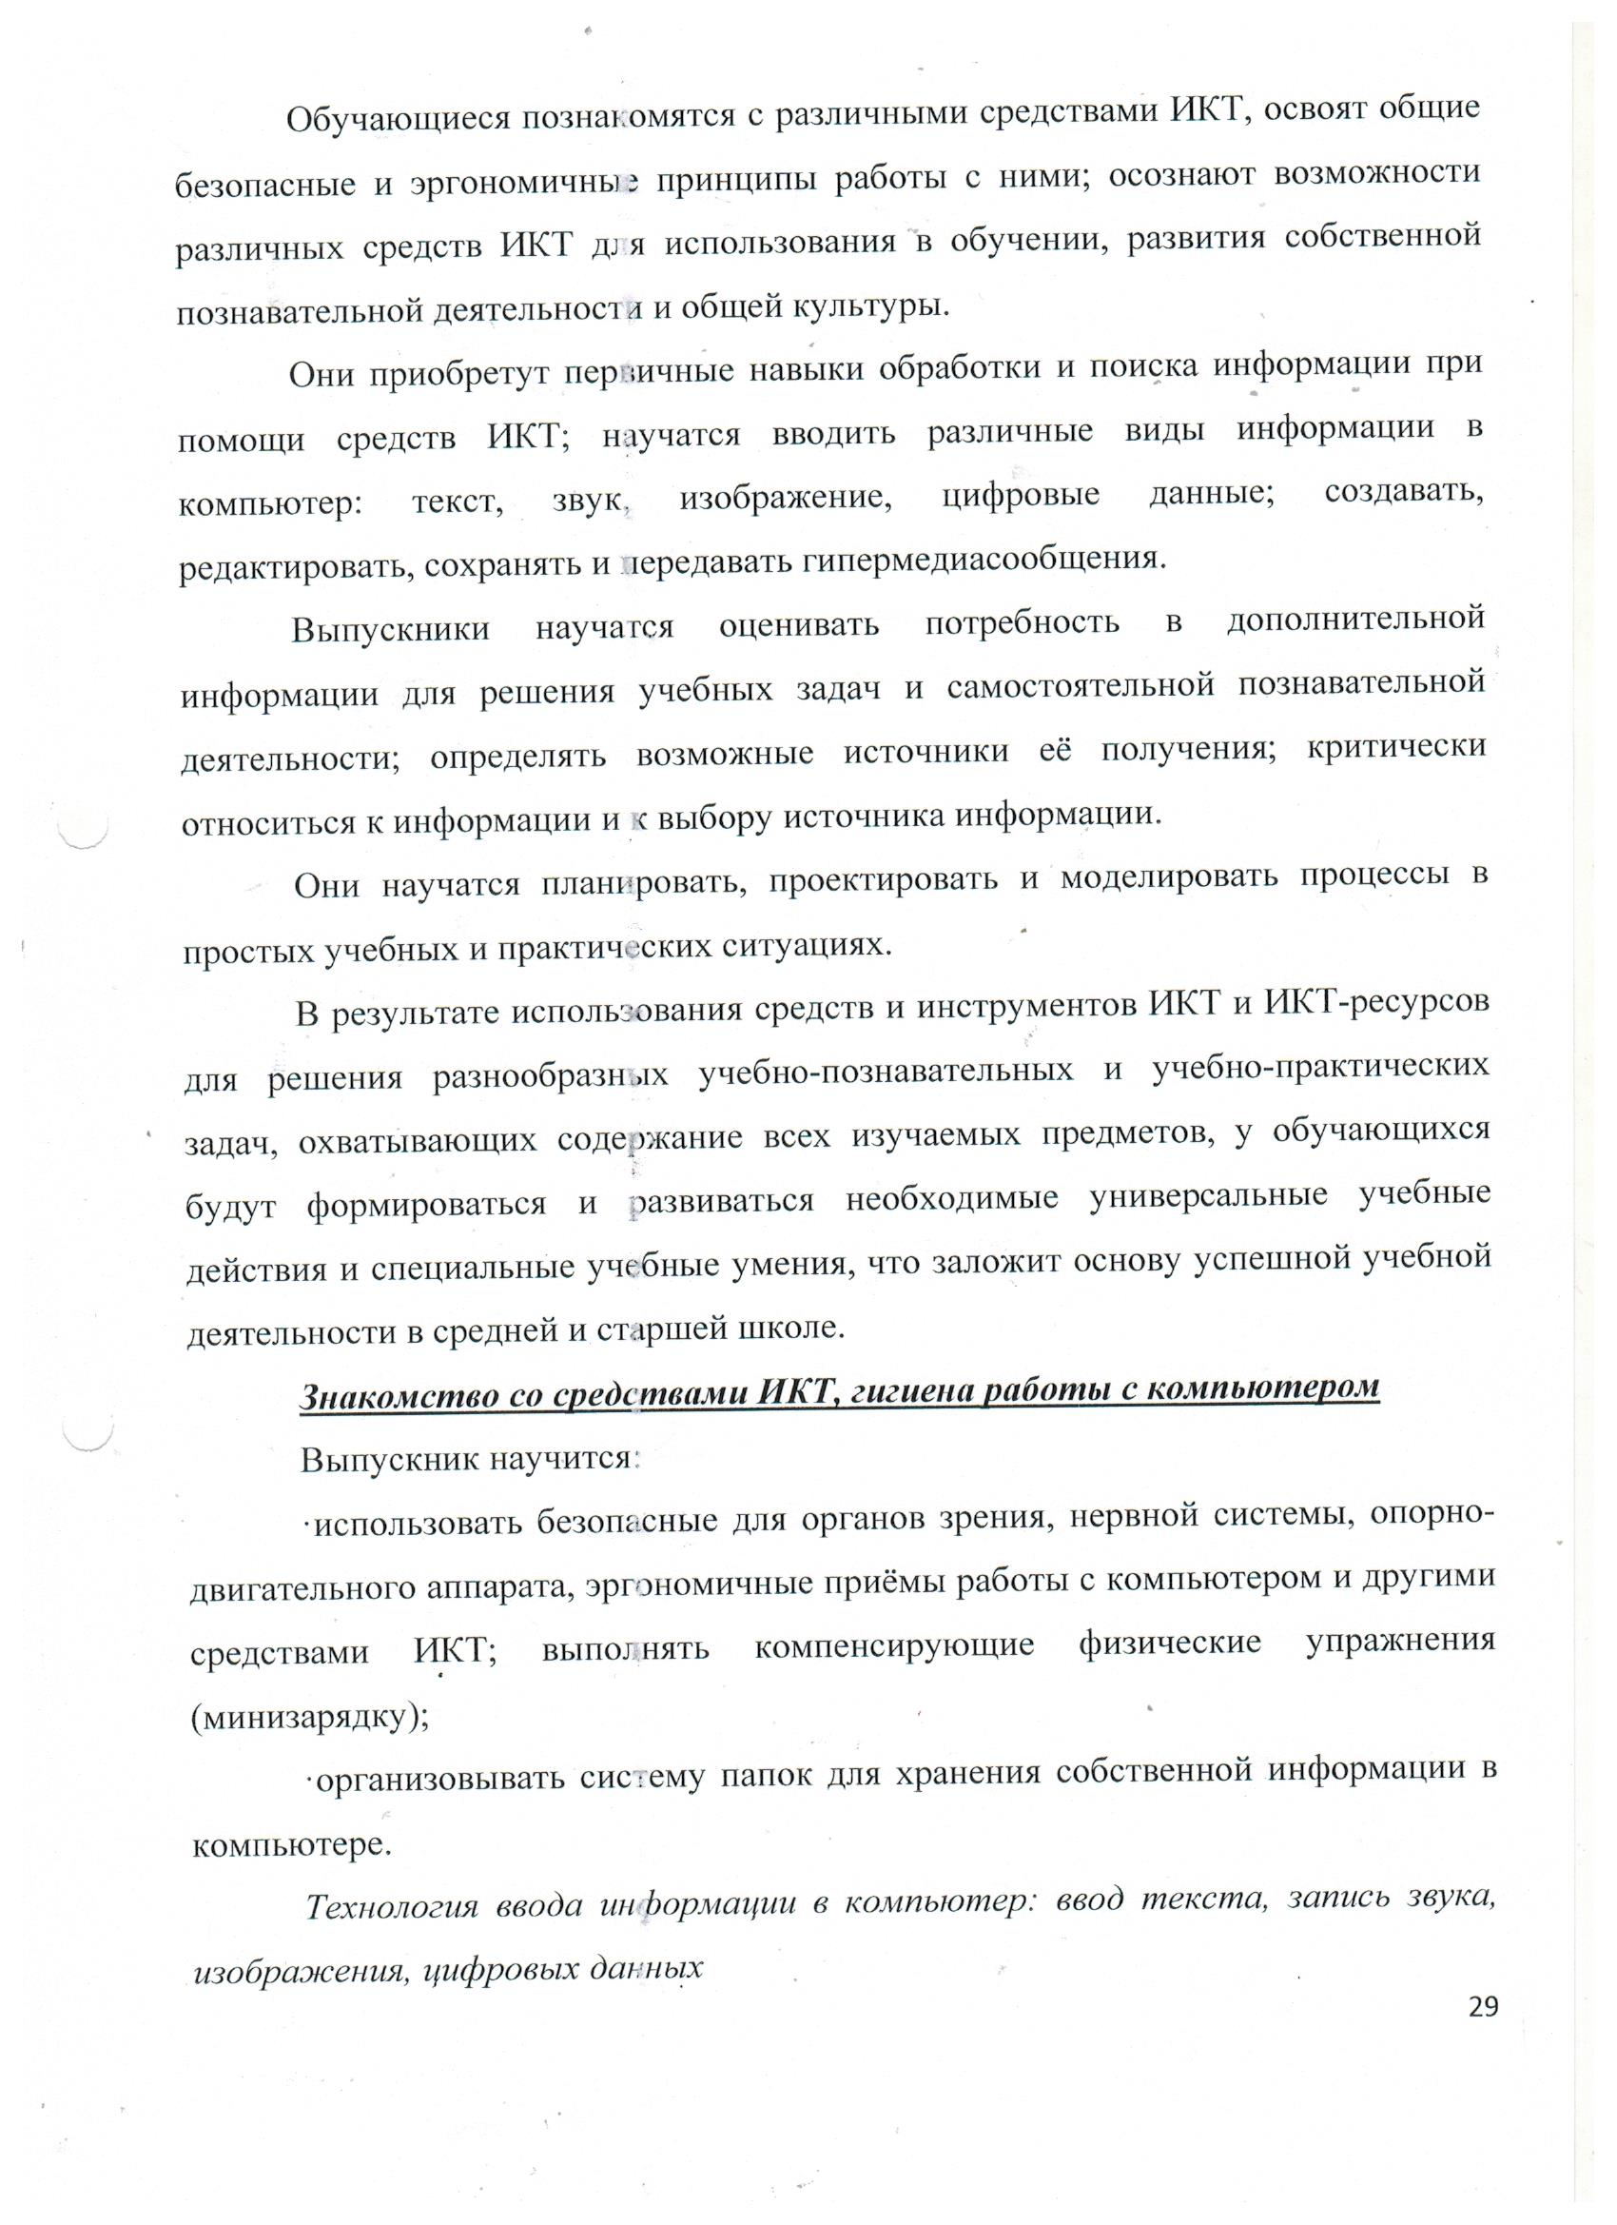

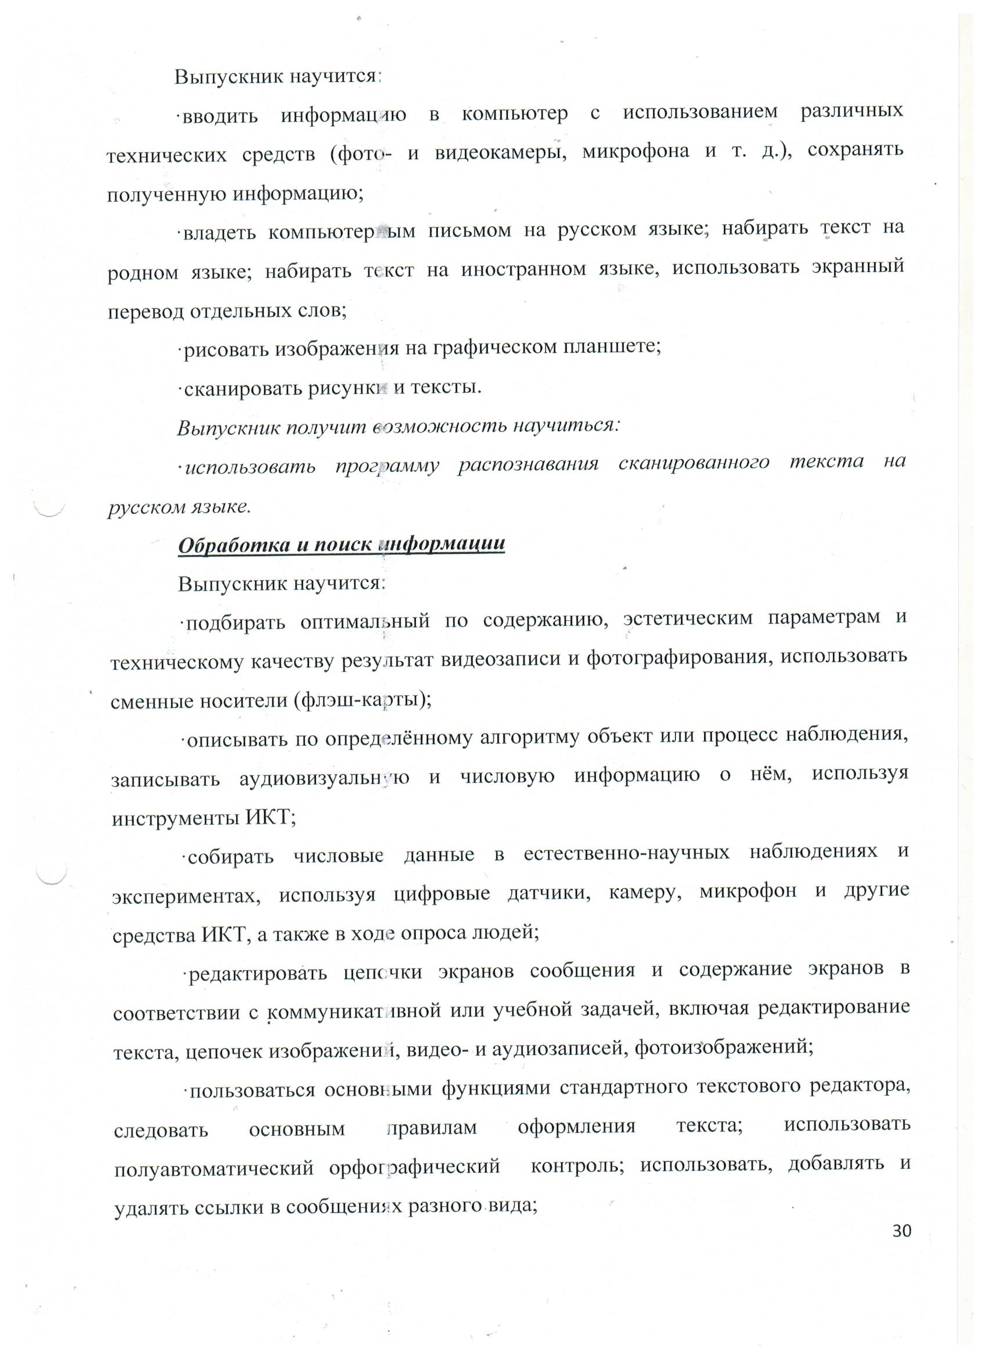

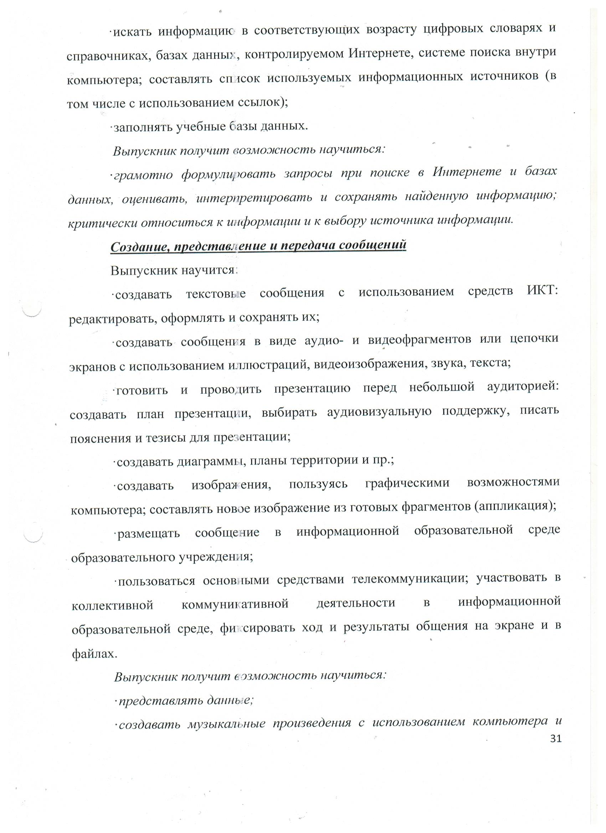

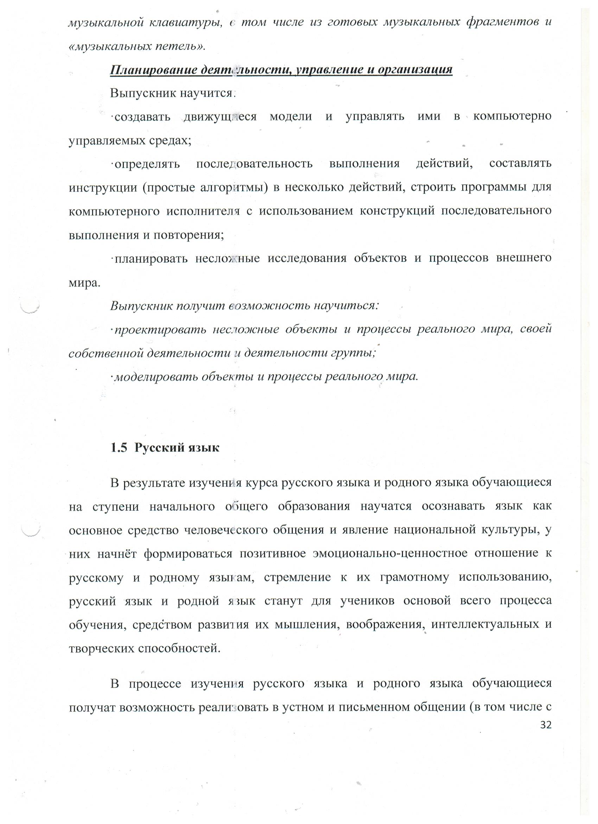
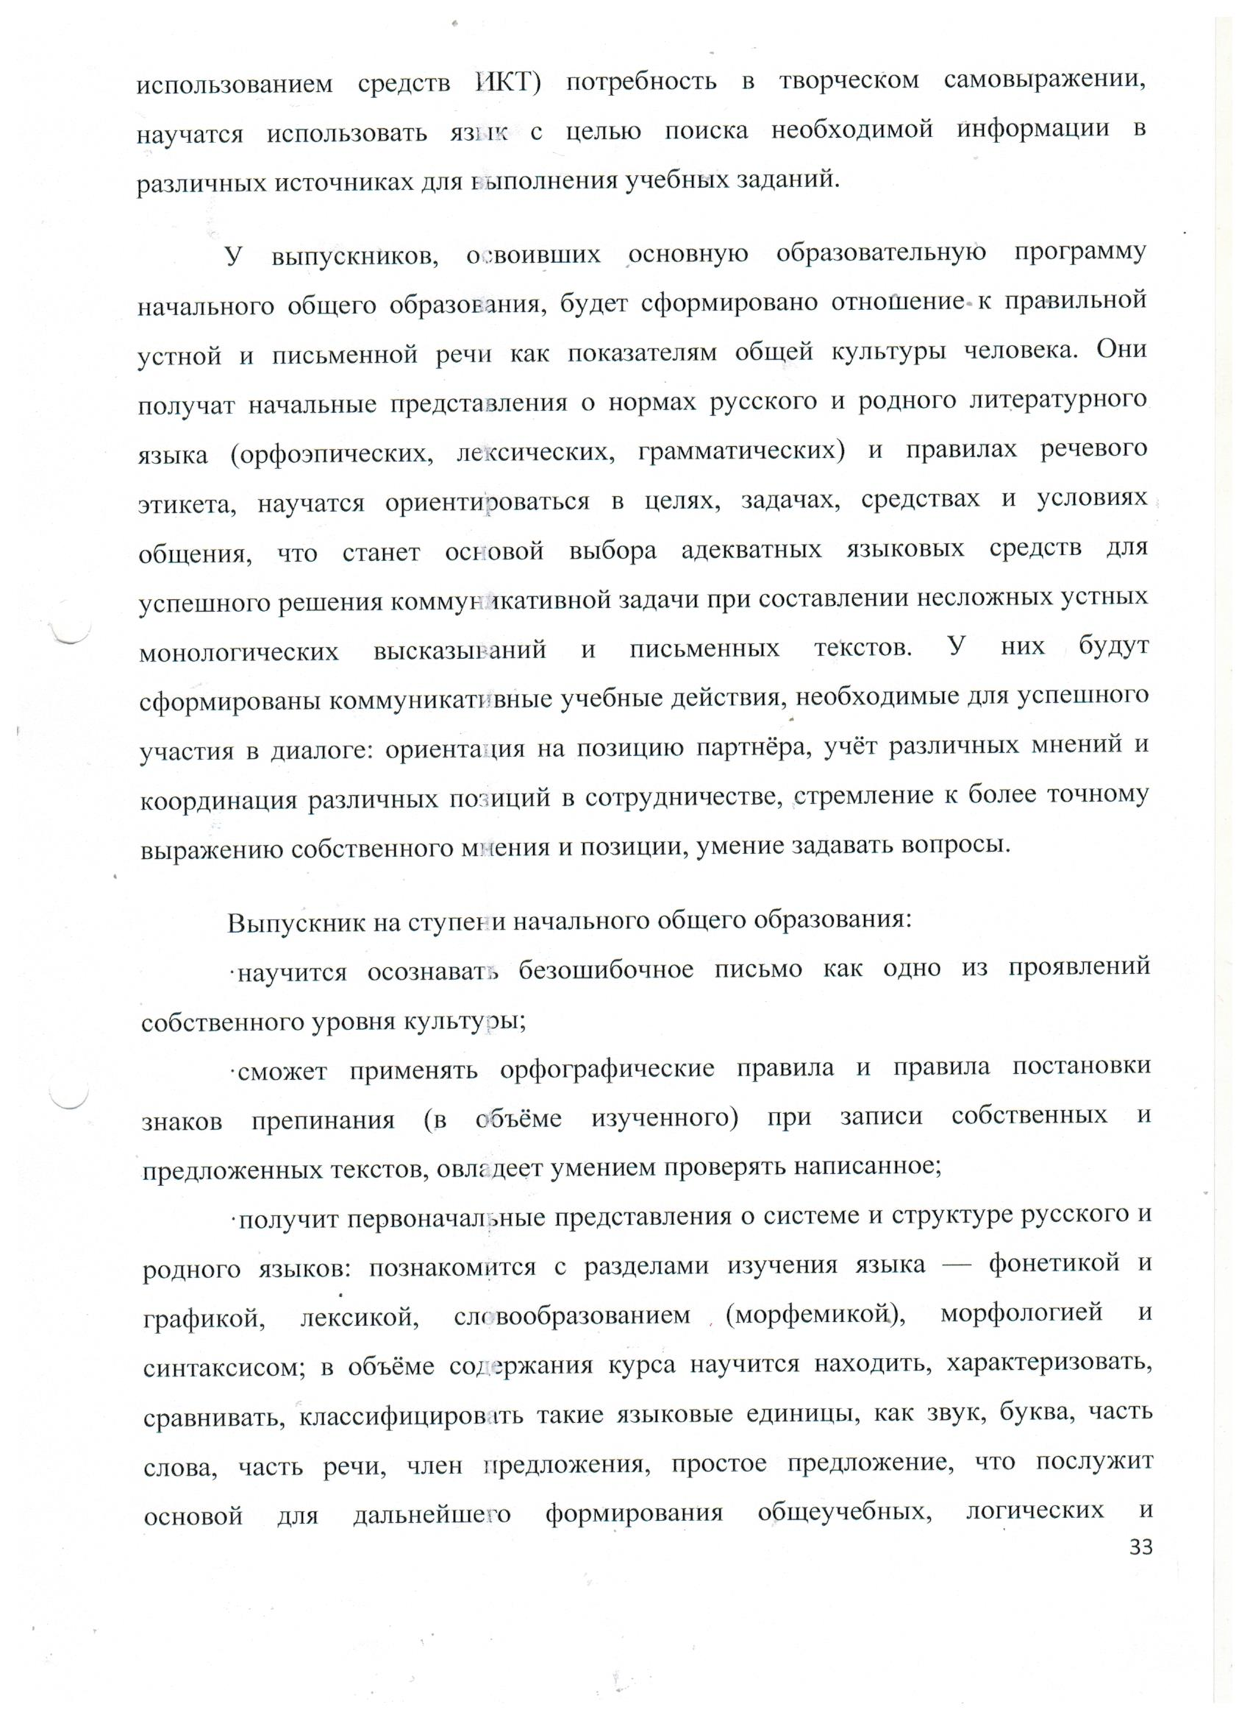

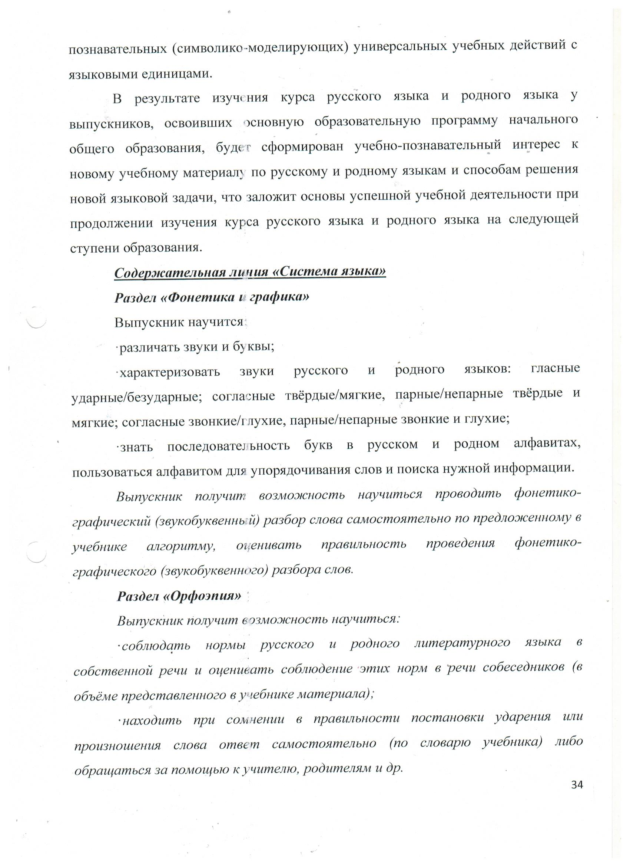

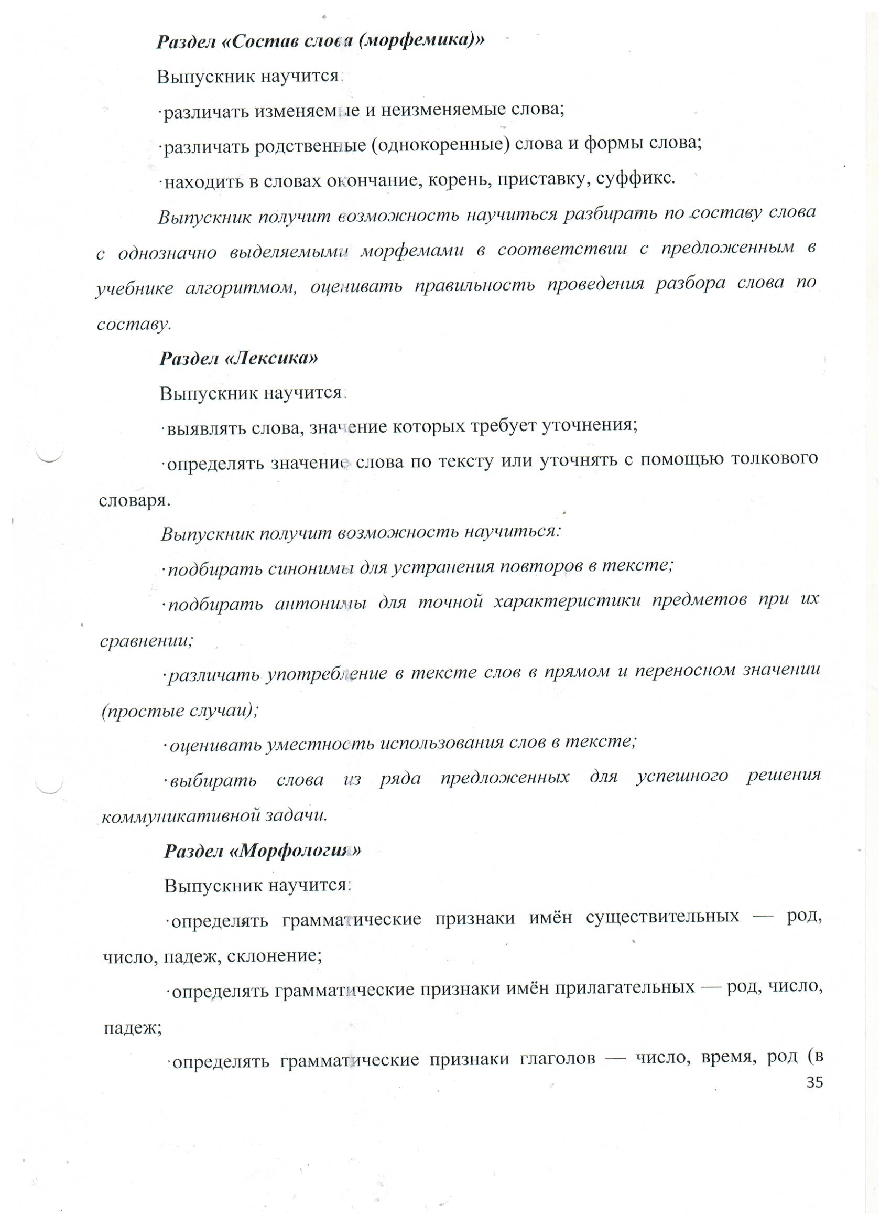

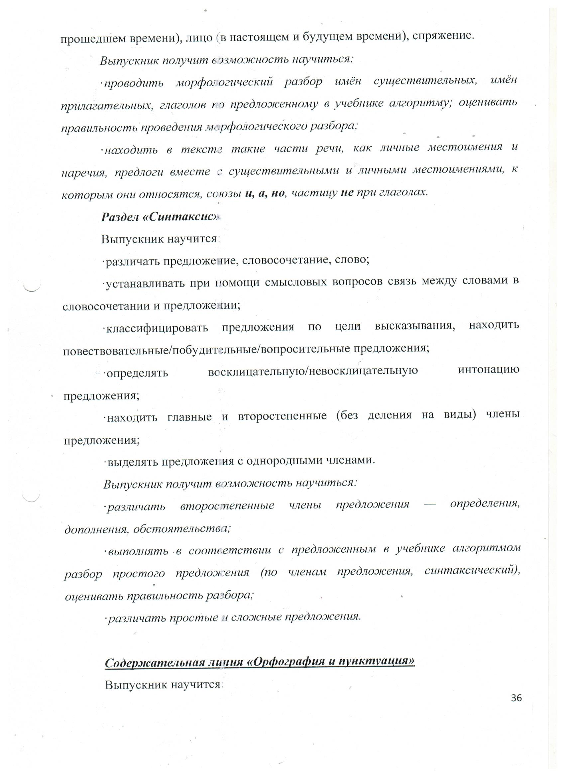

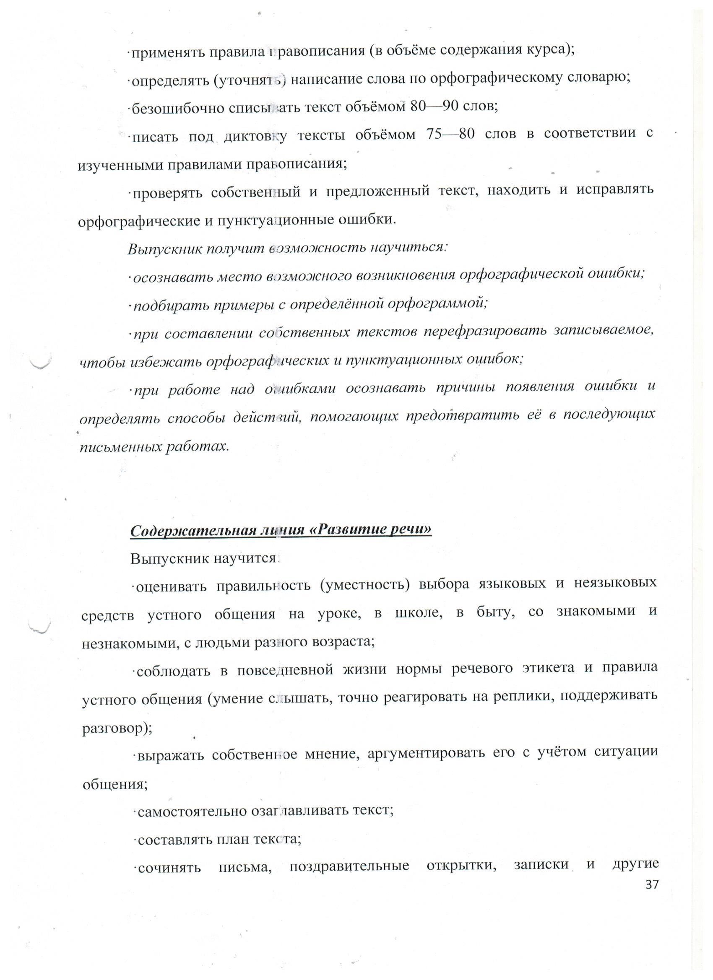

Содержание
Общие положения 4
1. Целевой раздел 6
1.1. Пояснительная записка 6
1.2. Планируемые результаты освоения обучающимися основной образовательной программы 8
1.2.1. Формирование универсальных учебных действий 11
1.2.1.1. Чтение. Работа с текстом (метапредметные результаты) 15
1.2.1.2. Формирование ИКТ­компетентности обучающихся (метапредметные результаты) 17
1.2.2. Русский язык 20
1.2.3. Литературное чтение 24
1.2.4. Иностранный язык (английский) 28
1.2.5. Математика 32
1.2.6. Основы религиозных культур и светской этики 34
1.2.7. Окружающий мир 36
1.2.8. Изобразительное искусство 39
1.2.9. Музыка 43
1.2.10. Дагестанская литература…………………………………………………………………………46
1.2.11. Родной язык и литература……………………………………………………………………….50
1.2.12. Технология…………………………………………………………………………………………… 57
1.2.13. Физическая культура 59
1.3. Система оценки достижения планируемых результатов освоения основной образовательной программы 60
2. Содержательный раздел 74
2.1. Программа формирования у обучающихся универсальных учебных действий 74
2.2. Программы отдельных учебных предметов, курсов 100
2.2.1. Общие положения 100
2.2.2. Основное содержание учебных предметов 102
2.2.2.1. Русский язык 102
2.2.2.2. Литературное чтение 106
2.2.2.3. Иностранный язык 110
2.2.2.4. Математика 113
2.2.2.5. Окружающий мир 114
2.2.2.6. Основы религиозных культур и светской этики 118
2.2.2.7. Изобразительное искусство 119
2.2.2.8. Музыка 122
2.2.2.9. Дагестанская литература ………………………………………………………………….136
2.2.2.10 Родной язык и литература……………………………………………………………139
2.2.2.11. Технология……………………………………………………………………………………… 142
2.2.2.12. Физическая культура…………………………………………………………………………144
2.3. Программа духовно-нравственного воспитания, развития обучающихся при получении начального общего образования 147
2.4. Программа формирования экологической культуры, здорового и безопасного образа жизни 188
2.5. Программа коррекционной работы 195
3. Организационный раздел 203
3.1. Примерный учебный план начального общего образования 203
3.2. План внеурочной деятельности 210
3.3. Система условий реализации основной образовательной программы 212
3.3.1. Кадровые условия реализации основной образовательной программы 213
3.3.2. Психолого­педагогические условия реализации основной образовательной программы 216
3.3.3. Финансовое обеспечение реализации основной образовательной программы 218
3.3.4. Материально-технические условия реализации основной образовательной программы 222
3.3.5. Информационно­методические условия реализации основной образовательной программы 224

Общие положения
Данная образовательная программа начального общего образования МКОУ СОШ № 8 (далее – ОП НОО) представляет собой скорректированный и дополненный вариант основной образовательной программы начального общего образования, рассмотренной на заседании педагогического совета МКОУ СОШ № 8 от 30.08.2016г. протокол № 1, утвержденной приказом директора МКОУ СОШ № 8 от 01.09.2016г. № 84-П, разработанной в соответствии с Федеральным государственным образовательным стандартом начального общего образования, утвержденным приказом Министерства образования и науки РФ от 06.10.2009г. № 373 «Об утверждении и введении в действие Федерального государственного образовательного стандарта начального общего образования». Изменения и дополнения внесены с соответствии с приказом Министерства образования и науки РФ от 22.09.2011г. № 2357 «О внесении изменений в Федеральный государственный образовательный стандарт начального общего образования, утвержденный приказом Министерства образования и науки РФ от 06.10.2009г. № 373» и введении Федерального закона «Об образовании в РФ» от 29.12.2012г. № 273-ФЗ. Программа разработана в соответствии с требованиями федерального государственного образовательного стандарта начального общего образования (далее — ФГОС НОО) к структуре основной образовательной программы, определяет цель, задачи, планируемые результаты, содержание и организацию образовательной деятельности при получении начального общего образования. При разработке ОП НОО учтены материалы, полученные в ходе реализации Федеральных целевых программ развития образования последних лет.
Образовательная программа учитывает специфику образовательного учреждения:
- организационно-правовая форма - муниципальное учреждение
- тип – казенное образовательное учреждение
- вид – средняя образовательная школа.
На основе ПООП НОО разрабатывается основная образовательная программа начального общего образования образовательной организации имеющей государственную аккредитацию, с учётом типа этой организации, а также образовательных потребностей и запросов участников образовательных отношений.
Разработка основной образовательной программы начального общего образования осуществляется самостоятельно с привлечением органов самоуправления (совет организации, попечительский совет, управляющий совет и др.), обеспечивающих государственно­общественный характер управления образовательной организацией.
Содержание основной образовательной программы образовательной организации отражает требования ФГОС НОО и содержит три основных раздела: целевой, содержательный и организационный.
Целевой раздел определяет общее назначение, цели, задачи и планируемые результаты реализации основной образовательной программы, конкретизированные в соответствии требованиями ФГОС НОО и учитывающие региональные, национальные и этнокультурные особенности народов Российской Федерации, а также способы определения достижения этих целей и результатов.
Целевой раздел включает:
- пояснительную записку;
- планируемые результаты освоения обучающимися основной образовательной программы;
- систему оценки достижения планируемых результатов освоения основной образовательной программы.
Содержательный раздел определяет общее содержание начального общего образования и включает образовательные программы, ориентированные на достижение личностных, предметных и метапредметных результатов, в том числе:
- программу формирования универсальных учебных действий у обучающихся;
- программы отдельных учебных предметов, курсов;
- программу духовно­нравственного развития, воспитания обучающихся;
- программу формирования экологической культуры, здорового и безопасного образа жизни;
- программу коррекционной работы.
Организационный раздел устанавливает общие рамки организации образовательной деятельности, а также механизм реализации компонентов основной образовательной программы.
Организационный раздел включает:
- учебный план начального общего образования;
- план внеурочной деятельности;
- календарный учебный график;
- систему условий реализации основной образовательной программы в соответствии с требованиями ФГОС НОО.
Образовательная организация, реализующая основную образовательную программу начального общего образования, обязана обеспечить ознакомление обучающихся и их родителей (законных представителей) как участников образовательных отношений:
- с уставом и другими документами, регламентирующими осуществление образовательной деятельности в этой образовательной организации;
- с их правами и обязанностями в части формирования и реализации основной образовательной программы начального общего образования, установленными законодательством Российской Федерации и уставом образовательной организации.
Права и обязанности родителей (законных представителей) обучающихся в части, касающейся участия в формировании обеспечении освоения всеми детьми основной образовательной программы, могут закрепляться в заключённом между ними и образовательной организацией договоре, отражающем ответственность субъектов образования за конечные результаты освоения основной образовательной программы.

Целевой раздел
  - Пояснительная записка
Цель реализации основной образовательной программы начального общего образования — обеспечение выполнения требований ФГОС НОО.
Достижение поставленной цели при разработке и реализации образовательной организацией основной образовательной программы начального общего образования предусматривает решение следующих основных задач:
- формирование общей культуры, духовно­нравственное,
гражданское, социальное, личностное и интеллектуальное развитие, развитие творческих способностей, сохранение и укрепление здоровья;
- обеспечение планируемых результатов по освоению выпускником целевых установок, приобретению знаний, умений, навыков, компетенций и компетентностей, определяемых личностными, семейными, общественными, государственными потребностями и возможностями обучающегося младшего школьного возраста, индивидуальными особенностями его развития и состояния здоровья;
- становление и развитие личности в её индивидуальности, самобытности, уникальности и неповторимости;
- обеспечение преемственности начального общего и основного общего образования;
- достижение планируемых результатов освоения основной образовательной программы начального общего образования всеми обучающимися, в том числе детьми с ограниченными возможностями здоровья (далее-дети с ОВЗ);
- обеспечение доступности получения качественного начального общего образования;
- выявление и развитие способностей обучающихся, в том числе лиц, проявивших выдающиеся способности, через систему клубов, секций, студий и кружков, организацию общественно полезной деятельности;
- организация интеллектуальных и творческих соревнований, научно­технического творчества и проектно­исследовательской деятельности;
- участие обучающихся, их родителей (законных представителей), педагогических работников и общественности в проектировании и развитии внутришкольной социальной среды;
- использование в образовательной деятельности современных образовательных технологий деятельностного типа;
- предоставление обучающимся возможности для эффективной самостоятельной работы;
- включение обучающихся в процессы познания и преобразования внешкольной социальной среды (населённого пункта, района, города).
В основе реализации основной образовательной программы лежит системно­деятельностный подход, который предполагает:
- воспитание и развитие качеств личности, отвечающих требованиям информационного общества, инновационной экономики, задачам построения российского гражданского общества на основе принципов толерантности, диалога культур и уважения его многонационального, полилингвального, поликультурного и поликонфессионального состава;
- переход к стратегии социального проектирования и конструирования на основе разработки содержания и технологий образования, определяющих пути и способы достижения социально желаемого уровня (результата) личностного и познавательного развития обучающихся;
- ориентацию на достижение цели и основного результата образования — развитие личности обучающегося на основе освоения универсальных учебных действий, познания и освоения мира;
- признание решающей роли содержания образования, способов организации образовательной деятельности и учебного сотрудничества в достижении целей личностного и социального развития обучающихся;
- учёт индивидуальных возрастных, психологических и физиологических особенностей обучающихся, роли и значения видов деятельности и форм общения при определении образовательно­воспитательных целей и путей их достижения;
- обеспечение преемственности дошкольного, начального общего, основного общего, среднего общего и профессионального образования;
- разнообразие индивидуальных образовательных траекторий и индивидуального развития каждого обучающегося(в том числе лиц, проявивших выдающиеся способности, и детей с ОВЗ ), обеспечивающих рост творческого потенциала, познавательных мотивов, обогащение форм учебного сотрудничества и расширение зоны ближайшего развития.
Основная образовательная программа формируетсяс учётом особенностей уровняначального общего образования как фундамента всего последующего обучения. Начальная школа — особый этап в жизни ребёнка, связанный:
- с изменением при поступлении в школу ведущей деятельности ребёнка — с переходом к учебной деятельности (при сохранении значимости игровой), имеющей общественный характер и являющейся социальной по содержанию;
- с освоением новой социальной позиции, расширением сферы взаимодействия ребёнка с окружающим миром, развитием потребностей в общении, познании, социальном признании и самовыражении;
- с принятием и освоением ребёнком новой социальной роли ученика, выражающейся в формировании внутренней позиции школьника, определяющей новый образ школьной жизни и перспективы личностного и познавательного развития;
- с формированием у школьника основ умения учиться
и способности к организации своей деятельности: принимать, сохранять цели и следовать им в учебной деятельности; планировать свою деятельность, осуществлять её контроль и оценку; взаимодействовать с учителем и сверстниками в учебнойдеятельности;
- с изменением при этом самооценки ребёнка, которая приобретает черты адекватности и рефлексивности;
- с моральным развитием, которое существенным образом связано с характером сотрудничества со взрослыми и сверстниками, общением и межличностными отношениями дружбы, становлением основ гражданской идентичности и мировоззрения.
Учитываются также характерные для младшего школьного возраста (от 6,5 до 11 лет):
- центральные психологические новообразования, формируемые на данномуровне образования: словесно­логическое мышление, произвольная смысловая память, произвольное внимание, письменная речь, анализ, рефлексия содержания, оснований и способов действий, планирование и умение действовать во внутреннем плане, знаково­символическое мышление, осуществляемое как моделирование существенных связей и отношений объектов;
- развитие целенаправленной и мотивированной активности обучающегося, направленной на овладение учебной деятельностью, основой которой выступает формирование устойчивой системы учебно­познавательных и социальных мотивов и личностного смысла учения.
При определении стратегических характеристик основной образовательной программы учитываются существующий разброс в темпах и направлениях развития детей, индивидуальные различия в их познавательной деятельности, восприятии, внимании, памяти, мышлении, речи, моторике и т. д., связанные с возрастными, психологическими и физиологическими индивидуальными особенностями детей младшего школьного возраста.
При этом успешность и своевременность формирования указанных новообразований познавательной сферы, качеств и свойств личности связываются с активной позицией учителя, а также с адекватностью построения образовательной деятельности и выбора условий и методик обучения, учитывающих описанные выше особенности уровня начального общего образования.
  - Планируемые результаты освоения обучающимися основной образовательной программы
Планируемые результаты освоения основной образовательной программы начального общего образования (далее — планируемые результаты) являются одним из важнейших механизмов реализации требований ФГОС НОО к результатам обучающихся, освоивших основную образовательную программу. Они представляют собой систему обобщённых личностно ориентированных целей образования, допускающих дальнейшее уточнение и конкретизацию, что обеспечивает определениеи выявление всех составляющих планируемых результатов, подлежащих формированию и оценке.
Планируемые результаты:
- обеспечивают связь между требованиями ФГОС НОО,
образовательной деятельностью и системой оценки результатов освоения основной образовательной программы начального общего образования, уточняя и конкретизируя общее понимание личностных, метапредметных и предметных результатов для каждой учебной программы с учётом ведущих целевых установок их освоения, возрастной специфики обучающихся и требований, предъявляемых системой оценки;
- являются содержательной и критериальной основой для разработки программ учебных предметов, курсов, учебно­методической литературы, а также для системы оценки качества освоения обучающимися основной образовательной программы начального общего образования.
В соответствии с системно­деятельностным подходом содержание планируемых результатов описывает и характеризует обобщённые способы действий с учебным материалом, позволяющие обучающимся успешно решать учебные и учебно­практические задачи, в том числе задачи, направленные на отработку теоретических моделей и понятий, и задачи, по возможности максимально приближенные к реальным жизненным ситуациям.
Иными словами, система планируемых результатов даёт представление о том, какими именно действиями – познавательными, личностными, регулятивными, коммуникативными, преломлёнными через специфику содержания того или иного предмета – овладеют обучающиеся в ходе образовательной деятельности. В системе планируемых результатов особо выделяется учебный материал, имеющий опорный характер, т. е. служащий основой для последующего обучения.
Структура планируемых результатов учитывает необходимость:
- определения динамики развития обучающихся на основе выделения достигнутого уровня развития и ближайшей перспективы — зоны ближайшего развития ребёнка;
- определения возможностей овладения обучающимися учебными действиями на уровне, соответствующем зоне ближайшего развития, в отношении знаний, расширяющих и углубляющих систему опорных знаний, а также знанийи умений, являющихся подготовительными для данного предмета;
- выделения основных направлений оценочной деятельности — оценки результатов деятельности систем образования различного уровня, педагогов, обучающихся.
С этой целью в структуре планируемых результатов по каждой учебной программе (предметной, междисциплинарной) выделяются следующие уровни описания.
Ведущие целевые установки и основные ожидаемые результаты изучения данной учебной программы. Их включение в структуру планируемых результатов призвано дать ответ на вопрос о смысле изучения данного предмета, его вкладе в развитие личности обучающихся. Планируемые результаты представлены в первом, общецелевом блоке, предваряющем планируемые результаты по отдельным разделам учебной программы. Этот блок результатов описывает основной, сущностный вклад данной программы в развитие личности обучающихся, в развитие их способностей; отражает такие общие цели образования, как формирование ценностных и мировоззренческих установок, развитие интереса, формирование определенных познавательных потребностей обучающихся. Оценка достижения этих целей ведется в ходе процедур, допускающих предоставление и использование исключительно неперсонифицированной информации, а полученные результаты характеризуют деятельность системы образования.
Планируемые предметные результаты, приводятся в двух блоках к каждому разделу учебной программы. Они ориентируют в том, какой уровень освоения опорного учебного материала ожидается от выпускников.
Первый блок «Выпускник научится». Критериями отбора данных результатов служат: их значимость для решения основных задач образования на данном уровне, необходимость для последующего обучения, а также потенциальная возможность их достижения большинством обучающихся, как минимум, на уровне, характеризующем исполнительскую компетентность обучающихся. Иными словами, в эту группу включается такая система знанийи учебных действий, которая, во­первых, принципиально необходима для успешного обучения в начальной и основной школе и, во­вторых, при наличии специальной целенаправленной работы учителя может быть освоена подавляющим большинством детей.
Достижение планируемых результатов этой группы выносится на итоговую оценку, которая может осуществляться как в ходе освоения данной программы посредством накопительной системы оценки (например, портфеля достижений),таки по итогам её освоения (с помощью итоговой работы). Оценка освоения опорного материала на уровне, характеризующем исполнительскую компетентность обучающихся, ведётся с помощью заданий базового уровня, а на уровне действий, соответствующих зоне ближайшего развития, —с помощью заданий повышенного уровня. Успешное выполнение обучающимися заданий базового уровня служит единственным основанием для положительного решения вопроса о возможности перехода на следующий уровень обучения.
Цели, характеризующие систему учебных действий в отношении знаний, умений, навыков, расширяющих и углубляющих опорную систему или выступающих как пропедевтика для дальнейшего изучения данного предмета.Планируемые результаты, описывающие указанную группу целей, приводятся в блоках «Выпускник получит возможность научиться» к каждому разделу примерной программы учебного предмета и выделяются курсивом. Уровень достижений,соответствующий планируемым результатам этой группы, могут продемонстрировать только отдельные обучающиеся, имеющие более высокий уровень мотивации и способностей. В повседневной практике обучения эта группа целей неотрабатывается со всеми без исключения обучающимися как в силу повышенной сложности учебных действий для обучающихся, так и в силу повышенной сложности учебного материала и/или его пропедевтического характера на данном уровне обучения. Оценка достижения этих целей ведётся преимущественно в ходе процедур, допускающих предоставление и использование исключительно неперсонифицированной информации. Частично задания, ориентированные на оценкудостижения этой группы планируемых результатов, могут включаться в материалы итогового контроля.
Основные цели такого включения — предоставить возможность обучающимся продемонстрировать овладение более высокими (по сравнению с базовым) уровнями достиженийи выявить динамику роста численности группы наиболее подготовленных обучающихся.При этом невыполнение обучающимися заданий, с помощью которых ведётся оценка достижения планируемых результатов этой группы, не является препятствием для перехода на следующий уровень обучения. В ряде случаев учёт достижения планируемых результатов этой группы целесообразно вести в ходе текущего и промежуточного оценивания, а полученные результаты фиксировать посредством накопительной системы оценки (например, в форме портфеля достижений) и учитывать при определении итоговой оценки.
Подобная структура представления планируемых результатов подчёркивает тот факт, что при организации образовательной деятельности, направленной на реализацию и достижение планируемых результатов, от учителя требуетсяиспользование таких педагогических технологий, которые основаны на дифференциации требований к подготовке обучающихся.
При получении начального общего образования устанавливаются планируемые результаты освоения:
- междисциплинарной программы «Формирование универсальных учебных действий», а также её разделов «Чтение. Работа с текстом» и «Формирование ИКТ­компетентности обучающихся»;
- программ по всем учебным предметам.
В данном разделе примерной основной образовательной программы приводятся планируемые результаты освоения всехобязательных учебных предметов при получениии начального общего образования (за исключением родного языка, литературного чтения на родном языке и основ духовно­нравственной культуры народов России).
Планируемые предметные результаты освоения родного языка и родной литературы разрабатываются в соответствии с содержанием и особенностями изучения этих курсов учебно-методическими объединениями (УМО) субъектов Российской Федерации.
    - Формирование универсальных учебных действий
(личностные и метапредметные результаты)
В результате изучения всех без исключения предметов при полученииначального общего образования у выпускников будут сформированы личностные, регулятивные, познавательные и коммуникативные универсальные учебные действия как основа умения учиться.
Личностные универсальные учебные действия
У выпускника будут сформированы:
- внутренняя позиция школьника на уровне положительного отношения к школе, ориентации на содержательные моменты школьной действительности и принятия образца «хорошего ученика»;
- широкая мотивационная основа учебной деятельности, включающая социальные, учебно­познавательные и внешние мотивы;
- учебно­познавательный интерес к новому учебному материалу и способам решения новой задачи;
- ориентация на понимание причин успеха в учебной деятельности, в том числе на самоанализ и самоконтроль результата, на анализ соответствия результатов требованиям конкретной задачи, на понимание оценок учителей, товарищей, родителей и других людей;
- способность к оценке своей учебной деятельности;
- основы гражданской идентичности, своей этнической принадлежности в форме осознания «Я» как члена семьи, представителя народа, гражданина России, чувства сопричастности и гордости за свою Родину, народ и историю, осознание ответственности человека за общее благополучие;
- ориентация в нравственном содержании и смысле как собственных поступков, так и поступков окружающих людей;
- знание основных моральных норм и ориентация на их выполнение;
- развитие этических чувств — стыда, вины, совести как регуляторов морального поведения; понимание чувств других людей и сопереживание им;
- установка на здоровый образ жизни;
- основы экологической культуры: принятие ценности природного мира, готовность следовать в своей деятельности нормам природоохранного, нерасточительного, здоровьесберегающего поведения;
- чувство прекрасного и эстетические чувства на основе знакомства с мировой и отечественной художественной культурой.
Выпускник получит возможность для формирования:
- внутренней позиции обучающегося на уровне положительного отношения к образовательной организации, понимания необходимости учения, выраженного в преобладании учебно­познавательных мотивов и предпочтении социального способа оценки знаний;
- выраженной устойчивой учебно­познавательной мотивации учения;
- устойчивого учебно­познавательного интереса к новымобщим способам решения задач;
- адекватного понимания причин успешности/неуспешности учебной деятельности;
- положительной адекватной дифференцированной самооценки на основе критерия успешности реализации социальной роли «хорошего ученика»;
- компетентности в реализации основ гражданской идентичности в поступках и деятельности;
- морального сознания на конвенциональном уровне, способности к решению моральных дилемм на основе учёта позиций партнёров в общении, ориентации на их мотивы и чувства, устойчивое следование в поведении моральным нормам и этическим требованиям;
- установки на здоровый образ жизни и реализации её в реальном поведении и поступках;
- осознанных устойчивых эстетических предпочтений и ориентации на искусство как значимую сферу человеческой жизни;
- эмпатии как осознанного понимания чувств других людей и сопереживания им, выражающихся в поступках, направленных на помощь другим и обеспечение их благополучия.
Регулятивные универсальные учебные действия
Выпускник научится:
- принимать и сохранять учебную задачу;
- учитывать выделенные учителем ориентиры действия в новом учебном материале в сотрудничестве с учителем;
- планировать свои действия в соответствии с поставленной задачей и условиями её реализации, в том числе во внутреннем плане;
- учитывать установленные правила в планировании и контроле способа решения;
- осуществлять итоговый и пошаговый контроль по результату;
- оценивать правильность выполнения действия на уровне адекватной ретроспективной оценки соответствия результатов требованиям данной задачи;
- адекватно воспринимать предложения и оценку учителей, товарищей, родителей и других людей;
- различать способ и результат действия;
- вносить необходимые коррективы в действие после его завершения на основе его оценки и учёта характера сделанных ошибок, использовать предложения и оценки для создания нового, более совершенного результата, использовать запись в цифровой форме хода и результатов решения задачи, собственной звучащей речи на русском, родном и иностранном языках.
Выпускник получит возможность научиться:
- в сотрудничестве с учителем ставить новые учебные задачи;
- преобразовывать практическую задачу в познавательную;
- проявлять познавательную инициативу в учебном сотрудничестве;
- самостоятельно учитывать выделенные учителем ориентиры действия в новом учебном материале;
- осуществлять констатирующий и предвосхищающий контроль по результату и по способу действия, актуальный контроль на уровне произвольного внимания;
- самостоятельно оценивать правильность выполнения действия и вносить необходимые коррективы в исполнение как по ходу его реализации, так и в конце действия.
Познавательные универсальные учебные действия
Выпускник научится:
- осуществлять поиск необходимой информации для выполнения учебных заданий с использованием учебной литературы, энциклопедий, справочников (включая электронные, цифровые), в открытом информационном пространстве, в том числе контролируемом пространстве сети Интернет;
- осуществлять запись (фиксацию) выборочной информации об окружающем мире и о себе самом, в том числе с помощью инструментов ИКТ;
- использовать знаково­символические средства, в том числе модели (включая виртуальные) и схемы (включая концептуальные), для решения задач;
- проявлять познавательную инициативу в учебном сотрудничестве;
- строить сообщения в устной и письменной форме;
- ориентироваться на разнообразие способов решения задач;
- основам смыслового восприятия художественных и познавательных текстов, выделять существенную информацию из сообщений разных видов (в первую очередь текстов);
- осуществлять анализ объектов с выделением существенных и несущественных признаков;
- осуществлять синтез как составление целого из частей;
- проводить сравнение, сериацию и классификацию по заданным критериям;
- устанавливать причинно­следственные связи в изучаемом круге явлений;
- строить рассуждения в форме связи простых суждений об объекте, его строении, свойствах и связях;
- обобщать, т. е. осуществлять генерализацию и выведение общности для целого ряда или класса единичных объектов, на основе выделения сущностной связи;
- осуществлять подведение под понятие на основе распознавания объектов, выделения существенных признаков и их синтеза;
- устанавливать аналогии;
- владеть рядом общих приёмов решения задач.
Выпускник получит возможность научиться:
- осуществлять расширенный поиск информации с использованием ресурсов библиотек и сети Интернет;
- записывать, фиксировать информацию об окружающем мире с помощью инструментов ИКТ;
- создавать и преобразовывать модели и схемы для решения задач;
- осознанно и произвольно строить сообщения в устной и письменной форме;
- осуществлять выбор наиболее эффективных способов решения задач в зависимости от конкретных условий;
- осуществлять синтез как составление целого из частей, самостоятельно достраивая и восполняя недостающие компоненты;
- осуществлять сравнение, сериацию и классификацию, самостоятельно выбирая основания и критерии для указанных логических операций;
- строить логическое рассуждение, включающее установление причинно­следственных связей;
- произвольно и осознанно владеть общими приёмами решения задач.
Коммуникативные универсальные учебные действия
Выпускник научится:
- адекватно использовать коммуникативные, прежде всего речевые, средства для решения различных коммуникативных задач, строить монологическое высказывание (в том числе сопровождая его аудиовизуальной поддержкой), владеть диалогической формой коммуникации, используя в том числе средства и инструменты ИКТ и дистанционного общения;
- допускать возможность существования у людей различных точек зрения, в том числе не совпадающих с его собственной, и ориентироваться на позицию партнёра в общении и взаимодействии;
- учитывать разные мнения и стремиться к координации различных позиций в сотрудничестве;
- формулировать собственное мнение и позицию;
- договариваться и приходить к общему решению в совместной деятельности, в том числе в ситуации столкновения интересов;
- строить понятные для партнёра высказывания, учитывающие, что партнёр знает и видит, а что нет;
- задавать вопросы;
- контролировать действия партнёра;
- использовать речь для регуляции своего действия;
- адекватно использовать речевые средства для решения различных коммуникативных задач, строить монологическое высказывание, владеть диалогической формой речи.
Выпускник получит возможность научиться:
- учитывать и координировать в сотрудничестве позиции других людей, отличные от собственной;
- учитывать разные мнения и интересы и обосновывать собственную позицию;
- понимать относительность мнений и подходов к решению проблемы;
- аргументировать свою позицию и координировать её с позициями партнёров в сотрудничестве при выработке общего решения в совместной деятельности;
- продуктивно содействовать разрешению конфликтов на основе учёта интересов и позиций всех участников;
- с учётом целей коммуникации достаточно точно, последовательно и полно передавать партнёру необходимую информацию как ориентир для построения действия;
- задавать вопросы, необходимые для организации собственной деятельности и сотрудничества с партнёром;
- осуществлять взаимный контроль и оказывать в сотрудничестве необходимую взаимопомощь;
- адекватно использовать речевые средства для эффективного решения разнообразных коммуникативных задач,планирования и регуляции своей деятельности.
      - Чтение. Работа с текстом (метапредметные результаты)
В результате изучения всех без исключения учебных предметов на при получении начального общего образования выпускники приобретут первичные навыки работы с содержащейся в текстах информацией в процессе чтения соответствующих возрасту литературных, учебных, научно­познавательных текстов, инструкций. Выпускники научатся осознанно читать тексты с целью удовлетворения познавательного интереса, освоения и использования информации. Выпускники овладеют элементарными навыками чтения информации, представленной в наглядно-символической форме, приобретут опыт работы с текстами, содержащими рисунки, таблицы, диаграммы, схемы.
У выпускников будут развиты такие читательские действия, как поиск информации, выделение нужной для решения практической или учебной задачи информации, систематизация, сопоставление, анализ и обобщение имеющихся в тексте идей и информации, их интерпретация и преобразование. Обучающиеся смогут использовать полученную из разного вида текстов информацию для установления несложных причинно-следственных связей и зависимостей, объяснения, обоснования утверждений, а также принятия решений в простых учебных и практических ситуациях.
Выпускники получат возможность научиться самостоятельно организовывать поиск информации. Они приобретут первичный опыт критического отношения к получаемой информации, сопоставления ее с информацией из других источников и имеющимся жизненным опытом.
Работа с текстом: поиск информации и понимание прочитанного
Выпускник научится:
- находить в тексте конкретные сведения, факты, заданные в явном виде;
- определять тему и главную мысль текста;
- делить тексты на смысловые части, составлять план текста;
- вычленять содержащиеся в тексте основные события и
устанавливать их последовательность; упорядочивать информацию по заданному основанию;
- сравнивать между собой объекты, описанные в тексте, выделяя 2—3 существенных признака;
- понимать информацию, представленную в неявном виде (например, находить в тексте несколько примеров, доказывающих приведённое утверждение; характеризовать явление по его описанию; выделять общий признак группы элементов);
- понимать информацию, представленную разными способами: словесно, в виде таблицы, схемы, диаграммы;
- понимать текст, опираясь не только на содержащуюся в нём информацию, но и на жанр, структуру, выразительные средства текста;
- использовать различные виды чтения: ознакомительное, изучающее, поисковое, выбирать нужный вид чтения в соответствии с целью чтения;
- ориентироваться в соответствующих возрасту словарях и справочниках.
Выпускник получит возможность научиться:
- использовать формальные элементы текста (например,
подзаголовки, сноски) для поиска нужной информации;
- работать с несколькими источниками информации;
- сопоставлять информацию, полученную из нескольких источников.
Работа с текстом:преобразование и интерпретация информации
Выпускник научится:
- пересказывать текст подробно и сжато, устно и письменно;
- соотносить факты с общей идеей текста, устанавливать простые связи, не показанные в тексте напрямую;
- формулировать несложные выводы, основываясь на тексте; находить аргументы, подтверждающие вывод;
- сопоставлять и обобщать содержащуюся в разных частях текста информацию;
- составлять на основании текста небольшое монологическое высказывание, отвечая на поставленный вопрос.
Выпускник получит возможность научиться:
- делать выписки из прочитанных текстов с учётом цели их дальнейшего использования;
- составлять небольшие письменные аннотации к тексту, отзывы опрочитанном.
Работа с текстом: оценка информации
Выпускник научится:
- высказывать оценочные суждения и свою точку зрения о прочитанном тексте;
- оценивать содержание, языковые особенности и структуру текста; определять место и роль иллюстративного ряда в тексте;
- на основе имеющихся знаний, жизненного опыта подвергать сомнению достоверность прочитанного, обнаруживать недостоверность получаемых сведений, пробелы в информации и находить пути восполнения этих пробелов;
- участвовать в учебном диалоге при обсуждении прочитанного или прослушанного текста.
Выпускник получит возможность научиться:
- сопоставлять различные точки зрения;
- соотносить позицию автора с собственной точкой зрения;
- в процессе работы с одним или несколькими источниками выявлять достоверную (противоречивую) информацию.
      - Формирование ИКТ­компетентности обучающихся(метапредметные результаты)
В результате изучения всех без исключения предметов на уровне начального общего образования начинается формирование навыков, необходимых для жизни и работы в современном высокотехнологичном обществе. Обучающиеся приобретут опыт работы с информационными объектами, в которых объединяются текст, наглядно-графические изображения, цифровые данные, неподвижные и движущиеся изображения, звук, ссылки и базы данных и которые могут передаваться как устно, так и с помощью телекоммуникационных технологий или размещаться в Интернете.
Обучающиеся познакомятся с различными средствами информационно-коммуникационных технологий (ИКТ), освоят общие безопасные и эргономичные принципы работы с ними; осознают возможности различных средств ИКТ для использования в обучении, развития собственной познавательной деятельности и общей культуры.
Они приобретут первичные навыки обработки и поиска информации при помощи средств ИКТ: научатся вводить различные виды информации в компьютер: текст, звук, изображение, цифровые данные; создавать, редактировать, сохранять и передавать медиасообщения.
Выпускники научатся оценивать потребность в дополнительной информации для решения учебных задач и самостоятельной познавательной деятельности; определять возможные источники ее получения; критически относиться к информации и к выбору источника информации.
Они научатся планировать, проектировать и моделировать процессы в простых учебных и практических ситуациях.
В результате использования средств и инструментов ИКТ и ИКТ-ресурсов для решения разнообразных учебно-познавательных и учебно-практических задач, охватывающих содержание всех изучаемых предметов, у обучающихся будут формироваться и развиваться необходимые универсальные учебные действия и специальные учебные умения, что заложит основу успешной учебной деятельности в средней и старшей школе.
Знакомство со средствами ИКТ, гигиена работы с компьютером
Выпускник научится:
- использовать безопасные для органов зрения, нервной системы, опорно­двигательного аппарата эргономичные приёмы работы с компьютером и другими средствами ИКТ; выполнять компенсирующие физические упражнения (мини­зарядку);
- организовывать систему папок для хранения собственной информации в компьютере.
Технология ввода информации в компьютер:ввод текста, запись звука, изображения, цифровых данных
Выпускник научится:
- вводить информацию в компьютер с использованием различных технических средств (фото- и видеокамеры, микрофона и т. д.), сохранять полученную информациюнабирать небольшие тексты на родном языке; набирать короткие тексты на иностранном языке, использовать компьютерный перевод отдельных слов;
- рисовать (создавать простые изображения)на графическом планшете;
- сканировать рисунки и тексты.
Выпускник получит возможностьнаучиться использовать программу распознавания сканированного текста на русском языке.
Обработка и поиск информации
Выпускник научится:
- подбирать подходящий по содержанию и техническому качеству результат видеозаписи и фотографирования, использовать сменные носители (флэш-карты);
- описывать по определенному алгоритму объект или процесс наблюдения, записывать аудиовизуальную и числовую информацию о нем, используя инструменты ИКТ;
- собирать числовые данные в естественно-научных наблюдениях и экспериментах, используя цифровые датчики, камеру, микрофон и другие средства ИКТ, а также в ходе опроса людей;
- редактировать тексты, последовательности изображений, слайды в соответствии с коммуникативной или учебной задачей, включая редактирование текста, цепочек изображений, видео- и аудиозаписей, фотоизображений;
- пользоваться основными функциями стандартного текстового редактора, использовать полуавтоматический орфографический контроль; использовать, добавлять и удалять ссылки в сообщениях разного вида; следовать основным правилам оформления текста;
- искать информацию в соответствующих возрасту цифровых словарях и справочниках, базах данных, контролируемом Интернете, системе поиска внутри компьютера; составлять список используемых информационных источников (в том числе с использованием ссылок);
- заполнять учебные базы данных.
Выпускник получит возможностьнаучиться грамотно формулировать запросы при поиске в сети Интернет и базах данных, оценивать, интерпретировать и сохранять найденную информацию; критически относиться к информации и к выбору источника информации.
Создание, представление и передача сообщений
Выпускник научится:
- создавать текстовые сообщения с использованием средств ИКТ, редактировать, оформлять и сохранять их;
- создавать простые сообщения в виде аудио- и видеофрагментов или последовательности слайдов с использованием иллюстраций, видеоизображения, звука, текста;
- готовить и проводить презентацию перед небольшой аудиторией: создавать план презентации, выбирать аудиовизуальную поддержку, писать пояснения и тезисы для презентации;
- создавать простые схемы, диаграммы, планы и пр.;
- создавать простые изображения, пользуясь графическими возможностями компьютера; составлять новое изображение из готовых фрагментов (аппликация);
- размещать сообщение в информационной образовательной среде образовательной организации;
- пользоваться основными средствами телекоммуникации; участвовать в коллективной коммуникативной деятельности в информационной образовательной среде, фиксировать ход и результаты общения на экране и в файлах.
Выпускник получит возможность научиться:
- представлять данные;
- создавать музыкальные произведения с использованием компьютера и музыкальной клавиатуры, в том числе из готовых музыкальных фрагментов и «музыкальных петель».
Планирование деятельности, управление и организация
Выпускник научится:
- создавать движущиеся модели и управлять ими в компьютерно управляемых средах (создание простейших роботов);
- определять последовательность выполнения действий, составлять инструкции (простые алгоритмы) в несколько действий, строить программы для компьютерного исполнителя с использованием конструкций последовательного выполнения и повторения;
- планировать несложные исследования объектов и процессов внешнего мира.
Выпускник получит возможность научиться:
- проектировать несложные объекты и процессы реального мира, своей собственной деятельности и деятельности группы, включая навыки роботехнического проектирования
- моделировать объекты и процессы реального мира.

Планируемые результаты и содержание образовательной области «Филология» на уровне начального общего образования

    - Русский язык
В результате изучения курса русского языка обучающиеся при получении начального общего образования научатся осознавать язык как основное средство человеческого общения и явление национальной культуры, у них начнёт формироваться позитивное эмоционально­ценностное отношение к русскому и родному языкам, стремление к их грамотному использованию, русский язык и родной язык станут для учеников основой всего процесса обучения, средством развития их мышления, воображения, интеллектуальных и творческих способностей.
В процессе изучения обучающиеся получат возможность реализовать в устном и письменном общении (в том числе с использованием средств ИКТ) потребность в творческом самовыражении, научатся использовать язык с целью поиска необходимой информации в различных источниках для выполнения учебных заданий.
У выпускников, освоивших основную образовательную программу начального общего образования, будет сформировано отношение к правильной устной и письменной речи как показателям общей культуры человека. Они получат начальные представления о нормах русского и родного литературного языка (орфоэпических, лексических, грамматических) и правилах речевого этикета, научатся ориентироваться в целях, задачах, средствах и условиях общения, что станет основой выбора адекватных языковых средств для успешного решения коммуникативной задачи при составлении несложных устных монологических высказываний и письменных текстов. У них будут сформированы коммуникативные учебные действия, необходимые для успешного участия в диалоге: ориентация на позицию партнера, учет различных мнений и координация различных позиций в сотрудничестве, стремление к более точному выражению собственного мнения и позиции, умение задавать вопросы.
Выпускник на уровне начального общего образования:
научится осознавать безошибочное письмо как одно из проявлений собственного уровня культуры;
сможет применять орфографические правила и правила постановки знаков препинания (в объеме изученного) при записи собственных и предложенных текстов, овладеет умением проверять написанное;
получит первоначальные представления о системе и структуре русского и родного языков: познакомится с разделами изучения языка – фонетикой и графикой, лексикой, словообразованием (морфемикой), морфологией и синтаксисом; в объеме содержания курса научится находить, характеризовать, сравнивать, классифицировать такие языковые единицы, как звук, буква, часть слова, часть речи, член предложения, простое предложение, что послужит основой для дальнейшего формирования общеучебных, логических и познавательных (символико-моделирующих) универсальных учебных действий с языковыми единицами.
В результате изучения курса у выпускников, освоивших основную образовательную программу начального общего образования, будет сформирован учебно-познавательный интерес к новому учебному материалу и способам решения новой языковой задачи, что заложит основы успешной учебной деятельности при продолжении изучения курса русского языка и родного языка на следующем уровне образования.

Содержательная линия «Система языка»
Раздел «Фонетика и графика»
Выпускник научится:
- различать звуки и буквы;
- характеризовать звуки русского языка: гласные ударные/безударные; согласные твёрдые/мягкие, парные/непарные твёрдые и мягкие; согласные звонкие/глухие, парные/непарные звонкие и глухие;
- пользоваться русским алфавитом на основе знания последовательности букв в нем для упорядочивания слов и поиска необходимой информации в различных словарях и справочниках.
Выпускник получит возможность научитьсяпользоваться русским алфавитом на основе знания последовательности букв в нем для упорядочивания слов и поиска необходимой информации в различных словарях и справочниках.
Раздел «Орфоэпия»
Выпускник получит возможность научиться:
- соблюдать нормы русского и родного литературного языка в собственной речи и оценивать соблюдение этих норм в речи собеседников (в объёме представленного в учебнике материала);
- находить при сомнении в правильности постановки ударения или произношения слова ответ самостоятельно (по словарю учебника) либо обращаться за помощьюк учителю, родителям и др.
Раздел «Состав слова (морфемика)»
Выпускник научится:
- различать изменяемые и неизменяемые слова;
- различать родственные (однокоренные) слова и формы слова;
- находить в словах с однозначно выделяемыми морфемами окончание, корень, приставку, суффикс.
Выпускник получит возможность научиться
- выполнять морфемный анализ слова в соответствии с предложенным учебником алгоритмом, оценивать правильность его выполнения;
- использовать результаты выполненного морфемного анализа для решения орфографических и/или речевых задач.

Раздел «Лексика»
Выпускник научится:
- выявлять слова, значение которых требует уточнения;
- определять значение слова по тексту или уточнять с помощью толкового словаря
- подбирать синонимы для устранения повторов в тексте.

Выпускник получит возможность научиться:
- подбирать антонимы для точной характеристики предметов при их сравнении;
- различать употребление в тексте слов в прямом и переносном значении (простые случаи);
- оценивать уместность использования слов в тексте;
- выбирать слова из ряда предложенных для успешного решения коммуникативной задачи.
Раздел «Морфология»
Выпускник научится:
- распознавать грамматические признаки слов;
- с учетом совокупности выявленных признаков (что называет, на какие вопросы отвечает, как изменяется) относить слова к определенной группе основных частей речи (имена существительные, имена прилагательные, глаголы).

Выпускник получит возможность научиться:
- проводить морфологический разбор имён существительных, имён прилагательных, глаголов по предложенному в учебнике алгоритму; оценивать правильность проведения морфологического разбора;
- находить в тексте такие части речи, как личные местоимения и наречия, предлоги вместе с существительными и личными местоимениями, к которым они относятся, союзы и, а, но, частицу не при глаголах.
Раздел «Синтаксис»
Выпускник научится:
- различать предложение, словосочетание, слово;
- устанавливать при помощи смысловых вопросов связь между словами в словосочетании и предложении;
- классифицировать предложения по цели высказывания, находить повествовательные/побудительные/вопросительные предложения;
- определять восклицательную/невосклицательную интонацию предложения;
- находить главные и второстепенные (без деления на виды) члены предложения;
- выделять предложения с однородными членами.
Выпускник получит возможность научиться:
- различать второстепенные члены предложения —определения, дополнения, обстоятельства;
- выполнять в соответствии с предложенным в учебнике алгоритмом разбор простого предложения (по членам предложения, синтаксический), оценивать правильность разбора;
- различать простые и сложные предложения.
Содержательная линия «Орфография и пунктуация»
Выпускник научится:
- применять правила правописания (в объёме содержания курса);
- определять (уточнять) написание слова по орфографическому словарю учебника;
- безошибочно списывать текст объёмом 80—90 слов;
- писать под диктовку тексты объёмом 75—80 слов в соответствии с изученными правилами правописания;
- проверять собственный и предложенный текст, находить и исправлять орфографические и пунктуационные ошибки.
Выпускник получит возможность научиться:
- осознавать место возможного возникновения орфографической ошибки;
- подбирать примеры с определённой орфограммой;
- при составлении собственных текстов перефразировать записываемое, чтобы избежать орфографических
и пунктуационных ошибок;
- при работе над ошибками осознавать причины появления ошибки и определять способы действий, помогающиепредотвратить её в последующих письменных работах.
Содержательная линия «Развитие речи»
Выпускник научится:
- оценивать правильность (уместность) выбора языковых
и неязыковых средств устного общения на уроке, в школе,
в быту, со знакомыми и незнакомыми, с людьми разного возраста;
- соблюдать в повседневной жизни нормы речевого этикета и правила устного общения (умение слышать, реагировать на реплики, поддерживать разговор);
- выражать собственное мнение и аргументировать его;
- самостоятельно озаглавливать текст;
- составлять план текста;
- сочинять письма, поздравительные открытки, записки и другие небольшие тексты для конкретных ситуаций общения.
Выпускник получит возможность научиться:
- создавать тексты по предложенному заголовку;
- подробно или выборочно пересказывать текст;
- пересказывать текст от другого лица;
- составлять устный рассказ на определённую тему с использованием разных типов речи: описание, повествование, рассуждение;
- анализировать и корректировать тексты с нарушенным порядком предложений, находить в тексте смысловые пропуски;
- корректировать тексты, в которых допущены нарушения культуры речи;
- анализировать последовательность собственных действий при работе над изложениями и сочинениями и соотносить их с разработанным алгоритмом; оценивать правильность выполнения учебной задачи: соотносить собственный текст с исходным (для изложений) и с назначением, задачами, условиями общения (для самостоятельно создаваемых текстов);
- соблюдать нормы речевого взаимодействия при интерактивном общении (sms­сообщения, электронная почта, Интернет и другие виды и способы связи).
    - Литературное чтение
Выпускники начальной школы осознáют значимость чтения для своего дальнейшего развития и успешного обучения по другим предметам на основе осознания и развития дошкольного и внешкольного опыта, связанного с художественной литературой. У обучающихся будет формироваться потребность в систематическом чтении как средстве познания мира и самого себя. Младшие школьники будут с интересом читать художественные, научно-популярные и учебные тексты, которые помогут им сформировать собственную позицию в жизни, расширят кругозор.
Учащиеся получат возможность познакомиться с культурно-историческим наследием России и общечеловеческими ценностями для развития этических чувств и эмоционально-нравственной отзывчивости.
Младшие школьники будут учиться полноценно воспринимать художественную литературу, воспроизводить в воображении словесные художественные образы,эмоционально отзываться на прочитанное, высказывать свою точку зрения и уважать мнение собеседника. Они получат возможность воспринимать художественное произведение как особый вид искусства, соотносить его с другими видами искусства как источниками формирования эстетических потребностей и чувств,познакомятся с некоторыми коммуникативными и эстетическими возможностями родного языка, используемыми в художественных произведениях, научатся соотносить собственный жизненный опыт с художественными впечатлениями.
К концу обучения в начальной школе дети будут готовы к дальнейшему обучениюи систематическому изучению литературы в средней школе, будет достигнут необходимый уровень читательской компетентности, речевого развития, сформированы универсальные действия, отражающие учебную самостоятельность и познавательные интересы, основы элементарной оценочной деятельности.
Выпускники овладеют техникой чтения (правильным плавным чтением, приближающимся к темпу нормальной речи), приемами понимания прочитанного и прослушанного произведения, элементарными приемами анализа, интерпретации и преобразования художественных, научно-популярных и учебных текстов. Научатся самостоятельно выбирать интересующую литературу, пользоваться словарями и справочниками, осознают себя как грамотного читателя, способного к творческой деятельности.
Школьники научатся вести диалог в различных коммуникативных ситуациях, соблюдая правила речевого этикета, участвовать в обсуждении прослушанного (прочитанного) произведения. Они будут составлять несложные монологические высказывания о произведении (героях, событиях); устно передавать содержание текста по плану; составлять небольшие тексты повествовательного характера с элементами рассуждения и описания. Выпускники научатся декламировать (читать наизусть) стихотворные произведения. Они получат возможность научиться выступать перед знакомой аудиторией (сверстников, родителей, педагогов) с небольшими сообщениями, используя иллюстративный ряд (плакаты, презентацию).
Выпускники начальной школы приобретут первичные умения работы с учебной и научно-популярной литературой, будут находить и использовать информацию для практической работы.
Выпускники овладеют основами коммуникативной деятельности, на практическом уровне осознают значимость работы в группе и освоят правила групповой работы.
Виды речевой и читательской деятельности
Выпускник научится:
- осознавать значимость чтения для дальнейшего обучения, саморазвития; воспринимать чтение как источник эстетического, нравственного, познавательного опыта; понимать цель чтения: удовлетворение читательского интереса и приобретение опыта чтения, поиск фактов и суждений, аргументации, иной информации;
- прогнозировать содержание текста художественного произведения по заголовку, автору, жанру и осознавать цель чтения;
- читать со скоростью, позволяющей понимать смысл прочитанного;
- различать на практическом уровне виды текстов (художественный, учебный, справочный), опираясь на особенности каждого вида текста;
- читать (вслух) выразительно доступные для данного возраста прозаические произведения и декламировать стихотворные произведения после предварительной подготовки;
- использовать различные виды чтения: изучающее, выборочное ознакомительное, выборочное поисковое, выборочное просмотровое в соответствии с целью чтения (для всех видов текстов);
- ориентироваться в содержании художественного, учебного и научно-популярного текста, понимать его смысл (при чтении вслух и про себя, при прослушивании):
- для художественных текстов: определять главную мысль и героев произведения; воспроизводить в воображении словесные художественные образы и картины жизни, изображенные автором; этически оценивать поступки персонажей, формировать свое отношение к героям произведения; определять основные события и устанавливать их последовательность; озаглавливать текст, передавая в заголовке главную мысль текста; находить в тексте требуемую информацию (конкретные сведения, факты, описания), заданную в явном виде; задавать вопросы по содержанию произведения и отвечать на них, подтверждая ответ примерами из текста; объяснять значение слова с опорой на контекст, с использованием словарей и другой справочной литературы;
- для научно-популярных текстов: определять основное содержание текста; озаглавливать текст, в краткой форме отражая в названии основное содержание текста; находить в тексте требуемую информацию (конкретные сведения, факты, описания явлений, процессов), заданную в явном виде; задавать вопросы по содержанию текста и отвечать на них, подтверждая ответ примерами из текста; объяснять значение слова с опорой на контекст, с использованием словарей и другой справочной литературы;
- использовать простейшие приемы анализа различных видов текстов:
- для художественных текстов: устанавливать взаимосвязь между событиями, фактами, поступками (мотивы, последствия), мыслями, чувствами героев, опираясь на содержание текста;
- для научно-популярных текстов: устанавливать взаимосвязь между отдельными фактами, событиями, явлениями, описаниями, процессами и между отдельными частями текста, опираясь на его содержание;
- использовать различные формы интерпретации содержания текстов:
- для художественных текстов: формулировать простые выводы, основываясь на содержании текста; составлять характеристику персонажа;интерпретировать текст, опираясь на некоторые его жанровые, структурные, языковые особенности; устанавливать связи, отношения, не высказанные в тексте напрямую, например, соотносить ситуацию и поступки героев, объяснять (пояснять) поступки героев, опираясь на содержание текста;
- для научно-популярных текстов: формулировать простые выводы, основываясь на тексте; устанавливать связи, отношения, не высказанные в тексте напрямую, например, объяснять явления природы, пояснять описываемые события, соотнося их с содержанием текста;
- ориентироваться в нравственном содержании прочитанного, самостоятельно делать выводы, соотносить поступки героев с нравственными нормами (толькодля художественных текстов);
- различать на практическом уровне виды текстов (художественный и научно-популярный), опираясь на особенности каждого вида текста (для всех видов текстов);
- передавать содержание прочитанного или прослушанного с учетом специфики текста в виде пересказа (полного или краткого) (для всех видов текстов);
- участвовать в обсуждении прослушанного/прочитанного текста (задавать вопросы, высказывать и обосновывать собственное мнение, соблюдая правила речевого этикета и правила работы в группе), опираясь на текст или собственный опыт (для всех видов текстов).
Выпускник получит возможность научиться:
- осмысливать эстетические и нравственные ценности художественного текста и высказывать суждение;
- осмысливать эстетические и нравственные ценности художественного текста и высказывать собственное суждение;
- высказывать собственное суждение о прочитанном (прослушанном) произведении, доказывать и подтверждать его фактами со ссылками на текст;
- устанавливать ассоциации с жизненным опытом, с впечатлениями от восприятия других видов искусства;
- составлять по аналогии устные рассказы (повествование, рассуждение, описание).
Круг детского чтения (для всех видов текстов)
Выпускник научится:
- осуществлять выбор книги в библиотеке (или в контролируемом Интернете) по заданной тематике или по собственному желанию;
- вести список прочитанных книг с целью использования его в учебной и внеучебной деятельности, в том числе для планирования своего круга чтения;
- составлять аннотацию и краткий отзыв на прочитанное произведение по заданному образцу.
Выпускник получит возможность научиться:
- работать с тематическим каталогом;
- работать с детской периодикой;
- самостоятельно писать отзыв о прочитанной книге (в свободной форме).
Литературоведческая пропедевтика (только для художественных текстов)
Выпускник научится:
- распознавать некоторые отличительные особенности художественных произведений (на примерах художественных образов и средств художественной выразительности);
- отличать на практическом уровне прозаический текст
от стихотворного, приводить примеры прозаических и стихотворных текстов;
- различать художественные произведения разных жанров (рассказ, басня, сказка, загадка, пословица), приводить примеры этих произведений;
- находить средства художественной выразительности (метафора, олицетворение, эпитет).
Выпускник получит возможность научиться:
- воспринимать художественную литературу как вид искусства, приводить примеры проявления художественного вымысла в произведениях;
- сравнивать, сопоставлять, делать элементарный анализ различных текстов, используя ряд литературоведческих понятий (фольклорная и авторская литература, структура текста, герой, автор) и средств художественной выразительности (иносказание, метафора, олицетворение, сравнение, эпитет);
- определять позиции героев художественного текста, позицию автора художественного текста.
Творческая деятельность (только для художественных текстов)

Выпускник научится:
- создавать по аналогии собственный текст в жанре сказки и загадки;
- восстанавливать текст, дополняя его начало или окончание или пополняя его событиями;
- составлять устный рассказ по репродукциям картин художников и/или на основе личного опыта;
- составлять устный рассказ на основе прочитанных произведений с учетом коммуникативной задачи (для разных адресатов).

Выпускник получит возможность научиться:
- вести рассказ (или повествование) на основе сюжета известного литературного произведения, дополняя и/или изменяя его содержание, например, рассказывать известное литературное произведение от имени одного из действующих лиц или неодушевленного предмета;
- писать сочинения по поводу прочитанного в виде читательских аннотации или отзыва;
- создавать серии иллюстраций с короткими текстами по содержанию прочитанного (прослушанного) произведения;
- создавать проекты в виде книжек-самоделок, презентаций с аудиовизуальной поддержкой и пояснениями;
- работать в группе, создавая сценарии и инсценируя прочитанное (прослушанное, созданное самостоятельно) художественное произведение, в том числе и в виде мультимедийного продукта (мультфильма).

    - Иностранный язык (английский)
В результате изучения иностранного языка при получении
начального общего образования у обучающихся будут сформированы первоначальные представления о роли и значимости иностранного языка в жизни современного человека и поликультурного мира. Обучающиеся приобретут начальный опыт использования иностранного языка как средства межкультурного общения, как нового инструмента познания мира и культуры других народов, осознают личностный смысл овладения иностранным языком.
Знакомство с детским пластом культуры страны (стран) изучаемого языка не только заложит основы уважительного отношения к чужой (иной) культуре, но и будет способствовать более глубокому осознанию обучающимися особенностей культуры своего народа. Начальное общее иноязычное образование позволит сформировать у обучающихся способность в элементарной форме представлять на иностранном языке родную культуру в письменной и устной формах общения с зарубежными сверстниками, в том числе с использованием средств телекоммуникации.
Совместное изучение языков и культур, общепринятых человеческих и базовых национальных ценностей заложит основу для формирования гражданской идентичности, чувства патриотизма и гордости за свой народ, свой край, свою страну, поможет лучше осознать свою этническую и национальную принадлежность.
Процесс овладения иностранным языком на уровне начального общего образования внесет свой вклад в формирование активной жизненной позиции обучающихся. Знакомство на уроках иностранного языка с доступными образцами зарубежного фольклора, выражение своего отношения к литературным героям, участие в ролевых играх будут способствовать становлению обучающихся как членов гражданского общества.
В результате изучения иностранного языка на уровне начального общего образования у обучающихся:
сформируется элементарная иноязычная коммуникативная компетенция, т. е. способность и готовность общаться с носителями изучаемого иностранного языка в устной (говорение и аудирование) и письменной (чтение и письмо) формах общения с учетом речевых возможностей и потребностей младшего школьника; расширится лингвистический кругозор; будет получено общее представление о строе изучаемого языка и его некоторых отличиях от родного языка;
будут заложены основы коммуникативной культуры, т. е. способность ставить и решать посильные коммуникативные задачи, адекватно использовать имеющиеся речевые и неречевые средства общения, соблюдать речевой этикет, быть вежливыми и доброжелательными речевыми партнерами;
сформируются положительная мотивация и устойчивый учебно-познавательный интерес к предмету «Иностранный язык», а также необходимые универсальные учебные действия и специальные учебные умения, что заложит основу успешной учебной деятельности по овладению иностранным языком на следующем уровне образования.

Коммуникативные умения
Говорение
Выпускник научится:
- участвовать в элементарных диалогах, соблюдая нормы речевого этикета, принятые в англоязычных странах;
- составлять небольшое описание предмета, картинки, пер­
сонажа;
- рассказывать о себе, своей семье, друге.
Выпускник получит возможность научиться:
- воспроизводить наизусть небольшие произведения детского фольклора;
- составлять краткую характеристику персонажа;
- кратко излагать содержание прочитанного текста.
Аудирование
Выпускник научится:
- понимать на слух речь учителя и одноклассников при непосредственном общении и вербально/невербально реагировать на услышанное;
- воспринимать на слух в аудиозаписи и понимать основное содержание небольших сообщений, рассказов, сказок, построенных в основном на знакомом языковом материале.
Выпускник получит возможность научиться:
- воспринимать на слух аудиотекст и полностью понимать содержащуюся в нём информацию;
- использовать контекстуальную или языковую догадку при восприятии на слух текстов, содержащих некоторые незнакомые слова.
Чтение
Выпускник научится:
- соотносить графический образ английского слова с его звуковым образом;
- читать вслух небольшой текст, построенный на изученном языковом материале, соблюдая правила произношенияи соответствующую интонацию;
- читать про себя и понимать содержание небольшого текста, построенного в основном на изученном языковом материале;
- читать про себя и находить в тексте необходимую информацию.
Выпускник получит возможность научиться:
- догадываться о значении незнакомых слов по контексту;
- не обращать внимания на незнакомые слова, не мешающие понимать основное содержание текста.
Письмо
Выпускник научится:
- выписывать из текста слова, словосочетания и предложения;
- писать поздравительную открытку с Новым годом, Рождеством, днём рождения (с опорой на образец);
- писать по образцу краткое письмо зарубежному другу.
Выпускник получит возможность научиться:
- в письменной форме кратко отвечать на вопросы к тексту;
- составлять рассказ в письменной форме по плану/ключевым словам;
- заполнять простую анкету;
- правильно оформлять конверт, сервисные поля в системе электронной почты (адрес, тема сообщения).
Языковые средстваи навыки оперирования ими
Графика, каллиграфия, орфография
Выпускник научится:
- воспроизводить графически и каллиграфически корректно все буквы английского алфавита (полупечатное написание букв, буквосочетаний, слов);
- пользоваться английским алфавитом, знать последовательность букв в нём;
- списывать текст;
- восстанавливать слово в соответствии с решаемой учебной задачей;
- отличать буквы от знаков транскрипции.
Выпускник получит возможность научиться:
- сравнивать и анализировать буквосочетания английского языка и их транскрипцию;
- группировать слова в соответствии с изученными правилами чтения;
- уточнять написание слова по словарю;
- использовать экранный перевод отдельных слов (с русского языка на иностранный и обратно).
Фонетическая сторона речи
Выпускник научится:
- различать на слух и адекватно произносить все звуки английского языка, соблюдая нормы произношения звуков;
- соблюдать правильное ударение в изолированном слове, фразе;
- различать коммуникативные типы предложений по интонации;
- корректно произносить предложения с точки зрения их ритмико-интонационных особенностей.
Выпускник получит возможность научиться:
- распознавать связующее r в речи и уметь его использовать;
- соблюдать интонацию перечисления;
- соблюдать правило отсутствия ударения на служебных словах (артиклях, союзах, предлогах);
- читать изучаемые слова по транскрипции.
Лексическая сторона речи
Выпускник научится:
- узнавать в письменном и устном тексте изученные лексические единицы, в том числе словосочетания, в пределах тематики на уровне начальногообразования;
- оперировать в процессе общения активной лексикой в соответствии с коммуникативной задачей;
- восстанавливать текст в соответствии с решаемой учебной задачей.
Выпускник получит возможность научиться:
- узнавать простые словообразовательные элементы;
- опираться на языковую догадку в процессе чтения и аудирования (интернациональные и сложные слова).
Грамматическая сторона речи
Выпускник научится:
- распознавать и употреблять в речи основные коммуникативные типы предложений;
- распознавать в тексте и употреблять в речи изученные части речи: существительные с определённым/неопределённым/нулевым артиклем; существительные в единственном и множественном числе; глагол­связку to be; глаголы в Present, Past, Future Simple; модальные глаголы can, may, must; личные, притяжательные и указательные местоимения; прилагательные в положительной, сравнительной и превосходной степени; количественные (до 100) и порядковые (до 30) числительные; наиболее употребительные предлоги для выражения временны´х и пространственных отношений.
Выпускник получит возможность научиться:
- узнавать сложносочинённые предложения с союзами and и but;
- использовать в речи безличные предложения (It’s cold. It’s 5 o’clock. It’s interesting), предложениясконструкцией there is/there are;
- оперировать в речи неопределёнными местоимениями some, any (некоторые случаи употребления: Can I have some tea? Is there any milk in the fridge? — No, there isn’t any);
- оперироватьвречинаречиямивремени (yesterday, tomorrow, never, usually, often, sometimes); наречиямистепени (much, little, very);
- распознавать в тексте и дифференцировать слова по определённым признакам (существительные, прилагательные, модальные/смысловые глаголы).
    - Математика
В результате изучения курса математики обучающиеся на уровне начального общего образования:
научатся использовать начальные математические знания для описания окружающих предметов, процессов, явлений, оценки количественных и пространственных отношений;
овладеют основами логического и алгоритмического мышления, пространственного воображения и математической речи, приобретут необходимые вычислительные навыки;
научатся применять математические знания и представления для решения учебных задач, приобретут начальный опыт применения математических знаний в повседневных ситуациях;
получат представление о числе как результате счета и измерения, о десятичном принципе записи чисел; научатся выполнять устно и письменно арифметические действия с числами; находить неизвестный компонент арифметического действия; составлять числовое выражение и находить его значение; накопят опыт решения текстовых задач;
познакомятся с простейшими геометрическими формами, научатся распознавать, называть и изображать геометрические фигуры, овладеют способами измерения длин и площадей;
приобретут в ходе работы с таблицами и диаграммами важные для практико-ориентированной математической деятельности умения, связанные с представлением, анализом и интерпретацией данных; смогут научиться извлекать необходимые данные из таблиц и диаграмм, заполнять готовые формы, объяснять, сравнивать и обобщать информацию, делать выводы и прогнозы.
Числа и величины
Выпускник научится:
- читать, записывать, сравнивать, упорядочивать числа от нуля до миллиона;
- устанавливать закономерность — правило, по которому составлена числовая последовательность, и составлять последовательность по заданному или самостоятельно выбранному правилу (увеличение/уменьшение числа на несколько единиц, увеличение/уменьшение числа в несколько раз);
- группировать числа по заданному или самостоятельно установленному признаку;
- классифицировать числа по одному или нескольким основаниям, объяснять свои действия;
- читать, записывать и сравнивать величины (массу, время, длину, площадь, скорость), используя основные единицы измерения величин и соотношения между ними (килограмм — грамм; час — минута, минута — секунда; километр — метр, метр — дециметр, дециметр — сантиметр, метр — сантиметр, сантиметр — миллиметр).
Выпускник получит возможность научиться:
- выбирать единицу для измерения данной величины (длины, массы, площади, времени), объяснять свои действия.
Арифметические действия
Выпускник научится:
- выполнять письменно действия с многозначными числами (сложение, вычитание, умножение и деление на однозначное, двузначное числа в пределах 10 000) с использованием таблиц сложения и умножения чисел, алгоритмов письменных арифметических действий (в том числе деления с остатком);
- выполнять устно сложение, вычитание, умножение и деление однозначных, двузначных и трёхзначных чисел в случаях, сводимых к действиям в пределах 100 (в том числе с нулём и числом 1);
- выделять неизвестный компонент арифметического действия и находить его значение;
- вычислять значение числового выражения (содержащего 2—3 арифметических действия, со скобками и без скобок).
Выпускник получит возможность научиться:
- выполнять действия с величинами;
- использовать свойства арифметических действий для удобства вычислений;
- проводить проверку правильности вычислений (с помощью обратного действия, прикидки и оценки результата действия и др.).
Работа с текстовыми задачами
Выпускник научится:
- устанавливать зависимость между величинами, представленными в задаче, планировать ход решения задачи, выбирать и объяснять выбор действий;
- решать арифметическим способом (в 1—2 действия) учебные задачи и задачи, связанные с повседневной жизнью;
- решать задачи на нахождение доли величины и величины по значению её доли (половина, треть, четверть, пятая, десятая часть);
- оценивать правильность хода решения и реальность ответа на вопрос задачи.
Выпускник получит возможность научиться:
- решать задачи в 3—4 действия;
- находить разные способы решения задачи.
Пространственныеотношения
Геометрические фигуры
Выпускник научится:
- описывать взаимное расположение предметов в пространстве и на плоскости;
- распознавать, называть, изображать геометрические фигуры (точка, отрезок, ломаная, прямой угол, многоугольник, треугольник, прямоугольник, квадрат, окружность, круг);
- выполнять построение геометрических фигур с заданными измерениями (отрезок, квадрат, прямоугольник) с помощью линейки, угольника;
- использовать свойства прямоугольника и квадрата для решения задач;
- распознавать и называть геометрические тела (куб, шар);
- соотносить реальные объекты с моделями геометрических фигур.
Выпускник получит возможность научитьсяраспознавать, различать и называть геометрические тела: параллелепипед, пирамиду, цилиндр, конус.
Геометрические величины
Выпускник научится:
- измерять длину отрезка;
- вычислять периметр треугольника, прямоугольника и квадрата, площадь прямоугольника и квадрата;
- оценивать размеры геометрических объектов, расстояния приближённо (на глаз).
Выпускник получит возможность научиться вычислять периметр многоугольника, площадь фигуры, составленной из прямоугольников.
Работа с информацией
Выпускник научится:
- читать несложные готовые таблицы;
- заполнять несложные готовые таблицы;
- читать несложные готовые столбчатые диаграммы.
Выпускник получит возможность научиться:
- читать несложные готовые круговые диаграммы;
- достраивать несложную готовую столбчатую диаграмму;
- сравнивать и обобщать информацию, представленную в строках и столбцах несложных таблиц и диаграмм;
- понимать простейшие выражения, содержащие логические связки и слова («…и…», «если… то…», «верно/неверно, что…», «каждый», «все», «некоторые», «не»);
- составлять, записывать и выполнять инструкцию (простой алгоритм), план поиска информации;
- распознавать одну и ту же информацию, представленную в разной форме (таблицы и диаграммы);
- планировать несложные исследования, собирать и представлять полученную информацию с помощью таблиц и диаграмм;
- интерпретировать информацию, полученную при проведении несложных исследований (объяснять, сравнивать и обобщать данные, делать выводы и прогнозы).

    - Основы религиозных культур и светской этики
Планируемые результаты освоения предметной области «Основы религиозных культур и светской этики» включают общие результаты по предметной области (учебному предмету) и результаты по каждому учебному модулю с учетом содержания примерных рабочих программ по Основам православной культуры, Основам исламской культуры, Основам буддийской культуры, Основам иудейской культуры, Основам мировых религиозных культур, Основам светской этики.
Общие планируемые результаты.
В результате освоения каждого модуля курса выпускник научится:
– понимать значение нравственных норм и ценностей для достойной жизни личности, семьи, общества;
– поступать в соответствии с нравственными принципами, основанными на свободе совести и вероисповедания, духовных традициях народов России, общепринятых в российском обществе нравственных нормах и ценностях;
– осознавать ценность человеческой жизни, необходимость стремления к нравственному совершенствованию и духовному развитию;
– развивать первоначальные представления о традиционных религиях народов России (православии, исламе, буддизме, иудаизме), их роли в культуре, истории и современности, становлении российской государственности, российской светской (гражданской) этике, основанной на конституционных обязанностях, правах и свободах человека и гражданина в Российской Федерации;
– ориентироваться в вопросах нравственного выбора на внутреннюю установку личности поступать согласно своей совести;
Основы мировых религиозных культур
Выпускник научится:
– раскрывать содержание основных составляющих мировых религиозных культур (религиозная вера и мораль, священные книги и места, сооружения, ритуалы, обычаи и обряды, религиозные праздники и календари, нормы отношений людей друг к другу, в семье, религиозное искусство, отношение к труду и др.);
– ориентироваться в истории возникновения религиозных традиций православия, ислама, буддизма, иудаизма, истории их формирования в России;
– понимать значение традиционных религий, религиозных культур в жизни людей, семей, народов, российского общества, в истории России;
– излагать свое мнение по поводу значения религии, религиозной культуры в жизни людей и общества;
– соотносить нравственные формы поведения с нормами религиозной морали;
– осуществлять поиск необходимой информации для выполнения заданий; участвовать в диспутах, слушать собеседника и излагать свое мнение; готовить сообщения по выбранным темам.
Выпускник получит возможность научиться:
– развивать нравственную рефлексию, совершенствовать морально-нравственное самосознание, регулировать собственное поведение на основе традиционных для российского общества, народов России духовно-нравственных ценностей;
– устанавливать взаимосвязь между содержанием религиозной культуры и поведением людей, общественными явлениями;
– выстраивать отношения с представителями разных мировоззрений и культурных традиций на основе взаимного уважения прав и законных интересов сограждан;
– акцентировать внимание на религиозных духовно-нравственных аспектах человеческого поведения при изучении гуманитарных предметов на последующих уровнях общего образования.
Основы светской этики
Выпускник научится:
– раскрывать содержание основных составляющих российской светской (гражданской) этики, основанной на конституционных обязанностях, правах и свободах человека и гражданина в Российской Федерации (отношение к природе, историческому и культурному наследию народов России, государству, отношения детей и родителей, гражданские и народные праздники, трудовая мораль, этикет и др.);
– на примере российской светской этики понимать значение нравственных ценностей, идеалов в жизни людей, общества;
– излагать свое мнение по поводу значения российской светской этики в жизни людей и общества;
– соотносить нравственные формы поведения с нормами российской светской (гражданской) этики;
– осуществлять поиск необходимой информации для выполнения заданий; участвовать в диспутах, слушать собеседника и излагать свое мнение; готовить сообщения по выбранным темам.
Выпускник получит возможность научиться:
– развивать нравственную рефлексию, совершенствовать морально-нравственное самосознание, регулировать собственное поведение на основе общепринятых в российском обществе норм светской (гражданской) этики;
– устанавливать взаимосвязь между содержанием российской светской этики и поведением людей, общественными явлениями;
– выстраивать отношения с представителями разных мировоззрений и культурных традиций на основе взаимного уважения прав и законных интересов сограждан;
– акцентировать внимание на нравственных аспектах человеческого поведения при изучении гуманитарных предметов на последующих уровнях общего образования.

    - Окружающий мир
В результате изучения курса «Окружающий мир» обучающиеся на уровне начального общего образования:
получат возможность расширить, систематизировать и углубить исходные представления о природных и социальных объектах и явлениях как компонентах единого мира, овладеть основами практико-ориентированных знаний о природе, человеке и обществе, приобрести целостный взгляд на мир в его органичном единстве и разнообразии природы, народов, культур и религий;
обретут чувство гордости за свою Родину, российский народ и его историю, осознают свою этническую и национальную принадлежность в контексте ценностей многонационального российского общества, а также гуманистических и демократических ценностных ориентаций, способствующих формированию российской гражданской идентичности;
приобретут опыт эмоционально окрашенного, личностного отношения к миру природы и культуры; ознакомятся с началами естественных и социально-гуманитарных наук в их единстве и взаимосвязях, что даст учащимся ключ (метод) к осмыслению личного опыта, позволит сделать восприятие явлений окружающего мира более понятными, знакомыми и предсказуемыми, определить свое место в ближайшем окружении;
получат возможность осознать свое место в мире на основе единства рационально-научного познания и эмоционально-ценностного осмысления личного опыта общения с людьми, обществом и природой, что станет основой уважительного отношения к иному мнению, истории и культуре других народов;
познакомятся с некоторыми способами изучения природы и общества, начнут осваивать умения проводить наблюдения в природе, ставить опыты, научатся видеть и понимать некоторые причинно-следственные связи в окружающем мире и неизбежность его изменения под воздействием человека, в том числе на многообразном материале природы и культуры родного края, что поможет им овладеть начальными навыками адаптации в динамично изменяющемся и развивающемся мире;
получат возможность приобрести базовые умения работы с ИКТ-средствами, поиска информации в электронных источниках и контролируемом Интернете, научатся создавать сообщения в виде текстов, аудио- и видеофрагментов, готовить и проводить небольшие презентации в поддержку собственных сообщений;
примут и освоят социальную роль обучающегося, для которой характерно развитие мотивов учебной деятельности и формирование личностного смысла учения, самостоятельности и личной ответственности за свои поступки, в том числе в информационной деятельности, на основе представлений о нравственных нормах, социальной справедливости и свободе.
В результате изучения курса выпускники заложат фундамент своей экологической и культурологической грамотности, получат возможность научиться соблюдать правила поведения в мире природы и людей, правила здорового образа жизни, освоят элементарные нормы адекватного природо- и культуросообразного поведения в окружающей природной и социальной среде.
Человек и природа
Выпускник научится:
- узнавать изученные объекты и явления живой и неживой природы;
- описывать на основе предложенного плана изученные объекты и явления живой и неживой природы, выделять их существенные признаки;
- сравнивать объекты живой и неживой природы на основе внешних признаков или известных характерных свойстви проводить простейшую классификацию изученных объектов природы;
- проводить несложные наблюдения в окружающей среде и ставить опыты, используя простейшее лабораторное оборудование и измерительные приборы; следовать инструкциям
- и правилам техники безопасности при проведении наблюдений и опытов;
- использовать естественно­научные тексты (на бумажных и электронных носителях, в том числе в контролируемом Интернете) с целью поиска и извлечения информации, ответов на вопросы, объяснений, создания собственных устных или письменных высказываний;
- использовать различные справочные издания (словарь по естествознанию, определитель растений и животных на основе иллюстраций, атлас карт, в том числе и компьютерные издания) для поиска необходимой информации;
- использовать готовые модели (глобус, карту, план) для объяснения явлений или описания свойств объектов;
- обнаруживать простейшие взаимосвязи между живой и неживой природой, взаимосвязи в живой природе; использовать их для объяснения необходимости бережного отношения к природе;
- определять характер взаимоотношений человека и природы, находить примеры влияния этих отношений на природные объекты, здоровье и безопасность человека;
- понимать необходимость здорового образа жизни, соблюдения правил безопасного поведения; использовать знанияо строении и функционировании организма человека длясохранения и укрепления своего здоровья.
Выпускник получит возможность научиться:
- использовать при проведении практических работ инструменты ИКТ (фото- и видеокамеру, микрофон и др.) для записи и обработки информации, готовить небольшие презентации по результатам наблюдений и опытов;
- моделировать объекты и отдельные процессы реального мира с использованием виртуальных лабораторий и механизмов, собранных из конструктора;
- осознавать ценность природы и необходимость нести ответственность за её сохранение, соблюдать правила экологичного поведения в школе и в быту (раздельный сбор мусора, экономия воды и электроэнергии) и природной среде;
- пользоваться простыми навыками самоконтроля самочувствия для сохранения здоровья; осознанно соблюдать режим дня, правила рационального питания и личной гигиены;
- выполнять правила безопасного поведения в доме, на улице, природной среде, оказывать первую помощь принесложных несчастных случаях;
- планировать, контролировать и оценивать учебные действия в процессе познания окружающего мира в соответствии с поставленной задачей и условиями её реализации.
Человек и общество
Выпускник научится:
- узнавать государственную символику Российской Федерации и своего региона; описывать достопримечательности столицы и родного края; находить на карте мира Российскую Федерацию, на карте России Москву, свой регион и его главный город;
- различать прошлое, настоящее, будущее; соотносить изученные исторические события с датами, конкретную дату с веком; находить место изученных событий на «ленте времени»;
- используя дополнительные источники информации (на бумажных и электронных носителях, в том числе в контролируемом Интернете), находить факты, относящиеся к образу жизни, обычаям и верованиям своих предков; на основе имеющихся знаний отличать реальные исторические факты от вымыслов;
- оценивать характер взаимоотношений людей в различных социальных группах (семья, группа сверстников, этнос), в том числе с позиции развития этических чувств, доброжелательности и эмоционально­нравственной отзывчивости, понимания чувств других людей и сопереживания им;
- использовать различные справочные издания (словари, энциклопедии) и детскую литературу о человеке и обществе с целью поиска информации, ответов на вопросы, объяснений, для создания собственных устных или письменныхвысказываний.
Выпускник получит возможность научиться:
- осознавать свою неразрывную связь с разнообразными окружающими социальными группами;
- ориентироваться в важнейших для страны и личности событиях и фактах прошлого и настоящего; оценивать их возможное влияние на будущее, приобретая тем самым чувство исторической перспективы;
- наблюдать и описывать проявления богатства внутреннего мира человека в его созидательной деятельности на благо семьи, в интересах образовательной организации, социума, этноса, страны;
- проявлять уважение и готовность выполнять совместно установленные договорённости и правила, в том числе правила общения со взрослыми и сверстниками в официальной обстановке; участвовать в коллективной коммуникативной деятельности в информационной образовательной среде;
- определять общую цель в совместной деятельности и пути её достижения; договариваться о распределении функций и ролей; осуществлять взаимный контроль в совместной деятельности; адекватно оценивать собственное поведение и поведение окружающих.

- Планируемые результаты и содержание образовательной области «Искусство» на уровне начального общего образования
    - Изобразительное искусство
В результате изучения изобразительного искусства на уровне начального общего образования у обучающихся:
будут сформированы основы художественной культуры: представление о специфике изобразительного искусства, потребность в художественном творчестве и в общении с искусством, первоначальные понятия о выразительных возможностях языка искусства;
начнут развиваться образное мышление, наблюдательность и воображение, учебно-творческие способности, эстетические чувства, формироваться основы анализа произведения искусства; будут проявляться эмоционально-ценностное отношение к миру, явлениям действительности и художественный вкус;
сформируются основы духовно-нравственных ценностей личности – способности оценивать и выстраивать на основе традиционных моральных норм и нравственных идеалов, воплощенных в искусстве, отношение к себе, другим людям, обществу, государству, Отечеству, миру в целом; устойчивое представление о добре и зле, должном и недопустимом, которые станут базой самостоятельных поступков и действий на основе морального выбора, понимания и поддержания нравственных устоев, нашедших отражение и оценку в искусстве, любви, взаимопомощи, уважении к родителям, заботе о младших и старших, ответственности за другого человека;
появится готовность и способность к реализации своего творческого потенциала в духовной и художественно-продуктивной деятельности, разовьется трудолюбие, оптимизм, способность к преодолению трудностей, открытость миру, диалогичность;
установится осознанное уважение и принятие традиций, самобытных культурных ценностей, форм культурно-исторической, социальной и духовной жизни родного края, наполнятся конкретным содержанием понятия «Отечество», «родная земля», «моя семья и род», «мой дом», разовьется принятие культуры и духовных традиций многонационального народа Российской Федерации, зародится целостный, социально ориентированный взгляд на мир в его органическом единстве и разнообразии природы, народов, культур и религий;
будут заложены основы российской гражданской идентичности, чувства сопричастности и гордости за свою Родину, российский народ и историю России, появится осознание своей этнической и национальной принадлежности, ответственности за общее благополучие.
Обучающиеся:
овладеют практическими умениями и навыками в восприятии произведений пластических искусств и в различных видах художественной деятельности: графике (рисунке), живописи, скульптуре, архитектуре, художественном конструировании, декоративно-прикладном искусстве;
смогут понимать образную природу искусства; давать эстетическую оценку и выражать свое отношение к событиям и явлениям окружающего мира, к природе, человеку и обществу; воплощать художественные образы в различных формах художественно-творческой деятельности;
научатся применять художественные умения, знания и представления о пластических искусствах для выполнения учебных и художественно-практических задач, познакомятся с возможностями использования в творчестве различных ИКТ-средств;
получат навыки сотрудничества со взрослыми и сверстниками, научатся вести диалог, участвовать в обсуждении значимых для человека явлений жизни и искусства, будут способны вставать на позицию другого человека;
смогут реализовать собственный творческий потенциал, применяя полученные знания и представления об изобразительном искусстве для выполнения учебных и художественно-практических задач, действовать самостоятельно при разрешении проблемно-творческих ситуаций в повседневной жизни.
Восприятие искусства и виды художественной деятельности
Выпускник научится:
- различать основные виды художественной деятельности (рисунок, живопись, скульптура, художественное конструирование и дизайн, декоративно­прикладное искусство) и участвовать в художественно­творческой деятельности, используя различные художественные материалы и приёмы работы с ними для передачи собственного замысла;
- различать основные виды и жанры пластических искусств, понимать их специфику;
- эмоционально­ценностно относиться к природе, человеку, обществу; различать и передавать в художественно­творческой деятельности характер, эмоциональные состояния и своё отношение к ним средствами художественного образного языка;
- узнавать, воспринимать, описывать и эмоционально оценивать шедевры своего национального, российского и мирового искусства, изображающие природу, человека, различные стороны (разнообразие, красоту, трагизм и т. д.) окружающего мира и жизненных явлений;
- приводить примеры ведущих художественных музеев России и художественных музеев своего региона, показывать на примерах их роль и назначение.
Выпускник получит возможность научиться:
- воспринимать произведения изобразительного искусства;участвовать в обсуждении их содержания и выразительных средств; различать сюжет и содержание в знакомых произведениях;
- видеть проявления прекрасного в произведениях искусства (картины, архитектура, скульптура и т. д.), в природе, на улице, в быту;
- высказывать аргументированное суждение о художественных произведениях, изображающих природу и человека в различных эмоциональных состояниях.
Азбука искусства. Как говорит искусство?
Выпускник научится:
- создавать простые композиции на заданную тему на плоскости и в пространстве;
- использовать выразительные средства изобразительного искусства: композицию, форму, ритм, линию, цвет, объём, фактуру; различные художественные материалы для воплощения собственного художественно­творческого замысла;
- различать основные и составные, тёплые и холодные цвета; изменять их эмоциональную напряжённость с помощью смешивания с белой и чёрной красками; использовать их для передачи художественного замысла в собственной учебно­творческой деятельности;
- создавать средствами живописи, графики, скульптуры,декоративно­прикладного искусства образ человека: передавать на плоскости и в объёме пропорции лица, фигуры; передавать характерные черты внешнего облика, одежды, украшений человека;
- наблюдать, сравнивать, сопоставлять и анализировать пространственную форму предмета; изображать предметы различной формы; использовать простые формы для создания выразительных образов в живописи, скульптуре, графике, художественном конструировании;
- использовать декоративные элементы, геометрические, растительные узоры для украшения своих изделий и предметов быта; использовать ритм и стилизацию форм для создания орнамента; передавать в собственной художественно­творческой деятельности специфику стилистики произведений народных художественных промыслов в России (с учётом местных условий).
Выпускник получит возможность научиться:
- пользоваться средствами выразительности языка живописи, графики, скульптуры, декоративно­прикладного искусства, художественного конструирования в собственной художественно­творческой деятельности; передавать разнообразные эмоциональные состояния, используя различные оттенки цвета, при создании живописных композиций на заданные темы;
- моделировать новые формы, различные ситуации путём трансформации известного, создавать новые образы природы, человека, фантастического существа и построек средствами изобразительного искусства и компьютерной графики;
- выполнять простые рисунки и орнаментальные композиции, используя язык компьютерной графики в программе Paint.
Значимые темы искусства.
О чём говорит искусство?
Выпускник научится:
- осознавать значимые темы искусства и отражать их в собственной художественно­творческой деятельности;
- выбирать художественные материалы, средства художественной выразительности для создания образов природы, человека, явлений и передачи своего отношения к ним; решать художественные задачи (передавать характер и намерения объекта — природы, человека, сказочного героя, предмета, явления и т. д. — в живописи, графике и скульптуре, выражая своё отношение к качествам данного объекта) с опорой на правила перспективы, цветоведения, усвоенные способы действия.
Выпускник получит возможность научиться:
- видеть, чувствовать и изображать красоту и разнообразие природы, человека, зданий, предметов;
- понимать и передавать в художественной работе разницу представлений о красоте человека в разных культурах мира; проявлять терпимость к другим вкусам и мнениям;
- изображать пейзажи, натюрморты, портреты, выражая своё отношение к ним;
- изображать многофигурные композиции на значимые жизненные темы и участвовать в коллективных работах на эти темы.

    - Музыка
Достижение личностных, метапредметных и предметных результатов освоения программы обучающимися происходит в процессе активного восприятия и обсуждения музыки, освоения основ музыкальной грамоты, собственного опыта музыкально-творческой деятельности обучающихся: хорового пения и игры на элементарных музыкальных инструментах, пластическом интонировании, подготовке музыкально-театрализованных представлений.
В результате освоения программы у обучающихся будут сформированы готовность к саморазвитию, мотивация к обучению и познанию; понимание ценности отечественных национально-культурных традиций, осознание своей этнической и национальной принадлежности, уважение к истории и духовным традициям России, музыкальной культуре ее народов, понимание роли музыки в жизни человека и общества, духовно-нравственном развитии человека. В процессе приобретения собственного опыта музыкально-творческой деятельности обучающиеся научатся понимать музыку как составную и неотъемлемую часть окружающего мира, постигать и осмысливать явления музыкальной культуры, выражать свои мысли и чувства, обусловленные восприятием музыкальных произведений, использовать музыкальные образы при создании театрализованных и музыкально-пластических композиций, исполнении вокально-хоровых и инструментальных произведений, в импровизации.
Школьники научатся размышлять о музыке, эмоционально выражать свое отношение к искусству; проявлять эстетические и художественные предпочтения, интерес к музыкальному искусству и музыкальной деятельности; формировать позитивную самооценку, самоуважение, основанные на реализованном творческом потенциале, развитии художественного вкуса, осуществлении собственных музыкально-исполнительских замыслов.
У обучающихся проявится способность вставать на позицию другого человека, вести диалог, участвовать в обсуждении значимых для человека явлений жизни и искусства, продуктивно сотрудничать со сверстниками и взрослыми в процессе музыкально-творческой деятельности. Реализация программы обеспечивает овладение социальными компетенциями, развитие коммуникативных способностей через музыкально-игровую деятельность, способности к дальнейшему самопознанию и саморазвитию. Обучающиеся научатся организовывать культурный досуг, самостоятельную музыкально-творческую деятельность, в том числе на основе домашнего музицирования, совместной музыкальной деятельности с друзьями, родителями.
Предметные результаты освоения программы должны отражать:
сформированность первоначальных представлений о роли музыки в жизни человека, ее роли в духовно-нравственном развитии человека;
сформированность основ музыкальной культуры, в том числе на материале музыкальной культуры родного края, развитие художественного вкуса и интереса к музыкальному искусству и музыкальной деятельности;
умение воспринимать музыку и выражать свое отношение к музыкальному произведению;
умение воплощать музыкальные образы при создании театрализованных и музыкально-пластических композиций, исполнении вокально-хоровых произведений, в импровизации, создании ритмического аккомпанемента и игре на музыкальных инструментах.
Предметные результаты по видам деятельности обучающихся
В результате освоения программы обучающиеся должны научиться в дальнейшем применять знания, умения и навыки, приобретенные в различных видах познавательной, музыкально-исполнительской и творческой деятельности. Основные виды музыкальной деятельности обучающихся основаны на принципе взаимного дополнения и направлены на гармоничное становление личности школьника, включающее формирование его духовно-нравственных качеств, музыкальной культуры, развитие музыкально-исполнительских и творческих способностей, возможностей самооценки и самореализации. Освоение программы позволит обучающимся принимать активное участие в общественной, концертной и музыкально-театральной жизни школы, города, региона.
Слушание музыки
Обучающийся:
1. Узнает изученные музыкальные произведения и называет имена их авторов.
2. Умеет определять характер музыкального произведения, его образ, отдельные элементы музыкального языка: лад, темп, тембр, динамику, регистр.
3. Имеет представление об интонации в музыке, знает о различных типах интонаций, средствах музыкальной выразительности, используемых при создании образа.
4. Имеет представление об инструментах симфонического, камерного, духового, эстрадного, джазового оркестров, оркестра русских народных инструментов. Знает особенности звучания оркестров и отдельных инструментов.
5. Знает особенности тембрового звучания различных певческих голосов (детских, женских, мужских), хоров (детских, женских, мужских, смешанных, а также народного, академического, церковного) и их исполнительских возможностей и особенностей репертуара.
6. Имеет представления о народной и профессиональной (композиторской) музыке; балете, опере, мюзикле, произведениях для симфонического оркестра и оркестра русских народных инструментов.
7. Имеет представления о выразительных возможностях и особенностях музыкальных форм: типах развития (повтор, контраст), простых двухчастной и трехчастной формы, вариаций, рондо.
8. Определяет жанровую основу в пройденных музыкальных произведениях.
9. Имеет слуховой багаж из прослушанных произведений народной музыки, отечественной и зарубежной классики.
10. Умеет импровизировать под музыку с использованием танцевальных, маршеобразных движений, пластического интонирования.
Хоровое пение
Обучающийся:
1. Знает слова и мелодию Гимна Российской Федерации.
2. Грамотно и выразительно исполняет песни с сопровождением и без сопровождения в соответствии с их образным строем и содержанием.
3. Знает о способах и приемах выразительного музыкального интонирования.
4. Соблюдает при пении певческую установку. Использует в процессе пения правильное певческое дыхание.
5. Поет преимущественно с мягкой атакой звука, осознанно употребляет твердую атаку в зависимости от образного строя исполняемой песни. Поет доступным по силе, не форсированным звуком.
6. Ясно выговаривает слова песни, поет гласные округленным звуком, отчетливо произносит согласные; использует средства артикуляции для достижения выразительности исполнения.
7. Исполняет одноголосные произведения, а также произведения с элементами двухголосия.
Игра в детском инструментальном оркестре (ансамбле)
Обучающийся:
1. Имеет представления о приемах игры на элементарных инструментах детского оркестра, блокфлейте, синтезаторе, народных инструментах и др.
2. Умеет исполнять различные ритмические группы в оркестровых партиях.
3. Имеет первоначальные навыки игры в ансамбле – дуэте, трио (простейшее двух-трехголосие). Владеет основами игры в детском оркестре, инструментальном ансамбле.
4. Использует возможности различных инструментов в ансамбле и оркестре, в том числе тембровые возможности синтезатора.
Основы музыкальной грамоты
Объем музыкальной грамоты и теоретических понятий:
1. Звук. Свойства музыкального звука: высота, длительность, тембр, громкость.
2. Мелодия. Типы мелодического движения. Интонация. Начальное представление о клавиатуре фортепиано (синтезатора). Подбор по слуху попевок и простых песен.
3. Метроритм. Длительности: восьмые, четверти, половинные. Пауза. Акцент в музыке: сильная и слабая доли. Такт. Размеры: 2/4; 3/4; 4/4. Сочетание восьмых, четвертных и половинных длительностей, пауз в ритмических упражнениях, ритмических рисунках исполняемых песен, в оркестровых партиях и аккомпанементах. Двух- и трехдольность – восприятие и передача в движении.
4. Лад: мажор, минор; тональность, тоника.
5. Нотная грамота. Скрипичный ключ, нотный стан, расположение нот в объеме первой-второй октав, диез, бемоль. Чтение нот первой-второй октав, пение по нотам выученных по слуху простейших попевок (двухступенных, трехступенных, пятиступенных), песен, разучивание по нотам хоровых и оркестровых партий.
6. Интервалы в пределах октавы. Трезвучия: мажорное и минорное. Интервалы и трезвучия в игровых упражнениях, песнях и аккомпанементах, произведениях для слушания музыки.
7. Музыкальные жанры. Песня, танец, марш. Инструментальный концерт. Музыкально-сценические жанры: балет, опера, мюзикл.
8. Музыкальные формы. Виды развития: повтор, контраст. Вступление, заключение. Простые двухчастная и трехчастная формы, куплетная форма, вариации, рондо.
В результате изучения музыки на уровне начального общего образования обучающийся получит возможность научиться:
реализовывать творческий потенциал, собственные творческие замыслы в различных видах музыкальной деятельности (в пении и интерпретации музыки, игре на детских и других музыкальных инструментах, музыкально-пластическом движении и импровизации);
организовывать культурный досуг, самостоятельную музыкально-творческую деятельность; музицировать;
использовать систему графических знаков для ориентации в нотном письме при пении простейших мелодий;
владеть певческим голосом как инструментом духовного самовыражения и участвовать в коллективной творческой деятельности при воплощении заинтересовавших его музыкальных образов;
адекватно оценивать явления музыкальной культуры и проявлять инициативу в выборе образцов профессионального и музыкально-поэтического творчества народов мира;
оказывать помощь в организации и проведении школьных культурно-массовых мероприятий; представлять широкой публике результаты собственной музыкально-творческой деятельности (пение, музицирование, драматизация и др.); собирать музыкальные коллекции (фонотека, видеотека).

    - Дагестанская литература

Выпускники начальной школы осознáют значимость чтения произведений дагестанских авторов. У обучающихся будет формироваться потребность в систематическом чтении как средстве познания мира и самого себя. Младшие школьники будут с интересом читать художественные, которые помогут им сформировать собственную позицию в жизни, расширят кругозор.
Учащиеся получат возможность познакомиться с культурно-историческим наследием Дагестана и общечеловеческими ценностями для развития этических чувств и эмоционально-нравственной отзывчивости.
Младшие школьники будут учиться полноценно воспринимать дагестанскую художественную литературу, воспроизводить в воображении словесные художественные образы, эмоционально отзываться на прочитанное, высказывать свою точку зрения и уважать мнение собеседника. Они получат возможность воспринимать художественное произведение как особый вид искусства, соотносить его с другими видами искусства как источниками формирования эстетических потребностей и чувств, познакомятся с некоторыми коммуникативными и эстетическими возможностями родного языка, используемыми в художественных произведениях, научатся соотносить собственный жизненный опыт с художественными впечатлениями.
К концу обучения в начальной школе дети будут готовы к дальнейшему обучению и систематическому изучению дагестанской литературы в средней школе, будет достигнут необходимый уровень читательской компетентности, речевого развития, сформированы универсальные действия, отражающие учебную самостоятельность и познавательные интересы, основы элементарной оценочной деятельности.
Выпускники научатся декламировать (читать наизусть) стихотворные произведения дагестанских авторов. Они получат возможность научиться выступать перед знакомой аудиторией (сверстников, родителей, педагогов) с небольшими сообщениями, используя иллюстративный ряд (плакаты, презентацию).
Выпускники овладеют основами коммуникативной деятельности, на практическом уровне осознают значимость работы в группе и освоят правила групповой работы.
Виды речевой и читательской деятельности
Выпускник научится:
- осознавать значимость чтения для дальнейшего обучения, саморазвития; воспринимать чтение как источник эстетического, нравственного, познавательного опыта; понимать цель чтения: удовлетворение читательского интереса и приобретение опыта чтения, поиск фактов и суждений, аргументации, иной информации;
- прогнозировать содержание текста художественного произведения по заголовку, автору, жанру и осознавать цель чтения;
- читать со скоростью, позволяющей понимать смысл прочитанного;
- различать на практическом уровне виды текстов (художественный, учебный, справочный), опираясь на особенности каждого вида текста;
- читать (вслух) выразительно доступные для данного возраста прозаические произведения и декламировать стихотворные произведения после предварительной подготовки;
- использовать различные виды чтения: изучающее, выборочное ознакомительное, выборочное поисковое, выборочное просмотровое в соответствии с целью чтения (для всех видов текстов);
- ориентироваться в содержании художественного, понимать его смысл (при чтении вслух и про себя, при прослушивании):
- для художественных текстов: определять главную мысль и героев произведения; воспроизводить в воображении словесные художественные образы и картины жизни, изображенные автором; этически оценивать поступки персонажей, формировать свое отношение к героям произведения; определять основные события и устанавливать их последовательность; озаглавливать текст, передавая в заголовке главную мысль текста; находить в тексте требуемую информацию (конкретные сведения, факты, описания), заданную в явном виде; задавать вопросы по содержанию произведения и отвечать на них, подтверждая ответ примерами из текста; объяснять значение слова с опорой на контекст, с использованием словарей и другой справочной литературы;
- использовать простейшие приемы анализа различных видов текстов:
- для художественных текстов: устанавливать взаимосвязь между событиями, фактами, поступками (мотивы, последствия), мыслями, чувствами героев, опираясь на содержание текста;
- использовать различные формы интерпретации содержания текстов:
- для художественных текстов: формулировать простые выводы, основываясь на содержании текста; составлять характеристику персонажа; интерпретировать текст, опираясь на некоторые его жанровые, структурные, языковые особенности; устанавливать связи, отношения, не высказанные в тексте напрямую, например, соотносить ситуацию и поступки героев, объяснять (пояснять) поступки героев, опираясь на содержание текста;
- ориентироваться в нравственном содержании прочитанного, самостоятельно делать выводы, соотносить поступки героев с нравственными нормами (только для художественных текстов);
- передавать содержание прочитанного или прослушанного с учетом специфики текста в виде пересказа (полного или краткого) (для всех видов текстов);
- участвовать в обсуждении прослушанного/прочитанного текста (задавать вопросы, высказывать и обосновывать собственное мнение, соблюдая правила речевого этикета и правила работы в группе), опираясь на текст или собственный опыт (для всех видов текстов).
Выпускник получит возможность научиться:
- осмысливать эстетические и нравственные ценности художественного текста и высказывать суждение;
- осмысливать эстетические и нравственные ценности художественного текста и высказывать собственное суждение;
- высказывать собственное суждение о прочитанном (прослушанном) произведении, доказывать и подтверждать его фактами со ссылками на текст;
- устанавливать ассоциации с жизненным опытом, с впечатлениями от восприятия других видов искусства;
- составлять по аналогии устные рассказы (повествование, рассуждение, описание).
Круг детского чтения (для всех видов текстов)
Выпускник научится:
- осуществлять выбор книги в библиотеке (или в контролируемом Интернете) по заданной тематике или по собственному желанию;
- вести список прочитанных книг с целью использования его в учебной и внеучебной деятельности, в том числе для планирования своего круга чтения;
- составлять аннотацию и краткий отзыв на прочитанное произведение по заданному образцу.
Выпускник получит возможность научиться:
- работать с тематическим каталогом;
- работать с детской периодикой;
- самостоятельно писать отзыв о прочитанной книге (в свободной форме).
Литературоведческая пропедевтика (только для художественных текстов)
Выпускник научится:
- распознавать некоторые отличительные особенности художественных произведений (на примерах художественных образов и средств художественной выразительности);
- отличать на практическом уровне прозаический текст
от стихотворного, приводить примеры прозаических и стихотворных текстов;
- различать художественные произведения разных жанров (рассказ, басня, сказка, загадка, пословица), приводить примеры этих произведений;
- находить средства художественной выразительности (метафора, олицетворение, эпитет).
Выпускник получит возможность научиться:
- воспринимать художественную литературу как вид искусства, приводить примеры проявления художественного вымысла в произведениях;
- сравнивать, сопоставлять, делать элементарный анализ различных текстов, используя ряд литературоведческих понятий (фольклорная и авторская литература, структура текста, герой, автор) и средств художественной выразительности (иносказание, метафора, олицетворение, сравнение, эпитет);
- определять позиции героев художественного текста, позицию автора художественного текста.
Творческая деятельность (только для художественных текстов)

Выпускник научится:
- создавать по аналогии собственный текст в жанре сказки и загадки;
- восстанавливать текст, дополняя его начало или окончание или пополняя его событиями;
- составлять устный рассказ по репродукциям картин художников и/или на основе личного опыта;
- составлять устный рассказ на основе прочитанных произведений с учетом коммуникативной задачи (для разных адресатов).

Выпускник получит возможность научиться:
- вести рассказ (или повествование) на основе сюжета известного литературного произведения, дополняя и/или изменяя его содержание, например, рассказывать известное литературное произведение от имени одного из действующих лиц или неодушевленного предмета;
- писать сочинения по поводу прочитанного в виде читательских аннотации или отзыва;
- создавать серии иллюстраций с короткими текстами по содержанию прочитанного (прослушанного) произведения;
- создавать проекты в виде книжек-самоделок, презентаций с аудиовизуальной поддержкой и пояснениями;
- работать в группе, создавая сценарии и инсценируя прочитанное (прослушанное, созданное самостоятельно) художественное произведение, в том числе и в виде мультимедийного продукта (мультфильма).

    - Родной язык и литература

Выпускник получит возможность научиться:
– рационально организовывать свою работу в классе и дома (выполнять различные типы упражнений и т. п.);
– работать с информацией (текстом/аудиотекстом): извлекать нужную информацию, читать с полным пониманием содержания, понимать последовательность описываемых событий, делать выписки из текста, пользоваться языковой догадкой, сокращать, расширять устную и письменную информацию, заполнять таблицы;
– сотрудничать со сверстниками, работать в паре/группе, а также работать самостоятельно;
– выполнять задания в различных тестовых форматах.
– прогнозировать содержание текста по заголовкам, рисункам к тексту, определять главное предложение в абзаце, отличать главную информацию от второстепенной;
– вести диалог, учитывая позицию собеседника;
– планировать и осуществлять проектную деятельность;
– контролировать и оценивать учебные действия в соответствии с поставленной задачей;
– читать тексты различных стилей и жанров в соответствии с целями и задачами;
– осознанно строить речевое высказывание в соответствии с коммуникативными задачами;
– осуществлять логические действия: сравнение, анализ, синтез, обобщение, классификация по родовидовым признакам, установление аналогий и причинно-следственных связей, построения рассуждений.
Предметные результаты
Выпускники начальной школы:
- приобретут начальные навыки общения в устной и письменной форме с другими носителями родного языка на основе своих речевых возможностей и потребностей; освоят правила речевого и неречевого поведения;
- освоят начальные лингвистические представления, необходимые для овладения на элементарном уровне устной и письменной речью на родном языке, расширяя таким образом свой лингвистический кругозор;
- сформируют дружелюбное отношение и толерантность к носителям родного языка на основе знакомства с жизнью своих сверстников, с детским фольклором и доступными образцами детской художественной литературы.
В процессе овладения родним языком у учащихся будут развиты коммуникативные умения по видам речевой деятельности.
В говорении выпускник научится:
- вести и поддерживать элементарный диалог: этикетный, диалог расспрос, диалог-побуждение;
- кратко описывать и характеризовать предмет, картинку, персонаж;
- рассказывать о себе, своей семье, друге, школе, родном крае, стране и т. п. (в пределах тематики начальной школы);
- воспроизводить наизусть небольшие произведения детского фольклора: рифмовки, стихотворения, песни; кратко передавать содержание прочитанного/услышанного текста;
- выражать отношение к прочитанному/услышанному.
В аудировании выпускник научится:
- понимать на слух речь учителя по ведению урока; связные высказывания учителя, построенные на знакомом материале или содержащие некоторые незнакомые слова; высказывания одноклассников;
- понимать основную информацию услышанного (небольшие тексты и сообщения, построенные на изученном речевом материале, как при непосредственном общении, так и при восприятии аудиозаписи);
- извлекать конкретную информацию из услышанного;
- вербально или невербально реагировать на услышанное;
- понимать на слух разные типы текста (краткие диалоги, описания, рифмовки, песни);
- использовать контекстуальную или языковую догадку;
- не обращать внимание на незнакомые слова, не мешающие понимать основное содержание текста.
В чтении выпускник овладеет техникой чтения, т. е. научится читать:
- с помощью (изученных) правил чтения и с правильным словесным ударением;
- с правильным логическим и фразовым ударением простые нераспространенные предложения;
- основные коммуникативные типы предложений (повествовательные, вопросительные, побудительные, восклицательные);
- небольшие тексты с разными стратегиями, обеспечивающими понимание основной идеи текста, полное понимание текста и понимание необходимой информации.
Он также научится:
- читать и понимать содержание текста на уровне значения и отвечать на вопросы по содержанию текста;
- определять значения незнакомых слов по знакомым словообразовательным элементам, аналогии с русским языком, конверсии, контексту, иллюстрированной наглядности;
- пользоваться справочными материалами (аварско-русским словарём, русско-аварским словарем) с применением знаний алфавита;
- читать и понимать тексты со специфическими буквами;
- читать с соответствующим ритмико-интонационным оформлением простые распространённые предложения с однородными членами;
- понимать внутреннюю организацию текста;
- читать и понимать содержание текста на уровне смысла и соотносить события в тексте с личным опытом.
В письме выпускник научится:
- правильно списывать;
- выполнять лексико-грамматические упражнения;
- делать подписи к рисункам;
- отвечать письменно на вопросы;
- писать открытки-поздравления с праздником и днём рождения;
Графика, каллиграфия и орфография
Выпускник научится:
-обозначать на письме геминаты и лабиализованные звуки;
-распознавать слова со специфичекими буквами;
- пользоваться родным алфавитом;
- писать все буквы английского алфавита;
- писать красиво (овладеет навыками родной каллиграфии);
- писать правильно (овладеет основными правилами орфографии);
- группировать слова в соответствии с изученными правилами орфоэпии и орфографии;
- использовать орфографический словарь для уточнения написания слова.
Фонетическая сторона речи
Выпускник научится:
- различать на слух и адекватно произносить все звуки родного языка;
- соблюдать нормы произношения звуков родного языка в чтении;
- соблюдать правильное ударение в изолированном слове, фразе;
- понимать и использовать логическое ударение во фразе, предложении;
- соблюдать правило отсутствия ударения на служебных словах;
- правильно произносить предложения с однородными членами (соблюдая интонацию перечисления);
- различать коммуникативный тип предложения по его интонации;
правильно произносить предложения с точки зрения их ритмикоинтонационных особенностей - повествовательное (утвердительное и отрицательное), вопросительное (общий и специальный вопросы), побудительное и восклицательное предложения.
Лексическая сторона речи
Выпускник научится:
- понимать значение лексических единиц в письменном и устном текстах в пределах тематики начальной школы;
- использовать в речи лексические единицы, обслуживающие ситуации общения в пределах тематики начальной школы в соответствии с коммуникативной задачей;
- распознавать по определённым признакам части речи;
- понимать значение незнакомых слов, используя различные виды догадки (по аналогии с русским языком, словообразовательным элементам и т. д.).
Грамматическая сторона речи
Выпускник научится:
- понимать и употреблять в речи изученные существительные (в единственном и во множественном числе, в форме основных и местных падежей), прилагательные с показателями грамматических классов количественные и порядковые числительные, личные, притяжательные и вопросительные местоимения, глаголы с классными показателями для согласования с другими частями речи, временные формы простых и составных глаголов для выражения различных действий, наречия времени, места и образа действия, наиболее употребительные послелоги для выражения временных и пространственных отношений;
- употреблять основные коммуникативные типы предложений, безличные предложения, предложения со словами у, буго, гьеч1о (авар. яз.), побудительные предложения в утвердительной и отрицательной форме;
- понимать и использовать в речи указательные, определённые, неопределённые и вопросительные местоимения;
- понимать и использовать в речи сложноподчинённые предложения с разными придаточными.
Основное содержание курса Знакомство.
С одноклассниками, учителем, персонажами детских произведений: имя, возраст, село, город, республика, страна. Приветствие, прощание (с использованием типичных фраз речевого этикета).
Я и моя семья.
Члены семьи, их имена, возраст, внешность, черты характера, увлечения/хобби, профессии. Мой день (распорядок дня, домашние обязанности). Мой дом. Покупки в магазине: одежда, обувь, некоторые продукты питания, фрукты и овощи. Любимая еда. Семейные праздники: дни рождения, Новый год, Ураза байрам, Курбан-байрам (подарки и поздравления).
Мир моих увлечений.
Мои любимые занятия/хобби (чтение, коллекционирование, рисование, музыка). Спорт (игровые виды спорта, зимние и летние виды спорта). Мои любимые сказки. Выходной день. Школьные каникулы.
Я и мои друзья.
Имя, возраст, день рождения, внешность, характер, увлечения/хобби.
Совместные занятия. Помощь другу. Переписка с друзьями. Любимое домашнее животное: имя, возраст, цвет, размер, характер, что умеет делать.
Моя школа.
Классная комната, учебные предметы, школьные принадлежности. Занятия на уроках. Правила поведения в школе. Школьные праздники.
Мир вокруг меня.
Мой дом/квартира/комната: названия комнат, их размер, предметы мебели и интерьера. Мой город/село (общие сведения). Любимое время года. Погода.
Занятия в разные времена года. Природа: растения и животные. Дикие и домашние животные. Места обитания.
Наша республика и страна.
Общие сведения: название, столицы, крупные города. Литературные персонажи популярных книг моих сверстников (имена героев книг, их внешность, черты характера, что умеют/не умеют делать). Сюжеты некоторых популярных дагестанских и русских сказок. Небольшие произведения детского фольклора на родном языке (рифмовки, стихи, песни, сказки, загадки, пословицы, поговорки). Некоторые формы речевого этикета.
Речевые умения Говорение. Участие в диалоге в ситуациях повседневного общения, а также в связи с прочитанным или прослушанным произведением детского фольклора: диалог этикетного характера - уметь приветствовать и отвечать на приветствие, познакомиться, представиться, попрощаться, поздравить и поблагодарить за поздравление, извиниться; диалог-расспрос- уметь задавать вопросы, диалогпобуждение к действию – уметь обратиться с просьбой и выразить готовность или отказ ее выполнить, используя побудительные предложения.
Соблюдение элементарных норм речевого этикета.
Составление небольших монологических высказываний: рассказ о себе, своем друге, своей семье; описание предмета, картинки; описание персонажей прочитанной сказки с опорой на картинку.
Слушание (аудирование). Восприятие и понимание речи учителя и собеседников в процессе диалогического общения на уроке; небольших простых сообщений; основного содержания несложных сказок, рассказов (с опорой на иллюстрацию).
Чтение. Чтение вслух небольших текстов, построенных на изученном языковом материале; соблюдение правильного ударения в словах, фразах, интонации в целом. Чтение про себя и понимание текстов, содержащих только изученный материал, а также несложных текстов, содержащих отдельные новые слова; нахождение в тексте необходимой информации (имени главного героя; места, где происходит действие). Объем текстов – примерно 120 слов.
Письмо и письменная речь. Списывание текста; вписывание в текст и выписывание из него слов, словосочетаний. Написание с опорой на образец поздравления, короткого личного письма.
– – –
Графика, каллиграфия, орфография.
Буквы родного алфавита. Звуко-буквенные соответствия. Основные правила каллиграфии. Основные правила орфографии.
Фонетическая сторона речи.
Различение на слух звуков родного языка. Соблюдение норм произношения звуков родного языка: произношение специфических звуков, геминатов и лабиализованных звуков, отсутствие оглушения звонких согласных в конце слов, отсутствие смягчения согласных перед гласными.
Дифтонги. Словесное ударение. Логическое и фразовое ударение. Ритмикоинтонационное оформление основных коммуникативных типов предложений: повествовательного (утвердительного и отрицательного), вопросительного (общий и специальный вопрос), побудительного, восклицательного, а также предложений с однородными членами (интонация перечисления).
Лексическая сторона речи.
Лексические единицы, предназначенные для рецептивного и продуктивного овладения и обслуживающие ситуации общения в пределах тематики начальной школы в объеме 900-950 лексем для двустороннего (рецептивного и продуктивного) усвоения, простейшие устойчивые словосочетания, оценочная лексика, лексика классного обихода, речевые функции;
Начальное представление о способах словообразования (суффиксация, словосложение, конверсия).
Грамматическая сторона речи.
Имя существительное. Имена существительные нарицательные и собственные. Разумные и неразумные имена существительные. Класс имен существительных. Существительные в единственном и множественном числе. Образование множественного числа существительных. Употребление форм основных и местных падежей существительных.
Имя прилагательное. Изменение прилагательных по классам и родам.
Склонение субстантивированных прилагательных.
Имя числительное. Количественные числительные. Порядковые числительные. Правописание числительных.
Местоимение. Личные местоимения в основных и местных падежах.
Притяжательные, вопросительные, указательные местоимения.
Глагол. Целевая форма глагола. Глаголы с показателями грамматических классов. Временные формы простых и составных глаголов.
Формы вопросительного, условного и побудительного наклонений глагола.
Наречие. Наречия времени, места и образа действия.
Послелог. Послелоги, выражающие пространственные и временные отношения.
Простое предложение. Односоставные, двухсоставные и трехсоставные предложения. Выражение субъекта в предложении. Предложения с простым глагольным сказуемым, составным именным сказуемым, составным глагольным сказуемым. Основные коммуникативные типы предложений:
повествовательное, вопросительное, побудительное, восклицательное.
Утвердительные и отрицательные предложения. Порядок слов в предложении. Простые распространённые предложения, предложения с однородными членами.
Сложное предложение. Сложносочинённые предложения с союзами . Сложноподчинённые предложения с придаточными предложениями.

    - Технология
Личностные, метапредметные и предметные результаты освоения учебного предмета «Технология».
Содержание программы обеспечивает реальное включение в образовательный процесс различных структурных компонентов личности (интеллектуального, эмоционально-эстетического, духовно-нравственного, физического) в их единстве, что создаёт условия для гармонизации развития, сохранения и укрепления психического и физического здоровья учащихся.
Освоение данной программы обеспечивает достижение следующих результатов:
Личностные результаты:
- Воспитание патриотизма, чувства гордости за свою Родину, российский народ и историю России.
- Формирование целостного, социально ориентированного взгляда на мир в его органичном единстве и разнообразии природы, народов, культур и религий.
- Формирование уважительного отношения к иному мнению, истории и культуре других народов.
- Принятие и освоение социальной роли обучающегося, развитие мотивов учебной деятельности и формирование личностного смысла учения.
- Развитие самостоятельности и личной ответственности за свои поступки, в том числе в информационной деятельности, на основе представлений о нравственных нормах, социальной справедливости и свободе.
- Формирование эстетических потребностей, ценностей и чувств.
- Развитие навыков сотрудничества со взрослыми и сверстниками в разных социальных ситуациях, умения не создавать конфликтов и находить выходы из спорных ситуаций.
- Формирование установки на безопасный и здоровый образ жизни.
Метапредметные результаты:
- Овладение способностью принимать и сохранять цели и задачи учебной деятельности, поиска средств ее осуществления.
- Освоение способов решения проблем творческого и поискового характера.
- Формирование умения планировать, контролировать и оценивать учебные действия в соответствии с поставленной задачей и условиями ее реализации; определять наиболее эффективные способы достижения результата.
- Использование знаково-символических средств представления информации для создания моделей изучаемых объектов и процессов, схем решения учебных и практических задач.
- Использование различных способов поиска (в справочных источниках и открытом учебном информационном пространстве сети Интернет), сбора, обработки, анализа, организации, передачи и интерпретации информации в соответствии с коммуникативными и познавательными задачами и технологиями учебного предмета; в том числе умение вводить текст с помощью клавиатуры, фиксировать (записывать) в цифровой форме измеряемые величины и анализировать изображения, звуки, готовить свое выступление и выступать с аудио-, видео- и графическим сопровождением; соблюдать нормы информационной избирательности, этики и этикета.
- Овладение навыками смыслового чтения текстов различных стилей и жанров в соответствии с целями и задачами; осознанно строить речевое высказывание в соответствии с задачами коммуникации и составлять тексты в устной и письменной формах.
- Овладение логическими действиями сравнения, анализа, синтеза, обобщения, классификации по родовидовым признакам, установления аналогий и причинно-следственных связей, построения рассуждений, отнесения к известным понятиям
- Готовность слушать собеседника и вести диалог; готовность признавать возможность существования различных точек зрения и права каждого иметь свою; излагать свое мнение и аргументировать свою точку зрения и оценку событий.
- Овладение базовыми предметными и межпредметными понятиями, отражающими существенные связи и отношения между объектами и процессами.
Предметные результаты:
- Получение первоначальных представлений о созидательном и нравственном значении труда в жизни человека и общества; о мире профессий и важности правильного выбора профессии.
- Усвоение первоначальных представлений о материальной культуре как продукте предметно-преобразующей деятельности человека.
- Приобретение навыков самообслуживания; овладение технологическими приемами ручной обработки материалов; усвоение правил техники безопасности;
- Использование приобретенных знаний и умений для творческого решения несложных конструкторских, художественно-конструкторских (дизайнерских), технологических и организационных задач.
- Приобретение первоначальных знаний о правилах создания предметной и информационной среды и умений применять их для выполнения учебно-познавательных и проектных художественно-конструкторских задач.

    - Физическая культура
(для обучающихся, не имеющих противопоказаний для занятий физической культурой или существенных ограничений по нагрузке)
В результате обучения обучающиеся на на уровне начального общего образования начнут понимать значение занятий физической культурой для укрепления здоровья, физического развития, физической подготовленности и трудовой деятельности.
Знания о физической культуре
Выпускник научится:
- ориентироваться в понятиях «физическая культура», «режим дня»; характеризовать назначение утренней зарядки, физкультминуток и физкультпауз, уроков физической культуры, закаливания, прогулок на свежем воздухе, подвижных игр, занятий спортом для укрепления здоровья, развития основных физических качеств;
- раскрывать на примерах положительное влияние занятий физической культурой на успешное выполнение учебной
и трудовой деятельности, укрепление здоровья и развитие физических качеств;
- ориентироваться в понятии «физическая подготовка»: характеризовать основные физические качества (силу, быстроту, выносливость, равновесие, гибкость) и демонстрировать физические упражнения, направленные на их развитие;
- характеризовать способы безопасного поведения на уроках физической культуры и организовывать места занятий физическими упражнениями и подвижными играми (как в помещениях, так и на открытом воздухе).
Выпускник получит возможность научиться:
- выявлять связь занятий физической культурой с трудовой и оборонной деятельностью;
- характеризовать роль и значение режима дня в сохранении и укреплении здоровья; планировать и корректировать режим дня с учётом своей учебной и внешкольной деятельности, показателей своего здоровья, физического развития и физической подготовленности.
Способы физкультурной деятельности
Выпускник научится:
- отбирать упражнения для комплексов утренней зарядки и физкультминуток и выполнять их в соответствии с изученными правилами;
- организовывать и проводить подвижные игры и простейшие соревнования во время отдыха на открытом воздухе и в помещении (спортивном зале и местах рекреации), соблюдать правила взаимодействия с игроками;
- измерять показатели физического развития (рост и масса тела) и физической подготовленности (сила, быстрота, выносливость, равновесие, гибкость) с помощью тестовых упражнений; вести систематические наблюдения за динамикой показателей.
Выпускник получит возможность научиться:
- вести тетрадь по физической культуре с записями режима дня, комплексов утренней гимнастики, физкультминуток, общеразвивающих упражнений для индивидуальных занятий, результатов наблюдений за динамикой основных показателей физического развития и физической подготовленности;
- целенаправленно отбирать физические упражнения для индивидуальных занятий по развитию физических качеств;
- выполнять простейшие приёмы оказания доврачебной помощи при травмах и ушибах.
Физическое совершенствование
Выпускник научится:
- выполнять упражнения по коррекции и профилактике нарушения зрения и осанки, упражнения на развитие физических качеств (силы, быстроты, выносливости, гибкости, равновесия); оценивать величину нагрузки по частоте пульса (с помощью специальной таблицы);
- выполнять организующие строевые команды и приёмы;
- выполнять акробатические упражнения (кувырки, стойки, перекаты);
- выполнять гимнастические упражнения на спортивных снарядах (перекладина, гимнастическое бревно);
- выполнять легкоатлетические упражнения (бег, прыжки, метания и броски мячей разного веса и объёма);
- выполнять игровые действия и упражнения из подвижных игр разной функциональной направленности.
Выпускник получит возможность научиться:
- сохранять правильную осанку, оптимальное телосложение;
- выполнять эстетически красиво гимнастические и акробатические комбинации;
- играть в баскетбол, футбол и волейбол по упрощённым правилам;
- выполнять тестовые нормативы по физической подготовке;
  - Система оценки достижения планируемых результатов освоения
основной образовательной программы
    - Общие положения
Система оценки достижения планируемых результатов освоения основной образовательной программы начального общего образования (далее — система оценки) представляет собой один из инструментов реализации требований ФГОС НОО к результатам освоения основной образовательной программы начального общего образования и направлена на обеспечение качества образования, что предполагает вовлечённость в оценочную деятельность как педагогов, так и обучающихся.
Оценка на единой критериальной основе, формирование навыков рефлексии, самоанализа, самоконтроля, само­ и взаимооценки не только дают возможность педагогам и обучающимся освоить эффективные средства управления учебной деятельностью, но и способствуют развитию у обучающихся самосознания, готовности открыто выражать и отстаивать свою позицию, готовности к самостоятельным поступкам и действиям, принятию ответственности за их результаты.
В соответствии со ФГОС НОО основным объектом системы оценки, её содержательной и критериальной базой выступают планируемые результаты освоения обучающимися основной образовательной программы начального общего образования.
Система оценки призвана способствовать поддержанию единства всей системы образования, обеспечению преемственности в системе непрерывного образования. Ее основными функциями являются ориентация образовательной деятельности на достижение планируемых результатов освоения основной образовательной программы начального общего образования и обеспечение эффективной обратной связи, позволяющей осуществлять управление образовательнойдеятельностью.
Основными направлениями и целями оценочной деятельности в соответствии с требованиями ФГОС НОО являются оценка образовательных достижений обучающихся и оценка результатов деятельности образовательных организаций и педагогических кадров. Полученные данные используются для оценки состояния и тенденций развития системы образования разного уровня.
Основным объектом, содержательной и критериальной базой итоговой оценки подготовки выпускниковна уровненачального общего образования выступают планируемые результаты, составляющие содержание блока «Выпускник научится» для каждой программы, предмета, курса.
При оценке результатов деятельности образовательных организаций и работников образования основным объектом оценки, её содержательной и критериальной базой выступают планируемые результаты освоения основной образовательной программы, составляющие содержание блоков «Выпускник научится» и «Выпускник получит возможность научиться» для каждой учебной программы.
Система оценки достижения планируемых результатов освоения основной образовательной программы начального общего образования предполагает комплексный подход к оценке результатов образования, позволяющий вести оценку достижения обучающимися всех трёх групп результатов образования: личностных, метапредметных и предметных.
В соответствии с требованиями ФГОС НОО предоставление и использование персонифицированной информации возможно только в рамках процедур итоговой оценки обучающихся. Во всех иных процедурах допустимо предоставление и использование исключительно неперсонифицированной (анонимной)информации о достигаемых обучающимися образовательных результатах.
Интерпретация результатов оценки ведётся на основе контекстной информации об условиях и особенностях деятельности субъектов образовательных отношений. В частности, итоговая оценка обучающихся определяется с учётом их стартового уровня и динамики образовательных достижений.
Система оценки предусматривает уровневый подход к представлению планируемых результатов и инструментарию для оценки их достижения. Согласно этому подходу за точку отсчёта принимается не «идеальный образец», отсчитывая от которого «методом вычитания» и фиксируя допущенные ошибки и недочёты формируется сегодня оценка ученика, а необходимый для продолжения образования и реально достигаемый большинством обучающихся опорный уровень образовательных достижений. Достижение этого опорного уровня интерпретируется как безусловный учебный успех ребёнка, как исполнение им требований ФГОС НОО. А оценка индивидуальных образовательных достижений ведётся «методом сложения», при котором фиксируется достижение опорного уровня и его превышение. Это позволяет поощрять продвижения обучающихся, выстраивать индивидуальные траектории движения с учётом зоны ближайшего развития.
Поэтому в текущей оценочной деятельности целесообразно соотносить результаты, продемонстрированные учеником, с оценками типа:
- «зачёт/незачёт» («удовлетворительно/неудовлетворительно»), т. е. оценкой, свидетельствующей об осознанном освоении опорной системы знаний и правильном выполнении учебных действий в рамках диапазона (круга) заданных задач, построенных на опорном учебном материале;
- «хорошо», «отлично» — оценками, свидетельствующими об усвоении опорной системы знаний на уровне осознанного произвольного овладения учебными действиями, а также о кругозоре, широте (или избирательности) интересов.
Это не исключает возможности использования традиционной системы отметок по 5-балльной шкале, однако требует уточнения и переосмысления их наполнения. В частности, достижение опорного уровня в этой системе оценки интерпретируется как безусловный учебный успех ребёнка, как исполнение им требований ФГОС НОО и соотносится с оценкой «удовлетворительно» («зачёт»).
В процессе оценки используются разнообразные методы и формы, взаимно дополняющие друг друга (стандартизированные письменные и устные работы, проекты, практические работы, творческие работы, самоанализ и самооценка, наблюдения и др.).
    - Особенности оценки личностных, метапредметных и предметных результатов
Оценка личностных результатов представляет собой оценку достижения обучающимися планируемых результатов в их личностном развитии, представленных в разделе «Личностные учебные действия» программы формирования универсальных учебных действий у обучающихся при получении начального общего образования.
Достижение личностных результатов обеспечивается в ходе реализации всех компонентов образовательнойдеятельности, включая внеурочную деятельность, реализуемую семьёй и школой.
Основным объектом оценки личностных результатов служит сформированность универсальных учебных действий, включаемых в следующие три основных блока:
- самоопределение — сформированность внутренней позиции обучающегося — принятие и освоение новой социальной роли обучающегося; становление основ российской гражданской идентичности личности как чувства гордости за свою Родину, народ, историю и осознание своей этнической принадлежности; развитие самоуважения и способности адекватно оценивать себя и свои достижения, видеть сильные и слабые стороны своей личности;
- смыслообразование — поиск и установление личностного смысла (т. е. «значения для себя») учения обучающимися на основе устойчивой системы учебно-познавательных и социальных мотивов, понимания границ того, «что я знаю»,и того, «что я не знаю», и стремления к преодолению этого разрыва;
- морально-этическая ориентация — знание основных моральных норм и ориентация на их выполнение на основе понимания их социальной необходимости; способность к моральной децентрации — учёту позиций, мотивов и интересов участников моральной дилеммы при её разрешении; развитие этических чувств — стыда, вины, совести как регуляторов морального поведения.
Основное содержание оценки личностных результатов при получении начального общего образования строится вокруг оценки:
- сформированности внутренней позиции обучающегося, которая находит отражение в эмоционально-положительном отношении обучающегося к образовательноой организации, ориентации на содержательные моменты образовательной деятельности — уроки, познание нового, овладение умениями и новыми компетенциями, характер учебного сотрудничества с учителем и одноклассниками — и ориентации на образец поведения «хорошего ученика» как пример для подражания;
- сформированности основ гражданской идентичности, включая чувство гордости за свою Родину, знание знаменательных для Отечества исторических событий; любовь к своему краю, осознание своей национальности, уважение культуры и традиций народов России и мира; развитие доверия и способности к пониманию и сопереживанию чувствам других людей;
- сформированности самооценки, включая осознание своих возможностей в учении, способности адекватно судитьо причинах своего успеха/неуспеха в учении; умение видеть свои достоинства и недостатки, уважать себя и верить в успех;
- сформированности мотивации учебной деятельности, включая социальные, учебно­познавательные и внешние мотивы, любознательность и интерес к новому содержанию и способам решения проблем, приобретению новых знаний и умений, мотивацию достижения результата, стремление к совершенствованию своих способностей;
- знания моральных норм и сформированности морально­этических суждений, способности к решению моральных проблем на основе децентрации (координации различных точек зрения на решение моральной дилеммы); способности к оценке своих поступков и действий других людей с точки зрения соблюдения/нарушения моральной нормы.
В планируемых результатах, описывающих эту группу, отсутствует блок «Выпускник научится». Это означает, что личностные результаты выпускников при получении начального общего образования в полном соответствии с требованиями ФГОС НОО не подлежат итоговой оценке.
Формирование и достижение указанных выше личностных результатов — задача и ответственность системы образования и образовательной организации. Поэтому оценка этих результатов образовательной деятельности осуществляется в ходе внешних неперсонифицированных мониторинговых исследований, результаты которых являются основанием для принятия управленческих решений при проектировании и реализации региональных программ развития, программ поддержки образовательной деятельности, иных программ. К их осуществлению должны быть привлечены специалисты, не работающие в данной образовательной организации и обладающие необходимой компетентностью в сфере диагностики развития личности в детском и подростковом возрасте. Предметом оценки в этом случае становится не прогресс личностного развития обучающегося, а эффективность воспитательно­образовательной деятельности образовательной организации, муниципальной, региональной или федеральной системы образования. Это принципиальный момент, отличающий оценку личностных результатов от оценки предметных и метапредметных результатов.
В ходе текущей оценки возможна ограниченная оценка сформированности отдельных личностных результатов, полностью отвечающая этическим принципам охраны и защиты интересов ребёнка и конфиденциальности, в форме, не представляющей угрозы личности, психологической безопасности и эмоциональному статусу обучающегося. Такая оценка направлена на решение задачи оптимизации личностного развития обучающихся и включает три основных компонента:
- характеристику достижений и положительных качеств обучающегося;
- определение приоритетных задач и направлений личностного развития с учётом как достижений, так и психологических проблем развития ребёнка;
- систему психолого­педагогических рекомендаций, призванных обеспечить успешную реализацию задач начального общего образования.
Другой формой оценки личностных результатов может быть оценка индивидуального прогресса личностного развития обучающихся, которым необходима специальная поддержка. Эта задача может быть решена в процессе систематического наблюдения за ходом психического развития ребёнка на основе представлений о нормативном содержании и возрастнойпериодизации развития — в форме возрастно­психологического консультирования. Такая оценка осуществляется по запросу родителей (законных представителей) обучающихся или педагогов (или администрации образовательной организации при согласии родителей (законных представителей) и проводится психологом, имеющим специальную профессиональную подготовку в области возрастной психологии.
Оценка метапредметных результатов представляет собой оценку достижения планируемых результатов освоения основной образовательной программы, описанных в разделах «Регулятивные универсальные учебные действия», «Коммуникативные универсальные учебные действия», «Познавательные универсальные учебные действия» программы формирования универсальных учебных действий у обучающихся на уровне начального общего образования, а также планируемых результатов, представленных во всех разделах подпрограммы «Чтение. Работа с текстом».
Достижение метапредметных результатов обеспечивается за счёт основных компонентов образовательной деятельности — учебных предметов.
Основным объектом оценки метапредметных результатов служит сформированность у обучающегося регулятивных, коммуникативных и познавательных универсальных действий, т. е. таких умственных действий обучающихся, которые направлены на анализ и управление своей познавательной деятельностью. К ним относятся:
- способность обучающегося принимать и сохранять учебную цель и задачи; самостоятельно преобразовывать практическую задачу в познавательную; умение планировать собственную деятельность в соответствии с поставленной задачей и условиями её реализации и искать средства её осуществления; умение контролировать и оценивать свои действия, вносить коррективы в их выполнение на основе оценки и учёта характера ошибок, проявлять инициативу и самостоятельность в обучении;
- умение осуществлять информационный поиск, сбор и выделение существенной информации из различных информационных источников;
- умение использовать знаково­символические средства длясоздания моделей изучаемых объектов и процессов, схемрешения учебно­познавательных и практических задач;
- способность к осуществлению логических операций сравнения, анализа, обобщения, классификации по родовидовым признакам, к установлению аналогий, отнесения к известным понятиям;
- умение сотрудничать с педагогом и сверстниками прирешении учебных проблем, принимать на себя ответственность за результаты своих действий.
Основное содержание оценки метапредметных результатов на уровне начального общего образования строится вокруг умения учиться, т. е. той совокупности способов действий, которая, собственно, и обеспечивает способность обучающихся к самостоятельному усвоению новых знанийи умений, включая организацию этойдеятельности.
Уровень сформированности универсальных учебных действий, представляющих содержание и объект оценки метапредметных результатов, может быть качественно оценён и измерен в следующих основных формах.
Во­первых, достижение метапредметных результатов может выступать как результат выполнения специально сконструированных диагностических задач, направленных на оценку уровня сформированности конкретного вида универсальных учебных действий.
Во­вторых, достижение метапредметных результатов может рассматриваться как инструментальная основа (или как средство решения) и как условие успешности выполнения учебных и учебно­практических задач средствами учебных предметов.
Этот подход широко использован для итоговой оценки планируемых результатов по отдельным предметам. В зависимости от успешности выполнения проверочных заданий по математике, русскому языку, родному (нерусскому) языку (далее — родному языку), чтению, окружающему миру, технологии и другим предметам и с учётом характера ошибок, допущенных ребёнком, можно сделать вывод о сформированности ряда познавательных и регулятивных действий обучающихся. Проверочные задания, требующие совместной работы обучающихся на общий результат, позволяют оценить сформированность коммуникативных учебных действий.
Наконец, достижение метапредметных результатов может проявиться в успешности выполнения комплексных заданий на межпредметной основе. В частности, широкие возможности для оценки сформированности метапредметных результатов открывает использование проверочных заданий, успешное выполнение которых требует освоения навыков работы с информацией.
Преимуществом двух последних способов оценки является то, что предметом измерения становится уровень присвоения обучающимся универсального учебного действия, обнаруживающий себя в том, что действие занимает в структуре учебной деятельности обучающегося место операции, выступая средством, а не целью активности ребёнка.
Таким образом, оценка метапредметных результатов может проводиться в ходе различных процедур. Например, в итоговых проверочных работах по предметам или в комплексных работах на межпредметной основе целесообразно осуществлять оценку (прямую или опосредованную) сформированности большинства познавательных учебных действий и навыков работы с информацией, а также опосредованную оценку сформированности ряда коммуникативных и регулятивных действий.
В ходе текущей, тематической, промежуточной оценки может быть оценено достижение таких коммуникативных и регулятивных действий, которые трудно или нецелесообразно проверить в ходе стандартизированной итоговой проверочной работы. Например, именно в ходе текущей оценки целесообразно отслеживать уровень сформированности такого умения, как взаимодействие с партнёром: ориентация на партнёра, умение слушать и слышать собеседника; стремление учитывать и координировать различные мнения и позиции в отношении объекта, действия, события и др.
Оценка уровня сформированности ряда универсальных учебных действий, овладение которыми имеет определяющее значение для оценки эффективности всей системы начального образования (например, обеспечиваемые системой начального образования уровень включённости детей в учебную деятельность, уровень их учебной самостоятельности, уровень сотрудничества и ряд других), проводится в форме неперсонифицированных процедур.
Оценка предметных результатов представляет собой оценку достижения обучающимся планируемых результатов по отдельным предметам.
Достижение этих результатов обеспечивается за счёт основных компонентов образовательной деятельности — учебных предметов, представленных в обязательной части учебного плана.
В соответствии с пониманием сущности образовательных результатов, заложенным в ФГОС НОО, предметные результаты содержат в себе, во­первых, систему основополагающих элементов научного знания, которая выражается через учебный материал различных курсов (далее — систему предметных знаний), и, во­вторых, систему формируемых действий сучебным материалом (далее — систему предметных действий), которые направлены на применение знаний, их преобразование и получение нового знания.
Система предметных знаний — важнейшая составляющая предметных результатов. В ней можно выделить опорные знания (знания, усвоение которых принципиально необходимо для текущего и последующего успешного обучения) и знания, дополняющие, расширяющие или углубляющие опорную систему знаний, а также служащие пропедевтикой для последующего изучения курсов.
К опорным знаниям относятся прежде всего основополагающие элементы научного знания (как общенаучные, так и относящиеся к отдельным отраслям знания и культуры), лежащие в основе современной научной картины мира: ключевые теории, идеи, понятия, факты, методы. На уровненачального общего образования к опорной системе знаний отнесён понятийный аппарат учебных предметов, освоение которого позволяет учителю и обучающимся эффективно продвигаться в изучении предмета.
Опорная система знаний определяется с учётом их значимости для решения основных задач образования на данном уровне образования, опорного характера изучаемого материала для последующего обучения, а также с учётом принципа реалистичности, потенциальной возможности их достижения большинством обучающихся. Иными словами, в эту группу включается система таких знаний, умений, учебных действий, которые, во­первых, принципиально необходимы для успешного обучения и, во­вторых, при наличии специальной целенаправленной работы учителя в принципе могут быть достигнуты подавляющим большинством детей.
При получении начального общего образования особое значение для продолжения образования имеет усвоение учащимися опорной системы знаний по русскому языку, родному языку и математике.
При оценке предметных результатов основную ценность представляет не само по себе освоение системы опорных знаний и способность воспроизводить их в стандартных учебных ситуациях, а способность использовать эти знания при решении учебно­познавательных и учебно­практических задач. Иными словами, объектом оценки предметных результатов являются действия, выполняемые обучающимися, с предметным содержанием.
Действия с предметным содержанием (или предметные действия) — вторая важная составляющая предметных результатов. В основе многих предметных действий лежат те же универсальные учебные действия, прежде всего познавательные: использование знаково­символических средств; моделирование; сравнение, группировка и классификация объектов; действия анализа, синтеза и обобщения; установление связей (в том числе причинно­следственных) и аналогий; поиск, преобразование, представление и интерпретация информации, рассуждения и т. д. Однако на разных предметах эти действия преломляются через специфику предмета, например выполняются с разными объектами — с числами и математическими выражениями; со звуками и буквами, словами, словосочетаниями и предложениями; с высказываниями и текстами; с объектами живой и неживой природы; с музыкальными и художественными произведениями и т. п. Поэтому при всей общности подходов и алгоритмов выполнения действий сам состав формируемых и отрабатываемых действий носит специфическую «предметную» окраску.
Совокупность же всех учебных предметов обеспечивает возможность формирования всех универсальных учебных действий при условии, что образовательная деятельность ориентирована на достижение планируемых результатов.
К предметным действиям следует отнести также действия, которые присущи главным образом только конкретному предмету и овладение которыми необходимо для полноценного личностного развития или дальнейшего изучения предмета(в частности, способы двигательной деятельности, осваиваемые в курсе физической культуры, или способы обработки материалов, приёмы лепки, рисования, способы музыкальной исполнительской деятельности и др.).
Формирование одних и тех же действий на материале разных предметов способствует сначала правильному их выполнению в рамках заданного предметом диапазона (круга) задач, а затем и осознанному и произвольному их выполнению, переносу на новые классы объектов. Это проявляется в способности обучающихся решать разнообразные по содержанию и сложности классы учебно­познавательных и учебно­практических задач.
Поэтому объектом оценки предметных результатов служит в полном соответствии с требованиями ФГОС НОО способность обучающихся решать учебно­познавательные и учебно­практические задачи с использованием средств, релевантных содержанию учебных предметов, в том числе на основе метапредметных действий.
Оценка достижения этих предметных результатов ведётся как в ходе текущего и промежуточного оценивания, так и в ходе выполнения итоговых проверочных работ. При этом итоговая оценка ограничивается контролем успешности освоения действий, выполняемых обучающимися, с предметным содержанием, отражающим опорную систему знаний данного учебного курса.

    - Портфель достижений как инструмент оценки динамики индивидуальных образовательных достижений
Показатель динамики образовательных достижений — одиниз основных показателей в оценке образовательных достижений. На основе выявления характера динамики образовательных достижений обучающихся можно оценивать эффективность учебнойдеятельности, работы учителя или образовательной организации, системыобразования в целом. При этомнаиболее часто реализуется подход, основанный на сравнении количественных показателей, характеризующих результаты оценки, полученные в двух точках образовательной траектории обучающихся.
Оценка динамики образовательных достижений, как правило, имеет две составляющие: педагогическую, понимаемую как оценку динамики степени и уровня овладения действиями с предметным содержанием, и психологическую, связанную с оценкой индивидуального прогресса в развитии ребёнка.
Одним из наиболее адекватных инструментов для оценки динамики образовательных достижений служит портфель достижений обучающегося. Как показывает опыт его использования, портфель достижений может быть отнесён к разряду аутентичных индивидуальных оценок, ориентированных на демонстрацию динамики образовательных достижений в широком образовательном контексте (в том числе в сфере освоения таких средств самоорганизации собственной учебной деятельности, как самоконтроль, самооценка, рефлексия и т. д.).
Портфель достижений — это не только современная эффективная форма оценивания, но и действенное средство для решения ряда важных педагогических задач, позволяющее:
- поддерживать высокую учебную мотивацию обучающихся;
- поощрять их активность и самостоятельность, расширять возможности обучения и самообучения;
- развивать навыки рефлексивной и оценочной (в том числе самооценочной) деятельности обучающихся;
- формировать умение учиться — ставить цели, планировать и организовывать собственную учебную деятельность.
Портфель достижений представляет собой специально организованную подборку работ, которые демонстрируют усилия, прогресс и достижения обучающегося в различных областях. Портфель достижений является оптимальным способом организации текущей системы оценки. При этом материалы портфеля достижений должны допускать независимую оценку, например при проведении аттестации педагогов.
В состав портфеля достижений могут включаться результаты, достигнутые обучающимся не только в ходе учебной деятельности, но и в иных формах активности: творческой, социальной, коммуникативной, физкультурно­оздоровительной, трудовой деятельности, протекающей как в рамках повседневной школьной практики, так и за её пределами.
В портфель достижений учеников начальной школы, который используется для оценки достижения планируемых результатов начального общего образования, целесообразно включать следующие материалы.
1. Выборки детских работ — формальных и творческих, выполненных в ходе обязательных учебных занятий по всем изучаемым предметам, а также в ходе посещаемых учащимися занятий, реализуемых в рамках образовательной программы образовательной организации.
Обязательной составляющей портфеля достижений являются материалы стартовой диагностики, промежуточных и итоговых стандартизированныхработ по отдельным предметам.
Остальные работы должны быть подобраны так, чтобы их совокупность демонстрировала нарастающие успешность, объём и глубину знаний, достижение более высоких уровней формируемых учебных действий. Примерами такого рода работ могут быть:
- по русскому, родному языку и литературному чтению, литературному чтению на родном языке, иностранному языку — диктанты и изложения, сочинения на заданную тему, сочинения на произвольную тему, аудиозаписи монологических и диалогических высказываний, «дневники читателя», иллюстрированные «авторские» работы детей, материалы их самоанализа и рефлексии и т. п.;
- по математике — математические диктанты, оформленные результаты мини-исследований, записи решения учебно­познавательных и учебно­практических задач, математические модели, аудиозаписи устных ответов (демонстрирующих навыки устного счёта, рассуждений, доказательств, выступлений, сообщений на математические темы), материалы самоанализа и рефлексии и т. п.;
- по окружающему миру — дневники наблюдений, оформленные результаты мини­исследований и мини­проектов,интервью, аудиозаписи устных ответов, творческие работы, материалы самоанализа и рефлексии и т. п.;
- по предметам эстетического цикла — аудиозаписи, фото­ и видеоизображения примеров исполнительской деятельности, иллюстрации к музыкальным произведениям,иллюстрации на заданную тему, продукты собственного творчества, аудиозаписи монологических высказываний­описаний, материалы самоанализа и рефлексии и т. п.;
- по технологии — фото­ и видеоизображения продуктов исполнительской деятельности, аудиозаписи монологических высказываний­описаний, продукты собственного творчества, материалы самоанализа и рефлексии и т. п.;
- по физкультуре — видеоизображения примеров исполнительской деятельности, дневники наблюдений и самоконтроля, самостоятельно составленные расписания и режим дня, комплексы физических упражнений, материалы самоанализа и рефлексии и т. п.
2. Систематизированные материалы наблюдений (оценочные листы, материалы и листы наблюдений и т. п.)за процессом овладения универсальными учебными действиями, которые ведут учителя начальных классов (выступающие и в роли учителя­предметника, и в роли классного руководителя), иные учителя­предметники, школьный психолог, организатор воспитательной работы и другие непосредственные участники образовательных отношений.
3. Материалы, характеризующие достижения обучающихся в рамках внеурочнойидосуговой деятельности, например результаты участия в олимпиадах, конкурсах, смотрах, выставках, концертах, спортивных мероприятиях, поделки и др. Основное требование, предъявляемое к этим материалам, — отражение в них степени достижения планируемых результатов освоения примерной образовательной программы начального общего образования.
Анализ, интерпретация и оценкаотдельных составляющих и портфеля достижений в целом ведутся с позиций достижения планируемых результатов с учётом основных результатов начального общего образования, закреплённых в ФГОС НОО.
Оценка как отдельных составляющих, так и портфеля достижений в целом ведётся на критериальной основе, поэтому портфели достижений должны сопровождаться специальными документами, в которых описаны состав портфеля достижений; критерии, на основе которых оцениваются отдельные работы, и вклад каждой работы в накопленную оценку выпускника. Критерии оценки отдельных составляющих портфеля достижений могут полностью соответствовать рекомендуемым или быть адаптированы учителем применительно к особенностям образовательной программы и контингента детей.
При адаптации критериев целесообразно соотносить их с критериями и нормами, представленными в примерах инструментария для итоговой оценки достижения планируемых результатов, естественно, спроецировав их предварительно на данный этап обучения.
По результатам оценки, которая формируется на основе материалов портфеля достижений, делаются выводы:
1) о сформированности у обучающегося универсальных и предметных способов действий, а также опорной системы знаний, обеспечивающих ему возможность продолжения образования в основной школе;
2) о сформированности основ умения учиться, понимаемой как способность к самоорганизации с целью постановки и решения учебно­познавательных и учебно­практических задач;
3) об индивидуальном прогрессе в основных сферах развития личности — мотивационно­смысловой, познавательной, эмоциональной, волевой и саморегуляции.

    - Итоговая оценка выпускника
На итоговую оценку на уровне начального общего образования, результаты которой используются при принятии решения о возможности (или невозможности) продолжения обучения на следующемуровне, выносятся только предметные и метапредметные результаты, описанные в разделе «Выпускник научится» планируемых результатов начального общего образования.
Предметом итоговой оценки является способность обучающихся решать учебно­познавательные и учебно­практические задачи, построенные на материале опорной системы знаний с использованием средств, релевантных содержанию учебных предметов, в том числе на основе метапредметных действий. Способность к решению иного класса задач является предметом различного рода неперсонифицированных обследований.
При получении начального общего образования особое значение для продолжения образования имеет усвоение обучающимися опорной системы знаний по русскому языку, родному языкуи математике и овладение следующими метапредметными действиями:
- речевыми, среди которых следует выделить навыки осознанного чтения и работы с информацией;
- коммуникативными, необходимыми для учебного сотрудничества с учителем и сверстниками.
Итоговая оценка выпускника формируется на основе накопленной оценки, зафиксированной в портфеле достижений, по всем учебным предметам и оценок за выполнение, как минимум, трёх (четырёх) итоговых работ (по русскому языку, родному языку, математике и комплексной работы на межпредметной основе).
При этом накопленная оценка характеризует выполнение всей совокупности планируемых результатов, а также динамику образовательных достижений обучающихся за период обучения. А оценки за итоговые работы характеризуют, как минимум, уровень усвоения обучающимися опорной системы знаний по русскому языку, родному языку и математике,а также уровень овладения метапредметными действиями.
На основании этих оценок по каждому предмету и по программе формирования универсальных учебных действий делаются следующие выводы о достижении планируемых результатов.
1) Выпускник овладел опорной системой знаний и учебными действиями, необходимыми для продолжения образования на следующемуровне, и способен использовать их для решения простых учебно­познавательных и учебно­практических задач средствами данного предмета.
Такой вывод делается, если в материалах накопительной системы оценки зафиксировано достижение планируемых результатов по всем основным разделам учебной программы, как минимум, с оценкой «зачтено» (или «удовлетворительно»), а результаты выполнения итоговых работ свидетельствуют о правильном выполнении не менее 50% заданий базового уровня.
2) Выпускник овладел опорной системой знаний, необходимой для продолжения образования на следующемуровне образования, на уровне осознанного произвольного овладения учебными действиями.
Такой вывод делается, если в материалах накопительной системы оценки зафиксировано достижение планируемых результатов по всем основным разделам учебной программы, причём не менее чем по половине разделов выставлена оценка «хорошо» или «отлично», а результаты выполнения итоговых работ свидетельствуют о правильном выполнении не менее 65% заданий базового уровня и получении не менее 50% от максимального балла за выполнение заданий повышенного уровня.
3) Выпускник не овладел опорной системой знаний и учебными действиями, необходимыми для продолжения образования на следующемуровне образования.
Такой вывод делается, если в материалах накопительной системы оценки не зафиксировано достижение планируемых результатов по всем основным разделам учебной программы, а результаты выполнения итоговых работ свидетельствуют о правильном выполнении менее 50% заданий базового уровня.
Педагогический совет образовательной организациина основе выводов, сделанных по каждому обучающемуся, рассматривает вопрос об успешном освоении данным обучающимся основной образовательной программы начального общего образования и переводе его на следующий уровень общего образования.
В случае если полученные обучающимся итоговые оценки не позволяют сделать однозначного вывода о достижении планируемых результатов, решение о переводе на следующий уровень общего образования принимается педагогическим советом с учётом динамики образовательных достижений обучающегося и контекстной информации об условиях и особенностях его обучения в рамках регламентированных процедур, устанавливаемых на федеральном уровне.
Решение о переводе обучающегося на следующий уровень общего образования принимается одновременно с рассмотрением и утверждением характеристики обучающегося, в которой:
- отмечаются образовательные достижения и положительные качества обучающегося;
- определяются приоритетные задачи и направления личностного развития с учётом как достижений, так и психологических проблем развития ребёнка;
- даются психолого-педагогические рекомендации, призванные обеспечить успешную реализацию намеченных задач на следующем уровне обучения.
Оценка результатов деятельности образовательнойорганизацииначального общего образованияпроводится на основе результатов итоговой оценки достижения планируемых результатов освоения основной образовательной программы начального общего образования с учётом:
- результатов мониторинговых исследований разного уровня (федерального, регионального, муниципального);
- условий реализации основной образовательной программы начального общего образования;
- особенностей контингента обучающихся.
Предметом оценки в ходе данных процедур является также текущая оценочная деятельность образовательных организацийи педагогов, и в частности отслеживание динамики образовательных достижений выпускников начальной школы данной образовательной организации.
В случае если для проведения итоговых работ используется единый, централизованно разработанный инструментарий, наиболее целесообразной формой оценки деятельности образовательной организацииначального общего образования является регулярный мониторинг результатов выполнения итоговых работ.

Содержательный раздел
  - Программа формирования у обучающихся универсальных учебных действий
Программа формирования универсальных учебных действий на уровне начального общего образования (далее —программа формирования универсальных учебных действий) конкретизирует требования ФГОС НООк личностным и метапредметным результатам освоения основной образовательной программы начального общего образования, дополняет традиционное содержание образовательно­воспитательных программ и служит основой для разработки примерных программ учебных предметов, курсов, дисциплин.
Программа формирования универсальных учебных действий направлена на реализацию системно­деятельностного подхода, положенного в основу ФГОС, является главным педагогическим инструментом и средством обеспечения условий для формирования у обучающихся умения учиться, развития способности к саморазвитию и самосовершенствованию. Умение учиться – это способность человека объективно обнаруживать, каких именно знаний и умений ему не хватает для решения актуальной для него задачи, самостоятельно (или в коллективно-распределенной деятельности) находить недостающие знания и эффективно осваивать новые умения (способы деятельности) на их основе. Сформированные универсальные учебные действия обеспечивают личности не только готовность и способность самостоятельно учиться, но и осознанно решать самые разные задачи во многих сферах человеческой жизни.
Развитие универсальных учебных действий невозможно вне ситуации изучения предметных знаний. Оно реализуется в условиях специально организованной образовательной деятельности по освоению обучающимися конкретных предметных знаний, умений и навыков в рамках отдельных школьных дисциплин. Вместе с тем, освоенные знания, умения и навыки рассматриваются как поле для применения сформированных универсальных учебных действий обучающихся для решения ими широкого круга практических и познавательных задач.
Программа формирования универсальных учебных действий для начального общего образования включает:
- ценностные ориентиры начального общего образования;
- понятие, функции, состав и характеристики универсальных учебных действий в младшем школьном возрасте;
- описание возможностей содержания различных учебных предметов для формирования универсальных учебных действий;
- описание условий организации образовательной деятельности по освоению обучающимися содержания учебных предметов с целью развития универсальных учебных действий;
- описание условий, обеспечивающих преемственность про­
граммы формирования у обучающихся универсальных учебных действий при переходе от дошкольного к начальному и от начального к основному общему образованию.

    - Ценностные ориентиры начального общего образования
За последние десятилетия в обществе произошли кардинальные изменения в представлении о целях образования и путях их реализации. От признания знаний, умений и навыков как основных итогов образования произошёл переход к пониманию обучения как процесса подготовки обучающихся к реальной жизни, к тому, чтобы занять активную позицию, успешно решать жизненные задачи, уметь сотрудничать и работать в группе, быть готовым к быстрому переучиванию в ответ на обновление знаний и требования рынка труда.
По сути, происходит переход от обучения как преподнесения учителем обучающимся системы знаний к активному решению проблем с целью выработки определённых решений; от освоения отдельных учебных предметов к полидисциплинарному (межпредметному) изучению сложных жизненных ситуаций; к сотрудничеству учителя и обучающихся в ходе овладения знаниями, к активному участию учеников в выборе содержания и методов обучения. Этот переход обусловлен сменой ценностных ориентиров образования.
Ценностные ориентиры начального общего образования конкретизируют личностный, социальный и государственный заказ системе образования, выраженный в Требованиях к результатам освоения основной образовательной программы, и отражают следующие целевые установки системы начального общего образования:
- формирование основ гражданской идентичности личности на основе:
- чувства сопричастности и гордости за свою Родину, народ и историю, осознания ответственности человека за благосостояние общества;
- восприятия мира как единого и целостного при разнообразии культур, национальностей, религий; уважения истории и культуры каждого народа;
- формирование психологических условий развития общения, сотрудничества на основе:
- доброжелательности, доверия и внимания к людям, готовности к сотрудничеству и дружбе, оказанию помощи тем, кто в ней нуждается;
- уважения к окружающим — умения слушать и слышать партнёра, признавать право каждого на собственное мнение и принимать решения с учётом позиций всех участников;
- развитие ценностно­смысловой сферы личности на основе общечеловеческих принципов нравственности и гуманизма:
- принятия и уважения ценностей семьи и образовательной организации, коллектива и общества и стремления следовать им;
- ориентации в нравственном содержании и смысле как собственных поступков, так и поступков окружающих людей, развития этических чувств (стыда, вины, совести) как регуляторов морального поведения;
- формирования эстетических чувств и чувства прекрасного через знакомство с национальной, отечественной и мировой художественной культурой;
- развитие умения учиться как первого шага к самообразованию и самовоспитанию, а именно:
- развитие широких познавательных интересов, инициативы и любознательности, мотивов познания и творчества;
- формирование умения учиться и способности к организации своей деятельности (планированию, контролю, оценке);
- развитие самостоятельности, инициативы и ответственности личности как условия её самоактуализации:
- формирование самоуважения и эмоционально­положительного отношения к себе, готовности открыто выражать и отстаивать свою позицию, критичности к своим поступкам и умения адекватно их оценивать;
- развитие готовности к самостоятельным поступкам и действиям, ответственности за их результаты;
- формирование целеустремлённости и настойчивости в достижении целей, готовности к преодолению трудностей, жизненного оптимизма;
- формирование умения противостоять действиям и влияниям, представляющим угрозу жизни, здоровью, безопасности личности и общества, в пределах своих возможностей, в частности проявлять избирательность к информации, уважать частную жизнь и результаты труда других людей.
Реализация ценностных ориентиров общего образования в единстве обучения и воспитания, познавательного и личностного развития обучающихся на основе формирования общих учебных умений, обобщённых способов действия обеспечивает высокую эффективность решения жизненных задач и возможность саморазвития обучающихся.

    - Характеристика универсальных учебных действий при получении начального общего образования
Последовательная реализация деятельностного подхода направлена на повышение эффективности образования, более гибкое и прочное усвоение знаний обучающимися, возможность их самостоятельного движения в изучаемой области, существенное повышение их мотивации и интереса к учёбе.
В рамках деятельностного подхода в качестве общеучебных действий рассматриваются основные структурные компоненты учебной деятельности — мотивы, особенности целеполагания (учебная цель и задачи), учебные действия, контроль и оценка, сформированность которых является одной из составляющих успешности обучения в образовательной организации.
При оценке сформированности учебной деятельности учитывается возрастная специфика, которая заключается в постепенном переходе от совместной деятельности учителя и обучающегося к совместно­разделённой (в младшем школьном и младшем подростковом возрасте) и к самостоятельной с элементами самообразования и самовоспитания (в младшем подростковом и старшем подростковом возрасте).
Понятие «универсальные учебные действия»
В широком значении термин «универсальные учебные действия» означает умение учиться, т. е. способность субъектак саморазвитию и самосовершенствованию путём сознательного и активного присвоения нового социального опыта.
Способность обучающегося самостоятельно успешно усваивать новые знания, формировать умения и компетентности, включая самостоятельную организацию этойдеятельности, т. е. умение учиться, обеспечивается тем, что универсальные учебные действия как обобщённые действия открывают обучающимся возможность широкой ориентации как в различных предметных областях, так и в строении самой учебной деятельности, включающей осознание её целевой направленности, ценностно­смысловых и операциональных характеристик. Таким образом, достижение умения учиться предполагает полноценное освоение обучающимися всех компонентов учебной деятельности, которые включают: познавательные и учебные мотивы, учебную цель, учебную задачу, учебные действия и операции (ориентировка, преобразование материала, контроль и оценка). Умение учиться — существенный фактор повышения эффективности освоения обучающимися предметных знаний, формирования умений и компетентностей, образа мира и ценностно­смысловых оснований личностного морального выбора.
Функции универсальных учебных действий:
- обеспечение возможностей обучающегося самостоятельно осуществлять деятельность учения, ставить учебные цели, искать и использовать необходимые средства и способы их достижения, контролировать и оценивать процесс и результаты деятельности;
- создание условий для гармоничного развития личности и её самореализации на основе готовности к непрерывному образованию; обеспечение успешного усвоения знаний, формирования умений, навыков и компетентностей в любой предметной области.
Универсальный характер учебных действий проявляется в том, что они носят надпредметный, метапредметный характер; обеспечивают целостность общекультурного, личностного и познавательного развития и саморазвития личности; обеспечивают преемственность всех уровней образовательнойдеятельности; лежат в основе организации и регуляции любой деятельности обучающегося независимо от её специально­предметного содержания.
Универсальные учебные действия обеспечивают этапыусвоения учебного содержания и формирования психологических способностей обучающегося.
Виды универсальных учебных действий
В составе основных видов универсальных учебных действий, соответствующих ключевым целям общего образования, можно выделить четыре блока: личностный, регулятивный (включающий также действия саморегуляции), познавательный и коммуникативный.
Личностные универсальные учебные действияобеспечивают ценностносмысловую ориентацию обучающихся (умение соотносить поступки и события с принятыми этическими принципами, знание моральных норм и умение выделить нравственный аспект поведения) и ориентацию в социальных ролях и межличностных отношениях.
Применительно к учебной деятельности следует выделить три вида личностных действий: личностное, профессиональное, жизненное самоопределение; смыслообразование, т. е. установление обучающимися связи между целью учебной деятельности и её мотивом, другими словами, между результатом учения и тем, что побуждает к деятельности, ради чего она осуществляется. Ученик должен задаваться вопросом: какое значение и какой смысл имеет для меня учение? — и уметь на него отвечать; нравственно-этическая ориентация, в том числе и оценивание усваиваемого содержания (исходя из социальных и личностных ценностей), обеспечивающее личностный моральный выбор.
Регулятивные универсальные учебные действия обеспечивают обучающимся организацию своей учебной деятельности. К ним относятся:
- целеполагание как постановка учебной задачи на основе соотнесения того, что уже известно и усвоено обучающимися, и того, что ещё неизвестно;
- планирование — определение последовательности промежуточных целей с учётом конечного результата; составление плана и последовательности действий;
- прогнозирование — предвосхищение результата и уровня усвоения знаний, его временны´х характеристик;
- контроль в форме соотнесения способа действия и его результата с заданным эталоном с целью обнаружения отклонений и отличий от эталона;
- коррекция — внесение необходимых дополнений и корректив в план и способ действия в случае расхождения эталона, реального действия и его результата с учётом оценки этого результата самим обучающимся, учителем, другими обучающимися;
- оценка — выделение и осознание обучающимся того, что им уже усвоено и что ему ещё нужно усвоить, осознание качества и уровня усвоения; объективная оценка личных результатов работы;
- саморегуляция как способность к мобилизации сил и энергии, волевому усилию (выбору в ситуации мотивационного конфликта) и преодолению препятствий для достижения цели.
Познавательные универсальные учебные действия включают: общеучебные, логические учебные действия, а также постановку и решение проблемы.
К общеучебным универсальным действиям относятся:
- самостоятельное выделение и формулирование познавательной цели;
- поиск и выделение необходимой информации, в том числе решение практических и познавательных задач с использованием общедоступных в начальной школе источников информации (в том числе справочников, энциклопедий, словарей) и инструментов ИКТ;
- структурирование знаний;
- осознанное и произвольное построение речевого высказывания в устной и письменной форме;
- выбор наиболее эффективных способов решения практических и познавательных задач в зависимости от конкретных условий;
- рефлексия способов и условий действия, контроль и оценка процесса и результатов деятельности;
- смысловое чтение как осмысление цели чтения и выбор вида чтения в зависимости от цели; извлечение необходимой информации из прослушанных текстов различных жанров; определение основной и второстепенной информации; свободная ориентация и восприятие текстов художественного, научного, публицистического и официально­делового стилей; понимание и адекватная оценка языка средств массовой информации;
Особую группу общеучебных универсальных действий составляют знаково­символические действия:
- моделирование — преобразование объекта из чувственной формы в модель, где выделены существенные характеристики объекта (пространственно­графическая или знаково­символическая модели);
- преобразование модели с целью выявления общих законов, определяющих данную предметную область.
К логическим универсальным действиям относятся:
- анализ объектов с целью выделения признаков (существенных, несущественных);
- синтез — составление целого из частей, в том числе самостоятельное достраивание с восполнением недостающих компонентов;
- выбор оснований и критериев для сравнения, сериации, классификации объектов;
- подведение под понятие, выведение следствий;
- установление причинно­следственных связей, представление цепочек объектов и явлений;
- построение логической цепочки рассуждений, анализ истинности утверждений;
- доказательство;
- выдвижение гипотез и их обоснование.
К постановке и решению проблемы относятся:
- формулирование проблемы;
- самостоятельное создание алгоритмов (способов) деятельности при решении проблем творческого и поискового характера.
Коммуникативные универсальные учебные действия обеспечивают социальную компетентность и учёт позиции других людей, партнёров по общению или деятельности; умение слушать и вступать в диалог; участвовать в коллективном обсуждении проблем; способность интегрироваться в группу сверстников и строить продуктивное взаимодействие и сотрудничество со сверстниками и взрослыми.
К коммуникативным действиям относятся:
- планирование учебного сотрудничества с учителем и сверстниками — определение цели, функций участников, способов взаимодействия;
- постановка вопросов — инициативное сотрудничество в поиске и сборе информации;
- разрешение конфликтов — выявление, идентификация проблемы, поиск и оценка альтернативных способов разрешения конфликта, принятие решения и его реализация;
- управление поведением партнёра — контроль, коррекция, оценка его действий;
- умение с достаточной полнотой и точностью выражать свои мысли в соответствии с задачами и условиями коммуникации; владение монологической и диалогической формами речи в соответствии с грамматическими и синтаксическими нормами родного языка, современных средств коммуникации.
Развитие системы универсальных учебных действий в составе личностных, регулятивных, познавательных и коммуникативных действий, определяющих развитие психологических способностей личности, осуществляется в рамках нормативно-возрастного развития личностной и познавательной сфер ребёнка. Процесс обучения задаёт содержание и характеристики учебной деятельности ребёнка и тем самым определяет зону ближайшего развития указанных универсальных учебных действий (их уровень развития, соответствующий «высокой норме») и их свойства.
Универсальные учебные действия представляют собой целостную систему, в которой происхождение и развитие каждого вида учебного действия определяются его отношениями с другими видами учебных действий и общей логикой возрастного развития. Из общения и сорегуляции развивается способность ребёнка регулировать свою деятельность. Из оценок окружающих и в первую очередь оценок близкого взрослого формируется представление о себе и своих возможностях, появляется самопринятие и самоуважение, т. е. самооценка и Я-концепция как результат самоопределения. Из ситуативно­познавательного и внеситуативно­познавательного общения формируются познавательные действия ребёнка.
Содержание, способы общения и коммуникации обусловливают развитие способности ребёнка к регуляции поведения и деятельности, познанию мира, определяют образ «Я» как систему представлений о себе, отношения к себе. Именно поэтому становлению коммуникативных универсальных учебных действий в программе развития универсальных учебных действий следует уделить особое внимание.
По мере становления личностных действий ребёнка (смыслообразование и самоопределение, нравственно­этическая ориентация) функционирование и развитие универсальных учебных действий (коммуникативных, познавательных и регулятивных) претерпевают значительные изменения. Регуляция общения, кооперации и сотрудничества проектирует определённые достижения и результаты ребёнка, что вторично приводит к изменению характера его общения и Я-концепции.
Познавательные действия также являются существенным ресурсом достижения успеха и оказывают влияние как на эффективность самой деятельности и коммуникации, так и на самооценку, смыслообразование и самоопределение обучающегося.
    - Связь универсальных учебных действийс содержанием учебных предметов
Формирование универсальных учебных действий, обеспечивающих решение задач общекультурного, ценностно­личностного, познавательного развития обучающихся, реализуется в рамках целостной образовательной деятельности в ходе изучения обучающимися системы учебных предметов и дисциплин, в метапредметной деятельности, организации форм учебного сотрудничества и решения важных задач жизнедеятельности обучающихся.
На уровне начального общего образования при организации образовательной деятельности особое значение имеет обеспечение сбалансированного развития у обучающихся логического, наглядно­образного и знаково­символического мышления, исключающее риск развития формализма мышления, формирования псевдологического мышления. Существенную роль в этом играют такие дисциплины, как «Литературное чтение», «Технология», «Изобразительное искусство», «Музыка».
Каждый учебный предмет в зависимости от предметного содержания и релевантных способов организации учебной деятельности обучающихся раскрывает определённые возможности для формирования универсальных учебных действий.
В частности, учебные предметы «Русский язык», «Родной язык» обеспечивают формирование познавательных, коммуникативных и регулятивных действий. Работа с текстом открывает возможности для формирования логических действий анализа, сравнения, установления причинно­следственных связей. Ориентация в морфологической и синтаксической структуре языка и усвоение правил строения слова и предложения, графической формы букв обеспечивают развитие знаково­символических действий — замещения (например, звука буквой), моделирования (например, состава слова путём составления схемы) и преобразования модели (видоизменения слова). Изучение русского и родного языка создаёт условия для формирования языкового чутья как результата ориентировки ребёнка в грамматической и синтаксической структуре родного языка и обеспечивает успешное развитие адекватных возрасту форм и функций речи, включая обобщающую и планирующую функции.
«Литературное чтение», «Литературное чтение на родном языке». Требования к результатам изучения учебного предмета включают формирование всех видов универсальных учебных действий: личностных, коммуникативных, познавательных и регулятивных (с приоритетом развития ценностно­смысловой сферы и коммуникации).
Литературное чтение — осмысленная, творческая духовная деятельность, которая обеспечивает освоение идейно­нравственного содержания художественной литературы, развитие эстетического восприятия. Важнейшей функцией восприятия художественной литературы является трансляция духовно­нравственного опыта общества через коммуникацию системы социальных личностных смыслов, раскрывающих нравственное значение поступков героев литературных произведений.При получении начального общего образования важным средством организации понимания авторской позиции, отношения автора к героям произведения и отображаемой действительности является выразительное чтение.
Учебные предметы «Литературное чтение», «Литературное чтение на родном языке» обеспечивают формирование следующих универсальных учебных действий:
- смыслообразования через прослеживание судьбы героя и ориентацию обучающегося в системе личностных смыслов;
- самоопределения и самопознания на основе сравнения образа «Я» с героями литературных произведений посредством эмоционально­действенной идентификации;
- основ гражданской идентичности путём знакомства с героическим историческим прошлым своего народа и своей страны и переживания гордости и эмоциональной сопричастности подвигам и достижениям её граждан;
- эстетических ценностей и на их основе эстетических критериев;
- нравственно­этического оценивания через выявлениеморального содержания и нравственного значения действий персонажей;
- эмоционально­личностной децентрации на основе отождествления себя с героями произведения, соотнесения и сопоставления их позиций, взглядов и мнений;
- умения понимать контекстную речь на основе воссоздания картины событий и поступков персонажей;
- умения произвольно и выразительно строить контекстную речь с учётом целей коммуникации, особенностей слушателя, в том числе используя аудиовизуальные средства;
- умения устанавливать логическую причинно­следственную последовательность событий и действий героев произведения;
- умения строить план с выделением существенной и дополнительной информации.
«Иностранный язык» обеспечивает прежде всего развитие коммуникативных действий, формируя коммуникативную культуру обучающегося. Изучение иностранного языка способствует:
- общему речевому развитию обучающегося на основе формирования обобщённых лингвистических структур грамматики и синтаксиса;
- развитию произвольности и осознанности монологической и диалогической речи;
- развитию письменной речи;
- формированию ориентации на партнёра, его высказывания, поведение, эмоциональное состояние и переживания; уважения интересов партнёра; умения слушать и слышать собеседника, вести диалог, излагать и обосновывать своё мнение в понятной для собеседника форме.
Знакомство обучающихся с культурой, историей и традициями других народов и мировой культурой, открытие универсальности детской субкультуры создаёт необходимые условия для формирования личностных универсальных действий — формирования гражданской идентичности личности, преимущественно в её общекультурном компоненте, и доброжелательного отношения, уважения и толерантности к другим странам и народам, компетентности в межкультурном диалоге.
Изучение иностранного языка способствует развитию общеучебных познавательных действий, в первую очередь смыслового чтения (выделение субъекта и предиката текста; понимание смысла текста и умение прогнозировать развитие его сюжета; умение задавать вопросы, опираясь на смысл прочитанного текста; сочинение оригинального текста на основе плана).
«Математика».При получении начального общего образования этот учебный предмет является основой развития у обучающихся познавательных универсальных действий, в первую очередь логических и алгоритмических.
В процессе знакомства с математическими отношениями, зависимостями у школьников формируются учебные действия планирования последовательности шагов при решении задач; различения способа и результата действия; выбора способа достижения поставленной цели; использования знаково­символических средств для моделирования математической ситуации, представления информации; сравнения и классификации (например, предметов, чисел, геометрических фигур) по существенному основанию. Особое значение имеет математика для формирования общего приёма решения задач как универсального учебного действия.
Формирование моделирования как универсального учебного действия осуществляется в рамках практически всех учебных предметов на этом уровне образования. В процессе обучения обучающийся осваивает систему социально принятых знаков и символов, существующих в современной культуре и необходимых как для его обучения, так и для социализации.
«Окружающий мир». Этот предмет выполняет интегрирующую функцию и обеспечивает формирование у обучающихся целостной научной картины природного и социокультурного мира, отношений человека с природой, обществом, другими людьми, государством, осознания своего места в обществе, создавая основу становления мировоззрения, жизненного самоопределения и формирования российской гражданской идентичности личности.
В сфере личностных универсальных действий изучение предмета «Окружающий мир» обеспечивает формирование когнитивного, эмоционально­ценностного и деятельностного компонентов гражданской российской идентичности:
- формирование умения различать государственную символику Российской Федерации и своего региона, описывать достопримечательности столицы и родного края, находить на карте Российскую Федерацию, Москву — столицу России, свой регион и его столицу; ознакомление с особенностями некоторых зарубежных стран;
- формирование основ исторической памяти — умения различать в историческом времени прошлое, настоящее, будущее; ориентации в основных исторических событиях своего народа и России и ощущения чувства гордости за славу и достижения своего народа и России; умения фиксировать в информационной среде элементы истории семьи, своего региона;
- формирование основ экологического сознания, грамотности и культуры учащихся, освоение элементарных норм адекватного природосообразного поведения;
- развитие морально­этического сознания — норм и правил взаимоотношений человека с другими людьми, социальными группами и сообществами.
В сфере личностных универсальных учебных действийизучение предмета способствует принятию обучающимися правил здорового образа жизни, пониманию необходимости здорового образа жизни в интересах укрепления физического, психического и психологического здоровья.
Изучение данного предмета способствует формированию общепознавательных универсальных учебных действий:
- овладению начальными формами исследовательской деятельности, включая умение поиска и работы с информацией;
- формированию действий замещения и моделирования (использование готовых моделей для объяснения явлений или выявления свойств объектов и создания моделей);
- формированию логических действий сравнения, подведения под понятия, аналогии, классификации объектов живой и неживой природы на основе внешних признаков или известных характерных свойств; установления причинно­следственных связей в окружающем мире, в том числе на многообразном материале природы и культуры родного края.
«Изобразительное искусство». Развивающий потенциал этого предмета связан с формированием личностных, познавательных, регулятивных действий.
Моделирующий характер изобразительной деятельности создаёт условия для формирования общеучебных действий, замещения и моделирования явлений и объектов природного и социокультурного мира в продуктивной деятельности обучающихся. Такое моделирование является основой развития познания ребёнком мира и способствует формированию логических операций сравнения, установления тождества и различий, аналогий, причинно­следственных связей и отношений. При создании продукта изобразительной деятельности особые требования предъявляются к регулятивным действиям — целеполаганию как формированию замысла, планированию и организации действий в соответствии с целью, умению контролировать соответствие выполняемых действий способу, внесению коррективов на основе предвосхищения будущего результата и его соответствия замыслу.
В сфере личностных действий приобщение к мировойи отечественной культуре и освоение сокровищницы изобразительного искусства, народных, национальных традиций, искусства других народов обеспечивают формирование гражданской идентичности личности, толерантности, эстетических ценностей и вкусов, новой системы мотивов, включая мотивы творческого самовыражения, способствуют развитию позитивной самооценки и самоуважения обучающихся.
«Музыка».Достижение личностных, метапредметных и предметных результатов освоения программы обучающимися происходит в процессе активного восприятия и обсуждения музыки, освоения основ музыкальной грамоты, собственного опыта музыкально-творческой деятельности обучающихся: хорового пения и игры на элементарных музыкальных инструментах, пластическом интонировании, подготовке музыкально-театрализованных представлений.
Личностные результатыосвоения программы должны отражать:
- формирование основ российской гражданской идентичности, чувства гордости за свою Родину, российский народ и историю России, осознание своей этнической и национальной принадлежности; формирование ценностей многонационального российского общества;
- формирование целостного, социально ориентированного взгляда на мир в его органичном единстве и разнообразии культур;
- формирование уважительного отношения к культуре других народов;
- формирование эстетических потребностей, ценностей и чувств;
- формирование творческой активности и познавательного интереса при решении учебных задач и собственной музыкально-прикладной деятельности;
- развитие этических чувств, доброжелательности и эмоционально-нравственной отзывчивости, понимания и сопереживания чувствам других людей;
- развитие навыков сотрудничества со взрослыми и сверстниками в разных социальных ситуациях;
- формирование установки на наличие мотивации к бережному отношению к культурным и духовным ценностям.
В результате освоения программы у обучающихся будут сформированы готовность к саморазвитию, мотивация к обучению и познанию; понимание ценности отечественных национально-культурных традиций, осознание своей этнической и национальной принадлежности, уважение к истории и духовным традициям России, музыкальной культуре ее народов, понимание роли музыки в жизни человека и общества, духовно-нравственном развитии человека. В процессе приобретения собственного опыта музыкально-творческой деятельности обучающиеся научатся понимать музыку как составную и неотъемлемую часть окружающего мира, постигать и осмысливать явления музыкальной культуры, выражать свои мысли и чувства, обусловленные восприятием музыкальных произведений, использовать музыкальные образы при создании театрализованных и музыкально-пластических композиций, исполнении вокально-хоровых и инструментальных произведений, в импровизации.
Школьники научатся размышлять о музыке, эмоционально выражать свое отношение к искусству; проявлять эстетические и художественные предпочтения, интерес к музыкальному искусству и музыкальной деятельности; формировать позитивную самооценку, самоуважение, основанные на реализованном творческом потенциале, развитии художественного вкуса, осуществлении собственных музыкально-исполнительских замыслов.
У обучающихся проявится способность вставать на позицию другого человека, вести диалог, участвовать в обсуждении значимых для человека явлений жизни и искусства, продуктивно сотрудничать со сверстниками и взрослыми в процессе музыкально-творческой деятельности. Реализация программы обеспечивает овладение социальными компетенциями, развитие коммуникативных способностей через музыкально-игровую деятельность, способности к дальнейшему самопознанию и саморазвитию. Обучающиеся научатся организовывать культурный досуг, самостоятельную музыкально-творческую деятельность, в том числе, на основе домашнего музицирования, совместной музыкальной деятельности с друзьями, родителями.
Метапредметные результаты освоения программы должны отражать:
- овладение способностью принимать и сохранять цели и задачи учебной деятельности, поиска средств ее осуществления в процессе освоения музыкальной культуры;
- освоение способов решения проблем творческого и поискового характера в учебной, музыкально-исполнительской и творческой деятельности;
- формирование умения планировать, контролировать и оценивать учебные действия в соответствии с поставленной задачей и условиями ее реализации; определять наиболее эффективные способы достижения результата в различных видах музыкальной деятельности;
- освоение начальных форм познавательной и личностной рефлексии в процессе освоения музыкальной культуры в различных видах деятельности;
- использование знаково-символических средств представления информации в процессе освоения средств музыкальной выразительности, основ музыкальной грамоты;
- использование различных способов поиска (в справочных источниках и открытом учебном информационном пространстве сети Интернет), сбора, обработки, анализа, организации, передачи и интерпретации информации в соответствии с коммуникативными и познавательными задачами и технологиями учебного предмета; в том числе и анализировать звуки, готовить свое выступление и выступать с аудио-, видео- и графическим сопровождением;
- умение оценивать произведения разных видов искусства, овладев логическими действиями сравнения, анализа, синтеза, обобщения, установления аналогий в процессе интонационно-образного, жанрового и стилевого анализа музыкальных произведений и других видов музыкально-творческой деятельности;
- готовность к учебному сотрудничеству (общение, взаимодействие) со сверстниками при решении различных музыкально-творческих задач;
- овладение базовыми предметными и межпредметными понятиями в процессе освоения учебного предмета «Музыка»;
- использование различных способов поиска (в справочных источниках и открытом учебном информационном пространстве сети Интернет), сбора, обработки, анализа, организации, передачи и интерпретации информации в соответствии с коммуникативными и познавательными задачами и технологиями учебного предмета; в том числе умение фиксировать (записывать) в цифровой форме измеряемые величины и анализировать звуки, готовить свое выступление и выступать с аудио-, видео- и графическим сопровождением; соблюдать нормы информационной избирательности, этики и этикета;
- овладение логическими действиями сравнения, анализа, синтеза, обобщения, классификации по родовидовым признакам, установления аналогий и причинно-следственных связей, построения рассуждений, отнесения к известным понятиям в процессе слушания и освоения музыкальных произведений различных жанров и форм;
- готовность слушать собеседника и вести диалог, готовность признавать возможность существования различных точек зрения и права каждого иметь свою; излагать свое мнение и аргументировать свою точку зрения и оценку событий, формирующихся в процессе совместной творческой и коллективной хоровой и инструментальной деятельности;
- овладение начальными сведениями о сущности и особенностях объектов, процессов и явлений действительности (культурных и др.) в соответствии с содержанием учебного предмета «Музыка»;
- овладение базовыми предметными и межпредметными понятиями, отражающими существенные связи и отношения между объектами и процессами, в процессе привлечения интегративных форм освоения учебного предмета «Музыка».
В результате реализации программы обучающиеся смогут освоить универсальные учебные действия, обеспечивающие овладение ключевыми компетенциями, реализовать собственный творческий потенциал, применяя музыкальные знания и представления о музыкальном искусстве в познавательной и практической деятельности.

«Дагестанская литература»
Требования к результатам изучения учебного предмета включают формирование всех видов универсальных учебных действий: личностных, коммуникативных, познавательных и регулятивных (с приоритетом развития ценностно­смысловой сферы и коммуникации).
Литературное чтение — осмысленная, творческая духовная деятельность, которая обеспечивает освоение идейно­нравственного содержания художественной литературы, развитие эстетического восприятия. Важнейшей функцией восприятия дагестанской художественной литературы является трансляция духовно­нравственного опыта общества через коммуникацию системы социальных личностных смыслов, раскрывающих нравственное значение поступков героев литературных произведений. При получении начального общего образования важным средством организации понимания авторской позиции, отношения автора к героям произведения и отображаемой действительности является выразительное чтение.
Учебный предмет «Дагестанская литература», обеспечивают формирование следующих универсальных учебных действий:
- смыслообразования через прослеживание судьбы героя и ориентацию обучающегося в системе личностных смыслов;
- самоопределения и самопознания на основе сравнения образа «Я» с героями литературных произведений посредством эмоционально­действенной идентификации;
- основ гражданской идентичности путём знакомства с героическим историческим прошлым своего народа и своей республики и переживания гордости и эмоциональной сопричастности подвигам и достижениям дагестанского народа;
- эстетических ценностей и на их основе эстетических критериев;
- нравственно­этического оценивания через выявление морального содержания и нравственного значения действий персонажей;
- эмоционально­личностной децентрации на основе отождествления себя с героями произведения, соотнесения и сопоставления их позиций, взглядов и мнений;
- умения понимать контекстную речь на основе воссоздания картины событий и поступков персонажей;
- умения произвольно и выразительно строить контекстную речь с учётом целей коммуникации, особенностей слушателя, в том числе используя аудиовизуальные средства;
- умения устанавливать логическую причинно­следственную последовательность событий и действий героев произведения;
- умения строить план с выделением существенной и дополнительной информации.

«Родной язык и литература»
Требования к планируемым результатам освоения учебного предмета
- Воспитание патриотизма, чувства гордости за свою Родину, российский народ и историю России.
- Формирование целостного, социально ориентированного взгляда на мир в его органичном единстве и разнообразии природы, народов, культур и религий.
- Формирование уважительного отношения к иному мнению, истории и культуре других народов.
- Принятие и освоение социальной роли обучающегося, развитие мотивов учебной деятельности и формирование личностного смысла учения.
- Развитие самостоятельности и личной ответственности за свои поступки, в том числе в информационной деятельности, на основе представлений о нравственных нормах, социальной справедливости и свободе.
- Формирование эстетических потребностей, ценностей и чувств.
- Развитие навыков сотрудничества со взрослыми и сверстниками в разных ситуациях, умений не создавать конфликтов и находить выходы из спорных ситуаций.
- Формирование установки на безопасный и здоровый образ жизни.
- Овладение способностью принимать и реализовывать цели и задачи учебной деятельности, приёмами поиска средств её осуществления.
- Освоение способов решения проблем творческого и поискового характера.
- Формирование умений планировать, контролировать и оценивать учебные действия в соответствии с поставленной задачей и условиями её реализации, определять наиболее эффективные способы достижения результата.
- Использование знаково-символических средств представления информации для создания моделей изучаемых объектов и процессов, схем решения учебных и практических задач.
- Использование различных способов поиска (в справочных источниках и открытом учебном информационном пространстве Интернета), сбора, обработки, анализа, организации, передачи и интерпретации информации в соответствии с коммуникативными и познавательными задачами и технологиями учебного предмета, в том числе умений вводить текст с помощью клавиатуры, фиксировать (записывать) в цифровой форме измеряемые величины и анализировать изображения, звуки, готовить своё выступление и выступать с аудио-, видео- и графическим сопровождением, соблюдать нормы информационной избирательности, этики и этикета.
- Овладение логическими действиями сравнения, анализа, синтеза, обобщения, классификации по родовидовым признакам, установления аналогий и причинно-следственных связей, построения рассуждений, отнесения к известным понятиям.
- Готовность слушать собеседника и вести диалог, признавать возможность существования различных точек зрения и права каждого иметь свою, излагать своё мнение и аргументировать свою точку зрения и оценку событий.
- Овладение базовыми предметными и межпредметны.ми понятиями, отражающими существенные связи и отношения между объектами и процессами.
• Проговаривать последовательность действий на уроке.
• Учиться работать по предложенному учителем плану.
• Учиться отличать верно выполненное задание от неверного.
• Учиться совместно с учителем и другими учениками давать эмоциональную оценку деятельности класса на уроке.
Основой для формирования этих действий служит соблюдение технологии оценивания образовательных достижений.
• Ориентироваться в своей системе знаний: отличать новое от уже известного с помощью учителя.
• Делать предварительный отбор источников информации: ориентироваться в учебнике (на развороте, в оглавлении).
• Добывать новые знания: находить ответы на вопросы, используя учебник, свой жизненный опыт и информацию, полученную на уроке.
• Перерабатывать полученную информацию: делать выводы в результате совместной работы всего класса.
• Преобразовывать информацию из одной формы в другую на основе заданных в учебнике и рабочей тетради алгоритмов самостоятельно выполнять творческие задания.
- уметь донести свою позицию до собеседника;
- уметь оформить свою мысль в устной и письменной форме (на уровне одного предложения или небольшого текста).
• уметь слушать и понимать высказывания собеседников. • совместно договариваться о правилах общения и поведения в школе и на уроках технология и следовать им. • Учиться согласованно работать в группе:
а) учиться планировать работу в группе; б) учиться распределять работу между участниками проекта; в) понимать общую задачу
проекта и точно выполнять свою часть работы; г) уметь выполнять различные роли в группе (лидера, исполнителя, критика).
- Получение первоначальных представлений о созидательном и нравственном значении труда в жизни человека и общества, о мире профессий и важности правильного выбора профессии.
- Формирование первоначальных представлений о материальной культуре как продукте предметно-преобразующей деятельности человека.
- Приобретение навыков самообслуживания, овладение технологическими приёмами ручной обработки материалов, освоение правил техники безопасности.
- Использование приобретённых знаний и умений для творческого решения несложных конструкторских, художественно-конструкторских (дизайнерских), технологических и организационных задач.
- Приобретение первоначальных знаний о правилах создания предметной и информационной среды и умения применять их для выполнения учебно-познавательных и проектных художественно-конструкторских задач.

«Технология»
1 Обучающийся в совместной деятельности с учителем получит возможность научиться строить вопросительные предложения об окружающем мире.
- Регулятивные УУД:
- - определять и формулировать цель выполнения заданий на уроке под руководством учителя;
- - понимать смысл инструкции учителя и принимать учебную задачу;
- - определять план выполнения заданий на уроке под руководством учителя;
- - учиться высказывать свое предположение (версию) на основе работы с иллюстрацией учебника;
- - с помощью учителя объяснять выбор наиболее подходящих для выполнения задания материалов и инструментов;
- - использовать в своей деятельности простейшие приборы: линейку, треугольник и т.д.
- - учиться готовить рабочее место и выполнять практическую работу по предложенному учителем плану с опорой на образцы, рисунки учебника;
- - выполнять контроль точности разметки деталей с помощью шаблона;
- - оценивать совместно с учителем или одноклассниками результат своих действий, вносить соответствующие коррективы;
- Познавательные УУД:
- - ориентироваться в учебнике: определять умения, которые будут сформированы на основе изучения данного раздела.
- - отвечать на простые вопросы учителя, находить нужную информацию в учебнике.
- - сравнивать предметы, объекты: находить общее и различие.
- - группировать предметы, объекты на основе существенных признаков;
- - определять тему;
- - ориентироваться в своей системе знаний: отличать новое от уже известного с помощью учителя;
- - добывать новые знания: находить ответы на вопросы, используя учебник, свой жизненный опыт и информацию, полученную на уроке;
- - перерабатывать полученную информацию: делать выводы в результате совместной работы
- всего класса;
- - понимать знаки, символы, модели, схемы, приведенные в учебнике и учебных пособиях;
- - анализировать объекты труда с выделением их существенных признаков;
- - устанавливать причинно - следственные связи в изучаемом круге явлений;
- - обобщать - выделять класс объектов по заданному признаку.
- Коммуникативные УУД:
- - участвовать в диалоге на уроке и в жизненных ситуациях;
- - слушать и понимать речь других;
- - принимать участие в коллективных работах, работах парами и группами;
- - контролировать свои действия при совместной работе.
- - называть и объяснять свои чувства и ощущения от созерцаемых
- произведений искусства, объяснять свое отношение к поступкам с позиции общечеловеческих нравственных ценностей;
- - положительно относиться к занятиям предметно-практической деятельностью;
- - знать о причины успеха в предметно-практической деятельности;

- - ориентироваться на оценку результатов собственной деятельности;

- - проявлять интерес к отдельным видам предметно-практической деятельности;

- - принимать внутреннюю позицию школьника на уровне положительного отношения к школе;
- - самостоятельно определять и объяснять свои чувства и ощущения, возникающие в результате созерцания, рассуждения, обсуждения, самые
- простые общие для всех людей правила поведения (основы общечеловеческих нравственных ценностей);
- - испытывать этические чувства (стыда, вины, совести) на основании анализа простых ситуаций;
- - знать основные моральные нормы поведения;
- - соблюдать гигиену учебного труда и уметь организовать рабочее место
- - в предложенных ситуациях, опираясь на общие для всех простые правила поведения, делать выбор, какой поступок совершить.
- Осуществлять поиск необходимой информации об использовании ветра, о птицах, о полетах человека,
- летательных аппаратах. Сопоставлять полученную информацию со знаниями, полученными на других предметах, из собственных наблюдений и прочитанных книг. Сравнивать современные и старинные виды летательных аппаратов. Приводить собственные примеры, делать выводы и обобщения, аргументировать свои ответы.
- Осваивать технологию моделирования в практической деятельности при изготовлении вертушки. Выполнять разметку деталей по линейке. Осваивать соединение деталей с помощью кнопки. Использовать приемы работы с бумагой. Выполнять украшение изделия по собственному замыслу.

«Физическая культура». Этот предмет обеспечивает формирование личностных универсальных действий:
- основ общекультурной и российской гражданской идентичности как чувства гордости за достижения в мировом и отечественном спорте;
- освоение моральных норм помощи тем, кто в ней нуждается, готовности принять на себя ответственность;
- развитие мотивации достижения и готовности к преодолению трудностей на основе конструктивных стратегий
совладания и умения мобилизовать свои личностные и физические ресурсы, стрессоустойчивости;
- освоение правил здорового и безопасного образа жизни.
«Физическая культура» как учебный предмет способствует:
- в области регулятивных действий развитию умений планировать, регулировать, контролировать и оценивать свои действия;
- в области коммуникативных действий развитию взаимодействия, ориентации на партнёра, сотрудничеству и кооперации (в командных видах спорта — формированию умений планировать общую цель и пути её достижения; договариваться в отношении целей и способов действия, распределения функций и ролей в совместной деятельности; конструктивно разрешать конфликты; осуществлять взаимный контроль; адекватно оценивать собственное поведение и поведение партнёра и вносить необходимые коррективы в интересах достижения общего результата).
    - Особенности, основные направления и планируемые результаты учебно-исследовательской и проектной деятельности обучающихся в рамках урочной и внеурочной деятельности
Учебно-исследовательская и проектная деятельности обучающихся направлена на развитие метапредметных умений.
Включение учебно-исследовательской и проектной деятельности в процесс обучения является важным инструментом развития познавательной сферы, приобретения социального опыта, возможностей саморазвития, повышение интереса к предмету изучения и процессу умственного труда, получения и самостоятельного открытия новых знаний у младшего школьника. Главная особенность развития учебно-исследовательской и проектной деятельности – возможность активизировать учебную работу детей, придав ей исследовательский, творческий характер и таким образом передать учащимся инициативу в своей познавательной деятельности. Учебно-исследовательская деятельность предполагает поиск новых знаний и направлена на развитие у ученика умений и навыков научного поиска. Проектная деятельность в большей степени связана с развитием умений и навыков планирования, моделирования и решения практических задач.
В ходе освоения учебно-исследовательской и проектной деятельности учащийся начальной школы получает знания не в готовом виде, а добывает их сам и осознает при этом содержание и формы учебной деятельности. Обучающийся выступает в роли субъекта образовательной деятельности, поскольку получает возможность быть самостоятельным, активным творцом, который планирует свою деятельность, ставит задачи, ищет средства для решения поставленных задач.
Основными задачами в процессе учебно-исследовательского и проектного обучения является развитие у ученика определенного базиса знаний и развития умений: наблюдать, измерять, сравнивать, моделировать, генерировать гипотезы, экспериментировать, устанавливать причинно-следственные связи. Данные умения обеспечивают необходимую знаниевую и процессуальную основу для проведения исследований и реализации проектов в урочной и внеурочной деятельности.
Развитие умений младших школьников проводится с учетом использования вербальных, знаково-символических, наглядных средств и приспособлений для создания моделей изучаемых объектов и процессов, схем, алгоритмов и эвристических средств решения учебных и практических задач, а также особенностей математического, технического моделирования, в том числе возможностей компьютера.
Исследовательская и проектная деятельность может проходить как в индивидуальной, так и в групповой форме, что помогает учителю простроить индивидуальный подход к развитию ребенка. Границы исследовательского и проектного обучения младших школьников определяются целевыми установками, на которые ориентирован учитель, а также локальными задачами, стоящими на конкретном уроке.
В рамках внеурочной деятельности исследовательская и проектная деятельность направлены на обогащение содержания образования и возможность реализации способностей, потребностей и интересов обучающихся с различным уровнем развития.
Для расширения диапазона применимости исследовательского и проектного обучения следует дифференцировать задания по степени трудности: путем постепенного усложнения непосредственно самих заданий и/или увеличением степени самостоятельности ребенка, регулируемой мерой непосредственного руководства учителя процессом научно-практического обучения.
В качестве основных результатов учебно-исследовательской и проектной деятельности младших школьников рассматриваются такие метапредметные результаты, как сформированные умения: наблюдать, измерять, сравнивать, моделировать, выдвигать гипотезы, экспериментировать, определять понятия, устанавливать причинно-следственные связи и работать с источниками информации. Они обеспечивают получение необходимой знаниевой и процессуальной основы для проведения исследований и реализации проектов при изучении учебных предметов. В качестве результата следует также включить готовность слушать и слышать собеседника,умение в корректной форме формулировать и оценивать познавательные вопросы; проявлять самостоятельность в обучении, инициативу в использовании своих мыслительных способностей; критически и творчески работать в сотрудничестве с другими людьми; смело и твердо защищать свои убеждения; оценивать и понимать собственные сильные и слабые стороны; отвечать за свои действия и их последствия.

    - Условия, обеспечивающие развитие универсальных учебных действий у обучающихся
Указанное содержание учебных предметов, преподаваемых в рамках начального образования, может стать средством формирования универсальных учебных действий только при соблюдении определенных условий организации образовательной деятельности:
использовании учебниковв бумажной и/или электронной форме не только в качестве носителя информации, «готовых» знаний, подлежащих усвоению, но и как носителя способов «открытия» новых знаний, их практического освоения, обобщения и систематизации, включения обучающимся в свою картину мира;
соблюдении технологии проектирования и проведения урока (учебного занятия) в соответствии с требованиями системно-деятельностного подхода: будучи формой учебной деятельности, урок должен отражать её основные этапы – постановку задачи, поиск решения, вывод (моделирование), конкретизацию и применение новых знаний (способов действий), контроль и оценку результата;
осуществлении целесообразного выбора организационно-деятельностных форм работы обучащихся на уроке (учебном занятии) – индивидуальной, групповой (парной) работы, общеклассной дискуссии;
организации системы мероприятий для формирования контрольно-оценочной деятельности обучающихся с целью развития их учебной самостоятельности;
эффективного использования средств ИКТ.
Учитывая определенную специфику использования ИКТ как инструмента формирования универсальных учебных действий в начальном образовании и объективную новизну этого направления для педагогов, остановимся на этой составляющей программы более подробно.
В условиях интенсификации процессов информатизации общества и образования при формировании универсальных учебных действий наряду с предметными методиками целесообразно широкое использование цифровых инструментов и возможностей современной информационно­образовательной среды. Ориентировка младших школьников в ИКТ и формирование способности их грамотно применять (ИКТ­компетентность) являются одними из важных средств формирования универсальных учебных действий обучающихся в рамках начального общего образования.
ИКТ также могут (и должны) широко применяться при оценке сформированности универсальных учебных действий. Для их формирования исключительную важность имеет использование информационно­образовательной среды, в которой планируют и фиксируют свою деятельность, её результаты учителя и обучающиеся.
В рамках ИКТ­компетентности выделяется учебная ИКТ­компетентность - способность решать учебные задачи с использованием общедоступных в начальной школе инструментов ИКТ и источников информации в соответствии с возрастными потребностями и возможностями младшего школьника. Решение задачи формирования ИКТ­компетентности должно проходить не только на занятиях по отдельным учебным предметам (где формируется предметная ИКТ­компетентность), но и в рамках метапредметной программы формирования универсальных учебных действий.
При освоении личностных действий на основе указанной программы у обучающихся формируются:
- критическое отношение к информации и избирательность её восприятия;
- уважение к информации о частной жизни и информационным результатам деятельности других людей;
- основы правовой культуры в области использования информации.
При освоении регулятивных универсальных учебных действий обеспечиваются:
- оценка условий, алгоритмов и результатов действий, выполняемых в информационной среде;
- использование результатов действия, размещённых в информационной среде, для оценки и коррекции выполненного действия;
- создание цифрового портфолио учебных достижений обучающегося.
При освоении познавательных универсальных учебных действий ИКТ играют ключевую роль в следующих универсальных учебных действиях:
- поиск информации;
- фиксация (запись) информации с помощью различных технических средств;
- структурирование информации, её организация и представление в виде диаграмм, картосхем, линий времени и пр.;
- создание простых гипермедиасообщений;
- построение простейших моделей объектов и процессов.
ИКТ является важным инструментом для формирования коммуникативных универсальных учебных действий. Для этого используются:
- обмен гипермедиасообщениями;
- выступление с аудиовизуальной поддержкой;
- фиксация хода коллективной/личной коммуникации;
- общение в цифровой среде (электронная почта, чат, видеоконференция, форум, блог).
Формирование ИКТ­компетентности обучающихся происходит в рамках системно­деятельностного подхода, на основе изучения всех без исключения предметов учебного плана. Включение задачи формирования ИКТ­компетентности в программу формирования универсальных учебных действий позволяет организации, осуществляющей образовательную деятельность, и учителю формировать соответствующие позиции планируемых результатов, помогает с учётом специфики каждого учебного предмета избежать дублирования при освоении разных умений, осуществлять интеграцию и синхронизацию содержания различных учебных курсов. Освоение умений работать с информацией и использовать инструменты ИКТ также может входить в содержание факультативных курсов, кружков, внеурочной деятельности школьников.

    - Условия, обеспечивающие преемственность программы формирования у обучающихся универсальных учебных действий при переходе от дошкольного к начальному и от начального к основному общему образованию
Проблема реализации преемственности обучения затрагивает все звенья существующей образовательной системы, а именно: переход из организации, осуществляющей образовательную деятельность на уровне дошкольного образования,в организацию, осуществляющую образовательную деятельность в рамках основной образовательной программы начального общего образования и далее в рамках основной образовательной программы основного и среднего (полного) образования, и, наконец, в высшее учебное заведение. При этом, несмотря на огромные возрастно­психологические различия между обучающимися, переживаемые ими трудности переходных периодов имеют много общего.

Наиболее остро проблема преемственности стоит в двух ключевых точках — в момент поступления детей в школу (при переходе из дошкольного уровня на уровень начального общего образования) и в период перехода обучающихся на уровень основного общего образования.
Исследования готовности детей к обучению в школе к начальному общему образованию показали, что обучение должно рассматриваться как комплексное образование, включающее в себя физическую и психологическую готовность.
Физическая готовность определяется состоянием здоровья,
уровнем морфофункциональной зрелости организма ребёнка, в том числе развитием двигательных навыков и качеств (тонкая моторная координация), физической и умственной работоспособности.
Психологическая готовность к школе — сложная системная характеристика психического развития ребёнка 6—7 лет, которая предполагает сформированность психологических способностей и свойств, обеспечивающих принятие ребёнком новой социальной позиции школьника; возможность сначала выполнения им учебной деятельности под руководством учителя, а затем переход к её самостоятельному осуществлению; усвоение системы научных понятий; освоение ребёнком новых форм кооперации и учебного сотрудничества в системе отношений с учителем и одноклассниками.
Психологическая готовность к школе имеет следующую структуру: личностная готовность, умственная зрелость и произвольность регуляции поведения и деятельности.
Личностная готовность включает мотивационную готовность, коммуникативную готовность, сформированность Я­концепции и самооценки, эмоциональную зрелость. Мотивационная готовность предполагает сформированность социальных мотивов (стремление к социально значимому статусу, потребность в социальном признании, мотив социального долга), учебных и познавательных мотивов. Предпосылками возникновения этих мотивов служат, с одной стороны, формирующееся к концу дошкольного возраста желание детей поступить в школу, с другой — развитие любознательности и умственной активности.
Мотивационная готовность характеризуется первичным соподчинением мотивов с доминированием учебно­познавательных мотивов. Коммуникативная готовность выступает как готовность ребёнка к произвольному общению с учителем и сверстниками в контексте поставленной учебной задачи и учебного содержания. Коммуникативная готовность создаёт возможности для продуктивного сотрудничества ребёнка с учителем и трансляции культурного опыта в процессе обучения. Сформированность Я­концепции и самосознания характеризуется осознанием ребёнком своих физических возможностей, умений, нравственных качеств, переживаний (личное сознание), характера отношения к нему взрослых, способностью оценки своих достижений и личностных качеств, самокритичностью. Эмоциональная готовность выражается в освоении ребёнком социальных норм проявления чувств и в способности регулировать своё поведение на основе эмоционального предвосхищения и прогнозирования. Показателем эмоциональной готовности к школьному обучению является сформированность высших чувств — нравственных переживаний, интеллектуальных чувств (радость познания), эстетических чувств (чувство прекрасного). Выражением личностной готовности к школе является сформированность внутренней позиции школьника, подразумевающей готовность ребёнка принять новую социальную позицию и роль ученика, иерархию мотивов с высокой учебной мотивацией.
Умственную зрелость составляет интеллектуальная, речевая готовность и сформированность восприятия, памяти, внимания, воображения. Интеллектуальная готовность к школе включает особую познавательную позицию ребёнка в отношении мира (децентрацию), переход к понятийному интеллекту, понимание причинности явлений, развитие рассуждения как способа решения мыслительных задач, способность действовать в умственном плане, определённый набор знаний, представлений и умений. Речевая готовность предполагает сформированность фонематической, лексической, грамматической, синтаксической, семантической сторон речи; развитие номинативной, обобщающей, планирующей и регулирующей функций речи, диалогической и начальных форм контекстной речи, формирование особой теоретической позиции ребёнка в отношении речевой действительности и выделение слова как её единицы. Восприятие характеризуется всё большей осознанностью, опирается на использование системы общественных сенсорных эталонов и соответствующих перцептивных действий, основывается на взаимосвязи с речью и мышлением. Память и внимание приобретают черты опосредованности, наблюдается рост объёма и устойчивости внимания.
Психологическая готовность в сфере воли и произвольности обеспечивает целенаправленность и планомерность управления ребёнком своей деятельностью и поведением. Воля находит отражение в возможности соподчинения мотивов, целеполагании и сохранении цели, способности прилагать волевое усилие для её достижения. Произвольность выступает как умение строить своё поведение и деятельность в соответствии с предлагаемыми образцами и правилами, осуществлять планирование, контроль и коррекцию выполняемых действий, используя соответствующие средства.
Формирование фундамента готовности перехода к обучению на уровень начального общего образования должно осуществляться в рамках специфически детских видов деятельности: сюжетно­ролевой игры, изобразительной деятельности, конструирования, восприятия сказки и пр.
Не меньшее значение имеет проблема психологической подготовки обучающихся к переходу на уровень основного общего образования с учётом возможного возникновения определённых трудностей такого перехода — ухудшение успеваемости и дисциплины, рост негативного отношения к учению, возрастание эмоциональной нестабильности, нарушения поведения, которые обусловлены:
- необходимостью адаптации обучающихся к новой организации процесса и содержания обучения (предметная система, разные преподаватели и т. д.);
- совпадением начала кризисного периода, в который вступают младшие подростки, со сменой ведущей деятельности (переориентацией подростков на деятельность общения со сверстниками при сохранении значимости учебной деятельности);
- недостаточной готовностью детей к более сложной и самостоятельной учебной деятельности, связанной с показателями их интеллектуального, личностного развития и главным образом с уровнем сформированности структурных компонентов учебной деятельности (мотивы, учебные действия, контроль, оценка);
- недостаточно подготовленным переходом с родного языка на русский язык обучения.
Все эти компоненты присутствуют в программе формирования универсальных учебных действий и заданы в форме требований к планируемым результатам обучения. Основанием преемственности разных уровней образовательной системы может стать ориентация на ключевой стратегический приоритет непрерывного образования — формирование умения учиться, которое должно быть обеспечено формированием системы универсальных учебных действий, а также на положениях ФГОС ДО, касающихся целевых ориентиров на этапе завершения дошкольного образования.

2.1.7. Методика и инструментарий оценки успешности освоения и применения обучающимися универсальных учебных действий.
Система оценки в сфере УУД может включать в себя следующие принципы и характеристики:
- систематичность сбора и анализа информации;
- совокупность показателей и индикаторов оценивания должна учитывать интересы всех участников образовательной деятельности, то есть быть информативной для управленцев, педагогов, родителей, учащихся;
- доступность и прозрачность данных о результатах оценивания для всех участников образовательной деятельности.
Оценка деятельности образовательной организации по формированию и развитию УУД у учащихся может учитывать работу по обеспечению кадровых, методических, материально-технических условий.
В процессе реализации мониторинга успешности освоения и применения УУД могут быть учтены следующие этапы освоения УУД:
- универсальное учебное действие не сформировано (школьник может выполнить лишь отдельные операции, может только копировать действия учителя, не планирует и не контролирует своих действий, подменяет учебную задачу задачей буквального заучивания и воспроизведения);
- учебное действие может быть выполнено в сотрудничестве с педагогом (требуются разъяснения для установления связи отдельных операций и условий задачи, ученик может выполнять действия по уже усвоенному алгоритму);
- неадекватный перенос учебных действий на новые виды задач (при изменении условий задачи не может самостоятельно внести коррективы в действия);
- адекватный перенос учебных действий (самостоятельное обнаружение учеником несоответствия между условиями задачами и имеющимися способами ее решения и правильное изменение способа в сотрудничестве с учителем);
- самостоятельное построение учебных целей (самостоятельное построение новых учебных действий на основе развернутого, тщательного анализа условий задачи и ранее усвоенных способов действия);
- обобщение учебных действий на основе выявления общих принципов.
Система оценки универсальных учебных действий может быть:
- уровневой (определяются уровни владения универсальными учебными действиями);
- позиционной – не только учителя производят оценивание, оценка формируется на основе рефлексивных отчетов разных участников образовательной деятельности: родителей, представителей общественности, принимающей участие в отдельном проекте или виде социальной практики, сверстников, самого обучающегося – в результате появляется некоторая карта самооценивания и позиционного внешнего оценивания.
Не рекомендуется при оценивании развития УУД применять пятибалльную шкалу. Рекомендуется применение технологий формирующего (развивающего оценивания), в том числе бинарное, критериальное, экспертное оценивание, текст самооценки. При разработке настоящего раздела образовательной программы рекомендуется опираться на передовой международный и отечественный опыт оценивания, в том числе в части отслеживания динамики индивидуальных достижений.
Представленные формы и методы мониторинга носят рекомендательный характер и могут быть скорректированы и дополнены образовательной организацией в соответствии с конкретными особенностями и характеристиками текущей ситуации.

  - Программы отдельных учебных предметов, курсов
    - Общие положения
Начальная школа — самоценный, принципиально новый этап в жизни ребёнка: начинается систематическое обучение в образовательном учреждении, расширяется сфера взаимодействия ребёнка с окружающим миром, изменяется социальный статус и увеличивается потребность в самовыражении.
Образование в начальной школе является базой, фундаментом всего последующего обучения. В первую очередь это касается сформированности универсальных учебных действий (УУД), обеспечивающих умение учиться. Начальное общее образование призвано решать свою главную задачу — закладывать основу формирования учебной деятельности ребёнка, включающую систему учебных и познавательных мотивов, умения принимать, сохранять, реализовывать учебные цели, планировать, контролировать и оценивать учебные действия и их результат.
Особенностью содержания современного начального общего образования является не только ответ на вопрос, что ученик должен знать (запомнить, воспроизвести), но и формирование универсальных учебных действий в личностных, коммуникативных, познавательных, регулятивных сферах, обеспечивающих способность к организации самостоятельной учебнойдеятельности, а также при формировании ИКТ­компетентности обучающихся.
Кроме этого, определение в программах содержания тех знаний, умений и способов деятельности, которые являются надпредметными, т. е. формируются средствами каждого учебного предмета, позволяет объединить возможности всех учебных предметов для решения общих задач обучения, приблизиться к реализации «идеальных» целей образования. В то же время такой подход позволит предупредить узкопредметность в отборе содержания образования, обеспечить интеграцию в изучении разных сторон окружающего мира.
Уровень сформированности УУД в полной мере зависит от способов организации учебной деятельности и сотрудничества, познавательной, творческой, художественно­эстетической и коммуникативной деятельности школьников. Это определило необходимость выделить в примерных программах содержание не только знаний, но и видов деятельности, которое включает конкретные УУД, обеспечивающие творческое применение знаний для решения жизненных задач, начальные умения самообразования. Именно этот аспект примерных программ даёт основание для утверждения гуманистической, личностно ориентированной направленности образовательной деятельности младших школьников.
Важным условием развития детской любознательности, потребности самостоятельного познания окружающего мира, познавательной активности и инициативности в начальной школе является создание развивающей образовательной среды, стимулирующей активные формы познания: наблюдение, опыты, учебный диалог и пр. Младшему школьнику должны быть созданы условия для развития рефлексии — способности осознавать и оценивать свои мысли и действия как бысо стороны, соотносить результат деятельности с поставленной целью, определять своё знание и незнание и др. Способность к рефлексии — важнейшее качество, определяющее социальную роль ребёнка как ученика, школьника, направленность на саморазвитие.
Начальноеобщее образование вносит вклад в социально­личностное развитие ребёнка. В процессе обучения формируется достаточно осознанная система представлений об окружающем мире, о социальных и межличностных отношениях, нравственно­этических нормах. Происходят изменения в самооценке ребёнка. Оставаясь достаточно оптимистической и высокой, она становится всё более объективной и самокритичной.
Примерные программы по учебным предметам начальной школы разработаны в соответствии с требованиями к результатам (личностным, метапредметным, предметным) освоения основной образовательной программы начального общего образования Федерального государственного образовательного стандарта начального общего образования.
Примерные программы служат ориентиром для авторов рабочих учебных программ.
Примерные программы включают следующие разделы:
1) пояснительную записку, в которой конкретизируются общие цели начального общего образования с учётом специфики учебного предмета, курса;
2) общую характеристику учебного предмета, курса;
3) описание места учебного предмета, курса в учебном плане;
4) описание ценностных ориентиров содержания учебного предмета;
5) личностные, метапредметные и предметные результаты освоения конкретного учебного предмета, курса;
6) содержание учебного предмета, курса;
7) тематическое планирование с определением основных видов учебной деятельности обучающихся;
9) описание материально­технического обеспечения образовательнойдеятельности.
В данном разделе Примерной основной образовательной программы начального общего образования приводитсяосновное содержание курсов по всем обязательным предметам при получении начального общего образования (за исключением родного языка и литературного чтения на родном языке), которое должно быть в полном объёме отражено в соответствующих разделах рабочих программ учебных предметов. Остальные разделы примерных программ учебных предметов формируются с учётом региональных, национальных и этнокультурных особенностей, состава класса, а также выбранного комплекта учебников.
Полное изложение примерных программ учебных предметов, предусмотренных к изучениюпри получении начального общего образования, в соответствии со структурой, установленной в ФГОС НОО, приведено в Приложении к данной Примерной основной образовательной программе.
Основное содержание курсов «Родной язык», «Литературное чтение на родном языке» разрабатывается и утверждается органами исполнительной власти субъектов Российской Федерации, осуществляющими государственное управление в сфере образования, с учётом требований ФГОС НОО к результатам освоения данных курсов и программы формирования универсальных учебных действий, а также специфики содержания и особенностей их изучения.

2.2.2.Основное содержание учебных предметов
      - Русский язык

Виды речевой деятельности
Слушание. Осознание цели и ситуации устного общения. Адекватное восприятие звучащей речи. Понимание на слух информации, содержащейся в предъявляемом тексте, определение основной мысли текста, передача его содержания по вопросам.
Говорение. Выбор языковых средств в соответствии с целями и условиями общения для эффективного решения коммуникативной задачи. Практическое овладение диалогической формой речи. Овладение умениями начать, поддержать, закончить разговор, привлечь внимание и т. п. Практическое овладение устными монологическими высказываниями в соответствии с учебной задачей (описание, повествование, рассуждение). Овладение нормами речевого этикета в ситуациях учебного и бытового общения (приветствие, прощание, извинение, благодарность, обращение с просьбой). Соблюдение орфоэпических норм и правильной интонации.
Чтение. Понимание учебного текста. Выборочное чтение с целью нахождения необходимого материала. Нахождение информации, заданной в тексте в явном виде. Формулирование простых выводов на основе информации, содержащейся в тексте. Интерпретация и обобщение содержащейся в тексте информации. Анализ и оценка содержания, языковых особенностей и структуры текста.
Письмо. Письмо букв, буквосочетаний, слогов, слов, предложений в системе обучения грамоте. Овладение разборчивым, аккуратным письмом с учетом гигиенических требований к этому виду учебной работы. Списывание, письмо под диктовку в соответствии с изученными правилами. Письменное изложение содержания прослушанного и прочитанного текста (подробное, выборочное). Создание небольших собственных текстов (сочинений) по интересной детям тематике (на основе впечатлений, литературных произведений, сюжетных картин, серий картин, просмотра фрагмента видеозаписи и т. п.).
Обучение грамоте
Фонетика. Звуки речи. Осознание единства звукового состава слова и его значения. Установление числа и последовательности звуков в слове. Сопоставление слов, различающихся одним или несколькими звуками.
Различение гласных и согласных звуков, гласных ударных и безударных, согласных твердых и мягких, звонких и глухих.
Слог как минимальная произносительная единица. Деление слов на слоги. Определение места ударения.
Графика. Различение звука и буквы: буква как знак звука. Овладение позиционным способом обозначения звуков буквами. Буквы гласных как показатель твердости – мягкости согласных звуков. Функция букв е, е, ю, я. Мягкий знаккак показатель мягкости предшествующего согласного звука.
Знакомство с русским алфавитом как последовательностью букв.
Чтение. Формирование навыка слогового чтения (ориентация на букву, обозначающую гласный звук). Плавное слоговое чтение и чтение целыми словами со скоростью, соответствующей индивидуальному темпу ребенка. Осознанное чтение слов, словосочетаний, предложений и коротких текстов. чтение с интонациями и паузами в соответствии со знаками препинания. Развитие осознанности и выразительности чтения на материале небольших текстов и стихотворений.
Знакомство с орфоэпическим чтением (при переходе к чтению целыми словами). Орфографическое чтение (проговаривание) как средство самоконтроля при письме под диктовку и при списывании.
Письмо. Усвоение гигиенических требований при письме. Развитие мелкой моторики пальцев и свободы движения руки. Развитие умения ориентироваться на пространстве листа в тетради и на пространстве классной доски.
Овладение начертанием письменных прописных (заглавных) и строчных букв. Письмо букв, буквосочетаний, слогов, слов, предложений с соблюдением гигиенических норм. Овладение разборчивым, аккуратным письмом. Письмо под диктовку слов и предложений, написание которых не расходится с их произношением. Усвоение приемов и последовательности правильного списывания текста.
Понимание функции небуквенных графических средств: пробела между словами, знака переноса.
Слово и предложение. Восприятие слова как объекта изучения, материала для анализа. Наблюдение над значением слова.
Различение слова и предложения. Работа с предложением: выделение слов, изменение их порядка.
Орфография. Знакомство с правилами правописания и их применение:
раздельное написание слов;
обозначение гласных после шипящих (ча – ща, чу – щу,жи – ши);
прописная (заглавная) буква в начале предложения, в именах собственных;
перенос слов по слогам без стечения согласных;
знаки препинания в конце предложения.
Развитие речи. Понимание прочитанного текста при самостоятельном чтении вслух и при его прослушивании. Составление небольших рассказов повествовательного характера по серии сюжетных картинок, материалам собственных игр, занятий, наблюдений.
Систематический курс
Фонетика и орфоэпия. Различение гласных и согласных звуков. Нахождение в слове ударных и безударных гласных звуков. Различение мягких и твердых согласных звуков, определение парных и непарных по твердости – мягкости согласных звуков. Различение звонких и глухих звуков, определение парных и непарных по звонкости – глухости согласных звуков. Определение качественной характеристики звука: гласный – согласный; гласный ударный – безударный; согласный твердый – мягкий, парный – непарный; согласный звонкий – глухой, парный – непарный. Деление слов на слоги. Ударение, произношение звуков и сочетаний звуков в соответствии с нормами современного русского литературного языка. Фонетический разбор слова.
Графика. Различение звуков и букв. Обозначение на письме твердости и мягкости согласных звуков. Использование на письме разделительных ъ и ь.
Установление соотношения звукового и буквенного состава слова в словах типа стол, конь; в словах с йотированными гласными е,е,ю, я;в словах с непроизносимыми согласными.
Использование небуквенных графических средств: пробела между словами, знака переноса, абзаца.
Знание алфавита: правильное название букв, знание их последовательности. Использование алфавита при работе со словарями, справочниками, каталогами.
Лексика. Понимание слова как единства звучания и значения. Выявление слов, значение которых требует уточнения. Определение значения слова по тексту или уточнение значения с помощью толкового словаря. Представление об однозначных и многозначных словах, о прямом и переносном значении слова. Наблюдение за использованием в речи синонимов и антонимов.
Состав слова (морфемика). Овладение понятием «родственные (однокоренные) слова». Различение однокоренных слов и различных форм одного и того же слова. Различение однокоренных слов и синонимов, однокоренных слов и слов с омонимичными корнями. Выделение в словах с однозначно выделяемыми морфемами окончания, корня, приставки, суффикса. Различение изменяемых и неизменяемых слов. Представление о значении суффиксов и приставок. Образование однокоренных слов с помощью суффиксов и приставок. Разбор слова по составу.
Морфология. Части речи; деление частей речи на самостоятельные и служебные.
Имя существительное. Значение и употребление в речи. Умение опознавать имена собственные. Различение имен существительных, отвечающих на вопросы «кто?» и «что?». Различение имен существительных мужского, женского и среднего рода. Изменение существительных по числам. Изменение существительных по падежам. Определение падежа, в котором употреблено имя существительное. Различение падежных и смысловых (синтаксических) вопросов. Определение принадлежности имен существительных к 1, 2, 3-му склонению. Морфологический разбор имен существительных.
Имя прилагательное. Значение и употребление в речи. Изменение прилагательных по родам, числам и падежам, кроме прилагательных на -ий, -ья, -ов, -ин. Морфологический разбор имен прилагательных.
Местоимение. Общее представление о местоимении. Личные местоимения, значение и употребление в речи. Личные местоимения 1, 2, 3-го лица единственного и множественного числа. Склонение личных местоимений.
Глагол. Значение и употребление в речи. Неопределенная форма глагола. Различение глаголов, отвечающих на вопросы «что сделать?» и «что делать?». Изменение глаголов по временам. Изменение глаголов по лицам и числам в настоящем и будущем времени (спряжение). Способы определения I и II спряжения глаголов (практическое овладение). Изменение глаголов прошедшего времени по родам и числам. Морфологический разбор глаголов.
Наречие. Значение и употребление в речи.
Предлог. Знакомство с наиболее употребительными предлогами. Функция предлогов: образование падежных форм имен существительных и местоимений. Отличие предлогов от приставок.
Союзы и, а, но, их роль в речи. Частица не, ее значение.
Синтаксис. Различение предложения, словосочетания, слова (осознание их сходства и различий). Различение предложений по цели высказывания: повествовательные, вопросительные и побудительные; по эмоциональной окраске (интонации): восклицательные и невосклицательные.
Нахождение главных членов предложения: подлежащего и сказуемого. Различение главных и второстепенных членов предложения. Установление связи (при помощи смысловых вопросов) между словами в словосочетании и предложении.
Нахождение и самостоятельное составление предложений с однородными членами без союзов и с союзами и, а, но. Использование интонации перечисления в предложениях с однородными членами.
Различение простых и сложных предложений.
Орфография и пунктуация. Формирование орфографической зоркости, использование разных способов выбора написания в зависимости от места орфограммы в слове. Использование орфографического словаря.
Применение правил правописания:
сочетания жи – ши, ча – ща, чу – щу в положении под ударением;
сочетания чк – чн, чт, щн;
перенос слов;
прописная буква в начале предложения, в именах собственных;
проверяемые безударные гласные в корне слова;
парные звонкие и глухие согласные в корне слова;
непроизносимые согласные;
непроверяемые гласные и согласные в корне слова (на ограниченном перечне слов);
гласные и согласные в неизменяемых на письме приставках;
разделительные ъ и ь;
мягкий знак после шипящих на конце имен существительных (ночь, нож, рожь, мышь);
безударные падежные окончания имен существительных (кроме существительных на -мя, -ий, -ья, -ье, -ия, -ов, -ин);
безударные окончания имен прилагательных;
раздельное написание предлогов с личными местоимениями;
не с глаголами;
мягкий знак после шипящих на конце глаголов в форме 2-го лица единственного числа (пишешь, учишь);
мягкий знак в глаголах в сочетании -ться;
безударные личные окончания глаголов;
раздельное написание предлогов с другими словами;
знаки препинания в конце предложения: точка, вопросительный и восклицательный знаки;
знаки препинания (запятая) в предложениях с однородными членами.
Развитие речи. Осознание ситуации общения: с какой целью, с кем и где происходит общение.
Практическое овладение диалогической формой речи. Выражение собственного мнения, его аргументация. Овладение основными умениями ведения разговора (начать, поддержать, закончить разговор, привлечь внимание и т. п.). Овладение нормами речевого этикета в ситуациях учебного и бытового общения (приветствие, прощание, извинение, благодарность, обращение с просьбой), в том числе при общении с помощью средств ИКТ. Особенности речевого этикета в условиях общения с людьми, плохо владеющими русским языком.
Практическое овладение устными монологическими высказываниями на определенную тему с использованием разных типов речи (описание, повествование, рассуждение).
Текст. Признаки текста. Смысловое единство предложений в тексте. Заглавие текста.
Последовательность предложений в тексте.
Последовательность частей текста (абзацев).
Комплексная работа над структурой текста: озаглавливание, корректирование порядка предложений и частей текста (абзацев).
План текста. Составление планов к данным текстам. Создание собственных текстов по предложенным планам.
Типы текстов: описание, повествование, рассуждение, их особенности.
Знакомство с жанрами письма и поздравления.
Создание собственных текстов и корректирование заданных текстов с учетом точности, правильности, богатства и выразительности письменной речи; использование в текстах синонимов и антонимов.
Знакомство с основными видами изложений и сочинений (без заучивания определений): изложения подробные и выборочные, изложения с элементами сочинения; сочинения-повествования, сочинения-описания, сочинения-рассуждения.

      - Литературное чтение
Виды речевой и читательской деятельности
Аудирование (слушание)
Восприятие на слух звучащей речи (высказывание собеседника, чтение различных текстов). Адекватное понимание содержания звучащей речи, умение отвечать на вопросы по содержанию услышанного произведения, определение последовательности событий, осознание цели речевого высказывания, умение задавать вопрос по услышанному учебному, научно-познавательному и художественному произведению.
Чтение
Чтение вслух. Постепенный переход от слогового к плавному осмысленному правильному чтению целыми словами вслух (скорость чтения в соответствии с индивидуальным темпом чтения), постепенное увеличение скорости чтения. Установка на нормальный для читающего темп беглости, позволяющий ему осознать текст. Соблюдение орфоэпических и интонационных норм чтения. чтение предложений с интонационным выделением знаков препинания. Понимание смысловых особенностей разных по виду и типу текстов, передача их с помощью интонирования.
Чтение про себя. Осознание смысла произведения при чтении про себя (доступных по объему и жанру произведений). Определение вида чтения (изучающее, ознакомительное, просмотровое, выборочное). Умение находить в тексте необходимую информацию. Понимание особенностей разных видов чтения: факта, описания, дополнения высказывания и др.
Работа с разными видами текста. Общее представление о разных видах текста: художественных, учебных, научно-популярных – и их сравнение. Определение целей создания этих видов текста. Особенности фольклорного текста.
Практическое освоение умения отличать текст от набора предложений. Прогнозирование содержания книги по ее названию и оформлению.
Самостоятельное определение темы, главной мысли, структуры; деление текста на смысловые части, их озаглавливание. Умение работать с разными видами информации.
Участие в коллективном обсуждении: умение отвечать на вопросы, выступать по теме, слушать выступления товарищей, дополнять ответы по ходу беседы, используя текст. Привлечение справочных и иллюстративно-изобразительных материалов.
Библиографическая культура. Книга как особый вид искусства. Книга как источник необходимых знаний. Первые книги на Руси и начало книгопечатания (общее представление). Книга учебная, художественная, справочная. Элементы книги: содержание или оглавление, титульный лист, аннотация, иллюстрации. Виды информации в книге: научная, художественная (с опорой на внешние показатели книги, ее справочно-иллюстративный материал).
Типы книг (изданий): книга-произведение, книга-сборник, собрание сочинений, периодическая печать, справочные издания (справочники, словари, энциклопедии).
Выбор книг на основе рекомендованного списка, картотеки, открытого доступа к детским книгам в библиотеке. Алфавитный каталог. Самостоятельное пользование соответствующими возрасту словарями и справочной литературой.
Работа с текстом художественного произведения. Понимание заглавия произведения, его адекватное соотношение с содержанием. Определение особенностей художественного текста: своеобразие выразительных средств языка (с помощью учителя). Осознание того, что фольклор есть выражение общечеловеческих нравственных правил и отношений.
Понимание нравственного содержания прочитанного, осознание мотивации поведения героев, анализ поступков героев с точки зрения норм морали. Осознание понятия «Родина», представления о проявлении любви к Родине в литературе разных народов (на примере народов России). Схожесть тем, идей, героев в фольклоре разных народов. Самостоятельное воспроизведение текста с использованием выразительных средств языка: последовательное воспроизведение эпизода с использованием специфической для данного произведения лексики (по вопросам учителя), рассказ по иллюстрациям, пересказ.
Характеристика героя произведения с использованием художественно-выразительных средств данного текста. Нахождение в тексте слов и выражений, характеризующих героя и событие. Анализ (с помощью учителя), мотивы поступка персонажа. Сопоставление поступков героев по аналогии или по контрасту. Выявление авторского отношения к герою на основе анализа текста, авторских помет, имен героев.
Характеристика героя произведения. Портрет, характер героя, выраженные через поступки и речь.
Освоение разных видов пересказа художественного текста: подробный, выборочный и краткий (передача основных мыслей).
Подробный пересказ текста: определение главной мысли фрагмента, выделение опорных или ключевых слов, озаглавливание, подробный пересказ эпизода; деление текста на части, определение главной мысли каждой части и всего текста, озаглавливание каждой части и всего текста, составление плана в виде назывных предложений из текста, в виде вопросов, в виде самостоятельно сформулированного высказывания.
Самостоятельный выборочный пересказ по заданному фрагменту: характеристика героя произведения (отбор слов, выражений в тексте, позволяющих составить рассказ о герое), описание места действия (выбор слов, выражений в тексте, позволяющих составить данное описание на основе текста). Вычленение и сопоставление эпизодов из разных произведений по общности ситуаций, эмоциональной окраске, характеру поступков героев.
Работа с учебными, научно-популярными и другими текстами. Понимание заглавия произведения; адекватное соотношение с его содержанием. Определение особенностей учебного и научно-популярного текста (передача информации). Понимание отдельных, наиболее общих особенностей текстов былин, легенд, библейских рассказов (по отрывкам или небольшим текстам). Знакомство с простейшими приемами анализа различных видов текста: установление причинно-следственных связей. Определение главной мысли текста. Деление текста на части. Определение микротем. Ключевые или опорные слова. Построение алгоритма деятельности по воспроизведению текста. Воспроизведение текста с опорой на ключевые слова, модель, схему. Подробный пересказ текста. Краткий пересказ текста (выделение главного в содержании текста).
Говорение (культура речевого общения)
Осознание диалога как вида речи. Особенности диалогического общения: понимать вопросы, отвечать на них и самостоятельно задавать вопросы по тексту; выслушивать, не перебивая, собеседника и в вежливой форме высказывать свою точку зрения по обсуждаемому произведению (учебному, научно-познавательному, художественному тексту). Доказательство собственной точки зрения с опорой на текст или собственный опыт. Использование норм речевого этикета в условиях внеучебного общения. Знакомство с особенностями национального этикета на основе фольклорных произведений.
Работа со словом (распознавать прямое и переносное значения слов, их многозначность), целенаправленное пополнение активного словарного запаса.
Монолог как форма речевого высказывания. Монологическое речевое высказывание небольшого объема с опорой на авторский текст, по предложенной теме или в виде (форме) ответа на вопрос. Отражение основной мысли текста в высказывании. Передача содержания прочитанного или прослушанного с учетом специфики научно-популярного, учебного и художественного текста. Передача впечатлений (из повседневной жизни, художественного произведения, изобразительного искусства) в рассказе (описание, рассуждение, повествование). Самостоятельное построение плана собственного высказывания. Отбор и использование выразительных средств языка (синонимы, антонимы, сравнение) с учетом особенностей монологического высказывания.
Устное сочинение как продолжение прочитанного произведения, отдельных его сюжетных линий, короткий рассказ по рисункам либо на заданную тему.
Письмо (культура письменной речи)
Нормы письменной речи: соответствие содержания заголовку (отражение темы, места действия, характеров героев), использование в письменной речи выразительных средств языка (синонимы, антонимы, сравнение) в мини-сочинениях (повествование, описание, рассуждение), рассказ на заданную тему, отзыв.
Круг детского чтения
Произведения устного народного творчества разных народов России. Произведения классиков отечественной литературы XIX–ХХ вв., классиков детской литературы, произведения современной отечественной (с учетом многонационального характера России) и зарубежной литературы, доступные для восприятия младших школьников.
Представленность разных видов книг: историческая, приключенческая, фантастическая, научно-популярная, справочно-энциклопедическая литература; детские периодические издания (по выбору).
Основные темы детского чтения: фольклор разных народов, произведения о Родине, природе, детях, братьях наших меньших, добре и зле, юмористические произведения.
Литературоведческая пропедевтика (практическое освоение)
Нахождение в тексте, определение значения в художественной речи (с помощью учителя) средств выразительности: синонимов, антонимов, эпитетов, сравнений, метафор, гипербол.
Ориентировка в литературных понятиях: художественное произведение, художественный образ, искусство слова, автор (рассказчик), сюжет, тема; герой произведения: его портрет, речь, поступки, мысли; отношение автора к герою.
Общее представление о композиционных особенностях построения разных видов рассказывания: повествование (рассказ), описание (пейзаж, портрет, интерьер), рассуждение (монолог героя, диалог героев).
Прозаическая и стихотворная речь: узнавание, различение, выделение особенностей стихотворного произведения (ритм, рифма).
Фольклор и авторские художественные произведения (различение).
Жанровое разнообразие произведений. Малые фольклорные формы (колыбельные песни, потешки, пословицы и поговорки, загадки) – узнавание, различение, определение основного смысла. Сказки (о животных, бытовые, волшебные). Художественные особенности сказок: лексика, построение (композиция). Литературная (авторская) сказка.
Рассказ, стихотворение, басня – общее представление о жанре, особенностях построения и выразительных средствах.
Творческая деятельность обучающихся (на основе литературных произведений)
Интерпретация текста литературного произведения в творческой деятельности учащихся: чтение по ролям, инсценирование, драматизация; устное словесное рисование, знакомство с различными способами работы с деформированным текстом и использование их (установление причинно-следственных связей, последовательности событий: соблюдение этапности в выполнении действий); изложение с элементами сочинения, создание собственного текста на основе художественного произведения (текст по аналогии), репродукций картин художников, по серии иллюстраций к произведению или на основе личного опыта.

      - Иностранный язык
Предметное содержание речи
Знакомство. С одноклассниками, учителем, персонажами детских произведений: имя, возраст. Приветствие, прощание (с использованием типичных фраз речевого этикета).
Я и моя семья. Члены семьи, их имена, возраст, внешность, черты характера, увлечения/хобби. Мой день (распорядок дня, домашние обязанности). Покупки в магазине: одежда, обувь, основные продукты питания. Любимая еда. Семейные праздники: день рождения, Новый год/Рождество. Подарки.
Мир моих увлечений. Мои любимые занятия. Виды спорта и спортивные игры. Мои любимые сказки. Выходной день (в зоопарке, цирке), каникулы.
Я и мои друзья. Имя, возраст, внешность, характер, увлечения/хобби. Совместные занятия. Письмо зарубежному другу. Любимое домашнее животное: имя, возраст, цвет, размер, характер, что умеет делать.
Моя школа. Классная комната, учебные предметы, школьные принадлежности. Учебные занятия на уроках.
Мир вокруг меня. Мой дом/квартира/комната: названия комнат, их размер, предметы мебели и интерьера. Природа. Дикие и домашние животные. Любимое время года. Погода.
Страна/страны изучаемого языка и родная страна. Общие сведения: название, столица. Литературные персонажи популярных книг моих сверстников (имена героев книг, черты характера). Небольшие произведения детского фольклора на изучаемом иностранном языке (рифмовки, стихи, песни, сказки).
Некоторые формы речевого и неречевого этикета стран изучаемого языка в ряде ситуаций общения (в школе, во время совместной игры, в магазине).
Коммуникативные умения по видам речевой деятельности
В русле говорения
1. Диалогическая форма
Уметь вести:
- этикетные диалоги в типичных ситуациях бытового, учебно­трудового и межкультурного общения, в том числе при помощи средств телекоммуникации;
- диалог­расспрос (запрос информации и ответ на него);
- диалог — побуждение к действию.
2. Монологическая форма
Уметь пользоваться основными коммуникативными типами речи: описание, рассказ, характеристика (персонажей).
В русле аудирования
Воспринимать на слух и понимать:
- речь учителя и одноклассников в процессе общения на уроке и вербально/невербально реагировать на услышанное;
- небольшие доступные тексты в аудиозаписи, построенные в основном на изученном языковом материале, в том числе полученные с помощью средств коммуникации.
В русле чтения
Читать:
- вслух небольшие тексты, построенные на изученном языковом материале;
- про себя и понимать тексты, содержащие как изученный языковой материал, так и отдельные новые слова, находить в тексте необходимую информацию (имена персонажей, где происходит действие и т. д.).
В русле письма
- Владеть:
- умением выписывать из текста слова, словосочетания и предложения;
- основами письменной речи: писать по образцу поздравление с праздником, короткое личное письмо.
Языковые средства и навыки пользования ими
Английский язык
Графика, каллиграфия, орфография. Все буквы английского алфавита. Основные буквосочетания. Звуко­буквенные соответствия. Знаки транскрипции. Апостроф. Основные правила чтения и орфографии. Написание наиболее употребительных слов, вошедших в активный словарь.
Фонетическая сторона речи. Адекватное произношение и различение на слух всех звуков и звукосочетаний английского языка. Соблюдение норм произношения: долгота и краткость гласных, отсутствие оглушения звонких согласных в конце слога или слова, отсутствие смягчения согласных перед гласными. Дифтонги. Связующее «r» (there is/there are). Ударение в слове, фразе. Отсутствие ударения на служебных словах (артиклях, союзах, предлогах). Членение предложений на смысловые группы. Ритмико­интонационные особенности повествовательного, побудительногои вопросительного (общий и специальный вопрос) предложений. Интонация перечисления. Чтение по транскрипции изученных слов.
Лексическая сторона речи. Лексические единицы, обслуживающие ситуации общения, в пределах тематики начальной школы, в объёме 500 лексических единиц для двустороннего (рецептивного и продуктивного) усвоения, простейшие устойчивые словосочетания, оценочная лексика и речевые клише как элементы речевого этикета, отражающие культуру англоговорящих стран. Интернациональные слова (например, doctor, film). Начальное представление о способах словообразования: суффиксация (суффиксы ­er, ­or, ­tion, ­ist, ­ful, ­ly, ­teen, ­ty, ­th), словосложение (postcard), конверсия (play — to play).
Грамматическая сторона речи. Основные коммуникативные типы предложений: повествовательное, вопросительное, побудительное. Общий и специальный вопросы. Вопросительные слова: what, who, when, where, why, how. Порядок слов в предложении. Утвердительные и отрицательные предложения. Простое предложение с простым глагольным сказуемым (He speaks English.), составным именным (My family is big.) и составным глагольным (I like to dance. She can skate well.) сказуемым. Побудительные предложения в утвердительной (Help me, please.) и отрицательной (Don’t be late!) формах. Безличные предложения в настоящем времени (It is cold. It’s five o’clock.). Предложения с оборотом there is/there are. Простые распространённые предложения. Предложения с однородными членами. Сложносочинённые предложения с союзами and и but.Сложноподчинённые предложения с because.
Правильные и неправильные глаголы в Present, Future, Past Simple (Indefinite). Неопределённая форма глагола. Глагол­связка to be. Модальныеглаголы can, may, must, have to. Глагольные конструкции I’d like to… Существительные в единственном и множественном числе (образованные по правилу и исключения), существительные с неопределённым, определённым и нулевым артиклем. Притяжательный падеж имён существительных.
Прилагательные в положительной, сравнительной и превосходной степени, образованные по правилам и исключения.
Местоимения: личные (в именительном и объектном падежах), притяжательные, вопросительные, указательные (this/these, that/those), неопределённые (some, any — некоторые случаи употребления).
Наречиявремени (yesterday, tomorrow, never, usually, often, sometimes). Наречия степени (much, little, very).
Количественные числительные (до 100), порядковые числительные (до 30).
Наиболееупотребительныепредлоги: in, on, at, into, to, from, of, with.

      - Математика
Числа и величины
Счёт предметов. Чтение и запись чисел от нуля до миллиона. Классы и разряды. Представление многозначных чиселв виде суммы разрядных слагаемых. Сравнение и упорядочение чисел, знаки сравнения.
Измерение величин; сравнение и упорядочение величин. Единицы массы (грамм, килограмм, центнер, тонна), вместимости (литр), времени (секунда, минута, час). Соотношения между единицами измерения однородных величин. Сравнение и упорядочение однородных величин. Доля величины (половина, треть, четверть, десятая, сотая, тысячная).
Арифметические действия
Сложение, вычитание, умножение и деление. Названия компонентов арифметических действий, знаки действий. Таблица сложения. Таблица умножения. Связь между сложением, вычитанием, умножением и делением. Нахождение неизвестного компонента арифметического действия. Деление с остатком.
Числовое выражение. Установление порядка выполнения действий в числовых выражениях со скобками и без скобок. Нахождение значения числового выражения. Использование свойств арифметических действий в вычислениях (перестановка и группировка слагаемых в сумме, множителей в произведении; умножение суммы и разности на число).
Алгоритмы письменного сложения, вычитания, умножения и деления многозначных чисел.
Способы проверки правильности вычислений (алгоритм, обратное действие, оценка достоверности, прикидки результата, вычисление на калькуляторе).
Работа с текстовыми задачами
Решение текстовых задач арифметическим способом. Задачи, содержащие отношения «больше (меньше) на…», «больше (меньше) в…». Зависимости между величинами, характеризующими процессы движения, работы, купли-продажи и др. Скорость, время, путь; объём работы, время, производительность труда; количество товара, его цена и стоимость и др. Планирование хода решения задачи. Представление текста задачи (схема, таблица, диаграмма и другие модели).
Задачи на нахождение доли целого и целого по его доле.
Пространственные отношения. Геометрические фигуры
Взаимное расположение предметов в пространстве и на плоскости (выше—ниже, слева—справа, сверху—снизу, ближе—дальше, между и пр.). Распознавание и изображениегеометрических фигур: точка, линия (кривая, прямая), отрезок, ломаная, угол, многоугольник, треугольник, прямоугольник, квадрат, окружность, круг. Использование чертёжных инструментов для выполнения построений. Геометрические формы в окружающем мире. Распознавание и называние: куб, шар, параллелепипед, пирамида, цилиндр, конус.
Геометрические величины
Геометрические величины и их измерение. Измерение длины отрезка. Единицы длины (мм, см, дм, м, км). Периметр. Вычисление периметра многоугольника.
Площадь геометрической фигуры. Единицы площади (см², дм², м²). Точное и приближённое измерение площади геометрической фигуры. Вычисление площади прямоугольника.
Работа с информацией
Сбор и представление информации, связанной со счётом (пересчётом), измерением величин; фиксирование, анализ полученной информации.
Построение простейших выражений с помощью логических связок и слов («и»; «не»; «если… то…»; «верно/неверно, что…»; «каждый»; «все»; «некоторые»); истинность утверждений.
Составление конечной последовательности (цепочки) предметов, чисел, геометрических фигур и др. по правилу.Составление, запись и выполнение простого алгоритма, плана поиска информации.
Чтение и заполнение таблицы. Интерпретация данныхтаблицы. Чтение столбчатой диаграммы. Создание простейшей информационной модели (схема, таблица, цепочка).
      - Окружающий мир
Человек и природа
Природа. Природные объекты и предметы, созданные человеком. Неживая и живая природа. Признаки предметов (цвет, форма, сравнительные размеры и др.). Примеры явлений природы: смена времен года, снегопад, листопад, перелеты птиц, смена времени суток, рассвет, закат, ветер, дождь, гроза.
Вещество. Разнообразие веществ в окружающем мире. Примеры веществ: соль, сахар, вода, природный газ. Твердые тела, жидкости, газы. Простейшие практические работы с веществами, жидкостями, газами.
Звезды и планеты. Солнце – ближайшая к нам звезда, источник света и тепла для всего живого на Земле. Земля – планета, общее представление о форме и размерах Земли. Глобус как модель Земли. Географическая карта и план. Материки и океаны, их названия, расположение на глобусе и карте. Важнейшие природные объекты своей страны, района. Ориентирование на местности. Компас.
Смена дня и ночи на Земле. Вращение Земли как причина смены дня и ночи. Времена года, их особенности (на основе наблюдений). Обращение Земли вокруг Солнца как причина смены времен года. Смена времен года в родном крае на основе наблюдений.
Погода, ее составляющие (температура воздуха, облачность, осадки, ветер). Наблюдение за погодой своего края. Предсказание погоды и его значение в жизни людей.
Формы земной поверхности: равнины, горы, холмы, овраги (общее представление, условное обозначение равнин и гор на карте). Особенности поверхности родного края (краткая характеристика на основе наблюдений).
Водоемы, их разнообразие (океан, море, река, озеро, пруд); использование человеком. Водоемы родного края (названия, краткая характеристика на основе наблюдений).
Воздух – смесь газов. Свойства воздуха. Значение воздуха для растений, животных, человека.
Вода. Свойства воды. Состояния воды, ее распространение в природе, значение для живых организмов и хозяйственной жизни человека. Круговорот воды в природе.
Полезные ископаемые, их значение в хозяйстве человека, бережное отношение людей к полезным ископаемым. Полезные ископаемые родного края (2–3 примера).
Почва, ее состав, значение для живой природы и для хозяйственной жизни человека.
Растения, их разнообразие. части растения (корень, стебель, лист, цветок, плод, семя). Условия, необходимые для жизни растения (свет, тепло, воздух, вода). Наблюдение роста растений, фиксация изменений. Деревья, кустарники, травы. Дикорастущие и культурные растения. Роль растений в природе и жизни людей, бережное отношение человека к растениям. Растения родного края, названия и краткая характеристика на основе наблюдений.
Грибы: съедобные и ядовитые. Правила сбора грибов.
Животные, их разнообразие. Условия, необходимые для жизни животных (воздух, вода, тепло, пища). Насекомые, рыбы, птицы, звери, их отличия. Особенности питания разных животных (хищные, растительноядные, всеядные). Размножение животных (насекомые, рыбы, птицы, звери). Дикие и домашние животные. Роль животных в природе и жизни людей, бережное отношение человека к животным. Животные родного края, их названия, краткая характеристика на основе наблюдений.
Лес, луг, водоем – единство живой и неживой природы (солнечный свет, воздух, вода, почва, растения, животные). Круговорот веществ. Взаимосвязи в природном сообществе: растения – пища и укрытие для животных; животные – распространители плодов и семян растений. Влияние человека на природные сообщества. Природные сообщества родного края (2–3 примера на основе наблюдений).
Природные зоны России: общее представление, основные природные зоны (климат, растительный и животный мир, особенности труда и быта людей, влияние человека на природу изучаемых зон, охрана природы).
Человек – часть природы. Зависимость жизни человека от природы. Этическое и эстетическое значение природы в жизни человека. Освоение человеком законов жизни природы посредством практической деятельности. Народный календарь (приметы, поговорки, пословицы), определяющий сезонный труд людей.
Положительное и отрицательное влияние деятельности человека на природу (в том числе на примере окружающей местности). Правила поведения в природе. Охрана природных богатств: воды, воздуха, полезных ископаемых, растительного и животного мира. Заповедники, национальные парки, их роль в охране природы. Красная книга России, ее значение, отдельные представители растений и животных Красной книги. Посильное участие в охране природы. Личная ответственность каждого человека за сохранность природы.
Общее представление о строении тела человека. Системы органов (опорно-двигательная, пищеварительная, дыхательная, кровеносная, нервная, органы чувств), их роль в жизнедеятельности организма. Гигиена систем органов. Измерение температуры тела человека, частоты пульса. Личная ответственность каждого человека за состояние своего здоровья и здоровья окружающих его людей. Внимание, уважительное отношение к людям с ограниченными возможностями здоровья, забота о них.
Человек и общество
Общество – совокупность людей, которые объединены общей культурой и связаны друг с другом совместной деятельностью во имя общей цели. Духовно-нравственные и культурные ценности – основа жизнеспособности общества.
Человек – член общества, носитель и создатель культуры. Понимание того, как складывается и развивается культура общества и каждого его члена. Общее представление о вкладе в культуру человечества традиций и религиозных воззрений разных народов. Взаимоотношения человека с другими людьми. Культура общения с представителями разных национальностей, социальных групп: проявление уважения, взаимопомощи, умения прислушиваться к чужому мнению. Внутренний мир человека: общее представление о человеческих свойствах и качествах.
Семья – самое близкое окружение человека. Семейные традиции. Взаимоотношения в семье и взаимопомощь членов семьи. Оказание посильной помощи взрослым. Забота о детях, престарелых, больных – долг каждого человека. Хозяйство семьи. Родословная. Имена и фамилии членов семьи. Составление схемы родословного древа, истории семьи. Духовно-нравственные ценности в семейной культуре народов России и мира.
Младший школьник. Правила поведения в школе, на уроке. Обращение к учителю. Оценка великой миссии учителя в культуре народов России и мира. Классный, школьный коллектив, совместная учеба, игры, отдых. Составление режима дня школьника.
Друзья, взаимоотношения между ними; ценность дружбы, согласия, взаимной помощи. Правила взаимоотношений со взрослыми, сверстниками, культура поведения в школе и других общественных местах. Внимание к сверстникам, одноклассникам, плохо владеющим русским языком, помощь им в ориентации в учебной среде и окружающей обстановке.
Значение труда в жизни человека и общества. Трудолюбие как общественно значимая ценность в культуре народов России и мира. Профессии людей. Личная ответственность человека за результаты своего труда и профессиональное мастерство.
Общественный транспорт. Транспорт города или села. Наземный, воздушный и водный транспорт. Правила пользования транспортом. Средства связи: почта, телеграф, телефон, электронная почта, аудио- и видеочаты, форум.
Средства массовой информации: радио, телевидение, пресса, Интернет. Избирательность при пользовании средствами массовой информации в целях сохранения духовно-нравственного здоровья.
Наша Родина – Россия, Российская Федерация. Ценностно-смысловое содержание понятий «Родина», «Отечество», «Отчизна». Государственная символика России: Государственный герб России, Государственный флаг России, Государственный гимн России; правила поведения при прослушивании гимна. Конституция – Основной закон Российской Федерации. Права ребенка.
Президент Российской Федерации – глава государства. Ответственность главы государства за социальное и духовно-нравственное благополучие граждан.
Праздник в жизни общества как средство укрепления общественной солидарности и упрочения духовно-нравственных связей между соотечественниками. Новый год, Рождество, День защитника Отечества, 8 Mарта, День весны и труда, День Победы, День России, День защиты детей, День народного единства, День Конституции. Праздники и памятные даты своего региона. Оформление плаката или стенной газеты к общественному празднику.
Россия на карте, государственная граница России.
Москва – столица России. Святыни Москвы – святыни России. Достопримечательности Москвы: Кремль, Красная площадь, Большой театр и др. Характеристика отдельных исторических событий, связанных с Москвой (основание Москвы, строительство Кремля и др.). Герб Москвы. Расположение Москвы на карте.
Города России. Санкт-Петербург: достопримечательности (Зимний дворец, памятник Петру I – Медный всадник, разводные мосты через Неву и др.), города Золотого кольца России (по выбору). Святыни городов России. Главный город родного края: достопримечательности, история и характеристика отдельных исторических событий, связанных с ним.
Россия – многонациональная страна. Народы, населяющие Россию, их обычаи, характерные особенности быта (по выбору). Основные религии народов России: православие, ислам, иудаизм, буддизм. Уважительное отношение к своему и другим народам, их религии, культуре, истории. Проведение спортивного праздника на основе традиционных детских игр народов своего края.
Родной край – частица России. Родной город (населенный пункт), регион (область, край, республика): название, основные достопримечательности; музеи, театры, спортивные комплексы и пр. Особенности труда людей родного края, их профессии. Названия разных народов, проживающих в данной местности, их обычаи, характерные особенности быта. Важные сведения из истории родного края. Святыни родного края. Проведение дня памяти выдающегося земляка.
История Отечества. Счет лет в истории. Наиболее важные и яркие события общественной и культурной жизни страны в разные исторические периоды: Древняя Русь, Московское государство, Российская империя, СССР, Российская Федерация. Картины быта, труда, духовно-нравственные и культурные традиции людей в разные исторические времена. Выдающиеся люди разных эпох как носители базовых национальных ценностей. Охрана памятников истории и культуры. Посильное участие в охране памятников истории и культуры своего края. Личная ответственность каждого человека за сохранность историко-культурного наследия своего края.
Страны и народы мира. Общее представление о многообразии стран, народов, религий на Земле. Знакомство с 3–4 (несколькими) странами (с контрастными особенностями): название, расположение на политической карте, столица, главные достопримечательности.
Правила безопасной жизни
Ценность здоровья и здорового образа жизни.
Режим дня школьника, чередование труда и отдыха врежиме дня; личная гигиена. Физическая культура, закаливание, игры на воздухе как условие сохранения и укрепления здоровья. Личная ответственность каждого человека за сохранение и укрепление своего физического и нравственного здоровья. Номера телефонов экстренной помощи. Первая помощь при лёгких травмах (ушиб, порез, ожог), обмораживании, перегреве.
Дорога от дома до школы, правила безопасного поведения на дорогах, в лесу, на водоёме в разное время года. Правила пожарной безопасности, основные правила обращенияс газом, электричеством, водой.
Правила безопасного поведения в природе.
Забота о здоровье и безопасности окружающих людей .

      - Основы религиозных культур и светской этики
Основное содержание предметной области
Предметная область «Основы религиозных культур и светской этики» представляет собой единый комплекс структурно и содержательно связанных друг с другом учебных модулей, один из которых изучается по выбору родителей (законных представителей) обучающихся: «Основы православной культуры», «Основы исламской культуры», «Основы буддийской культуры», «Основы иудейской культуры», «Основы мировых религиозных культур», «Основы светской этики».
Основы мировых религиозных культур
Россия – наша Родина.
Культура и религия. Религии мира и их основатели. Священные книги религий мира. Хранители предания в религиях мира. Человек в религиозных традициях мира. Священные сооружения. Искусство в религиозной культуре. Религии России. Религия и мораль. Нравственные заповеди в религиях мира. Религиозные ритуалы. Обычаи и обряды. Религиозные ритуалы в искусстве. Календари религий мира. Праздники в религиях мира. Семья, семейные ценности. Долг, свобода, ответственность, учение и труд. Милосердие, забота о слабых, взаимопомощь, социальные проблемы общества и отношение к ним разных религий.
Любовь и уважение к Отечеству. Патриотизм многонационального и многоконфессионального народа России.
Основы светской этики
Россия – наша Родина.
Культура и мораль. Этика и её значение в жизни человека. Праздники как одна из форм исторической памяти. Образцы нравственности в культурах разных народов. Государство и мораль гражданина. Образцы нравственности в культуре Отечества. Трудовая мораль. Нравственные традиции предпринимательства. Что значит быть нравственным в наше время? Высшие нравственные ценности, идеалы, принципы морали. Методика создания морального кодекса в школе. Нормы морали. Этикет. Образование как нравственная норма. Методы нравственного самосовершенствования.
Любовь и уважение к Отечеству. Патриотизм многонационального и многоконфессионального народа России.

      - Изобразительное искусство
Виды художественной деятельности
Восприятие произведений искусства. Особенности художественного творчества: художник и зритель. Образная сущность искусства: художественный образ, его условность, передача общего через единичное. Отражение в произведениях пластических искусств общечеловеческих идей о нравственности и эстетике: отношение к природе, человеку и обществу. Фотография и произведение изобразительного искусства: сходство и различия. Человек, мир природы в реальной жизни: образ человека, природы в искусстве. Представления о богатстве и разнообразии художественной культуры (на примере культуры народов России). Выдающиеся представители изобразительного искусства народов России (по выбору). Ведущие художественные музеи России (ГТГ, Русский музей, Эрмитаж) и региональные музеи. Восприятие и эмоциональная оценка шедевров национального, российского и мирового искусства. Представление о роли изобразительных (пластических) искусств в повседневной жизни человека, в организации его материального окружения.
Рисунок. Материалы для рисунка: карандаш, ручка, фломастер, уголь, пастель, мелки и т. д. Приёмы работы с различными графическими материалами. Роль рисунка в искусстве: основная и вспомогательная. Красота и разнообразие природы, человека, зданий, предметов, выраженные средствами рисунка. Изображение деревьев, птиц, животных: общие и характерные черты.
Живопись. Живописные материалы. Красота и разнообразие природы, человека, зданий, предметов, выраженные средствами живописи. Цвет основа языка живописи.Выбор средств художественной выразительности для создания живописного образа в соответствии с поставленными задачами. Образы природы и человека в живописи.
Скульптура. Материалы скульптуры и их роль в создании выразительного образа. Элементарные приёмы работы с пластическими скульптурными материалами для создания выразительного образа (пластилин, глина — раскатывание, набор объёма, вытягивание формы). Объём — основа языка скульптуры. Основные темы скульптуры. Красота человека и животных, выраженная средствами скульптуры.
Художественное конструирование и дизайн. Разнообразие материалов для художественного конструирования и моделирования (пластилин, бумага, картон и др.). Элементарные приёмы работы с различными материалами для создания выразительного образа (пластилин — раскатывание, набор объёма, вытягивание формы; бумага и картон — сгибание, вырезание). Представление о возможностях использования навыков художественного конструирования и моделирования в жизни человека.
Декоративно­прикладное искусство. Истоки декоративно­прикладного искусства и его роль в жизни человека. Понятие о синтетичном характере народной культуры (украшениежилища, предметов быта, орудий труда, костюма; музыка, песни, хороводы; былины, сказания, сказки). Образ человека в традиционной культуре.Представления народа о мужскойи женской красоте, отражённые в изобразительном искусстве, сказках, песнях. Сказочные образы в народной культуре и декоративно­прикладном искусстве. Разнообразие формв природе как основа декоративных форм в прикладномискусстве (цветы, раскраска бабочек, переплетение ветвей деревьев, морозные узоры на стекле и т. д.). Ознакомление с произведениями народных художественных промыслов в России (с учётом местных условий).
Азбука искусства. Как говорит искусство?
Композиция. Элементарные приёмы композиции на плоскости и в пространстве. Понятия: горизонталь, вертикаль и диагональ в построении композиции. Пропорции и перспектива. Понятия: линия горизонта, ближе — больше, дальше — меньше, загораживания. Роль контраста в композиции: низкое и высокое, большое и маленькое, тонкое и толстое, тёмное и светлое, спокойное и динамичное и т. д. Композиционный центр (зрительный центр композиции). Главное и второстепенное в композиции. Симметрия и асимметрия.
Цвет. Основные и составные цвета. Тёплые и холодные цвета. Смешение цветов. Роль белой и чёрной красок в эмоциональном звучании и выразительности образа. Эмоциональные возможности цвета. Практическое овладение основами цветоведения. Передача с помощью цвета характера персонажа, его эмоционального состояния.
Линия. Многообразие линий (тонкие, толстые, прямые, волнистые, плавные, острые, закруглённые спиралью, летящие) и их знаковый характер. Линия, штрих, пятно и художественный образ. Передача с помощью линии эмоционального состояния природы, человека, животного.
Форма. Разнообразие форм предметного мира и передача их на плоскости и в пространстве. Сходство и контраст форм. Простые геометрические формы. Природные формы. Трансформация форм. Влияние формы предмета на представление о его характере. Силуэт.
Объём. Объём в пространстве и объём на плоскости. Способы передачи объёма. Выразительность объёмных композиций.
Ритм. Виды ритма (спокойный, замедленный, порывистый, беспокойный и т. д.). Ритм линий, пятен, цвета. Роль ритма в эмоциональном звучании композиции в живописи и рисунке. Передача движения в композиции с помощью ритма элементов. Особая роль ритма в декоративно­прикладном искусстве.
Значимые темы искусства. О чём говорит искусство?
Земля — наш общий дом. Наблюдение природы и природных явлений, различение их характера и эмоциональных состояний. Разница в изображении природы в разное время года, суток, в различную погоду. Жанр пейзажа. Пейзажи разных географических широт. Использование различных художественных материалов и средств для создания выразительных образов природы. Постройки в природе: птичьи гнёзда, норы, ульи, панцирь черепахи, домик улитки и т.д.
Восприятие и эмоциональная оценка шедевров русского
и зарубежного искусства, изображающих природу. Общность тематики, передаваемых чувств, отношения к природе в произведениях авторов — представителей разных культур, народов, стран (например, А. К. Саврасов, И. И. Левитан, И. И. Шишкин, Н. К. Рерих, К. Моне, П. Сезанн, В. Ван Гог и др.).
Знакомство с несколькими наиболее яркими культурами мира, представляющими разные народы и эпохи (например, Древняя Греция, средневековая Европа, Япония или Индия). Роль природных условий в характере культурных традиций разных народов мира. Образ человека в искусстве разных народов. Образы архитектуры и декоративно­прикладного искусства.
Родина моя — Россия. Роль природных условий в характере традиционной культуры народов России. Пейзажи родной природы. Единство декоративного строя в украшении жилища, предметов быта, орудий труда, костюма. Связь изобразительного искусства с музыкой, песней, танцами, былинами, сказаниями, сказками. Образ человека в традиционной культуре. Представления народа о красоте человека (внешней и духовной), отражённые в искусстве. Образ защитникаОтечества.
Человек и человеческие взаимоотношения. Образ человека в разных культурах мира. Образ современника. Жанр портрета. Темы любви, дружбы, семьи в искусстве. Эмоциональная и художественная выразительность образов персонажей, пробуждающих лучшие человеческие чувства и качества: доброту, сострадание, поддержку, заботу, героизм, бескорыстие и т. д. Образы персонажей, вызывающие гнев, раздражение, презрение.
Искусство дарит людям красоту. Искусство вокруг нас сегодня. Использование различных художественных материалов и средств для создания проектов красивых, удобных и выразительных предметов быта, видов транспорта. Представление о роли изобразительных (пластических) искусств в повседневной жизни человека, в организации его материального окружения. Отражение в пластических искусствах природных, географических условий, традиций, религиозных верований разных народов (на примере изобразительногои декоративно­прикладного искусства народов России). Жанр натюрморта. Художественное конструирование и оформление помещений и парков, транспорта и посуды, мебели и одежды, книг и игрушек.
Опыт художественно­творческой деятельности
Участие в различных видах изобразительной, декоративно­прикладной и художественно­конструкторской деятельности.
Освоение основ рисунка, живописи, скульптуры, декоративно­прикладного искусства. Изображение с натуры, по памяти и воображению (натюрморт, пейзаж, человек, животные, растения).
Овладение основами художественной грамоты: композицией, формой, ритмом, линией, цветом, объёмом, фактурой.
Создание моделей предметов бытового окружения человека. Овладение элементарными навыками лепки и бумагопластики.
Выбор и применение выразительных средств для реализации собственного замысла в рисунке, живописи, аппликации, скульптуре, художественном конструировании.
Передача настроения в творческой работе с помощью цвета, тона, композиции, пространства, линии, штриха, пятна, объёма, фактуры материала.
Использование в индивидуальной и коллективной деятельности различных художественных техник и материалов: коллажа, граттажа, аппликации, компьютерной анимации, натурной мультипликации, фотографии, видеосъёмки, бумажной пластики, гуаши, акварели, пастели, восковых мелков, туши, карандаша, фломастеров, пластилина, глины, подручных и природных материалов.
Участие в обсуждении содержания и выразительных средств произведений изобразительного искусства, выражение своего отношения к произведению.

      - Музыка
1 класс
Мир музыкальных звуков
Классификация музыкальных звуков. Свойства музыкального звука: тембр, длительность, громкость, высота.
Содержание обучения по видам деятельности:
Восприятие и воспроизведение звуков окружающего мира во всем многообразии. Звуки окружающего мира; звуки шумовые и музыкальные. Свойства музыкального звука: тембр, длительность, громкость, высота. Знакомство со звучанием музыкальных инструментов разной высоты и тембровой окраски (просмотр фрагментов видеозаписей исполнения на различных инструментах). Прослушивание фрагментов музыкальных произведений с имитацией звуков окружающего мира.
Игра на элементарных музыкальных инструментах в ансамбле. Первые опыты игры детей на инструментах, различных по способам звукоизвлечения, тембрам.
Пение попевок и простых песен. Разучивание попевок и простых народных песен и обработок народных песен, в том числе, зарубежных; песен из мультфильмов, детских кинофильмов, песен к праздникам. Формирование правильной певческой установки и певческого дыхания.
Ритм – движение жизни
Ритм окружающего мира. Понятие длительностей в музыке. Короткие и длинные звуки. Ритмический рисунок. Акцент в музыке: сильная и слабая доли.
Содержание обучения по видам деятельности:
Восприятие и воспроизведение ритмов окружающего мира. Ритмические игры. «Звучащие жесты» («инструменты тела»): хлопки, шлепки, щелчки, притопы и др. Осознание коротких и длинных звуков в ритмических играх: слоговая система озвучивания длительностей и их графическое изображение; ритмоинтонирование слов, стихов; ритмические «паззлы».
Игра в детском шумовом оркестре. Простые ритмические аккомпанементы к музыкальным произведениям.
Игра в детском шумовом оркестре: ложки, погремушки, трещотки, треугольники, колокольчики и др. Простые ритмические аккомпанементы к инструментальным пьесам (примеры: Д.Д. Шостакович «Шарманка», «Марш»; М.И. Глинка «Полька», П.И. Чайковский пьесы из «Детского альбома» и др.). Чередование коротких и длинных звуков; формирование устойчивой способности к равномерной пульсации; формирование ощущения сильной доли; чередование сильных и слабых долей. Использование «звучащих жестов» в качестве аккомпанемента к стихотворным текстам и музыкальным пьесам. Простые ритмические аккомпанементы к пройденным песням.
Мелодия – царица музыки
Мелодия – главный носитель содержания в музыке. Интонация в музыке и в речи.Интонация как основа эмоционально-образной природы музыки. Выразительные свойства мелодии. Типы мелодического движения. Аккомпанемент.
Содержание обучения по видам деятельности:
Слушание музыкальных произведений яркого интонационно-образного содержания. Примеры: Г. Свиридов «Ласковая просьба», Р. Шуман «Первая утрата», Л. Бетховен Симфония № 5 (начало), В.А. Моцарт Симфония № 40 (начало).
Исполнение песен с плавным мелодическим движением. Разучивание и исполнение песен с поступенным движением, повторяющимися интонациями. Пение по «лесенке»; пение с применением ручных знаков.
Музыкально-игровая деятельность – интонация-вопрос, интонация-ответ. Интонации музыкально-речевые: музыкальные игры «вопрос-ответ», «поставь точку в конце музыкального предложения» (пример, А.Н. Пахмутова «Кто пасется на лугу?»).
Освоение приемов игры мелодии на ксилофоне и металлофоне. Ознакомление с приемами игры на ксилофоне и металлофоне. Исполнение элементарных мелодий на ксилофоне и металлофоне с простым ритмическим аккомпанементом.
Музыкальные краски
Первоначальные знания о средствах музыкальной выразительности. Понятие контраста в музыке. Лад. Мажор и минор. Тоника.
Содержание обучения по видам деятельности:
Слушание музыкальных произведений с контрастными образами, пьес различного ладового наклонения. Пьесы различного образно-эмоционального содержания. Примеры: П.И. Чайковский «Детский альбом» («Болезнь куклы», «Новая кукла»); Р. Шуман «Альбом для юношества» («Дед Мороз», «Веселый крестьянин»). Контрастные образы внутри одного произведения. Пример: Л. Бетховен «Весело-грустно».
Пластическое интонирование, двигательная импровизация под музыку разного характера. «Создаем образ»: пластическое интонирование музыкального образа с применением «звучащих жестов»; двигательная импровизация под музыку контрастного характера.
Исполнение песен, написанных в разных ладах. Формирование ладового чувства в хоровом пении: мажорные и минорные краски в создании песенных образов. Разучивание и исполнение песен контрастного характера в разных ладах.
Игры-драматизации. Театрализация небольших инструментальных пьес контрастного ладового характера. Самостоятельный подбор и применение элементарных инструментов в создании музыкального образа.
Музыкальные жанры: песня, танец, марш
Формирование первичных аналитических навыков. Определение особенностей основных жанров музыки: песня, танец, марш.
Содержание обучения по видам деятельности:
Слушание музыкальных произведений, имеющих ярко выраженную жанровую основу. Песня, танец, марш в музыкальном материале для прослушивания и пения (в том числе, на основе пройденного материала): восприятие и анализ особенностей жанра. Двигательная импровизация под музыку с использованием простых танцевальных и маршевых движений.
Сочинение простых инструментальных аккомпанементов как сопровождения к песенной, танцевальной и маршевой музыке. Песня, танец, марш в музыкальном материале для инструментального музицирования: подбор инструментов и сочинение простых вариантов аккомпанемента к произведениям разных жанров.
Исполнение хоровых и инструментальных произведений разных жанров. Двигательная импровизация. Формирование навыков публичного исполнения на основе пройденного хоровой и инструментальной музыки разных жанров. Первые опыты концертных выступлений в тематических мероприятиях.
Музыкальная азбука или где живут ноты
Основы музыкальной грамоты. Нотная запись как способ фиксации музыкальной речи. Нотоносец, скрипичный ключ, нота, диез, бемоль. Знакомство с фортепианной клавиатурой: изучение регистров фортепиано. Расположение нот первой октавы на нотоносце и клавиатуре. Формирование зрительно-слуховой связи: ноты-клавиши-звуки. Динамические оттенки (форте, пиано).
Содержание обучения по видам деятельности:
Игровые дидактические упражнения с использованием наглядного материала. Освоение в игровой деятельности элементов музыкальной грамоты: нотоносец, скрипичный ключ, расположение нот первой октавы на нотоносце, диез, бемоль. Знакомство с фортепианной клавиатурой (возможно на основе клавиатуры синтезатора). Установление зрительно-слуховой и двигательной связи между нотами, клавишами, звуками; логика расположения клавиш: высокий, средний, низкий регистры; поступенное движение в диапазоне октавы.
Слушание музыкальных произведений с использованием элементарной графической записи. Развитие слухового внимания: определение динамики и динамических оттенков. Установление зрительно-слуховых ассоциаций в процессе прослушивания музыкальных произведений с характерным мелодическим рисунком (восходящее и нисходящее движение мелодии) и отражение их в элементарной графической записи (с использованием знаков – линии, стрелки и т.д.).
Пение с применением ручных знаков. Пение простейших песен по нотам. Разучивание и исполнение песен с применением ручных знаков. Пение разученных ранее песен по нотам.
Игра на элементарных музыкальных инструментах в ансамбле. Первые навыки игры по нотам.
Я – артист
Сольное и ансамблевое музицирование (вокальное и инструментальное). Творческое соревнование.
Содержание обучения по видам деятельности:
Исполнение пройденных хоровых и инструментальных произведений в школьных мероприятиях.
Командные состязания: викторины на основе изученного музыкального материала; ритмические эстафеты; ритмическое эхо, ритмические «диалоги».
Развитие навыка импровизации, импровизация на элементарных музыкальных инструментах с использованием пройденных ритмоформул; импровизация-вопрос, импровизация-ответ; соревнование солистов – импровизация простых аккомпанементов и ритмических рисунков.
Музыкально-театрализованное представление
Музыкально-театрализованное представление как результат освоения программы по учебному предмету «Музыка» в первом классе.
Содержание обучения по видам деятельности:
Совместное участие обучающихся, педагогов, родителей в подготовке и проведении музыкально-театрализованного представления. Разработка сценариев музыкально-театральных, музыкально-драматических, концертных композиций с использованием пройденного хорового и инструментального материала. Подготовка и разыгрывание сказок, театрализация песен. Участие родителей в музыкально-театрализованных представлениях (участие в разработке сценариев, подготовке музыкально-инструментальных номеров, реквизита и декораций, костюмов и т.д.). Создание музыкально-театрального коллектива: распределение ролей: «режиссеры», «артисты», «музыканты», «художники» и т.д.
2 класс
Народное музыкальное искусство. Традиции и обряды
Музыкальный фольклор. Народные игры. Народные инструменты. Годовой круг календарных праздников
Содержание обучения по видам деятельности:
Музыкально-игровая деятельность. Повторение и инсценирование народных песен, пройденных в первом классе. Разучивание и исполнение закличек, потешек, игровых и хороводных песен. Приобщение детей к игровой традиционной народной культуре: народные игры с музыкальным сопровождением. Примеры: «Каравай», «Яблонька», «Галка», «Заинька». Игры народного календаря: святочные игры, колядки, весенние игры (виды весенних хороводов – «змейка», «улитка» и др.).
Игра на народных инструментах. Знакомство с ритмической партитурой. Исполнение произведений по ритмической партитуре. Свободное дирижирование ансамблем одноклассников. Исполнение песен с инструментальным сопровождением: подражание «народному оркестру» (ложки, трещотки, гусли, шаркунки). Народные инструменты разных регионов.
Слушание произведений в исполнении фольклорных коллективов. Прослушивание народных песен в исполнении детских фольклорных ансамблей, хоровых коллективов (пример: детский фольклорный ансамбль «Зоренька», Государственный академический русский народный хор имени М.Е. Пятницкого и др.). Знакомство с народными танцами в исполнении фольклорных и профессиональных ансамблей (пример: Государственный ансамбль народного танца имени Игоря Моисеева; коллективы разных регионов России и др.).
Широка страна моя родная
Государственные символы России (герб, флаг, гимн). Гимн – главная песня народов нашей страны. Гимн Российской Федерации.
Мелодия. Мелодический рисунок, его выразительные свойства, фразировка. Многообразие музыкальных интонаций. Великие русские композиторы-мелодисты: М.И. Глинка, П.И. Чайковский, С.В. Рахманинов.
Содержание обучения по видам деятельности:
Разучивание и исполнение Гимна Российской Федерации. Исполнение гимна своей республики, города, школы. Применение знаний о способах и приемах выразительного пения.
Слушание музыки отечественных композиторов. Элементарный анализ особенностей мелодии. Прослушивание произведений с яркой выразительной мелодией. Примеры: М.И. Глинка «Патриотическая песня», П.И. Чайковский Первый концерт для фортепиано с оркестром (1 часть), С.В. Рахманинов «Вокализ», Второй концерт для фортепиано с оркестром (начало). Узнавание в прослушанных произведениях различных видов интонаций (призывная, жалобная, настойчивая и т.д.).
Подбор по слуху с помощью учителя пройденных песен с несложным (поступенным) движением. Освоение фактуры «мелодия-аккомпанемент» в упражнениях и пьесах для оркестра элементарных инструментов.
Игра на элементарных музыкальных инструментах в ансамбле. Развитие приемов игры на металлофоне и ксилофоне одной и двумя руками: восходящее и нисходящее движение; подбор по слуху с помощью учителя пройденных песен; освоение фактуры «мелодия-аккомпанемент» в упражнениях и пьесах для оркестра элементарных инструментов.
Музыкальное время и его особенности
Метроритм. Длительности и паузы в простых ритмических рисунках. Ритмоформулы. Такт. Размер.
Содержание обучения по видам деятельности:
Игровые дидактические упражнения с использованием наглядного материала. Восьмые, четвертные и половинные длительности, паузы. Составление ритмических рисунков в объеме фраз и предложений, ритмизация стихов.
Ритмические игры. Ритмические «паззлы», ритмическая эстафета, ритмическое эхо, простые ритмические каноны.
Игра на элементарных музыкальных инструментах в ансамбле. Чтение простейших ритмических партитур. Соло-тутти. Исполнение пьес на инструментах малой ударной группы: маракас, пандейра, коробочка (вуд-блок), блоктроммель, барабан, треугольник, реко-реко и др.
Разучивание и исполнение хоровых и инструментальных произведений с разнообразным ритмическим рисунком. Исполнение пройденных песенных и инструментальных мелодий по нотам.
Музыкальная грамота
Основы музыкальной грамоты. Расположение нот в первой-второй октавах. Интервалы в пределах октавы, выразительные возможности интервалов.
Содержание обучения по видам деятельности:
Чтение нотной записи. Чтение нот первой-второй октав в записи пройденных песен. Пение простых выученных попевок и песен в размере 2/4 по нотам с тактированием.
Игровые дидактические упражнения с использованием наглядного материала. Игры и тесты на знание элементов музыкальной грамоты: расположение нот первой-второй октав на нотном стане, обозначения длительностей (восьмые, четверти, половинные), пауз (четверти и восьмые), размера (2/4, 3/4, 4/4), динамики (форте, пиано, крещендо, диминуэндо). Простые интервалы: виды, особенности звучания и выразительные возможности.
Пение мелодических интервалов с использованием ручных знаков.
Прослушивание и узнавание в пройденном вокальном и инструментальном музыкальном материале интервалов (терция, кварта, квинта, октава). Слушание двухголосных хоровых произведений
Игра на элементарных музыкальных инструментах в ансамбле. Простое остинатное сопровождение к пройденным песням, инструментальным пьесам с использованием интервалов (терция, кварта, квинта, октава). Ознакомление с приемами игры на синтезаторе.
«Музыкальный конструктор»
Мир музыкальных форм. Повторность и вариативность в музыке. Простые песенные формы (двухчастная и трехчастная формы). Вариации. Куплетная форма в вокальной музыке. Прогулки в прошлое. Классические музыкальные формы (Й. Гайдн, В.А Моцарт, Л. Бетховен, Р. Шуман, П.И. Чайковский, С.С. Прокофьев и др.).
Содержание обучения по видам деятельности:
Слушание музыкальных произведений. Восприятие точной и вариативной повторности в музыке. Прослушивание музыкальных произведений в простой двухчастной форме (примеры: Л. Бетховен Багатели, Ф. Шуберт Экосезы); в простой трехчастной форме (примеры: П.И. Чайковский пьесы из «Детского альбома», Р. Шуман «Детские сцены», «Альбом для юношества», С.С. Прокофьев «Детская музыка»); в форме вариаций (примеры: инструментальные и оркестровые вариации Й. Гайдна, В.А. Моцарта, Л. Бетховена, М.И. Глинки); куплетная форма (песни и хоровые произведения).
Игра на элементарных музыкальных инструментах в ансамбле. Исполнение пьес в простой двухчастной, простой трехчастной и куплетной формах в инструментальном музицировании. Различные типы аккомпанемента как один из элементов создания контрастных образов.
Сочинение простейших мелодий. Сочинение мелодий по пройденным мелодическим моделям. Игра на ксилофоне и металлофоне сочиненных вариантов. «Музыкальная эстафета»: игра на элементарных инструментах сочиненного мелодико-ритмического рисунка с точным и неточным повтором по эстафете.
Исполнение песен в простой двухчастной и простой трехчастной формах. Примеры: В.А. Моцарт «Колыбельная»; Л. Бетховен «Сурок»; Й. Гайдн «Мы дружим с музыкой» и др.
Жанровое разнообразие в музыке
Песенность, танцевальность, маршевость в различных жанрах вокальной и инструментальной музыки. Песенность как отличительная черта русской музыки. Средства музыкальной выразительности. Формирование первичных знаний о музыкально-театральных жанрах: путешествие в мир театра (театральное здание, театральный зал, сцена, за кулисами театра). Балет, опера.
Содержание обучения по видам деятельности:
Слушание классических музыкальных произведений с определением их жанровой основы. Элементарный анализ средств музыкальной выразительности, формирующих признаки жанра (характерный размер, ритмический рисунок, мелодико-интонационная основа). Примеры: пьесы из детских альбомов А.Т. Гречанинова, Г.В. Свиридова, А.И. Хачатуряна, «Детской музыки» С.С. Прокофьева, фортепианные прелюдии Д.Д. Шостаковича и др.).
Пластическое интонирование: передача в движении характерных жанровых признаков различных классических музыкальных произведений; пластическое и графическое моделирование метроритма («рисуем музыку»).
Создание презентации «Путешествие в мир театра» (общая панорама, балет, опера). Сравнение на основе презентации жанров балета и оперы. Разработка и создание элементарных макетов театральных декораций и афиш по сюжетам известных сказок, мультфильмов и др.
Исполнение песен кантиленного, маршевого и танцевального характера. Примеры: А. Спадавеккиа «Добрый жук», В. Шаинский «Вместе весело шагать», А. Островский «Пусть всегда будет солнце», песен современных композиторов.
Игра на элементарных музыкальных инструментах в ансамбле. Исполнение пьес различных жанров. Сочинение простых пьес с различной жанровой основой по пройденным мелодическим и ритмическим моделям для шумового оркестра, ансамбля элементарных инструментов.
Я – артист
Сольное и ансамблевое музицирование (вокальное и инструментальное). Творческое соревнование.
Разучивание песен к праздникам (Новый год, День Защитника Отечества, Международный день 8 марта, годовой круг календарных праздников и другие), подготовка концертных программ.
Содержание обучения по видам деятельности:
Исполнение пройденных хоровых и инструментальных произведений в школьных мероприятиях, посвященных праздникам, торжественным событиям.
Подготовка концертных программ, включающих произведения для хорового и инструментального (либо совместного) музицирования.
Участие в школьных, региональных и всероссийских музыкально-исполнительских фестивалях, конкурсах и т.д.
Командные состязания: викторины на основе изученного музыкального материала; ритмические эстафеты; ритмическое эхо, ритмические «диалоги» с применением усложненных ритмоформул.
Игра на элементарных музыкальных инструментах в ансамбле. Совершенствование навыка импровизации. Импровизация на элементарных музыкальных инструментах, инструментах народного оркестра, синтезаторе с использованием пройденных мелодических и ритмических формул. Соревнование солистов – импровизация простых аккомпанементов и мелодико-ритмических рисунков.
Музыкально-театрализованное представление
Музыкально-театрализованное представление как результат освоения программы во втором классе.
Содержание обучения по видам деятельности:
Совместное участие обучающихся, педагогов, родителей в подготовке и проведении музыкально-театрализованного представления. Разработка сценариев музыкально-театральных, музыкально-драматических, концертных композиций с использованием пройденного хорового и инструментального материала. Театрализованные формы проведения открытых уроков, концертов. Подготовка и разыгрывание сказок, фольклорных композиций, театрализация хоровых произведений с включением элементов импровизации. Участие родителей в музыкально-театрализованных представлениях (участие в разработке сценариев, подготовке музыкально-инструментальных номеров, реквизита и декораций, костюмов и т.д.). Создание музыкально-театрального коллектива: распределение ролей: «режиссеры», «артисты», «музыканты», «художники» и т.д.
3 класс
Музыкальный проект «Сочиняем сказку».
Применение приобретенных знаний, умений и навыков в творческо-исполнительской деятельности. Создание творческого проекта силами обучающихся, педагогов, родителей. Формирование умений и навыков ансамблевого и хорового пения. Практическое освоение и применение элементов музыкальной грамоты. Развитие музыкально-слуховых представлений в процессе работы над творческим проектом.
Содержание обучения по видам деятельности:
Разработка плана организации музыкального проекта «Сочиняем сказку» с участием обучающихся, педагогов, родителей. Обсуждение его содержания: сюжет, распределение функций участников, действующие лица, подбор музыкального материала. Разучивание и показ.
Создание информационного сопровождения проекта (афиша, презентация, пригласительные билеты и т.д.).
Разучивание и исполнение песенного ансамблевого и хорового материала как части проекта. Формирование умений и навыков ансамблевого и хорового пения в процессе работы над целостным музыкально-театральным проектом.
Практическое освоение и применение элементов музыкальной грамоты. Разучивание оркестровых партий по ритмическим партитурам. Пение хоровых партий по нотам. Развитие музыкально-слуховых представлений в процессе работы над творческим проектом.
Работа над метроритмом. Ритмическое остинато и ритмические каноны в сопровождении музыкального проекта. Усложнение метроритмических структур с использованием пройденных длительностей и пауз в размерах 2/4, 3/4, 4/4; сочинение ритмоформул для ритмического остинато.
Игра на элементарных музыкальных инструментах в ансамбле. Совершенствование игры в детском инструментальном ансамбле (оркестре): исполнение оркестровых партитур для различных составов (группы ударных инструментов различных тембров, включение в оркестр партии синтезатора).
Соревнование классов на лучший музыкальный проект «Сочиняем сказку».
Широка страна моя родная
Творчество народов России. Формирование знаний о музыкальном и поэтическом фольклоре, национальных инструментах, национальной одежде. Развитие навыков ансамблевого, хорового пения. Элементы двухголосия.
Содержание обучения по видам деятельности:
Слушание музыкальных и поэтических произведений фольклора; русских народных песен разных жанров, песен народов, проживающих в национальных республиках России; звучание национальных инструментов. Прослушивание песен народов России в исполнении фольклорных и этнографических ансамблей.
Исполнение песен народов России различных жанров колыбельные, хороводные, плясовые и др.) в сопровождении народных инструментов. Пение acapella, канонов, включение элементов двухголосия. Разучивание песен по нотам.
Игра на музыкальных инструментах в ансамбле. Исполнение на народных инструментах (свирели, жалейки, гусли, балалайки, свистульки, ложки, трещотки, народные инструменты региона и др.) ритмических партитур и аккомпанементов к музыкальным произведениям, а также простейших наигрышей.
Игры-драматизации. Разыгрывание народных песен по ролям. Театрализация небольших инструментальных пьес разных народов России. Самостоятельный подбор и применение элементарных инструментов в создании музыкального образа.
Хоровая планета
Хоровая музыка, хоровые коллективы и их виды (смешанные, женские, мужские, детские). Накопление хорового репертуара, совершенствование музыкально-исполнительской культуры.
Содержание обучения по видам деятельности:
Слушание произведений в исполнении хоровых коллективов: Академического ансамбля песни и пляски Российской Армии имени А. Александрова, Государственного академического русского народного хорап/у А.В. Свешникова, Государственного академического русского народного хора им. М.Е. Пятницкого; Большого детского хора имени В. С. Попова и др. Определение вида хора по составу голосов: детский, женский, мужской, смешанный. Определение типа хора по характеру исполнения: академический, народный.
Совершенствование хорового исполнения: развитие основных хоровых навыков, эмоционально-выразительное исполнение хоровых произведений. Накопление хорового репертуара. Исполнение хоровых произведений классической и современной музыки с элементами двухголосия.
Мир оркестра
Симфонический оркестр. Формирование знаний об основных группах симфонического оркестра: виды инструментов, тембры. Жанр концерта: концерты для солирующего инструмента (скрипки, фортепиано, гитары и др.) и оркестра.
Содержание обучения по видам деятельности:
Слушание фрагментов произведений мировой музыкальной классики с яркой оркестровкой в исполнении выдающихся музыкантов-исполнителей, исполнительских коллективов. Узнавание основных оркестровых групп и тембров инструментов симфонического оркестра. Примеры М.П. Мусоргский «Картинки с выставки» (в оркестровке М. Равеля); Б. Бриттен «Путеводитель по оркестру для молодежи» и другие. Прослушивание фрагментов концертов для солирующего инструмента (фортепиано, скрипка, виолончель, гитара и др.) и оркестра.
Музыкальная викторина «Угадай инструмент». Викторина-соревнование на определение тембра различных инструментов и оркестровых групп.
Игра на музыкальных инструментах в ансамбле. Исполнение инструментальных миниатюр «соло-тутти» оркестром элементарных инструментов.
Исполнение песен в сопровождении оркестра элементарного музицирования. Начальные навыки пения под фонограмму.
Музыкальная грамота
Основы музыкальной грамоты. Чтение нот. Пение по нотам с тактированием. Исполнение канонов. Интервалы и трезвучия.
Содержание обучения по видам деятельности:
Чтение нот хоровых и оркестровых партий.
Освоение новых элементов музыкальной грамоты: интервалы в пределах октавы, мажорные и минорные трезвучия. Пение мелодических интервалов и трезвучий с использованием ручных знаков.
Подбор по слуху с помощью учителя пройденных песен на металлофоне, ксилофоне, синтезаторе.
Музыкально-игровая деятельность: двигательные, ритмические и мелодические каноны-эстафеты в коллективном музицировании.
Сочинение ритмических рисунков в форме рондо (с повторяющимся рефреном), в простой двухчастной и трехчастной формах. Сочинение простых аккомпанементов с использованием интервалов и трезвучий.
Игра на элементарных музыкальных инструментах в ансамбле. Импровизация с использованием пройденных интервалов и трезвучий. Применение интервалов и трезвучий в инструментальном сопровождении к пройденным песням, в партии синтезатора.
Разучивание хоровых и оркестровых партий по нотам; исполнение по нотам оркестровых партитур различных составов.
Слушание многоголосных (два-три голоса) хоровых произведений хорального склада, узнавание пройденных интервалов и трезвучий.
Формы и жанры в музыке
Простые двухчастная и трехчастная формы, вариации на новом музыкальном материале. Форма рондо.
Содержание обучения по видам деятельности:
Слушание музыкальных произведений, написанных в разных формах и жанрах. Определение соединений формы рондо и различных жанров. Примеры: Д.Б. Кабалевский «Рондо-марш», «Рондо-танец», «Рондо-песня»; Л. Бетховен «Ярость по поводу потерянного гроша». Прослушивание оркестровых произведений, написанных в форме вариаций. Примеры: М. И. Глинка «Арагонская хота»; М. Равель «Болеро». Активное слушание с элементами пластического интонирования пьес-сценок, пьес-портретов в простой двухчастной и простой трехчастной формах и др.
Музыкально-игровая деятельность. Форма рондо и вариации в музыкально-ритмических играх с инструментами (чередование ритмического тутти и ритмического соло на различных элементарных инструментах (бубен, тамбурин и др.).
Исполнение хоровых произведений в форме рондо. Инструментальный аккомпанемент с применением ритмического остинато, интервалов и трезвучий.
Игра на элементарных музыкальных инструментах в ансамбле.
Сочинение и исполнение на элементарных инструментах пьес в различных формах и жанрах с применением пройденных мелодико-ритмических формул, интервалов, трезвучий, ладов.
Я – артист
Сольное и ансамблевое музицирование (вокальное и инструментальное). Творческое соревнование.
Разучивание песен к праздникам (Новый год, День Защитника Отечества, Международный день 8 марта, годовой круг календарных праздников, праздники церковного календаря и другие), подготовка концертных программ.
Содержание обучения по видам деятельности:
Исполнение пройденных хоровых и инструментальных произведений в школьных мероприятиях, посвященных праздникам, торжественным событиям.
Подготовка концертных программ, включающих произведения для хорового и инструментального (либо совместного) музицирования, в том числе музыку народов России.
Участие в школьных, региональных и всероссийских музыкально-исполнительских фестивалях, конкурсах и т.д.
Командные состязания: викторины на основе изученного музыкального материала; ритмические эстафеты; ритмическое эхо, ритмические «диалоги» с применением усложненных ритмоформул.
Игра на элементарных музыкальных инструментах в ансамбле. Совершенствование навыка импровизации. Импровизация на элементарных музыкальных инструментах, инструментах народного оркестра, синтезаторе с использованием пройденных мелодических и ритмических формул. Соревнование солиста и оркестра – исполнение «концертных» форм.
Музыкально-театрализованное представление
Музыкально-театрализованное представление как результат освоения программы в третьем классе.
Содержание обучения по видам деятельности:
Совместное участие обучающихся, педагогов, родителей в подготовке и проведении музыкально-театрализованного представления. Разработка сценариев музыкально-театральных, музыкально-драматических, концертных композиций с использованием пройденного хорового и инструментального материала. Рекомендуемые темы: «Моя Родина», «Широка страна моя родная», «Сказка в музыке», «Наша школьная планета», «Мир природы» и другие. Театрализованные формы проведения открытых уроков, концертов.Подготовка и разыгрывание сказок, фольклорных композиций, театрализация хоровых произведений с включением элементов импровизации. Участие родителей в музыкально-театрализованных представлениях (участие в разработке сценариев, подготовке музыкально-инструментальных номеров, реквизита и декораций, костюмов и т.д.). Создание музыкально-театрального коллектива: распределение ролей: «режиссеры», «артисты», «музыканты», «художники» и т.д.
4 класс
Песни народов мира
Песня как отражение истории культуры и быта различных народов мира. Образное и жанровое содержание, структурные, мелодические и ритмические особенности песен народов мира.
Содержание обучения по видам деятельности:
Слушание песен народов мира с элементами анализа жанрового разнообразия, ритмических особенностей песен разных регионов, приемов развития (повтор, вариантность, контраст).
Исполнение песен народов мира с более сложными ритмическими рисунками (синкопа, пунктирный ритм) и различными типами движения (поступенное, по звукам аккорда, скачками).
Игра на элементарных музыкальных инструментах в ансамбле. Исполнение оркестровых партитур с относительно самостоятельными по ритмическому рисунку партиями (например, ритмическое остинато / партия, дублирующая ритм мелодии; пульсация равными длительностями / две партии – ритмическое эхо и др.). Исполнение простых ансамблевых дуэтов, трио; соревнование малых исполнительских групп.
Музыкальная грамота
Основы музыкальной грамоты. Ключевые знаки и тональности (до двух знаков). Чтение нот. Пение по нотам с тактированием. Исполнение канонов. Интервалы и трезвучия. Средства музыкальной выразительности.
Содержание обучения по видам деятельности:
Чтение нот хоровых и оркестровых партий в тональностях (до двух знаков). Разучивание хоровых и оркестровых партий по нотам с тактированием, с применением ручных знаков. Исполнение простейших мелодических канонов по нотам.
Подбор по слуху с помощью учителя пройденных песен.
Игра на элементарных музыкальных инструментах в ансамбле. Сочинение ритмических рисунков в форме рондо, в простой двухчастной и простой трехчастной формах, исполнение их на музыкальных инструментах. Ритмические каноны на основе освоенных ритмоформул. Применение простых интервалов и мажорного и минорного трезвучий в аккомпанементе к пройденным хоровым произведениям (в партиях металлофона, ксилофона, синтезатора).
Инструментальная и вокальная импровизация с использованием простых интервалов, мажорного и минорного трезвучий.
Оркестровая музыка
Виды оркестров: симфонический, камерный, духовой, народный, джазовый, эстрадный. Формирование знаний об основных группах, особенностях устройства и тембров инструментов. Оркестровая партитура. Электромузыкальные инструменты. Синтезатор как инструмент-оркестр. Осознание тембровых возможностей синтезатора в практической исполнительской деятельности.
Содержание обучения по видам деятельности:
Слушание произведений для симфонического, камерного, духового, народного оркестров. Примеры: оркестровые произведения А. Вивальди, В. Блажевича, В. Агапкина, В. Андреева; песни военных лет в исполнении духовых оркестров, лирические песни в исполнении народных оркестров; произведения для баяна, домры, балалайки-соло, народных инструментов региона и др.
Игра на элементарных музыкальных инструментах в ансамбле. Игра оркестровых партитур с самостоятельными по ритмическому рисунку партиями. Игра в ансамблях различного состава; разучивание простых ансамблевых дуэтов, трио, соревнование малых исполнительских групп. Подбор тембров на синтезаторе, игра в подражание различным инструментам.
Музыкально-сценические жанры
Балет, опера, мюзикл.Ознакомление с жанровыми и структурными особенностями и разнообразием музыкально-театральных произведений.
Содержание обучения по видам деятельности:
Слушание и просмотр фрагментов из классических опер, балетов и мюзиклов. Сравнение особенностей жанра и структуры музыкально-сценических произведений, функций балета и хора в опере. Синтез искусств в музыкально-сценических жанрах: роль декораций в музыкальном спектакле; мастерство художника-декоратора и т.д. Примеры: П.И. Чайковский «Щелкунчик», К. Хачатурян «Чиполлино», Н.А. Римский-Корсаков «Снегурочка».
Драматизация отдельных фрагментов музыкально-сценических произведений. Драматизация песен. Примеры: р.н.п. «Здравствуй, гостья зима», Р. Роджерс «Уроки музыки» из мюзикла «Звуки музыки», английская народная песня «Пусть делают все так, как я» (обр. А. Долуханяна).
Музыка кино
Формирование знаний об особенностях киномузыки и музыки к мультфильмам. Информация о композиторах, сочиняющих музыку к детским фильмам и мультфильмам.
Содержание обучения по видам деятельности:
Просмотр фрагментов детских кинофильмов и мультфильмов. Анализ функций и эмоционально-образного содержания музыкального сопровождения:
- характеристика действующих лиц (лейтмотивы), времени и среды действия;
- создание эмоционального фона;
- выражение общего смыслового контекста фильма.
Примеры: фильмы-сказки «Морозко» (режиссер А. Роу, композитор
Н. Будашкина), «После дождичка в четверг» (режиссер М. Юзовский, композитор Г. Гладков), «Приключения Буратино» (режиссер Л. Нечаев, композитор А.Рыбников). Мультфильмы: У. Дисней «Наивные симфонии»; музыкальные характеристики героев в мультфильмах российских режиссеров-аниматоров В. Котеночкина, А. Татарского, А. Хржановского, Ю. Норштейна, Г. Бардина, А. Петрова и др. Музыка к мультфильмам: «Винни Пух» (М. Вайнберг), «Ну, погоди» (А. Державин, А. Зацепин), «Приключения Кота Леопольда» (Б. Савельев, Н. Кудрина), «Крокодил Гена и Чебурашка» (В.Шаинский).
Исполнение песен из кинофильмов и мультфильмов. Работа над выразительным исполнением вокальных (ансамблевых и хоровых) произведений с аккомпанированием.
Создание музыкальных композиций на основе сюжетов различных кинофильмов и мультфильмов.
Учимся, играя
Музыкальные викторины, игры, тестирование, импровизации, подбор по слуху, соревнования по группам, конкурсы, направленные на выявление результатов освоения программы.
Содержание обучения по видам деятельности:
Музыкально-игровая деятельность. Ритмические игры, игры-соревнования на правильное определение на слух и в нотах элементов музыкальной речи. Импровизация-соревнование на основе заданных моделей, подбор по слуху простых музыкальных построений. Исполнение изученных песен в форме командного соревнования.
Я – артист
Сольное и ансамблевое музицирование (вокальное и инструментальное). Творческое соревнование.
Разучивание песен к праздникам (Новый год, День Защитника Отечества, Международный день 8 марта, годовой круг календарных праздников, праздники церковного календаря и другие), подготовка концертных программ.
Содержание обучения по видам деятельности:
Исполнение пройденных хоровых и инструментальных произведений в школьных мероприятиях, посвященных праздникам, торжественным событиям. Исполнение песен в сопровождении двигательно-пластической, инструментально-ритмической импровизации.
Подготовка концертных программ, включающих произведения для хорового и инструментального (либо совместного) музицирования и отражающих полноту тематики освоенного учебного предмета.
Участие в школьных, региональных и всероссийских музыкально-исполнительских фестивалях, конкурсах и т.д.
Командные состязания: викторины на основе изученного музыкального материала; ритмические эстафеты; ритмическое эхо, ритмические «диалоги» с применением всего разнообразия пройденных ритмоформул.
Игра на элементарных музыкальных инструментах в ансамбле, оркестре. Импровизация на элементарных музыкальных инструментах, инструментах народного оркестра, синтезаторе с использованием всех пройденных мелодических и ритмических формул. Соревнование: «солист –солист», «солист –оркестр».
Соревнование классов: лучшее исполнение произведений хорового, инструментального, музыкально-театрального репертуара, пройденных за весь период обучения.
Музыкально-театрализованное представление
Музыкально-театрализованное представление как итоговый результат освоения программы.
Содержание обучения по видам деятельности:
Совместное участие обучающихся, педагогов, родителей в подготовке и проведении музыкально-театрализованного представления. Разработка сценариев музыкально-театральных, музыкально-драматических, концертных композиций с использованием пройденного хорового и инструментального материала. Подготовка и разыгрывание музыкально-театральных постановок, музыкально-драматических композиций по мотивам известных мультфильмов, фильмов-сказок, опер и балетов на сказочные сюжеты. Участие родителей в музыкально-театрализованных представлениях (участие в разработке сценариев, подготовке музыкально-инструментальных номеров, реквизита и декораций, костюмов и т.д.). Создание музыкально-театрального коллектива: распределение ролей: «режиссеры», «артисты», «музыканты», «художники» и т.д.

      - Дагестанская литература
1.Виды речевой и читательской деятельности
2. Аудирование (слушание)
Восприятие на слух звучащей речи (высказывание собеседника, чтение различных текстов). Адекватное понимание содержания звучащей речи, умение отвечать на вопросы по содержанию услышанного произведения, определение последовательности событий, осознание цели речевого высказывания, умение задавать вопрос по художественному произведению.
- Чтение
- Чтение вслух. Постепенный переход от слогового к плавному осмысленному правильному чтению целыми словами вслух (скорость чтения в соответствии с индивидуальным темпом чтения), постепенное увеличение скорости чтения. Установка на нормальный для читающего темп беглости, позволяющий ему осознать текст. Соблюдение орфоэпических и интонационных норм чтения. чтение предложений с интонационным выделением знаков препинания. Понимание смысловых особенностей разных по виду и типу текстов, передача их с помощью интонирования.
- Чтение про себя. Осознание смысла произведения при чтении про себя (доступных по объему и жанру произведений). Определение вида чтения (изучающее, ознакомительное, просмотровое, выборочное). Умение находить в тексте необходимую информацию. Понимание особенностей разных видов чтения: факта, описания, дополнения высказывания и др.
- Работа с разными видами текста. Общее представление о разных видах текста: художественных, учебных, научно-популярных – и их сравнение. Определение целей создания этих видов текста. Особенности фольклорного текста.
- Практическое освоение умения отличать текст от набора предложений. Прогнозирование содержания книги по ее названию и оформлению.
- Самостоятельное определение темы, главной мысли, структуры; деление текста на смысловые части, их озаглавливание. Умение работать с разными видами информации.
- Участие в коллективном обсуждении: умение отвечать на вопросы, выступать по теме, слушать выступления товарищей, дополнять ответы по ходу беседы, используя текст. Привлечение справочных и иллюстративно-изобразительных материалов.
- Выбор книг на основе рекомендованного списка, картотеки, открытого доступа к детским книгам в библиотеке. Алфавитный каталог. Самостоятельное пользование соответствующими возрасту словарями и справочной литературой.
- Работа с текстом художественного произведения. Понимание заглавия произведения, его адекватное соотношение с содержанием. Определение особенностей художественного текста: своеобразие выразительных средств языка (с помощью учителя). Осознание того, что фольклор есть выражение общечеловеческих нравственных правил и отношений.
- Понимание нравственного содержания прочитанного, осознание мотивации поведения героев, анализ поступков героев с точки зрения норм морали. Осознание понятия «Родина», представления о проявлении любви к Родине в литературе дагестанских народов. Схожесть тем, идей, героев в фольклоре разных народов Дагестана. Самостоятельное воспроизведение текста с использованием выразительных средств языка: последовательное воспроизведение эпизода с использованием специфической для данного произведения лексики (по вопросам учителя), рассказ по иллюстрациям, пересказ.
- Характеристика героя произведения с использованием художественно-выразительных средств данного текста. Нахождение в тексте слов и выражений, характеризующих героя и событие. Анализ (с помощью учителя), мотивы поступка персонажа. Сопоставление поступков героев по аналогии или по контрасту. Выявление авторского отношения к герою на основе анализа текста, авторских помет, имен героев.
- Характеристика героя произведения. Портрет, характер героя, выраженные через поступки и речь.
- Освоение разных видов пересказа художественного текста: подробный, выборочный и краткий (передача основных мыслей).
- Подробный пересказ текста: определение главной мысли фрагмента, выделение опорных или ключевых слов, озаглавливание, подробный пересказ эпизода; деление текста на части, определение главной мысли каждой части и всего текста, озаглавливание каждой части и всего текста, составление плана в виде назывных предложений из текста, в виде вопросов, в виде самостоятельно сформулированного высказывания.
- Самостоятельный выборочный пересказ по заданному фрагменту: характеристика героя произведения (отбор слов, выражений в тексте, позволяющих составить рассказ о герое), описание места действия (выбор слов, выражений в тексте, позволяющих составить данное описание на основе текста). Вычленение и сопоставление эпизодов из разных произведений по общности ситуаций, эмоциональной окраске, характеру поступков героев.
- Работа со словом (распознавать прямое и переносное значения слов, их многозначность), целенаправленное пополнение активного словарного запаса.
- Круг детского чтения
- Произведения устного народного творчества народов Дагестана. Произведения классиков дагестанской литературы, произведения современной дагестанской, доступные для восприятия младших школьников.
- Основные темы детского чтения: фольклор разных народов, произведения о Родине, природе, детях, братьях наших меньших, добре и зле, юмористические произведения.
- Литературоведческая пропедевтика (практическое освоение)
- Нахождение в тексте, определение значения в художественной речи (с помощью учителя) средств выразительности: синонимов, антонимов, эпитетов, сравнений, метафор, гипербол.
- Ориентировка в литературных понятиях: художественное произведение, художественный образ, искусство слова, автор (рассказчик), сюжет, тема; герой произведения: его портрет, речь, поступки, мысли; отношение автора к герою.
- Общее представление о композиционных особенностях построения разных видов рассказывания: повествование (рассказ), описание (пейзаж, портрет, интерьер), рассуждение (монолог героя, диалог героев).
- Прозаическая и стихотворная речь: узнавание, различение, выделение особенностей стихотворного произведения (ритм, рифма).
- Фольклор и авторские художественные произведения (различение).
- Жанровое разнообразие произведений. Малые фольклорные формы (колыбельные песни, потешки, пословицы и поговорки, загадки) – узнавание, различение, определение основного смысла. Сказки (о животных, бытовые, волшебные). Художественные особенности сказок: лексика, построение (композиция). Литературная (авторская) сказка.
- Рассказ, стихотворение, басня – общее представление о жанре, особенностях построения и выразительных средствах.

      - Родной язык и литература

Деятельностный характер предмета «Родной язык» соответствует природе младшего школьника, воспринимающего мир целостно, эмоционально и активно. Основное назначение родного языка состоит в формировании коммуникативной компетенции, т.е. способности и готовности осуществлять межличностное общение. Родной язык является важнейшим средством воспитательного воздействия на личность. Будучи частью, инструментом культуры, родной язык формирует личность через культуру народа, пользующегося данным языком как средством общения. Родной язык открывает непосредственный доступ к огромному духовному богатству дагестанского народа, повышает уровень гуманитарного образования ученика. Родной язык расширяет лингвистический кругозор учащихся, способствует формированию культуры общения, содействует общему речевому развитию учащихся.
Основные содержательные линии Первой содержательной линией являются коммуникативные умения, второй – языковые знания и навыки, оперирования ими, третьей – социокультурные знания и умения. Указанные содержательные линии находятся в тесной взаимосвязи. Основной линией следует считать коммуникативные умения, которые представляют собой результат овладения родным языком на данном этапе обучения. Формирование коммуникативных умений предполагает овладение языковыми средствами, а также навыками оперирования ими в процессе говорения, аудирования, чтения и письма.
Таким образом, языковые знания и навыки представляют собой часть названных выше сложных коммуникативных умений. Формирование коммуникативной компетенции неразрывно связано и с социокультурными знаниями.
Все три указанные основные содержательные линии взаимосвязаны, и отсутствие одной из них нарушает единство учебного предмета «Родной язык».
Ценностные ориентиры Ценностные ориентиры составляют содержание, главным образом, воспитательного аспекта. В предлагаемом курсе воспитание связано с культурой и понимается как процесс обогащения и совершенствования духовного мира учащегося через познание и понимание родной культуры.
Факты культуры становятся для учащегося ценностью, т.е. приобретают социальное, человеческое и культурное значение, становятся ориентирами деятельности и поведения, связываются с познавательными и волевыми аспектами его индивидуальности, определяют его мотивацию, его мировоззрение и нравственные убеждения, становятся основой формирования его личности, развития его творческих сил и способностей Личностные, метапредметные и предметные результаты освоения учебного предмета Личностные результаты В процессе воспитания выпускник начальной школы достигнет определённых личностных результатов в освоении учебного предмета.
1. Воспитание гражданственности, патриотизма, уважения к правам, свободам и обязанностям человека:
-ценностное отношение к своей малой и большой родине, семейным традициям; государственным символикам Дагестана и России, родному языку;
- элементарные представления о культурном достоянии малой Родины;
- первоначальный опыт постижения ценностей национальной культуры;
- первоначальный опыт участия в межкультурной коммуникации и умение представлять родную культуру;
- начальные представления о правах и обязанностях человека и гражданина.
2. Воспитание нравственных чувств и этического сознания:
- элементарные представления о моральных нормах и правилах нравственного поведения, в том числе об этических нормах взаимоотношений в семье, классе, школе, а также между носителями разных культур;
- первоначальные представления о гуманистическом мировоззрении:
доброта, желание доставить радость людям; бережное, гуманное отношение ко всему живому; великодушие, сочувствие; товарищество и взаимопомощь;
- стремление делать правильный нравственный выбор: способность анализировать нравственную сторону своих поступков и поступков других людей;
- почтительное отношение к родителям, уважительное отношение к старшим, заботливое отношение к младшим;
- нравственно-этический опыт взаимодействия со сверстниками, старшими и младшими детьми, взрослыми в соответствии с общепринятыми нравственными этическими нормами;
- доброжелательное отношение к другим участникам учебной и игровой деятельности на основе этических норм.
3. Воспитание уважения к культуре народов Дагестана:
- элементарные представления о культурном достоянии народов Дагестана;
- первоначальный опыт межкультурной коммуникации;
- уважение к иному мнению и культуре других народов Дагестана и России.
4. Воспитание ценностного отношения к прекрасному, формирование представлений об эстетических идеалах и ценностях (эстетическое воспитание):
- элементарные представления об эстетических и художественных ценностях родной культуры и культуры русского народа;
- первоначальный опыт эмоционального постижения народного творчества, детского фольклора, памятников культуры;
- первоначальный опыт самореализации в различных видах творческой деятельности, формирования потребности и умения выражать себя в доступных видах творчества;
- мотивация к реализации эстетических ценностей в пространстве школы и семьи;
- отношение к учёбе как творческой деятельности.
5. Воспитание трудолюбия, творческого отношения к учению, труду, жизни:
- ценностное отношение к труду, учёбе и творчеству, трудолюбие;
- потребности и начальные умения выражать себя в различных доступных и наиболее привлекательных для ребёнка видах творческой деятельности;
- дисциплинированность, последовательность, настойчивость и самостоятельность;
- первоначальный опыт участия в учебной деятельности по овладению родным языком и осознание её значимости для личности учащегося;
- первоначальные навыки сотрудничества в процессе учебной и игровой деятельности со сверстниками и взрослыми;
- бережное отношение к результатам своего труда, труда других людей, к школьному имуществу, учебникам, личным вещам;
- мотивация к самореализации в познавательной и учебной деятельности;
- любознательность и стремление расширять кругозор.
6. Формирование ценностного отношения к здоровью и здоровому образу жизни:
- ценностное отношение к своему здоровью, здоровью близких и окружающих людей;
- первоначальные представления о роли физической культуры и спорта для здоровья человека;
7. Воспитание ценностного отношения к природе, окружающей среде (экологическое воспитание):
- ценностное отношение к природе;
- первоначальный опыт эстетического, эмоционально-нравственного отношения к природе.

      - Технология

Общекультурные и общетрудовые компетенции (знания, умения и способы деятельности). Основы культуры труда, самообслуживания
Трудовая деятельность и её значение в жизни человека. Рукотворный мир как результат труда человека; разнообразие предметов рукотворного мира (архитектура, техника, предметы быта и декоративно-прикладного искусства и т. д.) разных народов России). Особенности тематики, материалов, внешнего вида изделий декоративного искусства разных народов, отражающие природные, географические и социальные условия конкретного народа.
Элементарные общие правила создания предметов рукотворного мира (удобство, эстетическая выразительность, прочность; гармония предметов и окружающей среды). Бережное отношение к природе как источнику сырьевых ресурсов. Мастера и их профессии; традиции и творчество мастера в создании предметной среды (общее представление).
Анализ задания, организация рабочего места в зависимости от вида работы, планирование трудового процесса. Рациональное размещение на рабочем месте материалов и инструментов, распределение рабочего времени. Отбор и анализ информации (из учебника и других дидактических материалов), её использование в организации работы. Контроль и корректировка хода работы. Работа в малых группах, осуществление сотрудничества, выполнение социальных ролей (руководитель и подчинённый).
Элементарная творческая и проектная деятельность (создание замысла, его детализация и воплощение). Культура проектной деятельности и оформление документации (целеполагание, планирование, выполнение, рефлексия, презентация, оценка). Система коллективных, групповых и индивидуальных проектов. Культура межличностных отношений в совместной деятельности. Результат проектной деятельности — изделия, которые могут быть использованы для оказания услуг, для организации праздников, для самообслуживания, для использования в учебной деятельности и т. п. Выполнение доступных видов работ по самообслуживанию, домашнему труду, оказание доступных видов помощи малышам, взрослым и сверстникам.
Выполнение элементарных расчетов стоимости изготавливаемого изделия.
Технология ручной обработки материалов^{[1]}. Элементы графической грамоты
Общее понятие о материалах, их происхождении. Исследование элементарных физических, механических и технологических свойств доступных материалов. Многообразие материалов и их практическое применение в жизни.
Подготовка материалов к работе. Экономное расходование материалов. Выбор и замена материалов по их декоративно-художественным и конструктивным свойствам, использование соответствующих способов обработки материалов в зависимости от назначения изделия.
Инструменты и приспособления для обработки материалов (знание названий используемых инструментов), выполнение приёмов их рационального и безопасного использования.
Общее представление о технологическом процессе, технологической документации (технологическая карта, чертеж и др.) анализ устройства и назначения изделия; выстраивание последовательности практических действий и технологических операций; подбор и замена материалов и инструментов; экономная разметка; обработка с целью получения деталей, сборка, отделка изделия; проверка изделия в действии, внесение необходимых дополнений и изменений. Называние, и выполнение основных технологических операций ручной обработки материалов: разметка деталей (на глаз, по шаблону, трафарету, лекалу, копированием, с помощью линейки, угольника, циркуля), выделение деталей (отрывание, резание ножницами, канцелярским ножом), формообразование деталей (сгибание, складывание и др.), сборка изделия (клеевое, ниточное, проволочное, винтовое и др.), отделка изделия или его деталей (окрашивание, вышивка, аппликация и др.). Грамотное заполнение технологической карты. Выполнение отделки в соответствии с особенностями декоративных орнаментов разных народов России (растительный, геометрический и другой орнамент).
Проведение измерений и построений для решения практических задач. Виды условных графических изображений: рисунок, простейший чертёж, эскиз, развёртка, схема (их узнавание). Назначение линий чертежа (контур, линии надреза, сгиба, размерная, осевая, центровая, разрыва). Чтение условных графических изображений. Разметка деталей с опорой на простейший чертёж, эскиз. Изготовление изделий по рисунку, простейшему чертежу или эскизу, схеме.
Конструирование и моделирование
Общее представление о конструировании как создании конструкции каких-либо изделий (технических, бытовых, учебных и пр.). Изделие, деталь изделия (общее представление). Понятие о конструкции изделия; различные виды конструкций и способы их сборки. Виды и способы соединения деталей. Основные требования к изделию (соответствие материала, конструкции и внешнего оформления назначению изделия).
Конструирование и моделирование изделий из различных материалов по образцу, рисунку, простейшему чертежу или эскизу и по заданным условиям (технико-технологическим, функциональным, декоративно-художественным и пр.). Конструирование и моделирование на компьютере и в интерактивном конструкторе.
Практика работы на компьютере
Информация, её отбор, анализ и систематизация. Способы получения, хранения, переработки информации.
Назначение основных устройств компьютера для ввода, вывода, обработки информации. Включение и выключение компьютера и подключаемых к нему устройств. Клавиатура, общее представление о правилах клавиатурного письма, пользование мышью, использование простейших средств текстового редактора. Простейшие приёмы поиска информации: по ключевым словам, каталогам. Соблюдение безопасных приёмов труда при работе на компьютере; бережное отношение к техническим устройствам. Работа с ЦОР (цифровыми образовательными ресурсами), готовыми материалами на электронных носителях (СО).
Работа с простыми информационными объектами (текст, таблица, схема, рисунок): преобразование, создание, сохранение, удаление. Создание небольшого текста по интересной детям тематике. Вывод текста на принтер. Использование рисунков из ресурса компьютера, программ Word.

      - Физическая культура
Знания о физической культуре
Физическая культура. Физическая культура как система разнообразных форм занятий физическими упражнениями по укреплению здоровья человека. Ходьба, бег, прыжки, лазанье, ползание, ходьба на лыжах, плавание как жизненно важные способы передвижения человека.
Правила предупреждения травматизма во время занятий физическими упражнениями: организация мест занятий, подбор одежды, обуви и инвентаря.
Из истории физической культуры. История развития физической культуры и первых соревнований. Особенности физической культуры разных народов. Её связь с природными, географическими особенностями, традициями и обычаями народа. Связь физической культуры с трудовой и военной деятельностью.
Физические упражнения. Физические упражнения, их влияние на физическое развитие и развитие физических качеств. Физическая подготовка и её связь с развитием основных физических качеств. Характеристика основных физических качеств: силы, быстроты, выносливости, гибкости и равновесия.
Физическая нагрузка и её влияние на повышение частоты сердечных сокращений.
Способы физкультурной деятельности
Самостоятельные занятия. Составление режима дня.Выполнение простейших закаливающих процедур, комплексов упражнений для формирования правильной осанки и развития мышц туловища, развития основных физических качеств; проведение оздоровительных занятий в режиме дня (утренняя зарядка, физкультминутки).
Самостоятельные наблюдения за физическим развитием и физической подготовленностью. Измерение длины и массы тела, показателей осанки и физических качеств. Измерение частоты сердечных сокращений во время выполнения физических упражнений.
Самостоятельные игры и развлечения. Организация и проведение подвижных игр (на спортивных площадках и в спортивных залах).
Физическое совершенствование
Физкультурно­оздоровительная деятельность. Комплексы физических упражнений для утренней зарядки, физкульт­минуток, занятий по профилактике и коррекции нарушений осанки.
Комплексы упражнений на развитие физических качеств.
Комплексы дыхательных упражнений. Гимнастика для глаз.
Спортивно­оздоровительная деятельность.
Гимнастика с основами акробатики. Организующие команды и приёмы. Строевые действия в шеренге и колонне; выполнение строевых команд.
Акробатические упражнения. Упоры; седы; упражненияв группировке; перекаты; стойка на лопатках; кувырки вперёд и назад; гимнастический мост.
Акробатические комбинации. Например: 1) мост из положения лёжа на спине, опуститься в исходное положение, переворот в положение лёжа на животе, прыжок с опорой на руки в упор присев; 2) кувырок вперёд в упор присев, кувырок назад в упор присев, из упора присев кувырок назад до упора на коленях с опорой на руки, прыжком переход в упор присев, кувырок вперёд.
Упражнения на низкой гимнастической перекладине: висы, перемахи.
Гимнастическая комбинация. Например, из виса стоя присев толчком двумя ногами перемах, согнув ноги, в вис сзади согнувшись, опускание назад в вис стоя и обратное движение через вис сзади согнувшись со сходом вперёд ноги.
Опорный прыжок: с разбега через гимнастического козла.
Гимнастические упражнения прикладного характера. Прыжки со скакалкой. Передвижение по гимнастической стенке. Преодоление полосы препятствий с элементами лазанья и перелезания, переползания, передвижение по наклонной гимнастической скамейке.
Лёгкая атлетика. Беговые упражнения: с высоким подниманием бедра, прыжками и с ускорением, с изменяющимся направлением движения, из разных исходных положений; челночный бег; высокий старт с последующим ускорением.
Прыжковые упражнения: на одной ноге и двух ногах на месте и с продвижением; в длину и высоту; спрыгивание и запрыгивание.
Броски: большого мяча (1 кг) на дальность разными способами.
Метание: малого мяча в вертикальную цель и на дальность.
Подвижные и спортивные игры. На материале гимнастики с основами акробатики: игровые задания с использованием строевых упражнений, упражнений на внимание, силу, ловкость и координацию.
На материале лёгкой атлетики: прыжки, бег, метания и броски; упражнения на координацию, выносливость и быстроту.
На материале лыжной подготовки: эстафеты в передвижении на лыжах, упражнения на выносливость и координацию.
На материале спортивных игр:
Футбол: удар по неподвижному и катящемуся мячу; остановка мяча; ведение мяча; подвижные игры на материале футбола.
Баскетбол: специальные передвижения без мяча; ведение мяча; броски мяча в корзину; подвижные игры на материале баскетбола.
Волейбол: подбрасывание мяча; подача мяча; приём и передача мяча; подвижные игры на материале волейбола. Подвижные игры разных народов.
Общеразвивающие упражнения
На материале гимнастики с основами акробатики
Развитие гибкости: широкие стойки на ногах; ходьбас включением широкого шага, глубоких выпадов, в приседе, со взмахом ногами; наклоны вперёд, назад, в сторону в стойках на ногах, в седах; выпады и полушпагаты на месте; «выкруты» с гимнастической палкой, скакалкой; высокие взмахи поочерёдно и попеременно правой и левой ногой, стоя у гимнастической стенки и при передвижениях; комплексы упражнений, включающие в себя максимальное сгибание и прогибание туловища (в стойках и седах); индивидуальные комплексы по развитию гибкости.
Развитие координации: произвольное преодоление простых препятствий; передвижение с резко изменяющимся направлением и остановками в заданной позе; ходьба по гимнастической скамейке, низкому гимнастическому бревну с меняющимся темпом и длиной шага, поворотами и приседаниями; воспроизведение заданной игровой позы; игры на переключение внимания, на расслабление мышц рук, ног, туловища (в положениях стоя и лёжа, сидя); жонглирование малыми предметами; преодоление полос препятствий, включающее в себя висы, упоры, простые прыжки, перелезание через горку матов; комплексы упражнений на координациюс асимметрическими и последовательными движениями руками и ногами; равновесие типа «ласточка» на широкой опоре с фиксацией равновесия; упражнения на переключение внимания и контроля с одних звеньев тела на другие; упражнения на расслабление отдельных мышечных групп; передвижение шагом, бегом, прыжками в разных направлениях по намеченным ориентирам и по сигналу.
Формирование осанки: ходьба на носках, с предметами на голове, с заданной осанкой; виды стилизованной ходьбы под музыку; комплексы корригирующих упражнений на контроль ощущений (в постановке головы, плеч, позвоночного столба), на контроль осанки в движении, положений тела и его звеньев стоя, сидя, лёжа; комплексы упражнений для укрепления мышечного корсета.
Развитие силовых способностей: динамические упражнения с переменой опоры на руки и ноги, на локальное развитие мышц туловища с использованием веса тела и дополнительных отягощений (набивные мячи до 1 кг, гантели до 100 г, гимнастические палки и булавы), комплексы упражнений с постепенным включением в работу основных мышечных групп и увеличивающимся отягощением; лазанье с дополнительным отягощением на поясе (по гимнастической стенке и наклонной гимнастической скамейке в упоре на коленях и в упоре присев); перелезание и перепрыгивание через препятствия с опорой на руки; подтягивание в висе стоя и лёжа; отжимание лёжа с опорой на гимнастическую скамейку; прыжковые упражнения с предметом в руках(с продвижением вперёд поочерёдно на правой и левой ноге, на месте вверх и вверх с поворотами вправо и влево), прыжки вверх-вперёд толчком одной ногой и двумя ногами о гимнастический мостик; переноска партнёра в парах.
На материале лёгкой атлетики
Развитие координации: бег с изменяющимся направлением по ограниченной опоре; пробегание коротких отрезков из разных исходных положений; прыжки через скакалку на месте на одной ноге и двух ногах поочерёдно.
Развитие быстроты: повторное выполнение беговых упражнений с максимальной скоростью с высокого старта, из разных исходных положений; челночный бег; бег с горки в максимальном темпе; ускорение из разных исходных
положений; броски в стенку и ловля теннисного мяча в максимальном темпе, из разных исходных положений, с поворотами.
Развитие выносливости: равномерный бег в режиме умеренной интенсивности, чередующийся с ходьбой, с бегом в режиме большой интенсивности, с ускорениями; повторный бег с максимальной скоростью на дистанцию 30 м (с сохраняющимся или изменяющимся интервалом отдыха); бег на дистанцию до 400 м; равномерный 6-минутный бег.
Развитие силовых способностей: повторное выполнение многоскоков; повторное преодоление препятствий (15—20 см);передача набивного мяча (1 кг) в максимальном темпе, по кругу, из разных исходных положений; метание набивных мячей (1—2 кг) одной рукой и двумя руками из разных исходных положений и различными способами (сверху, сбоку, снизу, от груди); повторное выполнение беговых нагрузокв горку; прыжки в высоту на месте с касанием рукой подвешенных ориентиров; прыжки с продвижением вперёд (правым и левым боком), с доставанием ориентиров, расположенных на разной высоте; прыжки по разметкам в полуприседе и приседе; запрыгивание с последующим спрыгиванием.

  - Программа духовно-нравственного воспитания, развития обучающихся при получении начального общего образования

2.3.1.Цель и задачи духовно-нравственного развития, воспитания и социализации обучающихся
Целью духовно-нравственного развития, воспитания и социализации обучающихся на уровне начального общего образования является социально­педагогическая поддержка становления и развития высоконравственного, творческого, компетентного гражданина России, принимающего судьбу Отечества как свою личную, осознающего ответственность за настоящее и будущее своей страны, укорененного в духовных и культурных традициях многонационального народа Российской Федерации.
Задачи духовно­нравственного развития, воспитания и социализации обучающихся на уровне начального общего образования:
В области формирования нравственной культуры:
формирование способности к духовному развитию, реализации творческого потенциала в учебно­игровой, предметно­продуктивной, социально ориентированной деятельности на основе нравственных установок и моральных норм, традиционных для народов России, российского общества, непрерывного образования, самовоспитания и стремления к нравственному совершенствованию;
укрепление нравственности, основанной на свободе воли и духовных отечественных традициях, внутренней установке личности школьника поступать согласно своей совести;
формирование основ нравственного самосознания личности (совести) – способности младшего школьника формулировать собственные нравственные обязательства, осуществлять нравственный самоконтроль, требовать от себя выполнения моральных норм, давать нравственную оценку своим и чужим поступкам;
формирование нравственного смысла учения;
формирование основ морали – осознанной обучающимся необходимости определенного поведения, обусловленного принятыми в обществе представлениями о добре и зле, должном и недопустимом, укрепление у обучающегося позитивной нравственной самооценки, самоуважения и жизненного оптимизма;
принятие обучающимся нравственных ценностей, национальных и этнических духовных традиций с учетом мировоззренческих и культурных особенностей и потребностей семьи;
формирование эстетических потребностей, ценностей и чувств;
формирование способности открыто выражать и отстаивать свою нравственно оправданную позицию, проявлять критичность к собственным намерениям, мыслям и поступкам;
формирование способности к самостоятельным поступкам и действиям, совершаемым на основе морального выбора, к принятию ответственности за их результаты;
развитие трудолюбия, способности к преодолению трудностей, целеустремленности и настойчивости в достижении результата.
В области формирования социальной культуры:
формирование основ российской культурной и гражданской идентичности (самобытности);
пробуждение веры в Россию, в свой народ, чувства личной ответственности за Отечество;
воспитание ценностного отношения к своему национальному языку и культуре;
формирование патриотизма и гражданской солидарности;
развитие навыков организации и осуществления сотрудничества с педагогами, сверстниками, родителями, старшими детьми в решении общих проблем;
развитие доброжелательности и эмоциональной отзывчивости, человеколюбия (гуманности) понимания других людей и сопереживания им;
становление гражданских качеств личности на основе демократических ценностных ориентаций;
формирование осознанного и уважительного отношения к традиционным российским религиям и религиозным организациям, к вере и религиозным убеждениям;
формирование основ культуры межэтнического и межконфессионального общения, уважения к языку, культурным, религиозным традициям, истории и образу жизни представителей всех народов России.
В области формирования семейной культуры:
формирование отношения к семье как основе российского общества;
формирование у обучающегося уважительного отношения к родителям, осознанного, заботливого отношения к старшим и младшим;
формирование представления о традиционных семейных ценностях народов России, семейных ролях и уважения к ним;
знакомство обучающегося с культурно­историческими и этническими традициями российской семьи.
Образовательная организация может конкретизировать общие задачи духовно­нравственного развития, воспитания и социализации обучающихся с учетом национальных и региональных, местных условий и особенностей организации образовательной деятельности , потребностей обучающихся и их родителей (законных представителей).
Задачи духовно-нравственного развития, воспитания и социализации младших школьников, дополнительно к названным выше включенные в программу образовательной организации, не должны противоречить задачам настоящей программы и должны быть согласованы с родителями обучающихся. Согласование может иметь разные формы – от публичного предъявления родительской общественности программы воспитания и социализации, других документов до закрепления в специальных договорах, регулирующих получение образовательных услуг.

2.3.2.Основные направления и ценностные основы
духовно­нравственного развития, воспитания и социализации обучающихся
Общие задачи духовно­нравственного развития, воспитания и социализации обучающихся на уровне начального общего образования классифицированы по направлениям, каждое из которых, будучи тесно связанным с другими, раскрывает одну из существенных сторон духовно­нравственного развития личности гражданина России.
Каждое из направлений духовно­нравственного развития, воспитания и социализации обучающихся основано на определенной системе базовых национальных ценностей и должно обеспечивать усвоение их обучающимися.
Организация духовно­нравственного развития, воспитания и социализации обучающихся осуществляется по следующим направлениям:
1. Гражданско-патриотическое воспитание
Ценности: любовь к России, своему народу, своему краю; служение Отечеству; правовое государство; гражданское общество; закон и правопорядок; свобода личная и национальная; доверие к людям, институтам государства и гражданского общества.
2. Нравственное и духовное воспитание
Ценности: духовный мир человека, нравственный выбор; жизнь и смысл жизни; справедливость; милосердие; честь; достоинство; уважение достоинства человека, равноправие, ответственность и чувство долга; забота и помощь, мораль, честность, щедрость, свобода совести и вероисповедания; вера; традиционные религии и духовная культура народов России, российская светская (гражданская) этика.
3. Воспитание положительного отношения к труду и творчеству
Ценности: уважение к труду, человеку труда; творчество и созидание; стремление к познанию и истине; целеустремлённость и настойчивость; бережливость; трудолюбие, работа в коллективе, ответственное отношение к труду и творчеству, активная жизненная позиция, самореализация в профессии.
4. Интеллектуальное воспитание
Ценности: образование, истина, интеллект, наука, интеллектуальная деятельность, интеллектуальное развитие личности, знание, общество знаний.
5. Здоровьесберегающее воспитание
Ценности: здоровье физическое, духовное и нравственное, здоровый образ жизни, здоровьесберегающие технологии, физическая культура и спорт
6. Социокультурное и медиакультурное воспитание
Ценности: миролюбие, гражданское согласие, социальное партнерство, межкультурное сотрудничество, культурное обогащение личности, духовная и культурная консолидация общества; поликультурный мир.
7. Культуротворческое и эстетическое воспитание
Ценности: красота; гармония; эстетическое развитие, самовыражение в творчестве и искусстве, культуросозидание, индивидуальные творческие способности, диалог культур и цивилизаций.
8. Правовое воспитание и культура безопасности
Ценности: правовая культура, права и обязанности человека, свобода личности, демократия, электоральная культура, безопасность, безопасная среда школы, безопасность информационного пространства, безопасное поведение в природной и техногенной среде
9. Воспитание семейных ценностей
Ценности: семья, семейные традиции, культура семейной жизни, этика и психология семейных отношений, любовь и уважение к родителям, прародителям; забота о старших и младших.
10. Формирование коммуникативной культуры
Ценности: русский язык, языки народов России, культура общения, межличностная и межкультурная коммуникация, ответственное отношение к слову как к поступку, продуктивное и безопасное общение.
11. Экологическое воспитание
Ценности: родная земля; заповедная природа; планета Земля; бережное освоение природных ресурсов региона, страны, планеты, экологическая культура, забота об окружающей среде, домашних животных.
Все направления духовно­нравственного развития, воспитания и социализации важны, дополняют друг друга и обеспечивают развитие личности на основе отечественных духовных, нравственных и культурных традиций. Образовательная организация может отдавать приоритет тому или иному направлению духовно­нравственного развития, воспитания и социализации личности гражданина России, конкретизировать в соответствии с указанными основными направлениями и системой ценностей задачи, виды и формы деятельности на уровне начального общего образования.

2.3.3.Основное содержание духовно­нравственного развития, воспитания и социализации обучающихся
Гражданско-патриотическое воспитание:
ценностные представления о любви к России, народам Российской Федерации, к своей малой родине;
первоначальные нравственные представления о долге, чести и достоинстве в контексте отношения к Отечеству, к согражданам, к семье, школе, одноклассникам;
элементарные представления о политическом устройстве Российского государства, его институтах, их роли в жизни общества, важнейших законах государства;
представления о символах государства – Флаге, Гербе России, о флаге и гербе субъекта Российской Федерации, в котором находится образовательная организация;
интерес к государственным праздникам и важнейшим событиям в жизни России, субъекта Российской Федерации, края (населенного пункта), в котором находится образовательная организация;
уважительное отношение к русскому языку как государственному, языку межнационального общения;
ценностное отношение к своему национальному языку и культуре;
первоначальные представления о народах России, об их общей исторической судьбе, о единстве народов нашей страны;
первоначальные представления о национальных героях и важнейших событиях истории России и ее народов;
уважительное отношение к воинскому прошлому и настоящему нашей страны, уважение к защитникам Родины.
Нравственное и духовное воспитание:
первоначальные представления о морали, об основных понятиях этики (добро и зло, истина и ложь, смысл и ценность жизни, справедливость, милосердие, нравственный выбор, достоинство, любовь и др.);
первоначальные представления означении религиозной культуры в жизни человека и общества, связи религиозных культур народов России и российской гражданской (светской) этики, свободе совести и вероисповедания, роли традиционных религий в развитии Российского государства, в истории и культуре нашей страны;
первоначальные представления о духовных ценностях народов России;
уважительное отношение к традициям, культуре и языку своего народа и других народов России;
знание и выполнение правил поведения в образовательной организации, дома, на улице, в населенном пункте, в общественных местах, на природе;
уважительное отношение к старшим, доброжелательное отношение к сверстникам и младшим;
установление дружеских взаимоотношений в коллективе, основанных на взаимопомощи и взаимной поддержке;
бережное, гуманное отношение ко всему живому;
стремление избегать плохих поступков, не капризничать, не быть упрямым; умение признаться в плохом поступке и проанализировать его;
отрицательное отношение к аморальным поступкам, грубости, оскорбительным словам и действиям, в том числе в содержании художественных фильмов и телевизионных передач.
Воспитание положительного отношения к труду и творчеству:
первоначальные представления о нравственных основах учебы, ведущей роли образования, труда и значении творчества в жизни человека и общества;
уважение к труду и творчеству старших и сверстников;
элементарные представления об основных профессиях;
ценностное отношение к учебе как виду творческой деятельности;
элементарные представления о современной экономике;
первоначальные навыки коллективной работы, в том числе при разработке и реализации учебных и учебно­трудовых проектов;
умение проявлять дисциплинированность, последовательность и настойчивость в выполнении учебных и учебно­трудовых заданий;
умение соблюдать порядок на рабочем месте;
бережное отношение к результатам своего труда, труда других людей, к школьному имуществу, учебникам, личным вещам;
отрицательное отношение к лени и небрежности в труде и учебе, небережливому отношению к результатам труда людей.
Интеллектуальное воспитание:
первоначальные представления о возможностях интеллектуальной деятельности, о ее значении для развития личности и общества;
представление об образовании и самообразовании как общечеловеческой ценности, необходимом качестве современного человека, условии достижении личного успеха в жизни;
элементарные представления о роли знаний, науки в развитии современного производства, в жизни человека и общества, об инновациях, инновационном обществе, о знании как производительной силе, о связи науки и производства;
первоначальные представления о содержании, ценности и безопасности современного информационного пространства;
интерес к познанию нового;
уважение интеллектуального труда, людям науки, представителям творческих профессий;
элементарные навыки работы с научной информацией;
первоначальный опыт организации и реализации учебно-исследовательских проектов;
первоначальные представления об ответственности за использование результатов научных открытий.
Здоровьесберегающее воспитание:
первоначальные представления о здоровье человека как абсолютной ценности, его значения для полноценной человеческой жизни, о физическом, духовном и нравственном здоровье;
формирование начальных представлений о культуре здорового образа жизни;
базовые навыки сохранения собственного здоровья, использования здоровьесберегающих технологий в процессе обучения и во внеурочное время;
первоначальные представления о ценности занятий физической культурой и спортом, понимание влияния этой деятельности на развитие личности человека, на процесс обучения и взрослой жизни;
элементарные знания по истории российского и мирового спорта, уважение к спортсменам;
отрицательное отношение к употреблению психоактивных веществ, к курению и алкоголю, избытку компьютерных игр и интернета;
понимание опасности, негативных последствий употребления психоактивных веществ, алкоголя, табака, наркотических веществ, бесконтрольного употребление лекарственных препаратов, возникновения суицидальных мыслей.
Социокультурное и медиакультурное воспитание:
первоначальное понимание значений понятий «миролюбие», «гражданское согласие», «социальное партнерство», важности этих явлений для жизни и развития человека, сохранения мира в семье, обществе, государстве;
первоначальное понимание значений понятий «социальная агрессия», «межнациональная рознь», «экстремизм», «терроризм», «фанатизм», формирование негативного отношения к этим явлениям, элементарные знания о возможностях противостояния им;
первичный опыт межкультурного, межнационального, межконфессионального сотрудничества, диалогического общения;
первичный опыт социального партнерства и межпоколенного диалога;
первичные навыки использования информационной среды, телекоммуникационных технологий для организации межкультурного сотрудничества, культурного взаимообогащения.
Культуротворческое и эстетическое воспитание:
первоначальные представления об эстетических идеалах и ценностях;
первоначальные навыки культуроосвоения и культуросозидания, направленные на приобщение к достижениям общечеловеческой и национальной культуры;
проявление и развитие индивидуальных творческих способностей;
способность формулировать собственные эстетические предпочтения;
представления о душевной и физической красоте человека;
формирование эстетических идеалов, чувства прекрасного; умение видеть красоту природы, труда и творчества;
начальные представления об искусстве народов России;
интерес к чтению, произведениям искусства, детским спектаклям, концертам, выставкам, музыке;
интерес к занятиям художественным творчеством;
стремление к опрятному внешнему виду;
отрицательное отношение к некрасивым поступкам и неряшливости.
Правовое воспитание и культура безопасности:
элементарные представления об институтах гражданского общества, о возможностях участия граждан в общественном управлении;
первоначальные представления о правах, свободах и обязанностях человека;
элементарные представления о верховенстве закона и потребности в правопорядке, общественном согласии;
интерес к общественным явлениям, понимание активной роли человека в обществе;
стремление активно участвовать в делах класса, школы, семьи, своего села, города;
умение отвечать за свои поступки;
негативное отношение к нарушениям порядка в классе, дома, на улице, к невыполнению человеком своих обязанностей;
знание правил безопасного поведения в школе, быту, на отдыхе, городской среде, понимание необходимости их выполнения;
первоначальные представления об информационной безопасности;
представления о возможном негативном влиянии на морально­психологическое состояние человека компьютерных игр, кинофильмов, телевизионных передач, рекламы;
элементарные представления о девиантном и делинквентном поведении.
Воспитание семейных ценностей:
первоначальные представления о семье как социальном институте, о роли семьи в жизни человека и общества;
знание правил поведение в семье, понимание необходимости их выполнения;
представление о семейных ролях, правах и обязанностях членов семьи;
знание истории, ценностей и традиций своей семьи;
уважительное, заботливое отношение к родителям, прародителям, сестрам и братьям;
элементарные представления об этике и психологии семейных отношений, основанных на традиционных семейных ценностях народов России.
Формирование коммуникативной культуры:
первоначальные представления о значении общения для жизни человека, развития личности, успешной учебы;
первоначальные знания правил эффективного, бесконфликтного, безопасного общения в классе, школе, семье, со сверстниками, старшими и младшими;
понимание значимости ответственного отношения к слову как к поступку, действию;
первоначальные знания о безопасном общении в Интернете;
ценностные представления о родном языке;
первоначальные представления об истории родного языка, его особенностях и месте в мире;
элементарные представления о современных технологиях коммуникации;
элементарные навыки межкультурной коммуникации;
Экологическое воспитание:
развитие интереса к природе, природным явлениям и формам жизни, понимание активной роли человека в природе;
ценностное отношение к природе и всем формам жизни;
элементарный опыт природоохранительной деятельности;
бережное отношение к растениям и животным;
понимание взаимосвязи здоровья человека и экологической культуры;
первоначальные навыки определения экологического компонента в проектной и учебно-исследовательской деятельности, других формах образовательной деятельности;
элементарные знания законодательства в области защиты окружающей среды.
Виды деятельности и формы занятий с обучающимися
Гражданско-патриотическое воспитание:
получают первоначальные представления о Конституции
Российской Федерации, знакомятся с государственной символикой – Гербом, Флагом Российской Федерации, гербом и флагом субъекта Российской Федерации, в котором находится образовательная организация (на плакатах, картинах, в процессе бесед, чтения книг, изучения основных и вариативных учебных дисциплин);
знакомятся с героическими страницами истории России, жизнью замечательных людей, явивших примеры гражданского служения, исполнения патриотического долга, с обязанностями гражданина (в процессе бесед, экскурсий, просмотра кинофильмов, экскурсий по историческим и памятным местам, сюжетно­ролевых игр гражданского и историко­
патриотического содержания, изучения основных и вариативных учебных дисциплин);
знакомятся с историей и культурой родного края, народным творчеством, этнокультурными традициями, фольклором, особенностями быта народов России (в процессе бесед, сюжетно­ролевых игр, просмотра кинофильмов, творческих конкурсов, фестивалей, праздников, экскурсий, путешествий, туристско­краеведческих экспедиций, изучения вариативных учебных дисциплин);
знакомятся с важнейшими событиями в истории нашей страны, содержанием и значением государственных праздников (в процессе бесед, проведения классных часов, просмотра учебных фильмов, участия в подготовке и проведении мероприятий, посвященных государственным праздникам);
знакомятся с деятельностью общественных организаций патриотической и гражданской направленности (в процессе посильного участия в социальных проектах и мероприятиях, проводимых этими организациями, встреч с их представителями);
участвуют в просмотре учебных фильмов, отрывков из художественных фильмов, проведении бесед о подвигах Российской армии, защитниках Отечества, подготовке и проведении игр военно­патриотического содержания, конкурсов и спортивных соревнований, сюжетно­ролевых игр на местности, встреч с ветеранами и военнослужащими;
получают первоначальный опыт межкультурной коммуникации с детьми и взрослыми – представителями разных народов России, знакомятся с особенностями их культур и образа жизни (в процессе бесед, народных игр, организации и проведения национально­культурных праздников);
участвуют во встречах и беседах с выпускниками своей школы, ознакомятся с биографиями выпускников, явивших собой достойные примеры гражданственности и патриотизма;
принимают посильное участие в школьных программах и мероприятиях по поддержке ветеранов войны;
принимают посильное участие в программах и проектах, направленных на воспитание уважительного отношения к воинскому прошлому и настоящему нашей страны (в рамках деятельности военно-исторических клубов, школьных музеев, детских военно-спортивных центров и т. д.);
участвуют в проектах, направленных на изучение истории своей семьи в контексте значимых событий истории родного края, страны.
Нравственное и духовное воспитание:
получают первоначальные представления о базовых ценностях отечественной культуры, традиционных моральных нормах российских народов (в процессе изучения учебных инвариантных и вариативных предметов, бесед, экскурсий, заочных путешествий, участия в творческой деятельности, такой, как театральные постановки, литературно­музыкальные композиции, художественные выставки и других мероприятий, отражающих культурные и духовные традиции народов России);
участвуют в проведении уроков этики, внеурочных мероприятий, направленных на формирование представлений о нормах морально­нравственного поведения, игровых программах, позволяющих школьникам приобретать опыт ролевого нравственного взаимодействия;
знакомятся с основными правилами поведения в школе, общественных местах (в процессе бесед, классных часов, просмотра учебных фильмов, наблюдения и обсуждения в педагогически организованной ситуации поступков, поведения разных людей);
усваивают первоначальный опыт нравственных взаимоотношений в коллективе класса и образовательной организации – овладевают навыками вежливого, приветливого, внимательного отношения к сверстникам, старшим и младшим детям, взрослым, обучаются дружной игре, взаимной поддержке, участвуют в коллективных играх, приобретают опытасовместной деятельности;
принимают посильное участие в делах благотворительности, милосердия, в оказании помощи нуждающимся, заботе о животных, других живых существах, природе.
Воспитание положительного отношения к труду и творчеству:
получают первоначальные представления о роли труда и значении творчества в жизни человека и общества в процессе изучения учебных дисциплин и проведения внеурочных мероприятий;
получают элементарные представления о современной инновационной экономике – экономике знаний, об инновациях в процессе изучения учебных дисциплин и проведения внеурочных мероприятий, выполнения учебно-исследовательских проектов;
знакомятся с различными видами труда, профессиями (в ходе экскурсий на производственные предприятия, встреч с представителями разных профессий, изучения учебных предметов);
знакомятся с профессиями своих родителей (законных представителей) и прародителей, участвуют в организации и проведении презентаций «Труд наших родных»;
получают первоначальные навыки сотрудничества, ролевого взаимодействия со сверстниками, старшими детьми, взрослыми в учебно­трудовой деятельности (в ходе сюжетно­ролевых экономических игр, посредством создания игровых ситуаций по мотивам различных профессий, проведения внеурочных мероприятий (праздники труда, ярмарки, конкурсы, города мастеров, организации детских фирм и т. д.), раскрывающих перед детьми широкий спектр профессиональной и трудовой деятельности);
приобретают опыт уважительного и творческого отношения к учебному труду (посредством презентации учебных и творческих достижений, стимулирования творческого учебного труда, предоставления обучающимся возможностей творческой инициативы в учебном труде);
осваивают навыки творческого применения знаний, полученных при изучении учебных предметов на практике (в рамках предмета «Технология», участия в разработке и реализации различных проектов);
приобретают начальный опыт участия в различных видах общественно полезной деятельности на базе образовательной организации и взаимодействующих с ним организаций дополнительного образования, других социальных институтов (занятие народными промыслами, природоохранительная деятельность, работа творческих и учебно­производственных мастерских, трудовые акции, деятельность школьных производственных фирм, других трудовых и творческих общественных объединений как младших школьников, так и разновозрастных, как в учебное, так и в каникулярное время);
приобретают умения и навыки самообслуживания в школе и дома;
участвуют во встречах и беседах с выпускниками своей школы, знакомятся с биографиями выпускников, показавших достойные примеры высокого профессионализма, творческого отношения к труду и жизни.
Интеллектуальное воспитание:
получают первоначальные представления о роли знаний, интеллектуального труда и творчества в жизни человека и общества в процессе изучения учебных дисциплин и проведения внеурочных мероприятий;
получают элементарные представления о возможностях интеллектуальной деятельности и направлениях развития личности в рамках деятельности детских научных сообществ, кружков и центров интеллектуального развития, в ходе проведения интеллектуальных игр и т. д.;
получают первоначальные представления об образовании и интеллектуальном развитии как общечеловеческой ценности в процессе учебной и внеурочной деятельности;
активно участвуют в олимпиадах, конкурсах, творческих лабораториях, интеллектуальных играх, деятельности детских научных сообществ, кружков и центров интеллектуальной направленности и т. д.;
получают элементарные навыки научно-исследовательской работы в ходе реализации учебно-исследовательских проектов;
получают первоначальные навыки сотрудничества, ролевого взаимодействия со сверстниками, старшими детьми, взрослыми в творческой интеллектуальной деятельности (в ходе сюжетно­ролевых игр, посредством создания игровых ситуаций по мотивам различных интеллектуальных профессий, проведения внеурочных мероприятий, раскрывающих перед детьми широкий спектр интеллектуальной деятельности);
получают первоначальные представления об ответственности, возможных негативных последствиях интеллектуальной деятельности, знакомятся с этикой научной работы в процессе учебной и внеурочной деятельности, выполнения учебно-исследовательских проектов.
Здоровьесберегающее воспитание:
получают первоначальные представления о здоровье человека как абсолютной ценности, его значении для полноценной человеческой жизни, о физическом, духовном и нравственном здоровье, о природных возможностях организма человека, о неразрывной связи здоровья человека с его образом жизни в процессе учебной и внеурочной деятельности;
участвуют в пропаганде здорового образа жизни (в процессе бесед, тематических игр, театрализованных представлений, проектной деятельности);
учатся организовывать правильный режим занятий физической культурой, спортом, туризмом, рацион здорового питания, режим дня, учебы и отдыха;
получают элементарные представления о первой доврачебной помощи пострадавшим;
получают представление о возможном негативном влиянии компьютерных игр, телевидения, рекламы на здоровье человека (в рамках бесед с педагогами, школьными психологами, медицинскими работниками, родителями), в том числе к аддиктивным проявлениям различного рода - наркозависимость, игромания, табакокурение, интернет-зависимость, алкоголизм и др., как факторам ограничивающим свободу личности;
получают элементарные знания и умения противостоять негативному влиянию открытой и скрытой рекламы ПАВ, алкоголя, табакокурения (научиться говорить «нет») (в ходе дискуссий, тренингов, ролевых игр, обсуждения видеосюжетов и др.);
участвуют в проектах и мероприятиях, направленных на воспитание ответственного отношения к своему здоровью, профилактику возникновения вредных привычек, различных форм асоциального поведения, оказывающих отрицательное воздействие на здоровье человека (лекции, встречи с медицинскими работниками, сотрудниками правоохранительных органов, детскими психологами, проведение дней здоровья, олимпиад, конкурсов и пр.);
разрабатывают и реализуют учебно-исследовательские и просветительские проекты по направлениям: здоровье, здоровый образ жизни, физическая культура и спорт, выдающиеся спортсмены;
регулярно занимаются физической культурой и спортом (в спортивных секциях и кружках, на спортивных площадках, в детских оздоровительных лагерях и лагерях отдыха), активно участвуют в школьных спортивных мероприятиях, соревнованиях.
Социокультурное и медиакультурное воспитание:
получают первоначальное представление о значении понятий «миролюбие», «гражданское согласие», «социальное партнерство», осознают важности этих явлений для жизни и развития человека, сохранения мира в семье, обществе, государстве в процессе изучения учебных предметов, участия в проведении государственных и школьных праздников «Диалог культур во имя гражданского мира и согласия», выполнения проектов, тематических классных часов и др.;
приобретают элементарный опыт, межкультурного, межнационального, межконфессионального сотрудничества, диалогического общения в ходе встреч с представителями различных традиционных конфессий, этнических групп, экскурсионных поездок, выполнения проектов социокультурной направленности, отражающих культурное разнообразие народов, проживающих на территории родного края, России;
приобретают первичный опыт социального партнерства и межпоколенного диалога в процессе посильного участия в деятельности детско-юношеских организаций, школьных дискуссионных клубов, школ юного педагога, юного психолога, юного социолога и т. д.;
моделируют (в виде презентаций, описаний, фото и видеоматериалов и др.) различные ситуации, имитирующие социальные отношения в семье и школе в ходе выполнения ролевых проектов;
принимают посильное участие в разработке и реализации разовых мероприятий или программ добровольческой деятельности, направленных на решение конкретной социальной проблемы класса, школы, прилегающей к школе территории;
приобретают первичные навыки использования информационной среды, телекоммуникационных технологий для организации межкультурного сотрудничества, культурного взаимообогащения в рамках деятельности кружков информатики, деятельности школьных дискуссионных клубов, интерактивного общения со сверстниками из других регионов России.
Культуротворческое и эстетическое воспитание:
получают элементарные представления об эстетических идеалах и художественных ценностях культур народов России (в ходе изучения инвариантных и вариативных учебных дисциплин, посредством встреч с представителями творческих профессий, экскурсий на художественные производства, к памятникам зодчества и на объекты современной архитектуры, ландшафтного дизайна и парковых ансамблей, знакомства с лучшими произведениями искусства в музеях, на выставках, по репродукциям, учебным фильмам);
знакомятся с эстетическими идеалами, традициями художественной культуры родного края, с фольклором и народными художественными промыслами (в ходе изучения вариативных дисциплин, в системе экскурсионно­краеведческой деятельности, внеклассных мероприятий, включая шефство над памятниками культуры вблизи образовательной организации, посещение конкурсов и фестивалей исполнителей народной музыки, художественных мастерских, театрализованных народных ярмарок, фестивалей народного творчества, тематических выставок);
осваивают навыки видеть прекрасное в окружающем мире, природе родного края, в том, что окружает обучающихся в пространстве образовательной организации и дома, сельском и городском ландшафте, в природе в разное время суток и года, в различную погоду; разучивают стихотворения, знакомятся с картинами, участвуют в просмотре учебных фильмов, фрагментов художественных фильмов о природе, городских и сельских ландшафтах; развивают умения понимать красоту окружающего мира через художественные образы;
осваивают навыки видеть прекрасное в поведении, отношениях и труде людей, развивают умения различать добро и зло, красивое и безобразное, плохое и хорошее, созидательное и разрушительное (знакомятся с местными мастерами прикладного искусства, наблюдают за их работой, участвуют в беседах «Красивые и некрасивые поступки», «Чем красивы люди вокруг нас», в беседах о прочитанных книгах, художественных фильмах, телевизионных передачах, компьютерных играх и т. д.);
получают первичный опыт самореализации в различных видах творческой деятельности, выражения себя в доступных видах и формах художественного творчества (на уроках художественного труда, школьных кружков и творческих объединений, литературных и художественных салонов, в процессе проведения творческих конкурсов, детских фестивалей искусств и т. д.);
участвуют вместе с родителями (законными представителями) в проведении выставок семейного художественного творчества, музыкальных вечеров, в экскурсионно­краеведческой деятельности, реализации культурно­досуговых программ, включая посещение объектов художественной культуры с последующим представлением в образовательной организации своих впечатлений и созданных по мотивам экскурсий творческих работ;
получают элементарные представления о стиле одежды как способе выражения душевного состояния человека;
участвуют в художественном оформлении помещений.
Правовое воспитание и культура безопасности:
получают элементарные представления о политическом устройстве России, об институтах гражданского общества, о законах страны, о возможностях участия граждан в общественном управлении, о верховенстве закона и потребности в правопорядке, общественном согласии (в процессе изучения учебных предметов, бесед, тематических классных часов, встреч с представителями органов государственной власти, общественными деятелями и др.);
получают первоначальные представления о правах, свободах и обязанностях человека, учатся отвечать за свои поступки, достигать общественного согласия по вопросам школьной жизни (в процессе бесед, тематических классных часов, в рамках участия в школьных органах самоуправления и др.);
получают элементарный опыт ответственного социального поведения, реализации прав гражданина (в процессе знакомства с деятельностью детско­юношеских движений, организаций, сообществ, посильного участия в социальных проектах и мероприятиях, проводимых детско­юношескими организациями);
получают первоначальный опыт общественного самоуправления в рамках участия в школьных органах самоуправления (решают вопросы, связанные с поддержанием порядка, дежурства и работы в школе, дисциплины, самообслуживанием; участвуют в принятии решений руководства образовательной организацией; контролируют выполнение основных прав и обязанностей; обеспечивают защиту прав на всех уровнях управления школой и т. д.);
получают элементарные представления об информационной безопасности, о девиантном и делинквентном поведении, о влиянии на безопасность детей отдельных молодежных субкультур (в процессе, бесед, тематических классных часов, встреч с представителями органов государственной власти, общественными деятелями, специалистами и др.);
получают первоначальные представления о правилах безопасного поведения в школе, семье, на улице, общественных местах (в процессе изучения учебных предметов, бесед, тематических классных часов, проведения игр по основам безопасности, участия в деятельности клубов юных инспекторов дорожного движения, юных пожарных, юных миротворцев, юных спасателей и т. д.);
Воспитание семейных ценностей:
получают элементарные представления о семье как социальном институте, о роли семьи в жизни человека и общества (в процессе изучения учебных предметов, бесед, тематических классных часов, встреч с представителями органов государственной власти, общественными деятелями и др.);
получают первоначальные представления о семейных ценностях, традициях, культуре семейной жизни, этике и психологии семейных отношений, основанных на традиционных семейных ценностях народов России, нравственных взаимоотношениях в семье (в процессе бесед, тематических классных часов, проведения школьно-семейных праздников, выполнения и презентации проектов «История моей семьи», «Наши семейные традиции» и др.);
расширят опыт позитивного взаимодействия в семье (в процессе проведения открытых семейных праздников, выполнения и презентации совместно с родителями (законными представителями) творческих проектов, проведения других мероприятий, раскрывающих историю семьи, воспитывающих уважение к старшему поколению, укрепляющих преемственность между поколениями);
участвуют в школьных программах и проектах, направленных на повышение авторитета семейных отношений, на развитие диалога поколений (в рамках деятельности школьных клубов «мам и пап», «бабушек и дедушек», проведения дней семьи, дней национально-культурных традиций семей обучающихся, детско-родительских школьных спортивных и культурных мероприятий, совместного благоустройства школьных территорий и др.).
Формирование коммуникативной культуры:
получают первоначальные представления о значении общения для жизни человека, развития личности, успешной учебы, о правилах эффективного, бесконфликтного, безопасного общения в классе, школе, семье, со сверстниками, старшими и младшими (в процессе изучения учебных предметов, бесед, тематических классных часов, встреч со специалистами и др.);
развивают свои речевые способности, осваивают азы риторической компетентности (в процессе изучения учебных предметов, участия в деятельности школьных кружков и клубов юного филолога, юного ритора, школьных дискуссионных клубов, презентации выполненных проектов и др.);
участвуют в развитии школьных средств массовой информации (школьные газеты, сайты, радио-, теле-, видеостудии);
получают первоначальные представления о безопасном общении в интернете, о современных технологиях коммуникации (в процессе изучения учебных предметов, бесед, тематических классных часов, встреч со специалистами и др.);
получают первоначальные представления о ценности и возможностях родного языка, об истории родного языка, его особенностях и месте в мире (в процессе изучения учебных предметов, бесед, тематических классных часов, участия в деятельности школьных кружков и клубов юного филолога и др.);
осваивают элементарные навыки межкультурной коммуникации, общаются со сверстниками – представителями разных народов, знакомятся с особенностями их языка, культуры и образа жизни (в процессе бесед, народных игр, организации и проведения национально-культурных праздников и др.).
Экологическое воспитание:
усваивают элементарные представления об экокультурных ценностях, о законодательстве в области защиты окружающей среды, о традициях этического отношения к природе в культуре народов России, других стран, нормах экологической этики, об экологически грамотном взаимодействии человека с природой (в ходе изучения учебных предметов, тематических классных часов, бесед, просмотра учебных фильмов и др.);
получают первоначальный опыт эмоционально­чувственного непосредственного взаимодействия с природой, экологически грамотного поведения в природе (в ходе экскурсий, прогулок, туристических походов и путешествий по родному краю и др.);
получают первоначальный опыт участия в природоохранной деятельности (экологические акции, десанты, высадка растений, создание цветочных клумб, очистка доступных территорий от мусора, подкормка птиц, участие в деятельности школьных экологических центров, лесничеств, экологических патрулей, в создании и реализации коллективных природоохранных проектов, посильное участие в деятельности детско­юношеских организаций);
при поддержке школы усваивают в семье позитивные образцы взаимодействия с природой: совместно с родителями (законными представителями) расширяют опыт общения с природой, заботятся о животных и растениях, участвуют вместе с родителями (законными представителями) в экологических мероприятиях по месту жительства;
учатся вести экологически грамотный образ жизни в школе, дома, в природной и городской среде (выбрасывать мусор в специально отведенных местах, экономно использовать воду, электроэнергию, оберегать растения и животных и т. д.).

2.3.4.Модель организации работы по духовно-нравственному развитию, воспитанию и социализации обучающихся
Организация работы по духовно-нравственному развитию, воспитанию и социализации обучающихся связана с необходимостью выработки единой стратегии взаимодействия участников образовательной деятельности, реализуемой на следующих уровнях:
- научно-методологическом (уровень согласованного единства базовых педагогических принципов и подходов к воспитанию);
- программно-методическом (уровень разработки системного комплекса воспитательных программ, устранения «разрывов» в обучении и воспитании, интеграции ценностного содержания воспитания в образовательную деятельность);
- организационно-практическом (уровень преемственности практического опыта и согласованного взаимодействия коллектива педагогов, обучающихся и их родителей).
Данная модель взаимодействия базируется на сочетании двух принципов структурного взаимодействия: иерархического и сетевого.
Иерархический принцип обеспечивает концептуальную соподчиненность уровней взаимодействия субъектов образовательного пространства, сохраняя контекстуальное единство содержания и многообразие форм и методов воспитательной работы.
Практическое взаимодействие осуществляется по сетевому принципу, где каждый участник образовательной деятельности получает возможность интегрировать (концентрировать вокруг себя) педагогические и детско-родительские инициативы, конвертируя творческий потенциал личности в коллективные образовательные и социальные проекты.
Главными принципами межличностного педагогического общения в контексте реализации модели сетевого взаимодействия становятся сотворчество и взаиморазвитие, предполагающие деятельное соучастие и взаимообмен положительным опытом, содействие и взаимопомощь, согласие и взаимовыручку, взаимообучение и сотрудничество и, как результат, взаимообогащение всех участников образовательной деятельности за счет мобилизации и оптимального перераспределения методического, педагогического и административного ресурсов. Реализация названных принципов взаимодействия и общения способствует актуализации нравственного начала личности обучающегося, педагога, родителя, помогает раскрытию их творческого потенциала, развивает единый социокультурный и ценностно-смысловой контекст содержания обучения и воспитания.
В процессе реализации модели организации сетевого взаимодействия участников образовательной деятельности постепенно начинают рождаться новые формы творческой самоорганизации детско-родительских коллективов в виде сетевых органов самоуправления – советы детско-родительских активов. Главное отличие советов детско-родительских активов от других форм самоуправления состоит в том, что их формирование происходит не на стихийной основе, а в процессе совместной реализации системного комплекса воспитательных программ духовно-нравственной и социокультурной направленности, предполагающих активное присоединение семей воспитанников к учебно-воспитательному процессу, что способствует созданию эффективной системы общественного участия в управлении развитием образовательной организации. Представляя собой устойчивое ядро детско-родительского коллектива класса (группы), советы детско-родительских активов выполняют функцию сетевых субъектов системы общественного управления учебно-воспитательным процессом в школе.
Базовым методологическим принципом реализации модели сетевого взаимодействия участников образовательной деятельности служит принцип культуросообразности, обеспечивающий устойчивое социокультурное развитие и сохранение единства воспитательной среды современной школы в условиях открытого информационного общества.
Перечисленные принципы реализации модели сетевой организации взаимодействия согласуются с принципами, отражающими особенности организации содержания воспитания и социализации младших школьников.

Принципы и особенности организации воспитания и социализации младших школьников
Принцип ориентации на идеал. Идеал – это высшая ценность, совершенное состояние человека, семьи, школьного коллектива, социальной группы, общества, высшая норма нравственных отношений, превосходная степень нравственного представления о должном. Идеалы определяют смыслы воспитания, то, ради чего оно организуется. Идеалы сохраняются в национальных культурных и религиозных традициях народов России и служат для новых поколений основными ориентирами человеческой жизни, духовно­нравственного и социального развития личности. В содержании программы духовно­нравственного развития, воспитания и социализации обучающихся должны быть актуализированы определенные идеалы, хранящиеся в истории нашей страны, в культурах народов России, в том числе в религиозных культурах, в культурных традициях народов мира. Воспитательные идеалы поддерживают единство уклада школьной жизни, придают ему нравственные измерения, обеспечивают возможность согласования деятельности различных субъектов воспитания и социализации.
Аксиологический принцип. Ценности определяют основное содержание духовно­нравственного развития, воспитания и социализации личности младшего школьника. Любое содержание обучения, общения, деятельности может стать содержанием воспитания, если оно отнесено к определенной ценности. Педагогическая организация нравственного уклада школьной жизни начинается с определения той системы ценностей, которая лежит в основе воспитательного процесса, раскрывается в его содержании и сознательное усвоение которой обучающимися осуществляется в процессе их духовно­нравственного развития.
Принцип амплификации – признание уникальности и качественного своеобразия уровней возрастного развития и их самостоятельной ценности для психического и личностного развития ребенка, утверждение непреходящего, абсолютного значения психологических новообразований, возникающих на определенной возрастной стадии детства для всего последующего развития личности. Обучающийся на уровне начального общего образования является одновременно и ребенком, и младшим подростком, причем часто приходящим в школу с нерешенными на предшествующих этапах возрастными задачами социализации. Обучающийся имеет право на детство, как особо значимый период в возрастном развитии, обладающий уникальными возможностями развития и особым набором видов деятельности, в первую очередь игровых.
Организация воспитания и социализации в соответствии с принципом амплификации проявляется в том, что младшему школьнику со стороны образовательной организации и семьи, как основных социальных институтов, должна предоставляться возможность для свободной, спонтанной активности, свободного общения, творчества и игры.
Принцип следования нравственному примеру.Следование примеру – ведущий метод нравственного воспитания. Пример – это возможная модель выстраивания отношений ребенка с другими людьми и с самим собой, образец ценностного выбора, совершенного значимым другим. Содержание учебного процесса, внеучебной и внешкольной деятельности должно быть наполнено примерами нравственного поведения. Пример как метод воспитания позволяет расширить нравственный опыт ребенка, побудить его к внутреннему диалогу, пробудить в нем нравственную рефлексию, обеспечить возможность выбора при построении собственной системы ценностных отношений, продемонстрировать ребенку реальную возможность следования идеалу в жизни. В примерах демонстрируется устремленность людей к вершинам духа, персонифицируются, наполняются конкретным жизненным содержанием идеалы и ценности. Особое значение для духовно­нравственного развития обучающегося имеет пример учителя.
Принцип идентификации (персонификации). Идентификация – устойчивое отождествление себя со значимым другим, стремление быть похожим на него. В младшем школьном возрасте преобладает образно­эмоциональное восприятие действительности, развиты механизмы подражания, эмпатии, способность к идентификации. В этом возрасте выражена ориентация на персонифицированные идеалы – яркие, эмоционально привлекательные образы людей (а также природных явлений, живых и неживых существ в образе человека), неразрывно связанные с той ситуацией, в которой они себя проявили. Персонифицированные идеалы являются действенным средством нравственного воспитания ребенка.
Принцип диалогического общения. В формировании ценностных отношений большую роль играет диалогическое общение младшего школьника со сверстниками, родителями (законными представителями), учителем и другими значимыми взрослыми. Наличие значимого другого в воспитательном процессе делает возможным его организацию на диалогической основе. Диалог исходит из признания и безусловного уважения права воспитанника свободно выбирать и сознательно присваивать ту ценность, которую он полагает как истинную. Диалог не допускает сведения нравственного воспитания к морализаторству и монологической проповеди, но предусматривает его организацию средствами свободного, равноправного межсубъектного общения. Организация диалогического общения должна учитывать объективно существующую степень развития субъектности ребенка, младшего подростка: очевидно, что педагог является более развитой личностью, чем его воспитанник, но это не должно приводить к отношению к ребенку как к «низшему» субъекту. Выработка личностью собственной системы ценностей, поиск смысла жизни невозможны вне диалогического общения человека с другим человеком, ребенка со значимым взрослым.
Принцип полисубъектности воспитания. В современных условиях процесс развития и воспитания личности имеет полисубъектный, многомерно­деятельностный характер. Младший школьник включен в различные виды социальной, информационной, коммуникативной активности, в содержании которых присутствуют разные, нередко противоречивые ценности и мировоззренческие установки. Деятельность различных субъектов духовно­нравственного развития, воспитания и социализации при ведущей роли образовательной организации должна быть по возможности согласована на основе цели, задач и ценностей программы духовно­нравственного развития, воспитания и социализации обучающихся на уровне начального общего образования. Согласование цели, задач и ценностей программы осуществляется педагогическими работниками, выполняющими обязанности классных руководителей.
Принцип системно­деятельностной организации воспитания. Воспитание, направленное на духовно-нравственное развитие обучающихся и поддерживаемое всем укладом школьной жизни, включает в себя организацию учебной, внеучебной, общественно значимой деятельности младших школьников. Интеграция содержания различных видов деятельности обучающихся в рамках программы их воспитания и социализации осуществляется на основе воспитательных идеалов и ценностей. Каждая из ценностей педагогически определяется как вопрос, разрешение которого превращается в воспитательную задачу. Что есть Отечество? семья? милосердие? закон? честь? Понимание – это ответ на вопрос. Оно достигается через выяснение общественного значения ценностей и открытие их личностного смысла. Для решения воспитательных задач обучающиеся вместе с педагогами и родителями (законными представителями), иными субъектами воспитания и социализации обращаются к содержанию:
общеобразовательных дисциплин;
произведений искусства;
периодической литературы, публикаций, радио­ и телепередач, отражающих современную жизнь;
духовной культуры и фольклора народов России;
истории, традиций и современной жизни своей Родины, своего края, своей семьи;
жизненного опыта своих родителей (законных представителей) и прародителей;
общественно полезной и личностно значимой деятельности в рамках педагогически организованных социальных и культурных практик;
других источников информации и научного знания.
Решение этих задач предполагает, что при разработке содержания образования в нем должны гармонично сочетаться специальные и культурологические знания, отражающие многонациональный характер российского народа.
Таким образом, содержание разных видов учебной, семейной, общественно значимой деятельности интегрируется вокруг сформулированной в виде вопроса­задачи ценности. В свою очередь, ценности последовательно раскрываются в содержании образовательной деятельности и всего уклада школьной жизни. Ценности не локализованы в содержании отдельного учебного предмета, формы или вида образовательной деятельности. Они пронизывают все содержание образования, весь уклад школьной жизни, всю многоплановую деятельность обучающегося как человека, личности, гражданина. Система идеалов и ценностей создает смысловую основу пространства духовно­нравственного развития личности. В этом пространстве снимаются барьеры между отдельными учебными предметами, между школой и семьей, школой и обществом, школой и жизнью.
Перечисленные принципы определяют концептуальную основу уклада школьной жизни. Сам по себе этот уклад формален. Придает ему жизненную, социальную, культурную, нравственную силу педагог.
Обучающийся испытывает большое доверие к учителю. Для него слова учителя, поступки, ценности и оценки имеют нравственное значение. Именно педагог не только словами, но и всем своим поведением, своей личностью формирует устойчивые представления ребенка о справедливости, человечности, нравственности, об отношениях между людьми. Характер отношений между педагогом и детьми во многом определяет качество духовно­нравственного развития и воспитания последних.
Родители (законные представители), так же как и педагог, подают ребенку первый пример нравственности. Пример имеет огромное значение в духовно-нравственном развитии и воспитании личности.
Необходимо обеспечивать наполнение всего уклада жизни обучающегося множеством примеров нравственного поведения, которые широко представлены в отечественной и мировой истории, истории и культуре традиционных религий, истории и духовно­нравственной культуре народов Российской Федерации, литературе и различных видах искусства, сказках, легендах и мифах. В содержании каждого из основных направлений духовно­нравственного развития, воспитания и социализации должны быть широко представлены примеры духовной, нравственной, ответственной жизни как из прошлого, так и из настоящего, в том числе получаемые при общении обучающихся с людьми, в жизни которых есть место духовному служению и моральному поступку. Но принять ту или иную ценность ребенок должен сам, через собственную деятельность. Поэтому педагогическая поддержка нравственного самоопределения младшего школьника есть одно из условий его духовно­нравственного развития. В процессе нравственного самоопределения пробуждается самое главное в человеке – совесть, его нравственное самосознание.
Уклад школьной жизни как система устоявшихся, привычных форм жизнедеятельности является носителем важных компонентов формируемой системы идентичностей обучающегося: идентичности ученика, гражданина, человека. Основа уклада образовательной организации – традиция, в свою очередь, опирающаяся на значимые события, привычные отношения в коллективе. Именно уклад школьной жизни конституирует определенную образовательную организацию как самостоятельный психолого-социально-педагогический феномен, дает возможность ему выступить координатором воспитательных влияний на обучающихся.
Представление об эффективном регулированииработы по духовно-нравственному развитию, воспитанию и социализации младших школьников строится на идее цикличности: организация работы по духовно-нравственному развитию, воспитанию и социализации на уровне начального общего образования представляет собой завершенный четырехлетний цикл, состоящий из четырех годовых циклов. Календарное время в качестве фактора определяющего годовой порядок жизни коллектива младших школьников влияет через разделение времени на учебное и каникулярное, через размещение праздников и памятных дат.
Важным условием духовно-нравственного развития и полноценного социального созревания является соблюдение равновесия между самоценностью детства и своевременной социализацией. Первое раскрывает для человека его внутренний идеальный мир, второе – внешний, реальный. Соединение внутреннего и внешнего миров происходит через осознание и усвоение ребёнком моральных норм, поддерживающих, с одной стороны, нравственное здоровье личности, с другой – бесконфликтное, конструктивное взаимодействие человека с другими людьми.

2.3.5.Описание форм и методов организации социально значимой деятельности обучающихся
Одним из важных направлений воспитания и социализации современных детей является их педагогически организованное включение в социальные реалии, преодоление усиливающегося в последние годы отчуждения молодого поколения от общественной жизни. В этом смысле первостепенную роль призвана сыграть социально значимая деятельность, под которой понимается добровольное конструктивное преобразование окружающего социума в русле решения проблем, актуальных для всего общества или помощи представителям отдельных социальных групп. Социально значимая деятельность обеспечивает два результата:
- общественный – позитивные изменения в социальной среде (преодоление социальных проблем, улучшение положения отдельных лиц или групп);
- педагогический – проявление про-социальной активности обучающихся, самореализации детей в социально приемлемых формах, усиление сопричастности общественным процессам и проблемам (установление связи школьника с культурной, общественной, политической жизнью общества и государством, первоначальная идентификация себя в качестве гражданина, общественного деятеля), приобретение начального опыта решения проблем, формирование компетенций социального взаимодействия, включение в реальные социальные отношения со сверстниками, старшими школьниками и взрослыми.
По организации социальная значимая деятельность может быть инициируема преимущественно педагогами (классным руководителем), либо самими младшими школьниками, либо их родителями, однако, при любой схеме обязательным условием достижения общественных и педагогических результатов является личностная значимость для участников деятельности социальной проблемы, улучшения окружающей действительности. В социально значимых инициативах младших школьников впервые проявляется их стремление к участию в жизни школы, культурно-территориального сообщества, общества, к удовлетворению и реализации формирующихся социальных потребностей в активности, независимости, самостоятельности, проявлению своего личностного достоинства, «чувства взрослости», личностного самоопределения.
Одним из методов организации социально значимой деятельности младших школьников является их добровольное и посильное участие в мероприятиях молодежного добровольчества. Добровольцами или волонтерами называют лиц, добровольно оказывающих помощь той или иной категории нуждающихся. Важным элементом жизни разновозрастных добровольческих объединений является ситуация нравственного выбора, такую группу образуют учащиеся, для которых наиболее значима нравственная характеристика окружения (порядочность, надежность, искренность). За счет сплоченности и чувства ответственности членов группы друг перед другом она достигает порой весьма высоких результатов в сфере объявленных задач. И все же главное в такой группе – ее «дух». Характерной чертой групп добровольцев является потребность в совместной рефлексии нравственных ценностей. Причем материалом для ценностного диалога о смыслах может стать как объединяющая деятельность (спектакль, книга, исторический факт), так и события повседневной жизни, поступки товарищей, газетная статья. Важным элементом культуры общения разновозрастной группы добровольцев является совокупность взглядов и идей о преобразовании окружающего мира. Деловые отношения построены на идейном авторитете лидеров, тех, кто отражает, выражает и защищает идейные ценности группы.
Еще одним методом организациисоциально значимой деятельности младших школьников является поддержка общественной самоорганизации – способ совместного решения проблем, актуальных для самоорганизующихся лиц. Индивидуальным мотивом для младших школьников становится – участвовать в обустройстве окружающей жизни. Характер проблем, решаемых в рамках общественной самоорганизации, может быть различен: от организации своего свободного времени до участия в решении важных социальных, экономических, культурных проблем своего микрорайона, улицы, двора. Педагогическое сопровождение общественной самоорганизации – это предоставление обучающимся набора средств для решения актуальных задач. Деятельность педагогов-организаторов, классных руководитей целесообразно ориентировать на следующие задачи:
- осуществление консультирования школьников по наиболее эффективному достижению деловых и личностно значимых целей;
- использование технологии развития способностей для достижения целей в различных областях жизни;
- отказ взрослого от экспертной позиции;
- задача взрослого – создать условия для принятия детьми решения.
Широко известным методом организации социально значимой деятельности младших школьников является их включение в работу по социальному проектированию и реализации социальных проектов. Социальное проектирование как процесс создания социального проекта – прообраза предполагаемого состояния жизни общества или социальной группы, может быть представлен в виде последовательно сменяющих друг друга этапов:
- формулировка задачи, на решение которой направлен социальный проект (обоснование актуальности задачи, согласование предполагаемого изменения с лицами, группами, организациями, на жизнь которых социальный проект может повлиять, достижение технически четких, полных, грамотных и исчерпывающих формулировок задачи, критериев оценки качества результата);
- поиск решения задачи (формулировка идеи социального проекта, разработка механизма действия: содержания действий, этапов; схематизация предполагаемой деятельности);
- подготовка к презентации социального проекта (подробное описание предполагаемых действий, создание подробной документации, схемы, презентации).
В рамках названного метода могут использоваться такие формы организации социально значимой деятельности как «ярмарка социальных проектов», «защита социальных проектов», «презентация социального проекта».
В качестве эффективных форм организации социально значимой деятельности младших школьников могут быть использованы такие формы как продуктивная игра по решению актуальных проблем, а также проведение патриотических, волонтерских, экологических акций

2.3.6.Описание основных технологий взаимодействия и сотрудничества субъектов воспитательной деятельности и социальных институтов
В процессе воспитания, социализации и духовно-нравственного развития обучающихся на уровне начального общего образования большое значение имеет социальное партнерство различных социальных институтов. Интеграция социально-педагогического потенциала организаций общего и дополнительного образования, культуры, спорта, туризма, местного сообщества, традиционных религиозных и иных общественных организаций и семьи способствует позитивной социализации младших школьников. Взаимодействие школы, семьи и общественности имеет решающее значение для организации нравственного уклада жизни детей. Ведущая роль в организации социального партнерства институтов общественного участия и семьи принадлежит педагогическому коллективу общеобразовательной школы и особенно институту классного руководства. Младшие школьники должны принимать посильное участие в построении модели социального партнерства, необходимой для их позитивной социализации. Формирование социального опыта младших школьников осуществляется в ходе реализации проектов, коллективных творческих дел, сюжетно-ролевых и деловых игр, коллективного посещения театров, музеев, концертов, экскурсий, встреч с представителями религиозных и общественных организаций и т. д. Социальное партнерство институтов общественного участия в процессе воспитания учащихся начальной школы выражается в создании и реализации совместных социально-педагогических, образовательных, просветительских и иных программ, проведении совместных мероприятий.
При разработке и осуществлении программы воспитания и социализации младших школьников образовательная организация может взаимодействовать, в том числе на системной основе, с традиционными религиозными организациями, общественными организациями и объединениями гражданско-патриотической, культурной, экологической и иной направленности, детско-юношескими и молодежными движениями, организациями, объединениями, разделяющими в своей деятельности цели, задачи и ценности настоящей программы. При этом могут быть использованы различные формы взаимодействия с согласия обучающихся и их родителей (законных представителей):
- участие традиционных религиозных организаций, иных общественных организаций и объединений в проведении отдельных мероприятий в рамках реализации направлений воспитания и социализации обучающихся на уровне начального общего образования;
- участие указанных организаций и объединений в реализации отдельных образовательных программ, согласованных с программой воспитания и социализации обучающихся на уровне начального общего образования и одобренных Управляющим советом образовательной организации;
- проведение совместных мероприятий по направлениям программы воспитания и социализации в образовательной организации.

2.3.7.Описание форм и методов формирования у обучающихся экологической культуры, культуры здорового и безопасного образа жизни, включая мероприятия по обучению правилам безопасного поведения на дорогах
Воспитание физической культуры, формирование ценностного отношения к здоровью и здоровому образу жизни. Физическое воспитание младших школьников, процесс формирования у них здорового образа жизни предполагает усиление внимание кформированию представлений о культуре здоровья и физической культуры; первоначального опыта самостоятельного выбора в пользу здорового образа жизни; интереса к физическому развитию, к спорту.
Формы и методыформирования у обучающихся культуры здорового и безопасного образа жизни:
- начальное самоопределение младших школьников в сфере здорового образа жизни (организация исследований, обмена мнениями учащихся о здоровье человека, биологических основах деятельности организма, различных оздоровительных системах и системах физических упражнений для поддержания здоровья, традициях физического воспитания и здоровьесбережения в культуре народов России и других стран);
- предоставление школьникам возможностей предъявления сверстникам индивидуальных достижений в различных видах спортивных состязаний, подвижных играх; демонстрации успехов в деятельности спортивных секций, туристических походах;
- предъявление примеров ведения здорового образа жизни;
- ознакомление обучающихся с ресурсами ведения здорового образа жизни, занятий физической культурой, использования спортивно-оздоровительной инфраструктуры ближайшего социума;
- включение младших школьников в санитарно-просветительскую деятельность и пропаганда занятий физической культурой в процессе детско-родительских и семейных соревнований;
- организация сетевого партнерства учреждений здравоохранения, спорта, туризма, общего и дополнительного образования.
- коллективные прогулки, туристические походы ученического класса;
- фотовыставки, конкурсы видеороликов, индивидуальные странички в социальных сетях, индивидуальные странички на специальном школьном сайте, посвященном здоровью;
- дискуссии по проблемам здорового образа жизни современного ученика (о режиме дня, труда и отдыха, питания, сна; о субъективном отношении к физической культуре);
- разработка учащимися памяток и информационных листовок о нормативно-правовом обеспечении права граждан на сохранение здоровья, о возможностях получения медицинской помощи, об отечественной системе медицинского страхования;
- выступление перед учащимися младших классов по проблематике физической культуры, заботы о собственном здоровье, об истории международного и отечественного спорта, его героях, о видах спорта и т. п.);
- совместные праздники, турпоходы, спортивные соревнования для детей и родителей;
- ведение «Индивидуальных дневников здоровья» (мониторинг – самодиагностика состояния собственного здоровья).
Развитие экологической культуры личности, ценностного отношения к природе, созидательной экологической позиции.Развитие содержания экологического воспитания на уровне начального общего образования предполагает формирование у младших школьников эмоционально-чувственного, нравственного отношения к природе; понимания необходимости соблюдения норм экологической этики; представлений о экологически целесообразном поведении.
Формы и методы формирования у младших школьников экологической культуры могут быть представлены в контексте основных вариантов взаимодействия человека и природы:
- исследование природы – познавательная деятельность, направленная на раскрытие тайн и загадок окружающего мира с целью использования открытых явлений для блага человечества (исследовательские проекты, научные мини-конференции, интеллектуально-познавательные игры и т. д.);
- преобразование природы с целью возделывания растений и ухода за животными (выращивание домашних растений, выставки сельскохозяйственной продукции, презентации домашних растений, цветов и т. д.);
- художественно-эстетические практики – общение с природой созерцательно-эстетического характера (выставки – обсуждения рисунков, фотографий, рассказов, стихов, работ младших школьников и произведений известных мастеров, посещение природных объектов с эстетическими целями);
- занятия туризмом – изменение себя в ходе преодоления природных условий в походах, экспедициях (походы, рассказы участников об испытаниях, в ходе похода);
- общение с домашними животными, в котором человек стремится усилить психологический комфорт повседневной жизни (рассказы–презентации о домашних животных);
- природоохранная деятельность (экологические акции, природоохранные флешмобы).
Обучение правилам безопасного поведения на дорогах призвано содействовать профилактике правонарушений несовершеннолетними в сфере дорожного движения, воспитывать транспортную культуру безопасного поведения на дорогах.
Мероприятия по обучению младших школьников правилам безопасного поведения на дорогах:
- конкурс видеофильмов (мультфильмов) «Твой безопасный путь в школу» (групповые исследовательские проекты, оценка безопасности традиционных маршрутов, которыми учащиеся идут в школу и из школы, разработка рекомендаций для родителей, школьников, полиции по прокладке безопасных маршрутов);
- практические занятия на автогородке «ПДД в части велосипедистов»,
- мероприятия с участием представителей инспекторов полиции, ответственных за безопасность дорожного движения (проведение опроса, съемка видеосюжетов и др.);
- конкурс памяток «Школьнику пешеходу (зима)», «Школьнику- пешеходу (весна)» и т. д.;
- компьютерное тестирование по правилам дорожного движения.

2.3.8.Описание форм и методов повышения педагогической культуры родителей (законных представителей) обучающихся
Повышение педагогической культуры родителей (законных представителей) – одно из ключевых направлений реализации программы воспитания и социализации обучающихся на уровне начального общего образования.
Система работы образовательной организации по повышению педагогической культуры родителей (законных представителей) в обеспечении духовно­нравственного развития, воспитания и социализации обучающихся младшего школьного возраста должна быть основана на следующих принципах:
совместная педагогическая деятельность семьи и школы, в том числе в определении направлений, ценностей и приоритетов деятельности образовательной организации по духовно­нравственному развитию и воспитанию обучающихся с учетом законодательно установленного преимущественного права родителей (законных представителей) на обучение и воспитание детей перед всеми другими лицами, мировоззренческих и культурных особенностей и потребностей их семей, местных и региональных культурных особенностей, в разработке содержания и реализации программы воспитания и социализации обучающихся, оценке ее эффективности;
сочетание педагогического просвещения с педагогическим самообразованием родителей (законных представителей);
педагогическое внимание, уважение и требовательность
к родителям (законным представителям);
поддержка и индивидуальное сопровождение становления и развития педагогической культуры каждого из родителей (законных представителей);
содействие родителям (законным представителям) в решении индивидуальных проблем воспитания детей с учетом закрепленного законом приоритета семьи родителей (законных представителей) обучающихся в воспитании своих детей перед всеми иными лицами;
опора на положительный опыт семейного воспитания, традиционные семейные ценности народов России.
Методы повышения педагогической культуры родителей:
- организация исследования родителями (целенаправленного изучения) текстов психолого-педагогического и нормативно-правового содержания, опыта других родителей;
- информирование родителей специалистами (педагогами, психологами, врачами и т. п.);
- организация «переговорных площадок» – места встречи родителей, младших школьников, учителей для согласования интересов, позиций и способов взаимодействия по решению конкретных вопросов, открытое обсуждение имеющихся проблем;
- организация предъявления родителями своего опыта воспитания, своих проектов решения актуальных задач помощи ребенку;
- проигрывание родителем актуальных ситуаций для понимания собственных стереотипов и барьеров для эффективного воспитания;
- организация преодоления родителями ошибочных и неэффективных способов решения задач семейного воспитания младших школьников;
- организация совместного времяпрепровождения родителей одного ученического класса;
- преобразования стереотипов взаимодействия с родными близкими и партнерами в воспитании и социализации детей.
Ведущейформой повышенияпедагогической культуры родителей (законных представителей) обучающихся является родительское собрание, которое обеспечивает как информирование, «переговорную площадку» так и психолого-педагогический тренинг.
Сроки и формы проведения мероприятий в рамках повышения педагогической культуры родителей необходимо согласовывать с планами воспитательной работы образовательной организации. Работа с родителями (законными представителями), как правило, должна предшествовать работе с обучающимися и подготавливать к ней.

2.3.9.Планируемые результаты
Каждое из основных направлений духовно­нравственного развития, воспитания и социализации обучающихся должно обеспечивать присвоение ими соответствующих ценностей, формирование знаний, начальных представлений, опыта эмоционально­ценностного постижения действительности и общественного действия в контексте становления российской культурной и гражданской идентичности, самосознания гражданина России.
В результате реализации программы воспитания и социализации обучающихся на уровне начального общего образования должно обеспечиваться достижение обучающимися:
воспитательных результатов – тех духовно­нравственных приобретений, которые получил обучающийся вследствие участия в той или иной деятельности (например, приобрел, участвуя в каком­либо мероприятии, опыт самостоятельного действия);
эффекта – последствий результата, того, к чему привело достижение результата (развитие обучающегося как личности, формирование его компетентности, идентичности и т. д.).
При этом учитывается, что достижение эффекта – развитие личности обучающегося, формирование его социальных компетенций и т. д. – становится возможным благодаря деятельности педагога, других субъектов духовно­нравственного воспитания (семьи, друзей, ближайшего окружения, общественности, СМИ и т. п.), а также собственным усилиям обучающегося.
Воспитательные результаты могут быть распределены по трем уровням.
Первый уровень результатов – приобретение обучающимися социальных знаний (об общественных нормах, устройстве общества, социально одобряемых и не одобряемых формах поведения в обществе и т. п.), первичного понимания социальной реальности и повседневной жизни. Для достижения данного уровня результатов особое значение имеет взаимодействие обучающегося со своими учителями (в урочнойи внеурочной деятельности) как значимыми для него носителями положительного социального знания и повседневного опыта.
Второй уровень результатов – получение обучающимися опыта переживания и позитивного отношения к базовым ценностям общества, ценностного отношения к социальной реальности в целом. Для достижения данного уровня результатов особое значение имеет взаимодействие обучающихся между собой на уровне класса, образовательной организации, т. е. в защищенной среде, в которой ребенок получает (или не получает) первое практическое подтверждение приобретенных социальных знаний, начинает их ценить (или отвергает).
Третий уровень результатов – получение обучающимся начального опыта самостоятельного общественного действия, формирование у младшего школьника социально приемлемых моделей поведения. Только в самостоятельном общественном действии человек действительно становится (а не просто узнает о том, как стать) гражданином, социальным деятелем, свободным человеком. Для достижения данного уровня результатов особое значение имеет взаимодействие обучающегося с представителями различных социальных субъектов за пределами образовательной организации, в открытой общественной среде.
С переходом от одного уровня результатов к другому существенно возрастают воспитательные эффекты:
на первом уровне воспитание приближено к обучению, при этом предметом воспитания как учения являются не столько научные знания, сколько знания о ценностях;
на втором уровне воспитание осуществляется в контексте жизнедеятельности школьников и ценности могут усваиваться ими в форме отдельных нравственно ориентированных поступков;
на третьем уровне создаются необходимые условия для участия обучающихся в нравственно ориентированной социально значимой деятельности и приобретения ими элементов опыта нравственного поведения и жизни.
Таким образом, знания о ценностях переводятся в реально действующие, осознанные мотивы поведения, значения ценностей присваиваются обучающимися и становятся их личностными смыслами, духовно-нравственное развитие обучающихся достигает относительной полноты.
Несмотря на это разделение уровней результатов возможно только в теории, на уровне целей, а практической деятельности они могут смешиваются, реализуясь как последовательность педагогических ситуаций. Например, сложно представить, что сообщение знаний о ценностях, характерное для первого уровня, не формирует никакого отношения к ним, в то же время участие в социально-значимой деятельности может решать все основные задачи по воспитанию обучающихся.
Образовательная организация, педагог могут выбрать различные концепции, методы и технологии воспитания, не противоречащие принципам программы воспитания и социализации младших школьников, основанные на других логиках построения воспитательной деятельности, в том числе и не использующие понятие воспитательного эффекта. Возможен, например, последовательный, постепенный переход от одного уровня воспитательных результатов к другому. В то же время возможно комплексное решение воспитательных задач за счет того, что участие обучающихся в нравственно ориентированной социально значимой деятельности и приобретение ими элементов опыта нравственного поведения и жизни позволяет одновременно решать все воспитательные задачи.
Переход от одного уровня воспитательных результатов к другому должен быть последовательным, постепенным.
Достижение трех уровней воспитательных результатов обеспечивает появление значимых эффектов духовно­нравственного развития, воспитания и социализации обучающихся – формирование основ российской идентичности, присвоение базовых национальных ценностей, развитие нравственного самосознания, укрепление духовного и социально­психологического здоровья, позитивного отношения к жизни, доверия к людям и обществу и т. д.
По каждому из направлений духовно-нравственного развития, воспитания и социализации обучающихся на уровне начального общего образования должны быть предусмотрены и могут быть достигнуты обучающимися следующие воспитательные результаты.
Гражданско-патриотическое воспитание:
- ценностное отношение к России, своему народу, своему краю, отечественному культурно-историческому наследию, государственной символике, законам Российской Федерации, русскому и родному языку, народным традициям, старшему поколению;
- элементарные представления о государственном устройстве и социальной структуре российского общества, наиболее значимых страницах истории страны, об этнических традициях и культурном достоянии своего края, о примерах исполнения гражданского и патриотического долга;
- первоначальный опыт ролевого взаимодействия и реализации гражданской, патриотической позиции;
- первоначальный опыт межкультурной коммуникации с детьми и взрослыми – представителями разных народов России;
- уважительное отношение к воинскому прошлому и настоящему нашей страны, уважение к защитникам Родины.
Нравственное и духовное воспитание:
- начальные представления о традиционных для российского общества моральных нормах и правилах нравственного поведения, в том числе об этических нормах взаимоотношений в семье, между поколениями, этносами, носителями разных убеждений, представителями различных социальных групп;
- нравственно-этический опыт взаимодействия со сверстниками, старшими и младшими детьми, взрослыми в соответствии с традиционными нравственными нормами;
- уважительное отношение к традиционным религиям народов России;
- неравнодушие к жизненным проблемам других людей, сочувствие к человеку, находящемуся в трудной ситуации;
- способность эмоционально реагировать на негативные проявления в детском обществе и обществе в целом, анализировать нравственную сторону своих поступков и поступков других людей;
- уважительное отношение к родителям (законным представителям), к старшим, заботливое отношение к младшим;
- знание традиций своей семьи и образовательной организации, бережное отношение к ним.
Воспитание положительного отношения к труду и творчеству:
- ценностное отношение к труду и творчеству, человеку труда, трудовым достижениям России и человечества, трудолюбие;
- ценностное и творческое отношение к учебному труду, понимание важности образования для жизни человека;
- элементарные представления о различных профессиях;
- первоначальные навыки трудового, творческого сотрудничества со сверстниками, старшими детьми и взрослыми;
- осознание приоритета нравственных основ труда, творчества, создания нового;
- первоначальный опыт участия в различных видах общественно полезной и личностно значимой деятельности;
- потребности и начальные умения выражать себя в различных доступных и наиболее привлекательных для ребенка видах творческой деятельности;
- осознание важности самореализации в социальном творчестве, познавательной и практической, общественно полезной деятельности;
- умения и навыки самообслуживания в школе и дома.
Интеллектуальное воспитание:
- первоначальные представления о роли знаний, интеллектуального труда и творчества в жизни человека и общества, возможностях интеллектуальной деятельности и направлениях развития личности;
- элементарные навыки учебно-исследовательской работы;
- первоначальные навыки сотрудничества, ролевого взаимодействия со сверстниками, старшими детьми, взрослыми в творческой интеллектуальной деятельности;
- элементарные представления об этике интеллектуальной деятельности.
Здоровьесберегающее воспитание:
- первоначальные представления о здоровье человека как абсолютной ценности, о физическом, духовном и нравственном здоровье, о неразрывной связи здоровья человека с его образом жизни;
- элементарный опыт пропаганды здорового образа жизни;
- элементарный опыт организации здорового образа жизни;
- представление о возможном негативном влиянии компьютерных игр, телевидения, рекламы на здоровье человека;
- представление о негативном влиянии психоактивных веществ, алкоголя, табакокурения на здоровье человека;
- регулярные занятия физической культурой и спортом и осознанное к ним отношение.
Социокультурное и медиакультурное воспитание:
- первоначальное представление о значении понятий «миролюбие», «гражданское согласие», «социальное партнерство»;
- элементарный опыт, межкультурного, межнационального, межконфессионального сотрудничества, диалогического общения;
- первичный опыт социального партнерства и диалога поколений;
- первичный опыт добровольческой деятельности, направленной на решение конкретной социальной проблемы класса, школы, прилегающей к школе территории;
- первичные навыки использования информационной среды, телекоммуникационных технологий для организации межкультурного сотрудничества.
Культуротворческое и эстетическое воспитание:
- умения видеть красоту в окружающем мире;
- первоначальные умения видеть красоту в поведении, поступках людей;
- элементарные представления об эстетических и художественных ценностях отечественной культуры;
- первоначальный опыт эмоционального постижения народного творчества, этнокультурных традиций, фольклора народов России;
- первоначальный опыт эстетических переживаний, наблюдений эстетических объектов в природе и социуме, эстетического отношения к окружающему миру и самому себе;
- первоначальный опыт самореализации в различных видах творческой деятельности, формирование потребности и умения выражать себя в доступных видах творчества;
- понимание важности реализации эстетических ценностей в пространстве образовательной организации и семьи, в быту, в стиле одежды.
Правовое воспитание и культура безопасности:
- первоначальные представления о правах, свободах и обязанностях человека;
- первоначальные умения отвечать за свои поступки, достигать общественного согласия по вопросам школьной жизни;
- элементарный опыт ответственного социального поведения, реализации прав школьника;
- первоначальный опыт общественного школьного самоуправления;
- элементарные представления об информационной безопасности, о девиантном и делинквентном поведении, о влиянии на безопасность детей отдельных молодежных субкультур;
- первоначальные представления о правилах безопасного поведения в школе, семье, на улице, общественных местах.
Воспитание семейных ценностей:
- элементарные представления о семье как социальном институте, о роли семьи в жизни человека;
- первоначальные представления о семейных ценностях, традициях, культуре семейной жизни, этике и психологии семейных отношений, нравственных взаимоотношениях в семье;
- опыт позитивного взаимодействия в семье в рамках школьно-семейных программ и проектов.
Формирование коммуникативной культуры
- первоначальные представления о значении общения для жизни человека, развития личности, успешной учебы;
- знание правил эффективного, бесконфликтного, безопасного общения в классе, школе, семье, со сверстниками, старшими;
- элементарные основы риторической компетентности;
- элементарный опыт участия в развитии школьных средств массовой информации;
- первоначальные представления о безопасном общении в интернете, о современных технологиях коммуникации;
- первоначальные представления о ценности и возможностях родного языка, об истории родного языка, его особенностях и месте в мире;
- элементарные навыки межкультурной коммуникации.
Экологическое воспитание:
- ценностное отношение к природе;
- элементарные представления об экокультурных ценностях, о законодательстве в области защиты окружающей среды;
- первоначальный опыт эстетического, эмоционально-нравственного отношения к природе;
- элементарные знания о традициях нравственно-этического отношения к природе в культуре народов России, нормах экологической этики;
- первоначальный опыт участия в природоохранной деятельности в школе, на пришкольном участке, по месту жительства.
Примерные результаты духовно-нравственного развития и воспитания обучающихся на уровне начального общего образования:
имеют рекомендательный характер и могут уточняться образовательной организацией и родителями (законными представителями) обучающихся;
являются ориентировочной основой для проведения неперсонифицированных оценок образовательной деятельности образовательной организацией в части духовно-нравственного развития и воспитания, осуществляемых в форме аккредитационных экспертиз (при проведении государственной аккредитации образовательной организации) и в форме мониторинговых исследований.

2.3.10.Критерии и показатели эффективности деятельности организации, осуществляющей образовательную деятельность, по обеспечению воспитания и социализации обучающихся
Оценка эффективности воспитательной деятельности, осуществляемой образовательной организаций, является составной частью реализации программы воспитания и социализации обучающихся на уровне начального общего образования.
Мониторинг представляет собой систему психолого-педагогических исследований, направленных на комплексную оценку эффективности реализации программы воспитания и социализации обучающихся в отдельных классах и в образовательной организации в целом. Организация исследования требует совместных усилий административного и психолого-педагогического коллектива образовательной организации, предполагает фиксацию основных результатов развития обучающихся и этапов реализации программы в течение учебного года.
Программа мониторинга должна включать в себя следующие направления (блоки исследования):
Блок 1. Исследование особенностей духовно-нравственного развития, воспитания и социализации младших школьников (достижение планируемых результатов духовно-нравственного развития, воспитания и социализации обучающихся по основным направлениям программы; динамика развития учащихся).
Блок 2. Исследование целостной развивающей образовательной среды в образовательной организации (классе), включающей урочную, внеурочную и внешкольную деятельность, нравственный уклад школьной жизни (создание благоприятных условий и системы воспитательных мероприятий, направленных на нравственное развитие учащихся).
Блок 3. Исследование взаимодействия образовательной организации с семьями воспитанников в рамках реализации программы воспитания и социализации обучающихся (повышения педагогической культуры и ознакомление родителей (законных представителей) с возможностями участия в проектировании и реализации программы воспитания и социализации; степень вовлеченности семьи в воспитательный процесс).
Данные, полученные по каждому из трех направлений мониторинга, могут рассматриваться в качестве основных показателей исследования целостного процесса духовно-нравственного развития, воспитания и социализации младших школьников в образовательной организации.
В рамках мониторинга предполагается проведение психолого-педагогического исследования и внедрение в педагогическую практику комплекса различных самостоятельных эмпирических методов, направленных на оценку эффективности работы образовательной организации по воспитанию обучающихся.
Методологический инструментарий исследования предусматривает использование следующих методов: тестирование (метод тестов), проективные методы, опрос (анкетирование, интервью, беседа), психолого-педагогическое наблюдение (включенное и узкоспециальное) и эксперимент, педагогическое проектирование (моделирование), анализ педагогической деятельности (плана воспитательной работы).
Основной целью исследования является изучение динамики развития и воспитания обучающихся в условиях специально-организованной воспитательной деятельности (разработанная образовательной организацией программа воспитания и социализации). В рамках исследования следует выделить три этапа:
Этап 1. Контрольный этап исследования (начало учебного года)ориентирован на сбор данных социального и психолого-педагогического исследований до реализации образовательной организацией программы воспитания и социализации обучающихся; составление годового плана воспитательной работы.
Этап 2. Формирующий этап исследования (в течении всего учебного года)предполагает реализацию образовательной организацией основных направлений программы воспитания и социализации обучающихся; выполнение и корректировка плана воспитательной работы.
Этап 3. Интерпретационный этап исследования (окончание учебного года)ориентирован на сбор данных социального и психолого-педагогического исследований после реализации образовательной организацией программы воспитания и социализации обучающихся. Заключительный этап предполагает исследование динамики развития младших школьников и анализ выполнения годового плана воспитательной работы.
Для изучения динамики развития обучающихся и эффективности реализуемой образовательной организацией воспитательной программы результаты исследования, полученные в рамках контрольного этапа эксперимента (до апробирования основных направлений программы), изучаются в сравнении с экспериментальными данными интерпретационного этапа исследования (после апробирования основных направлений программы). Таким образом, при описании динамики развития обучающихся, в рамках программы воспитания и социализации младших школьников, используются результаты контрольного и интерпретационного этапов исследования.
Комплексная оценка эффективности реализуемой образовательной организацией воспитательной программыосуществляется в соответствии с динамикойосновных показателей целостного процесса духовно-нравственного развития, воспитания и социализации младших школьников:
Блок 1. Исследование динамики развития обучающихся проводится в соответствии с основными направлениями программы воспитания и социализации (результаты исследования могут быть представлены по каждому направлению или в виде их комплексной оценки).
Блок 2. Анализ изменений (динамика показателей) развивающей образовательной среды в образовательной организации (классе) исследуется по следующим направлениям:
- Условия для профессионального творчества педагогов (психологический климат в коллективе (общая эмоциональная удовлетворенность); возможности для повышение психолого-педагогической культуры и развития профессиональных навыков).
- Содействие обучающимся в решении задач индивидуального развития и социализации (содержание психолого-педагогической поддержки младших школьников в образовательной организации).
- Расширение образовательных и развивающих возможностей для обучающихся и их родителей (законных представителей) в образовательной организации (организация кружков, секций, консультаций, семейного клуба, семейной гостиной).
- Взаимодействие с общественными и профессиональными организациями, организациями культуры, направленное на нравственное развитие учащихся и оптимизацию воспитательной деятельности (организация культурного отдыха, экскурсий, занятий в музеях, встреч с интересными людьми; проведение социальных и психологических исследований; участие в конкурсах).
- Интерес учащихся к воспитательной программе, реализуемой образовательной организацией (активное участие в мероприятиях, положительные эмоциональные отзывы обучающихся).
Блок 3. Характер изменения (динамика показателей) сотрудничества образовательной организации с семьями младших школьников в рамках реализации программы воспитания и социализации обучающихся исследуется по следующим направлениям:
- Степень вовлеченности родителей (законных представителей) в воспитательный процесс (совместное проектирование, непосредственное участие в реализации и оценка эффективности воспитательной программы).
- Психолого-педагогическое просвещение родителей (законных представителей): организация мероприятий и разработка программ, направленных на повышение уровня психолого-педагогической культуры; ознакомление и рекомендация литературы по воспитанию и возрастной психологии.
- Содействие родителям (законным представителям) в решении индивидуальных проблем воспитания детей (педагогические консультации; информирование о работе психологической службы).
- Регулярное ознакомление родителей (законных представителей) с содержанием и ходом реализации воспитательной работы, дополнительными возможностями развития обучающихся в рамках программы (участие во внешкольных мероприятиях; привлечение компетентных специалистов для проведения развивающих программ, исследований детско-родительских отношений и коррекционной работы).
- Интерес родителей (законных представителей) к воспитательной программе, реализуемой образовательной организацией (активное участие в мероприятиях, положительные эмоциональные отзывы).
Параметры исследования эффективности программы воспитания и социализации по трем выделенным направлениям (блоки исследования) могут быть скорректированы и дополнены в соответствии с индивидуальным планом воспитательной работы (введение новых параметров (показателей); углубленное исследование одного из блоков).
В качестве критериев, по которым изучается динамика процесса воспитания и социализации обучающихся, выделены:
- Положительная динамика – увеличение положительных значений выделенных показателей воспитания и социализации обучающихся на интерпретационном этапе (окончание учебного года) по сравнению с результатами контрольного этапа исследования (начало учебного года).
- Инертность положительной динамикиподразумевает отсутствие характеристик положительной динамики и возможное увеличение отрицательных значений показателей воспитания и социализации обучающихся на интерпретационном этапе (окончание учебного года) по сравнению с результатами контрольного этапа исследования (начало учебного года).
- Устойчивость (стабильность) исследуемых показателей духовно-нравственного развития, воспитания и социализации обучающихсяна интерпретационном и контрольном этапах исследования. При условии соответствия содержания исследуемых показателей у обучающихся, в педагогическом коллективе и детско-родительских отношениях общепринятым моральным нормам, устойчивость показателей может являться одной из характеристик положительной динамики развития младших школьников и показателем эффективности реализации образовательной организацией программы воспитания и социализации обучающихся.
Следует обратить внимание на то, что несоответствие содержания, методов воспитания обучающихся возрастным особенностям развития личности, формальное отношение со стороны преподавателей и неблагоприятный психологический климат в образовательной организации могут стать причиной инертности положительной динамики и появления тенденций отрицательной динамики процесса воспитания обучающихся.
Оценка эффективности реализации образовательной организацией программы воспитания и социализации должна сопровождаться отчетными материалами исследования: годовой план воспитательной работы по трем направлениям (блоки исследования); бланки тестов и анкет заполненные обучающимися и их родителями (законными представителями); материалы и листы наблюдений; сводные бланки результатов исследования и т. д. Материалы должны отражать степень достижения планируемых результатовдуховно-нравственного развития, воспитания и социализации обучающихся.
На основе результатов исследования может быть составленахарактеристика класса и индивидуальная характеристика учащегося, включающая три основных компонента:
- характеристику достижений и положительных качеств обучающегося;
- определение приоритетных задач и направлений индивидуального развития;
- систему психолого-педагогических рекомендаций, призванных обеспечить гармоничное развитие обучающегося и успешную реализацию задач начального общего образования.
Полученные и зафиксированные результаты исследования могут быть включены в портфель достижений младших школьников.
Необходимо отметить, что результаты индивидуальных достижений и особенности личностного развития обучающихся не подлежат итоговой оценке качества освоения основной образовательной программы начального общего образования, в полном соответствии с требованиями ФГОС начального общего образования. Обобщенная оценка личностных результатов обучающихся, в рамках оценки эффективности реализуемой образовательной организацией программы воспитания и социализации, осуществляется в ходе мониторинговых исследований, полностью отвечающих этическим принципам охраны и защиты интересов ребенка и конфиденциальности, в форме, не представляющей угрозы личности, психологической безопасности и эмоциональному статусу учащегося.
Для расширения возможностей реализации программы воспитания и социализации обучающихся (проведение развивающих программ, тренингов для детей, родителей (законных представителей) и педагогов; оценка динамики развития обучающихся и общей эффективности воспитательной деятельности), при согласии родителей, могут быть привлечены квалифицированные специалисты, обладающие необходимой компетентностью в сфере психологической диагностики и развития личности в детском и подростковом возрасте.
Показатели оценки организационных, ресурсных и психолого-педагогических условий осуществления воспитания младших школьников в организациях общего образования
1. Документационное обеспечение воспитательной деятельности в начальной школе: наличие локальных актов образовательной организации, определяющих содержание воспитательной деятельности и основные средства его реализации (включая разделы образовательной программы школы и/или ее концепции развития и т. п.); четкость вычленения целей, задач воспитательной деятельности, средств их реализации; взаимосоответствие целей и задач, задач и средств воспитательной деятельности; предусмотренность в содержании образования возможностей для реализации дополнительных образовательных программ воспитательных направленностей.
2. Материально-техническая база и другие материальные условия воспитательной деятельности в начальной школе: наличие необходимых помещений и территорий для проведения воспитательной деятельности в соответствии с ее целями и задачами, установленными в плановой документации образовательной организации; обеспечение состояния отведенных для проведения воспитательной деятельности помещений и территорий образовательной организации в соответствии с ее целями и задачами, установленными в плановой документации; соответствие материально-технического обеспечения регулярных воспитывающих мероприятий и форм организации внеурочной деятельности их целям и задачам, установленным в плановой документации; соответствие санитарно-гигиенических условий проведения воспитательной работы, средств и условий обеспечения безопасности участников воспитательной деятельности требованиям федеральных нормативных правовых актов для образовательных организаций данного типа и вида.
3. Информационно-методическое обеспечение воспитательной деятельности в начальной школе: наличие необходимого методического обеспечения воспитательной работы и воспитывающих влияний целостной образовательной деятельности, определяемого их целями и задачами, установленными в плановой документации образовательной организации; информационно-техническая оснащенность воспитательной работы в соответствии с целями и задачами, установленными в плановой документации образовательной организации: уpовень обеспеченности образовательной организации компьютеpной техникой и его использования для решения задач воспитательной деятельности; уpовень сохpанности и использования школьного библиотечного фонда для решения задач воспитательной деятельности.
4. Обеспечение уровня организации воспитательной работы и воспитывающих влияний учебной деятельности: четкое указание целей, задач, средств их реализации в документации образовательной организации; взаимосоответствие целей, задач и средств воспитания; оптимальность, реалистичность плана воспитательной деятельности; наличие достаточной связи внеурочной воспитывающей деятельности с урочной деятельностью; направленность воспитывающей деятельности образовательной организации в соответствии с реализацией принципа индивидуальной дифференциации в образовании на возможно более полные развитие и реализацию образовательного и в целом личностного потенциала обучающихся, воспитанников; соответствие предлагаемых учащимся форм воспитательной деятельности доминирующим социально позитивным ориентациям обучающихся в начальной школе; обеспечение возможностей для развития творческих способностей учащихся; регулярное ведение текущего контроля результатов выполнения установленных документацией учреждения планов воспитательной деятельности; наличие в образовательной организации органов ученического самоуправления.
5. Кадровое обеспечение воспитательной деятельности в начальной школе: наличие в образовательной организации должностей работников, по своему функционалу отвечающих за воспитательную работу и/или внеурочную деятельность; общий уровень психолого-педагогической компетентности работников образовательной организации в организации воспитательной деятельности.
6. Использование в образовательной организации форм организации внеурочной деятельности в соответствии с содержанием, целями и задачами основных направлений воспитательного процесса в начальной школе: наличие в образовательной организации кружков, секций и других форм организации внеурочной деятельности, по своему содержанию, целям и задачам соответствующим обеспечению: а) социально-нравственного развития обучающихся, воспитанников (формированию основ духовно-нравственного, гражданско-патриотического, экономико-трудового и экологического сознания и деятельности личности); б) общеинтеллектуального развития обучающихся, воспитанников (развития умственной деятельности и основ систематизации знаний); в) общекультурного развития обучающихся, воспитанников (формированию основ эстетического, физического сознания и деятельности личности, развитию ее самоорганизации).
7. Соответствие социально-психологических условий проведения воспитательной работы и воспитывающих влияний обучения в начальной школе требованиям федеральных нормативных правовых актов к деятельности образовательных организаций данного типа и вида: достижение психологической защищенности обучающихся в ходе мероприятий воспитательной работы на основе: обеспечения общей удовлетворенности обучающихся процессом и результатами своего участия в них, эмоциональной включенности обучающихся в воспитательную деятельность – заинтересованности в происходящем на данных мероприятиях и при данном использовании, ощущения обучающимися своей социально-групповой приобщенности на данных мероприятиях и при данном использовании, отсутствия у обучающихся чрезмерной нервно-эмоциональной и физической напряженности и чувства собственной несостоятельности при участии в них (в том числе – как результат уважения личности ребенка в данном педколлективе).
8. Соответствие педагогической организации совместной деятельности обучающихся на уровне начального общего образования психолого-педагогическим требованиям к воспитывающим взаимоотношениям в образовательной деятельности: обеспечение освоения учащимися нравственных норм отношений на основе человеколюбия, развития у них коллективистской идентификации в процессе педагогически организуемой совместной деятельности; использование при организации совместной деятельности учащихся осмысленной учащимися общественно-полезной деятельности как наиболее эффективно влияющей, учитывая особенности юношеского возраста, на формирование социально позитивных взаимоотношений учащихся с окружающим миром; отсутствие у педагогов образовательной организации опоры на авторитарный подход в задавании целей совместной воспитательно значимой деятельности учащихся и в организации осуществления ими данной деятельности; разнообразие форм внеклассной работы в образовательной организации с приоритетом форм, обеспечивающих: а) неформальное общение учащихся между собой и с педагогическими работниками; б) самовыражение и самоутверждение учащегося в коллективе сверстников; в) создание наиболее благоприятных условий для включения учащихся в систему реальных нравственных отношений при проведении внеклассных мероприятий; обеспечиваемая педагогической организацией учебной и иной совместной деятельности учащихся позитивность общего настроения в классных коллективах; варьирование основных стилей педагогического воздействия на обучающихся (наставнический; тренирующий; консультативный) в зависимости от решаемых воспитательных задач и особенностей учащихся; интерактивность взаимодействия педагога с учащимися в их педагогически организуемой совместной деятельности, характеризуемая последовательной реализацией следующих стадий организации взаимодействия: поиск педагогом позитивного в личности ребенка; активизация деятельности педагога на основе педагогически целесообразного и корректного его участия в личных проблемах и трудностях ученика; выраженность заинтересованности педагогов в успехе каждого, проявляемая с помощью систематической оценки эффективности участия в совместной деятельности как условия формирования у учащихся нравственных норм отношений на основе развития их коллективистской идентификации.
9. Обеспечение взаимодействия педагогического коллектива образовательной организации с общественностью и внешними организациями для решения задач воспитательной деятельности: активность обеспечения взаимодействия педагогического коллектива образовательной организации с родителями обучающихся при решении задач воспитательной деятельности; выраженность ориентации администрации образовательной организации на поддержание связей свой организации с другими организациями для обеспечения культурного досуга, духовно-нравственного развития младшего школьника.

  - Программа формирования экологической культуры, здорового и безопасного образа жизни
Программа формирования экологической культуры, здорового и безопасного образа жизни в соответствии с определением ФГОС НОО — комплексная программа формирования у обучающихся знаний, установок, личностных ориентировки норм поведения, обеспечивающих сохранение и укрепление физического и психологического здоровья как одной из ценностных составляющих, способствующих познавательному и эмоциональному развитию ребёнка.
Программа построена на основе общенациональных ценностей российского общества, таких, как гражданственность, здоровье, природа, экологическая культура, безопасность человека и государства. Программа направлена на развитие мотивации и готовности обучающихся повышать свою экологическую грамотность, действовать предусмотрительно, осознанно придерживаться здорового и экологически безопасного образа жизни, вести работу по экологическому просвещению, ценить природу как источник духовного развития, информации, красоты, здоровья, материального благополучия.
Программа формирования экологической культуры, здорового и безопасного образа жизни при получении начального общего образования cформирована с учётом факторов, оказывающих существенное влияние на состояние здоровья детей:
- неблагоприятные экологические, социальные и экономические условия;
- факторы риска, имеющие место в образовательных организациях, которые приводят к дальнейшему ухудшению здоровья детей и подростков от первого к последнему году обучения;
- чувствительность к воздействиям при одновременной
к ним инертности по своей природе, обусловливающей временной разрыв между воздействием и результатом, который может быть значительным, достигая нескольких лет, и тем самым между начальным и существенным проявлением неблагополучных популяционных сдвигов в здоровье детей и подростков и всего населения страны в целом;
- особенности отношения обучающихся младшего школьного возраста к своему здоровью, существенно отличающиеся от таковых у взрослых, что связано с отсутствием у детей опыта «нездоровья» (за исключением детей с серьёзными хроническими заболеваниями) и восприятием ребёнком состояния болезни главным образом как ограничения свободы (необходимость лежать в постели, болезненные уколы).
Наиболее эффективным путём формирования экологической культуры, здорового и безопасного образа жизни обучащихся является направляемая и организуемая взрослыми самостоятельная работа школьников, способствующая активной и успешной социализации ребёнка в образовательной организации, развивающая способность понимать своё состояние, знать способы и варианты рациональной организации режима дня и двигательной активности, питания, правил личной гигиены.
Однако только знание основ здорового образа жизни обеспечивает и не гарантирует их использования, если это не становится необходимым условием ежедневной жизни ребёнка в семье и образовательной организации.
При выборе стратегии реализации настоящей программы необходимо учитывать психологические и психофизиологические характеристики детей младшего школьного возраста, опираться на зону актуального развития. Необходимо исходить из того, что формирование культуры здорового
и безопасного образа жизни — необходимый и обязательный компонент здоровьесберегающей работы образовательной организации, требующий соответствующей экологически безопасной, здоровьесберегающей организации всей жизни образовательной организации, включая её инфраструктуру, создание благоприятного психологического климата, обеспечение рациональной организации учебного процесса, эффективной физкультурно­оздоровительной работы, организации рационального питания.
Одним из компонентов формирования экологической культуры, здорового и безопасного образа жизни обучающихся является просветительская работа с их родителями (законными представителями), привлечение родителей (законных представителей) к совместной работе с детьми, к разработке программы школы по охране здоровья обучающихся.
Цели и задачи программы
Разработка программы формирования экологической культуры, здорового и безопасного образа жизни, а также организация всей работы по её реализации должны строиться на основе научной обоснованности, последовательности, возрастной и социокультурной адекватности, информационной безопасности и практической целесообразности.
Основная цель настоящей программы – сохранение и укрепление физического, психологического и социального здоровья обучающихся младшего школьного возраста как одной из ценностных составляющих, способствующих познавательному и эмоциональному развитию ребёнка, достижению планируемых результатов освоения основной образовательной программы начального общего образования.
Задачи программы:
- сформировать представления об основах экологической культуры на примере экологически сообразного поведения в быту и природе, безопасного для человека и окружающей среды;
- сформировать представление о позитивных и негативных факторах, влияющих на здоровье, в том числе о влиянии на здоровье позитивных и негативных эмоций, получаемых от общения с компьютером, просмотра телепередач, участия в азартных играх;
- дать представление с учётом принципа информационной безопасности о негативных факторах риска для здоровья детей (сниженная двигательная активность, инфекционные заболевания, переутомление и т. п.), о существованиии причинах возникновения зависимостей от табака, алкоголя, наркотиков и других психоактивных веществ, об их пагубном влиянии на здоровье;
- сформировать познавательный интерес и бережное отношение к природе;
- научить школьников выполнять правила личной гигиены и развить готовность на их основе самостоятельно поддерживать своё здоровье;
- сформировать представление о правильном (здоровом) питании, его режиме, структуре, полезных продуктах;
- сформировать представление о рациональной организации режима дня, учёбы и отдыха, двигательной активности, научить ребёнка составлять, анализировать и контролировать свой режим дня;
- обучить безопасному поведению в окружающей среде и элементарным навыкам поведения в экстремальных ситуациях;
- сформировать навыки позитивного общения;
- научить осознанному выбору поступков, стиля поведения, позволяющих сохранять и укреплять здоровье;
- сформировать потребность ребёнка безбоязненно обращаться к врачу по любым вопросам состояния здоровья, в том числе связанным с особенностями роста и развития.
Основные направления программы
На этапе начальной школы на первое место в урочной и внеурочной деятельности выдвигается опыт применения формируемых усилиями всех учебных предметов универсальных учебных действий, ценностных ориентаций и оценочных умений, социальных норм поведения, направленных на сохранение здоровья и обеспечение экологической безопасности человека и природы. Формируется личный опыт самоограничения при решении ключевого противоречия экологического сознания этого возраста «хочу – нельзя» и его эмоционального переживания.
Основными источниками содержания выступают экологические образы в традициях и творчестве разных народов, художественной литературе, искусстве, а также элементы научного знания.
Основные виды деятельности обучающихся: учебная, учебно­исследовательская, образно­познавательная, игровая, рефлексивно­оценочная, регулятивная, креативная, общественно полезная.
Формируемые ценности: природа, здоровье, экологическая культура, экологически безопасное поведение.
Основные формы организации внеурочной деятельности: развивающие ситуации игрового и учебного типа.
Системная работа на уровне начального общего образования по формированию экологической культуры, здорового и безопасного образа жизни может быть организована по следующим направлениям:
- создание экологически безопасной, здоровьесберегающей инфраструктуры образовательной организации;
- организация учебной и внеурочной деятельности обучающихся;
- организация физкультурно­оздоровительной работы;
- реализация дополнительных образовательных курсов;
- организация работы с родителями (законными представителями).
Модель организации работы образовательной организации по реализации программы
Работа образовательной организации по реализации программы формирования экологической культуры, здорового и безопасного образа жизни может быть реализована в два этапа.
Первый этап — анализ состояния и планирование работы образовательной организации по данному направлению, в том числе по:
- организации режима дня детей, их нагрузкам, питанию, физкультурно­оздоровительной работе, сформированности элементарных навыков гигиены, рационального питания и профилактике вредных привычек;
- организации проводимой и необходимой для реализации программы просветительской работы образовательной организации с обучающимися и родителями (законными представителями);
- выделению приоритетов в работе образовательного образовательной организации с учётом результатов проведённого анализа, а также возрастных особенностей обучающихся при получении начального общего образования.
Второй этап — организация просветительской, учебно­воспитательной и методической работы образовательной организации по данному направлению.
1. Просветительская, учебно­воспитательная работа с обучающимися, направленная на формирование экологической культуры, здорового и безопасного образа жизни, включает:
- внедрение в систему работы образовательной организации дополнительных образовательных курсов, которые направлены на формирование экологической культуры обучающихся, ценности здоровья и здорового образа жизни и могут реализовываться во внеурочной деятельности либо включаться в учебный процесс;
- лекции, беседы, консультации по проблемам экологического просвещения, сохранения и укрепления здоровья обучающихся, профилактике вредных привычек;
- проведение дней здоровья, конкурсов, экологических троп, праздников и других активных мероприятий, направленных на экологическое просвещение, пропаганду здорового образа жизни;
- создание в школе общественного совета по реализации Программы, включающего представителей администрации, учащихся старших классов, родителей (законных представителей), представителей детских физкультурно­оздоровительных клубов, специалистов по охране окружающей среды.
2. Просветительская и методическая работа с педагогами, специалистами и родителями (законными представителями), направленная на повышение квалификации работников образовательной организации и повышение уровня знаний родителей (законных представителей) по проблемам охраны и укрепления здоровья детей, включает:
- проведение соответствующих лекций, консультаций, семинаров, круглых столов, родительских собраний, педагогических советов по данной проблеме;
- приобретение для педагогов, специалистов и родителей (законных представителей) необходимой научно­методическойлитературы;
- привлечение педагогов, медицинских работников, психологов и родителей (законных представителей) к совместной работе по проведению природоохранных, оздоровительных мероприятий и спортивных соревнований.
Создание экологически безопасной, здоровьесберегающей инфраструктурыобразовательной организации включает:
- соответствие состояния и содержания здания и помещений образовательной организацииэкологическим требованиям, санитарным и гигиеническим нормам, нормам пожарной безопасности, требованиям охраны здоровья и охраны труда обучающихся;
- наличие и необходимое оснащение помещений для питания обучающихся;
- оснащённость кабинетов, физкультурного зала, спортплощадок необходимым игровым и спортивным оборудованием и инвентарём.
Ответственность и контроль за реализацию этого направления возлагаются на администрацию образовательной организации.
Организация учебной и внеурочной деятельности обучающихся, направленная на повышение эффективности учебного процесса, при чередовании обучения и отдыха включает:
- соблюдение гигиенических норм и требований к организации и объёму учебной и внеурочной нагрузки (выполнение домашних заданий, занятия в кружках и спортивных секциях) обучающихся на всех этапах обучения;
- использование методов и методик обучения, адекватных возрастным возможностям и особенностям обучающихся
(использование методик, прошедших апробацию);
- введение любых инноваций в учебный процесс только под контролем специалистов;
- строгое соблюдение всех требований к использованию технических средств обучения, в том числе компьютеров и аудио­
визуальных средств;
- индивидуализацию обучения, учёт индивидуальных особенностей развития обучающихся: темпа развития и темпа деятельности, обучение по индивидуальным образовательным траекториям;
- ведение систематической работы с детьми с ослабленным здоровьем и с детьми с ОВЗ.
Эффективность реализации этого направления зависитот деятельности каждого педагога.
Наиболее эффективный путь формирования экологической культуры, ценности здоровья, здорового образа жизни – самостоятельная работа обучающихся, направляемаяи организуемая взрослыми: учителями, воспитателями, психологами, взрослыми в семье. Самостоятельная работа способствует активной и успешной социализации младшего школьника, развивает способность понимать своё состояние, знать способы и варианты рациональной организации режима дня и двигательной активности, питания, правил личной гигиены.
Виды учебной деятельности, используемые в урочной и внеурочной деятельности: ролевые игры, проблемно­ценностное и досуговое общение, проектная деятельность, социально­творческая и общественно полезная практика.
Формы учебной деятельности, используемые при реализации программы: исследовательская работа во время прогулок, в музее, деятельность классной или школьной газеты по проблемам здоровья или охраны природы, мини­проекты, дискуссионный клуб, ролевые ситуационные игры, практикум­тренинг, спортивные игры, дни здоровья.
Организация физкультурно­оздоровительной работы, направленная на обеспечение рациональной организации двигательного режима, нормального физического развития и двигательной подготовленности, повышение адаптивных возможностей организма, сохранение и укрепление здоровья обучающихся и формирование культуры здоровья, включает:
- полноценную и эффективную работу с обучающимися всех групп здоровья (на уроках физкультуры, в секциях и т. п.);
- рациональную организацию уроков физической культуры и занятий активно­двигательного характера;
- организацию динамических перемен, физкультминуток на уроках, способствующих эмоциональной разгрузке и повышению двигательной активности;
- организацию работы спортивных секций и создание условий для их эффективного функционирования;
- регулярное проведение спортивно­оздоровительных мероприятий (дней спорта, соревнований, олимпиад, походов и т. п.).
Реализация этого направления зависит от администрации образовательной организации учителей физической культуры, психологов, а также всех педагогов.
Реализация дополнительных образовательных курсов, направленных на повышение уровня знаний и практических умений обучающихся в области экологической культуры и охраны здоровья, предусматривает:
- внедрение в систему работы образовательной организации дополнительных образовательных курсов, направленных на формирование экологической культуры, здорового и безопасного образа жизни, в качестве отдельных образовательных модулей или компонентов, включённых в учебный процесс;
- организацию в образовательной организации кружков, секций, факультативов по избранной тематике;
- проведение тематических дней здоровья, интеллектуальных соревнований, конкурсов, праздников и т. п.
Эффективность реализации этого направления зависит от деятельности всех педагогов.
Преподавание дополнительных образовательных курсов, направленных на формирование экологической культуры, здорового и безопасного образа жизни, предусматривает разные формы организации занятий: интеграцию в базовые образовательные дисциплины, факультативные занятия, занятия в кружках, проведение досуговых мероприятий: конкурсов, праздников, викторин, экскурсий, организацию тематических дней здоровья.
Работа с родителями (законными представителями) включает:
- лекции, семинары, консультации, курсы по различным вопросам роста и развития ребёнка, его здоровья, факторам, положительно и отрицательно влияющим на здоровье детей, и т. п.;
- организацию совместной работы педагогов и родителей (законных представителей) по проведению спортивных соревнований, дней здоровья, занятий по профилактике вредных привычек и т. п.
Эффективность реализации этого направления зависит от деятельности администрации образовательной организации всех педагогов.
Критерии и показатели эффективности деятельности образовательной организации
Образовательная организация самостоятельно разрабатывает критерии и показатели эффективности реализации программы формирования экологической культуры, безопасного образа жизни обучающихся, исходя из особенностей региона, контингента обучающихся, социального окружения, выбранного направления программы.
В целях получения объективных данных о результатах
реализации программы и необходимости её коррекции целесообразно проводить систематический мониторинг в образовательной организации.
Мониторинг реализации Программы должен включать:
- аналитические данные об уровне представлений обучающихся о проблемах охраны окружающей среды, своём здоровье, правильном питании, влиянии психотропных веществ на здоровье человека, правилах поведения в школе и вне школы, в том числе на транспорте;
- отслеживание динамики показателей здоровья обучающихся: общего показателя здоровья, показателей заболеваемости органов зрения и опорно­двигательного аппарата;
- отслеживание динамики травматизма в образовательной организации, в том числе дорожно­транспортного травматизма;
- отслеживание динамики показателей количества пропусков занятий по болезни;
- включение в доступный широкой общественности ежегодный отчёт образовательной организации обобщённых данных о сформированности у обучающихся представлений об экологической культуре, здоровом и безопасном образе жизни.
Можно выделить следующие критерии эффективной реализации Программы формирования экологической культуры, здорового и безопасного образа жизни обучающихся:
- высокая рейтинговая оценка деятельности школы по данному направлению в муниципальной или региональной системе образования;
- отсутствие нареканий к качеству работы школы со стороны органов контроля и надзора, органов управления образованием, родителей (законных представителей) и обучающихся, что является показателем высокого уровня деятельности управленческого звена школы;
- повышение уровня культуры межличностного общения обучающихся и уровня эмпатии друг к другу;
- снижение уровня социальной напряжённости в детской и подростковой среде;
- результаты экспресс­диагностики показателей здоровья школьников;
- положительные результаты анализа анкет по исследованию жизнедеятельности школьников, анкет для родителей (законных представителей).

  - Программа коррекционной работы
Цель программы
Программа коррекционной работы в соответствии с требованиями ФГОС НОО направлена на создание системы комплексной помощи детям с ОВЗ в освоении основной образовательной программы начального общего образования, коррекцию недостатков в физическом и (или) психическом развитии обучающихся, их социальную адаптацию.
Дети с ОВЗ — дети, состояние здоровья которых препятствует освоению образовательных программ общего образования вне специальных условий обучения и воспитания, т. е. это дети­инвалиды либо другие дети в возрасте до 18 лет, не признанные в установленном порядке детьми­инвалидами, но имеющие временные или постоянные отклонения в физическом и (или) психическом развитии и нуждающиеся в создании специальных условий обучения и воспитания.
Дети с ОВЗ могут иметь разные по характеру и степени выраженности нарушения в физическом и (или) психическом развитии в диапазоне от временных и легкоустранимых трудностей до постоянных отклонений, требующих адаптированной к их возможностям индивидуальной программы обучения или использования специальных образовательных программ.
Программа коррекционной работы предусматривает создание специальных условий обучения и воспитания, позволяющих учитывать особые образовательные потребности детей с ОВЗ посредством индивидуализации и дифференциации образовательного процесса.
Программа коррекционной работы может предусматривать как вариативные формы получения образования, так и различные варианты специального сопровождения детей с ограниченными возможностями здоровья. Это могут быть формы обучения в общеобразовательном классе или в отдельных классах или отдельных организациях, осуществляющих образовательную деятельность по адаптированным образовательным программам или по индивидуальной программе, с использованием надомной и (или) дистанционной формы обучения. Варьироваться могут степень участия специалистов сопровождения и организационные формы работы.
Задачи программы:
- своевременное выявление детей с трудностями адаптации, обусловленными ограниченными возможностями здоровья;
- определение особых образовательных потребностей детей с ОВЗ, детей­инвалидов;
- определение особенностей организации образовательной деятельности для рассматриваемой категории детей в соответствии с индивидуальными особенностями каждого ребёнка, структурой нарушения развития и степенью его выраженности;
- создание условий, способствующих освоению детьми с ОВЗ основной образовательной программы начального общего образования и их интеграции в образовательнойорганизации;
- осуществление индивидуально ориентированной психолого­медико­педагогической помощи детям с ОВЗ с учётом особенностей психического и (или) физического развития, индивидуальных возможностей детей (в соответствии с рекомендациями психолого­медико­педагогической комиссии);
- разработка и реализация индивидуальных учебных планов, организация индивидуальных и (или) групповых занятий для детей с выраженным нарушением в физическом и (или) психическом развитии, сопровождаемые поддержкой тьютора образовательной организации;
- обеспечение возможности обучения и воспитания по дополнительным образовательным программам и получениядополнительных образовательных коррекционных услуг;
- реализация системы мероприятий по социальной адаптации детей с ОВЗ;
- оказание родителям (законным представителям) детейс ОВЗ консультативной и методической помощи по медицинским, социальным, правовым и другим вопросам.
Принципы формирования программы
Соблюдение интересов ребёнка. Принцип определяетпозицию специалиста, который призван решать проблемуребёнка с максимальной пользой и в интересах ребёнка.
Системность. Принцип обеспечивает единство диагностики, коррекции и развития, т. е. системный подход к анализу особенностей развития и коррекции нарушений детей с ОВЗ, а также всесторонний многоуровневый подход специалистов различного профиля, взаимодействие и согласованность их действий в решении проблем ребёнка, участие в данном процессе всех участников образовательных отношений.
Непрерывность. Принцип гарантирует ребёнку и его родителям (законным представителям) непрерывность помощи до полного решения проблемы или определения подхода к еёрешению.
Вариативность. Принцип предполагает создание вариативных условий для получения образования детьми с ОВЗ.
Рекомендательный характер оказания помощи. Принцип обеспечивает соблюдение гарантированных законодательством прав родителей (законных представителей) детей с ОВЗ выбирать формы получения детьми образования, организации, осуществляющие образовательную деятельность, защищать законные права и интересы детей, включая обязательное согласование с родителями (законными представителями) вопроса о направлении (переводе) детей с ОВЗ в специальные (коррекционные) организации, осуществляющие образовательную деятельность (классы, группы).
Направления работы
Программа коррекционной работы на уровне начального общего образования включает в себя взаимосвязанные направления, отражающие её основное содержание:
- диагностическая работа обеспечивает своевременное выявление детей с ограниченными возможностями здоровья, проведение их комплексного обследования и подготовку рекомендаций по оказанию им психолого­медико­педагогической помощи в условиях образовательной организации;
- коррекционно­развивающая работа обеспечивает своевременную специализированную помощь в освоении содержания образования и коррекцию недостатков в физическом и (или) психическом развитии детей с ОВЗ в условиях образовательной организации; способствует формированию универсальных учебных действий у обучающихся (личностных, регулятивных, познавательных, коммуникативных);
- консультативная работа обеспечивает непрерывность специального сопровождения детей с ОВЗ и их семей по вопросам реализации дифференцированных психолого­педагогических условий обучения, воспитания, коррекции, развития и социализации обучающихся;
- информационно­просветительская работа направлена на разъяснительную деятельность по вопросам, связаннымс особенностями образовательного процесса для данной категории детей, со всеми участниками образовательных отношений — обучающимися (как имеющими, так и не имеющими недостатки в развитии), их родителями (законными представителями), педагогическими работниками.
Содержание направлений работы
Диагностическая работа включает:
- своевременное выявление детей, нуждающихся в специализированной помощи;
- раннюю (с первых дней пребывания ребёнка в образовательной организации) диагностику отклонений в развитии и анализ причин трудностей адаптации;
- комплексный сбор сведений о ребёнке на основании диагностической информации от специалистов разного профиля;
- определение уровня актуального и зоны ближайшего развития обучающегося с ОВЗ, выявление его резервных возможностей;
- изучение развития эмоционально­волевой сферы и личностных особенностей обучающихся;
- изучение социальной ситуации развития и условий семейного воспитания ребёнка;
- изучение адаптивных возможностей и уровня социализации ребёнка с ОВЗ;
- системный разносторонний контроль специалистов за уровнем и динамикой развития ребёнка;
- анализ успешности коррекционно­развивающей работы.
Коррекционно­развивающая работа включает:
- выбор оптимальных для развития ребёнка с ОВЗ коррекционных программ/методик, методов и приёмов обучения в соответствии с его особыми образовательными потребностями;
- организацию и проведение специалистами индивидуальных и групповых коррекционно­развивающих занятий, необходимых для преодоления нарушений развития и трудностей обучения;
- системное воздействие на учебно­познавательную деятельность ребёнка в динамике образовательного процесса, направленное на формирование универсальных учебных действий и коррекцию отклонений в развитии;
- коррекцию и развитие высших психических функций;
- развитие эмоционально­волевой и личностной сферы ребёнка и психокоррекцию его поведения;
- социальную защиту ребёнка в случае неблагоприятных условий жизни при психотравмирующих обстоятельствах.
Консультативная работа включает:
- выработку совместных обоснованных рекомендаций по основным направлениям работы с обучающимся с ОВЗ, единых для всех участников образовательных отношений;
- консультирование специалистами педагогов по выбору индивидуально ориентированных методов и приёмов работы с обучающимся с ОВЗ;
- консультативную помощь семье в вопросах выбора стратегии воспитания и приёмов коррекционного обучения ребёнка с ОВЗ.
Информационно­просветительская работа предусматривает:
- различные формы просветительской деятельности (лекции, беседы, информационные стенды, печатные материалы), направленные на разъяснение участникам образовательных отношений — обучающимся (как имеющим, так и не имеющим недостатки в развитии), их родителям (законным представителям), педагогическим работникам — вопросов, связанныхс особенностями образовательного процесса и сопровождения детей с ОВЗ;
- проведение тематических выступлений для педагогови родителей по разъяснению индивидуально­типологических особенностей различных категорий детей с ОВЗ.
Этапы реализации программы
Коррекционная работа реализуется поэтапно. Последовательность этапов и их адресность создают необходимые предпосылки для устранения дезорганизующих факторов.
Этап сбора и анализа информации (информационно­аналитическая деятельность). Результатом данного этапа является оценка контингента обучающихся для учёта особенностей развития детей, определения специфики и их особых образовательных потребностей; оценка образовательной среды на предмет соответствия требованиям программно­методического обеспечения, материально­технической и кадровой базы организации.
Этап планирования, организации, координации (организационно­исполнительская деятельность). Результатом работы является особым образом организованный образовательный процесс, имеющий коррекционно­развивающую направленность, и процесс специального сопровождения детей с ОВЗ при целенаправленно созданных (вариативных) условиях обучения, воспитания, развития, социализации рассматриваемой категории детей.
Этап диагностики коррекционно­развивающей образовательной среды (контрольно­диагностическая деятельность). Результатом является констатация соответствия созданных условий и выбранных коррекционно­развивающих и образовательных программ особым образовательным потребностямребёнка.
Этап регуляции и корректировки (регулятивно­корректировочная деятельность). Результатом является внесение необходимых изменений в образовательный процесс и процесс сопровождения детей с ОВЗ, корректировка условий и форм обучения, методов и приёмов работы.
Механизмы реализации программы
Основными механизмами реализации коррекционной
работы являются оптимально выстроенное взаимодействие специалистов образовательной организации ( педагогов, психолога, логопеда, медицинских работников) обеспечивающее системное сопровождение детей с ограниченными возможностями здоровья специалистами различного профиля в образовательном процессе, и социальное партнёрство, предполагающее профессиональное взаимодействие образовательной организации с внешними ресурсами (организациями различных ведомств, общественными организациями и другими институтами общества).
Взаимодействие специалистов образовательной организации предусматривает:
- комплексность в определении и решении проблем ребёнка, предоставлении ему квалифицированной помощи специалистов разного профиля;
- многоаспектный анализ личностного и познавательного развития ребёнка;
- составление комплексных индивидуальных программ общего развития и коррекции отдельных сторон учебно­познавательной, речевой, эмоциональной­волевой и личностной сфер ребёнка.
Консолидация усилий разных специалистов в области психологии, педагогики, медицины, социальной работы позволит обеспечить систему комплексного психолого-медико­педагогического сопровождения и эффективно решать проблемы ребёнка. Наиболее распространённые и действенные формы организованного взаимодействия специалистов на современном этапе — это консилиумы и службы сопровождения образовательной организации, которые предоставляют многопрофильную помощь ребёнку и его родителям (законным представителям), а также образовательной организации в решении вопросов, связанных с адаптацией, обучением, воспитанием, развитием, социализацией детей с ограниченными возможностями здоровья.
Социальное партнёрство предусматривает:

- сотрудничество с образовательными организациями и другими ведомствами по вопросам преемственности обучения, развития и адаптации, социализации, здоровьесбережения детей с ограниченными возможностями здоровья;
- сотрудничество с кафедрой специальной педагогики «Институт развития образования Республики Дагестан» , с региональным центром дистанционного обучения с ОВЗ по вопросам преемственности обучения, развития и адаптации, социализации, здоровьесбережение детей с ОВЗ
- сотрудничество со средствами массовой информации, а также с негосударственными структурами, прежде всего с общественными объединениями инвалидов, организациями родителей детей с ОВЗ;
- сотрудничество с родительской общественностью.
Условия реализации программы
Программа коррекционной работы предусматривает создание в образовательной организации специальных условий обучения и воспитания детей с ОВЗ, включающих:
Психолого­педагогическое обеспечение, в том числе:
- обеспечение дифференцированных условий (оптимальный режим учебных нагрузок, вариативные формы получения образования и специализированной помощи) в соответствии с рекомендациями психолого­медико­педагогической комиссии;
- обеспечение психолого­педагогических условий (коррекционная направленность учебно­воспитательной деятельности;учёт индивидуальных особенностей ребёнка; соблюдение комфортного психоэмоционального режима; использование современных педагогических технологий, в том числе информационных, компьютерных, для оптимизации образовательной деятельности, повышения ее эффективности, доступности);
- обеспечение специализированных условий (выдвижение комплекса специальных задач обучения, ориентированных на особые образовательные потребности обучающихся с ОВЗ; введение в содержание обучения специальных разделов, направленных на решение задач развития ребёнка, отсутствующих в содержании образования нормально развивающегося сверстника; использование специальных методов, приёмов, средств обучения, специализированных образовательных и коррекционных программ, ориентированных на особые образовательные потребности детей; дифференцированное и индивидуализированное обучение с учётом специфики нарушения развития ребёнка; комплексное воздействие на обучающегося, осуществляемое на индивидуальных и групповых коррекционных занятиях);
- обеспечение здоровьесберегающих условий (оздоровительный и охранительный режим, укрепление физического и психического здоровья, профилактика физических, умственных и психологических перегрузок обучающихся, соблюдениесанитарно­гигиенических правил и норм);
- обеспечение участия всех детей с ОВЗ, независимо от степени выраженности нарушений их развития, вместе с нормально развивающимися детьми в проведении воспитательных, культурно­развлекательных, спортивно­оздоровительных и иных досуговыхмероприятий;
- развитие системы обучения и воспитания детей, имеющих сложные нарушения психического и (или) физического развития.

Нормативно правовые условия:

Разработать и утвердить Положение о психолого-медико-педагогическом консилиуме школы.

Материально-технические условия:
- Приобрести дополнительные (специальные) компьютеры для дистанционного обучения детей с ОВЗ
- Приобрести специализированное учебное оборудование (при необходимости с учетом специфики заболевания детей).
- Установить специальные учебные места ( при необходимости с учетом специфики заболевания детей).
- Установить пандусы и подъемники для доступа в здание школы.
- Оборудовать место общего пользования для детей инвалидов.
Программно­методическое обеспечение
В процессе реализации программы коррекционной работы могут быть использованы коррекционно­развивающие программы, диагностический и коррекционно­развивающий инструментарий, необходимый для осуществления профессиональной деятельности учителя, педагога­психолога, социального педагога, учителя­логопеда, учителя­дефектолога и др.
В случаях обучения детей с выраженными нарушениями психического и (или) физического развития по индивидуальному учебному плану целесообразным является использование адаптированных образовательных программ.
Кадровое обеспечение:
- Продолжить подготовку кадров по дистанционному обучению детей с ОВЗ.
- Организовать переподготовку и повышение квалификации педагогов, занимающихся решением вопросов образования детей с особыми образовательными потребностями.
Специфика организации образовательной и коррекционной работы с детьми, имеющими нарушения развития, обусловливает необходимость специальной подготовки педагогического коллективаобразовательной организации. Для этого необходимо обеспечить на постоянной основе подготовку, переподготовку и повышение квалификации работников образовательных организаций, занимающихся решением вопросов образования детей с ОВЗ. Педагогические работники образовательной организации должны иметь чёткое представление об особенностях психического и (или) физического развития детей с ОВЗ, о методиках и технологиях организации образовательногои реабилитационного процесса.
Информационное обеспечение
Необходимым условием реализации программы является создание информационной образовательной среды и на этой основе развитие дистанционной формы обучения детей, имеющих трудности в передвижении, с использованием современных информационно­коммуникационных технологий.
Обязательным является создание системы широкого доступа детей с ОВЗ, родителей (законных представителей), педагогов к сетевым источникам информации, к информационно­методическим фондам, предполагающим наличие методических пособийи рекомендаций по всем направлениям и видам деятельности, наглядных пособий, мультимедийных материалов, аудио­ и видеоматериалов.

Организационный раздел
  - Примерный учебный план начального общего образования
Примерный учебный план образовательных организаций, реализующих основную образовательнуюпрограмму начального общего образования (далее — Примерный учебный план), фиксирует общий объем нагрузки, максимальный объём аудиторной нагрузки обучающихся, состав и структуру предметных областей, распределяет учебное время, отводимое на их освоение по классам и учебным предметам.
Примерный учебный план определяет общие рамки принимаемых решений при разработке содержания образования, требований к его усвоению и организации образовательной деятельности, а также выступает в качестве одного из основных механизмов ее реализации.
Содержание образования при получении начального общего образования реализуется преимущественно за счёт введения учебных курсов, обеспечивающих целостное восприятие мира, системно­деятельностный подход и индивидуализацию обучения.
Примерный учебный план обеспечивает в случаях, предусмотренных законодательством Российской Федерации в сфере образования, возможность обучения на государственных языках субъектов Российской Федерации и родном (нерусском) языке, возможность их изучения, а также устанавливает количество занятий, отводимых на изучение этих языков, по классам (годам) обучения.
Примерный учебный план состоит из двух частей — обязательной части и части, формируемой участниками образовательных отношений.
Обязательная часть примерного учебного плана определяет состав учебных предметов обязательных предметных областей, которые должны быть реализованы во всех имеющих государственную аккредитацию образовательных организациях, реализующих основную образовательную программу начального общего образования, и учебное время, отводимое на их изучение по классам (годам) обучения.
Обязательная часть учебного плана отражает содержание образования, которое обеспечивает достижение важнейших целей современного начального общего образования:
- формирование гражданской идентичности обучающихся, приобщение их к общекультурным, национальным и этнокультурным ценностям;
- готовность обучающихся к продолжению образования на последующих уровнях основного общего образования, их приобщение к информационным технологиям;
- формирование здорового образа жизни, элементарных правил поведения в экстремальных ситуациях;
- личностное развитие обучающегося в соответствии с его индивидуальностью.
Образовательная организация самостоятельно в организации образовательной деятельности, в выборе видов деятельности по каждому предмету (проектная деятельность, практические и лабораторные занятия, экскурсии и т. д.).
Общие характеристики, направления, цели и практические задачи учебных предметов, курсов, предусмотренных требованиями ФГОС НОО к структуре основной образовательной программы начального общего образования, приведены в разделе «Программы отдельных учебных предметов, курсов» примерной основной образовательной программы начального общего образования.
Часть учебного плана, формируемая участниками образовательных отношений, обеспечивает реализацию индивидуальных потребностей обучающихся. Время, отводимое на данную часть внутри максимально допустимой недельной нагрузки обучающихся, может быть использовано: на увеличение учебных часов, отводимых на изучение отдельных учебных предметов обязательной части; на введение учебных курсов, обеспечивающих различные интересы обучающихся, в том числе этнокультурные.
В часть, формируемую участниками образовательных отношений, входит и внеурочная деятельность. В соответствии с требованиями ФГОС НОО внеурочная деятельность организуется по направлениям развития личности (духовно­нравственное, социальное, общеинтеллектуальное, общекультурное, спортивно­оздоровительное).
Организация занятий по направлениям внеурочной деятельности является неотъемлемой частью образовательной деятельности в образовательной организации. Образовательные организации, осуществляющие образовательную деятельность предоставляют обучающимся возможность выбора широкого спектра занятий, направленных на их развитие.
Чередование учебной и внеурочной деятельности в рамках реализации основной образовательной программы начального общего образования определяет организация, осуществляющая образовательную деятельность.
Для развития потенциала лиц, проявивших выдающиеся способности могут разрабатываться с участием самих обучающихся и их родителей (законных представителей) индивидуальные учебные планы, в рамках которых формируются индивидуальные учебные программы (содержание дисциплин, курсов, модулей, темп и формы образования). Может быть организовано дистанционное образование. Реализация индивидуальных учебных планов, программ сопровождается тьюторской поддержкой.
Время, отведённое на внеурочную деятельность, не учитывается при определении максимально допустимой недельной нагрузки обучающихся.

Учебный план начального общего образования

Пояснительная записка

При составлении учебного плана образовательного учреждения руководствовалось следующими нормативными документами:
- Конституция РФ
- Закон РФ от 29ю12ю2012г. № 273-ФЗ « ОБ образовании РФ»
- Национальная образовательная инициатива «Наша новая школа;
- Конвенция о правах ребенка ООН.
- Федеральный государственный образовательный стандарт начального общего образования, утвержденный Министерством образования и науки РФ от 06.10.2009г. № 373.
- Федеральный базисный учебный план, утвержденный приказом Министерством образования от 09.03.2004г. № 1312 «Об утверждении федерального базисного учебного плана и примерных учебных планов для образовательных учреждений РФ, реализующих программы общего образования».
- Санитарно-эпидемиологические правила и нормативы САНПиНа 2422821-10.
- Приказ Минобразования № 1241 от 26.11.2010г. «О внесении изменений в ФГОС НОО».
- Приказ Минобр науки № 11 от 03.06.2011г. «Об изменении учебного плана в ОУ».
- Приказ Минобрнауки № 2357 от 22ю09ю2011гю «О внесении изменений в ФГОС НОО, утвержденный приказом Министерством образования и науки РФ» от 06.10.2009г. № 373.
- Приказ Минобрнауки РФ от 03.06.2011г. № 1994 «О внесении изменений в Федеральный базисный учебный план и примерные учебные планы для образовательных учреждений РФ, реализующих программу общего образования, утвержденные приказом Минерством образования РФ от 09.03.2004г. № 1312.
- Письмо Министерство образования и науки РФ от 22.08.2012г. № 08-250 «Об изучении основы религиозных культур и светской этики ОУ РФ»
- Приказ Министерство образования и науки РФ «Об утверждении федерального перечня учебников, рекомендованных к использованию в образовательном процессе в образовательных учреждениях, реализующих образовательные программы общего образования и имеющих государственную аккредитацию на 2014-2015 уч.год
- Примерный учебный план общеобразовательных учреждений Республики Дагестан, реализующих основную образовательную программу начального общего образования.
- Образовательная программа начального общего образования МКОУ СОШ № 1.
- Устав МКОУ СОШ № 1.
- Программа развития школы.
Учебный план предусматривает 4-х летний срок освоения программ начального общего образования для 1-4 классов Продолжительность учебного года:
в 1 классе — 33 учебные недели;
во 2—4 классах — 34 учебных недели.
Продолжительность каникул в течение учебного года составляет не менее 30 календарных дней, летом – не менее 8 недель. Для обучающихся в 1 классе устанавливаются в феврале дополнительные недельные каникулы.

Продолжительность учебной недели составляет 5 дней. Продолжительность урока составляет: в 1 классе – 1 четверть – 3 урока по 35 минут, 2 четверть – 4 урока по 35 минут, 2 полугодие – уроки по 40 минут; во 2 – 4 классах – 40 минут.
Учебный план начального общего образования раскрывает:
- общий объем допустимой учебной нагрузки;
- число часов на каждый учебный предмет в неделю
- в 1 классе обучающиеся работают по плану 5-дневной рабочей недели;
- в 2-4 классах работают по 6-дневной рабочей недели.
Обучение в первом классе осуществляется с соблюдением дополнительных требований:
- использование ступенчатого режима обучения:
- в сентябре и октябре – по 3 урока вдень по 30 мин. каждый и 1 урок в нетрадиционной классно-урочной форме
- в ноябре и декабре по 4 урок апо 35 мин. каждый;
- в январе-мае по 4 урока по 45 мин. каждый;
- обучение проводится без бального оценивания и домашнего задания;
- дополнительные недельные каникулы в середине 3 четверти.
При проведении занятий по родному языку в образовательных организациях, в которых наряду с русским языком изучается родной язык (1—4 классы), и по иностранному языку (2—4 классы) осуществляется деление классов на две группы: в городских образовательных организациях при наполняемости 25 и более человек, в сельских — 20 и более человек. При наличии необходимых ресурсов возможно деление на группы классов с меньшей наполняемостью.
Продолжительность каникул в течение учебного года составляет не менее 30 календарных дней, летом — не менее 8 недель. Для обучающихся в 1 классе устанавливаются в течение года дополнительные недельные каникулы.
Учебный (образовательный) план составлен на основе Федерального государственного образовательного стандарта начального общего образования и с учетом особенности и специфики деятельностного подхода УМК « Школа России»
Учебный (образовательный) план определяет:
- перечень образовательных областей: филология, математика, обществознание и естествознание, основы духовно-нравственной культуры народов России, искусство, технология, физическая культура;
- перечень учебных курсов;
- перечень компонентов внеучебной образовательной деятельности, организованных в разных формах (клубной, студийной, секционной, кружковой, тренинговой, в общественно-полезных и социальных практиках) за пределами урочных занятий, с указанием объемов за учебный год и возрастов (годов обучения) учащихся.
- соотношение между обязательной (инвариативной) частью, формируемую в соответствии с требованиями ФГОС НОО, которая составляет 80% от общего нормативного времени, отведенного на образовательную область и вариативной частью, которая составляет 20% от общего нормативного времени, отведенного на образовательную область, которая предоставляет возможность расширения отдельных учебных курсов (дисциплин), модулей обязательной части образовательной области или добавления новых с учетом интересов и склонностей учащихся, мнений их родителей (законных представителей) и педагогических работников;
- индивидуальные и групповые внеурочные (внеаудиторные) занятия обучающихся;
- максимальный объем аудиторной нагрузки обучающихся;
Учебный план состоит из двух частей: обязательной (инвариантной) и вариативной.
Обязательная часть учебного плана определяет состав обязательных учебных предметов для реализации Образовательной программы и учебное время, отводимое на их изучение по классам (годам) обучения. Каждый учебный предмет решает собственные задачи реализации содержания образования в соответствии с требованиями Стандарта.

Основные задачи реализации содержания учебных предметов:

Филология (русский язык, литературное чтение, иностранный язык) - формирование первоначальных представлений о единстве и многообразии языкового и культурного пространства России, о языке как основе национального самосознания. Развитие диалогической и монологической устной и письменной речи, коммуникативных умений, нравственных и эстетических чувств, способностей к творческой деятельности.
Математика - развитие математической речи, логического и алгоритмического мышления, воображения, обеспечение первоначальных представлений о компьютерной грамотности.
Окружающий мир - формирование уважительного отношения к семье, населенному пункту, региону, России, истории, культуре, природе нашей страны, ее современной жизни. Осознание ценности, целостности и многообразия окружающего мира, своего места в нем. Формирование модели безопасного поведения в условиях повседневной жизни и в различных опасных и чрезвычайных ситуациях. Формирование психологической культуры и компетенции для обеспечения эффективного и безопасного взаимодействия в социуме.
Основы религиозных культур и светской этики - воспитание способности к духовному развитию, нравственному самосовершенствованию. Формирование первоначальных представлений о светской этике, об отечественных традиционных религиях, их роли в культуре, истории и современности России.
Музыка, изобразительное искусство - развитие способностей к художественно-образному, эмоционально-ценностному восприятию произведений изобразительного и музыкального искусства, выражению в творческих работах своего отношения к окружающему миру.
Физическая культура - укрепление здоровья, содействие гармоничному физическому, нравственному и социальному развитию, успешному обучению, формирование первоначальных умений саморегуляции средствами физической культуры. Формирование установки на сохранение и укрепление здоровья, навыков здорового и безопасного образа жизни.

Сетка часов учебного плана начальной общеобразовательной школы

Учебный план
начального общего образования
недельный
Предметные области | Учебные  предметы  классы | Количество часов в год |  |  |  | Всего
 |  | I | II | III | IV
 | Обязательная часть
Филология | Русский язык | 4 | 5 | 5 | 5 | 19
 | Литературное чтение  Родной яз.\Даг.лит. | 4  3 | 4  3 | 4  3 | 3  3 | 14  12
 | Иностранный язык | - | 2 | 2 | 2 | 6
Математика | Математика | 4 | 5 | 5 | 4 | 18
Обществознание и естествознание | Окружающий мир | 1 | 2 | 2 | 2 | 7
Основы религиозных культур и светской этики | Основы религиозных культур и светской этики | - | - | - | 1 | 1
Искусство | Музыка | 1 | 1 | 1 | 1 | 4
 | Изобразительное искусство  Технология | 1 | 1 | 1 | 1  1 | 4  1
Физическая культура | Физическая культура | 3 | 3 | 3 | 3 | 12
Итого |  | 21 | 26 | 26 | 26 | 96

Перечень учебников и учебных пособий, обеспечивающих реализацию учебного плана по основной образовательной программе «Школа России», рекомендованных (допущенных) к использованию в образовательном процессе в общеобразовательных учреждениях на 2016 – 2017 учебный год.
- Завершенная предметная линия учебников «Русский язык» авт. Канакина В. П., Рамзаева.
- Завершенная предметная линия учебников «Литературное чтение» авт. Климанова Л.Ф.
- Завершенная предметная линия учебников «Математика» авт. Моро М.И. и др.

- Завершенная предметная линия учебников «Окружающий мир» авт. Плешаков А.А.

- Завершенная предметная линия учебников «Музыка» авт. Критская Е.Д. и др.
- Завершенная предметная линия учебников «Изобразительное искусство» под ред. Неменского Б.М.
- Завершенная предметная линия учебников «Физическая культура» авт. Лях В.И.
- Завершенная предметная линия учебников «Английский язык» авт. Кузовлёв.
- Беглов А. Л., Саплина Е. В. Основы духовно-нравственной культуры народов России. Основы православной культуры.
- Даргинский язык Букварь 1кл. Б.А. Алиев 1993г.
- Даргинский язык Чтение 2кл. М.М. Мусаев, М.М. Уружбекова 2011г.
- Даргинский язык Грамматика 2кл. М.М. Мусаев, М.М. Уружбекова 2011г.
- Даргинский язык Чтение 3кл. А.С. Исмаилова, У. У. Гасанова 2011г
- Даргинский язык Грамматика3кл. А.С. Исмаилова, У. У. Гасанова 2011г
- Даргинский язык Чтение 4 кл. И.О.Ахмедова, А.А.Сулейманов 2007г.
- Даргинский язык Грамматика 4 кл. И.О.Ахмедова, А.А.Сулейманов 2007г.
- Кумыкский язык учебник Хагнгишиев А.М. 1-2 кл. 2010 г.

  - План внеурочной деятельности
Под внеурочной деятельностью понимается образовательная деятельность, осуществляемая в формах, отличных от урочной, и направленная на достижение планируемых результатов освоения основной образовательной программы начального общего образования.
Цели организации внеурочной деятельности на уровне начального общего образования: обеспечение соответствующей возрасту адаптации ребёнка в образовательной организации, создание благоприятных условий для развития ребёнка, учёт его возрастных и индивидуальных особенностей.
Внеурочная деятельность организуется по направлениям развития личности (спортивно­оздоровительное, духовно­нравственное, социальное, общеинтеллектуальное, общекультурное).
Формы организации внеурочной деятельности, как и в целом образовательной деятельности, в рамках реализации основной образовательной программы начального общего образования определяет организация, осуществляющая образовательную деятельность. Содержание занятий, предусмотренных во внеурочной деятельности, должно осуществляться в таких формах как художественные, культурологические, филологические, хоровые студии, сетевые сообщества, школьные спортивные клубы и секции, конференции, олимпиады, военно-патриотические объединения, экскурсии, соревнования, поисковые и научные исследования, общественно полезные практики и другие формы на добровольной основе в соответствии с выбором участников образовательных отношений.
При организации внеурочной деятельности обучающихся образовательной организацией могут использоваться возможности организаций и учреждений дополнительного образования, культуры и спорта. В период каникул для продолжения внеурочной деятельности могут использоваться возможности специализированных лагерей, тематических лагерных смен, летних школ.
Время, отведённое на внеурочную деятельность, не учитывается при определении максимально допустимой недельной нагрузки обучающихся и составляет не более 1350 часов за 4 года обучения. В зависимости от возможностей организации, осуществляющей образовательную деятельность, особенностей окружающего социума внеурочная деятельность может осуществляться по различным схемам, в том числе:
- непосредственно в образовательной организации;
- совместно с организациями и учреждениями дополнительного образования детей, спортивными объектами, учреждениями культуры;
- в сотрудничестве с другими организациями и с участием педагогов организации, осуществляющей образовательную деятельность (комбинированная схема).
Основное преимущество организации внеурочной деятельности непосредственно в образовательной организации заключается в создании условий для полноценного пребывания ребёнка в образовательной организации в течение дня, содержательном единстве учебной, воспитательной и развивающей деятельности в рамках основной образовательной программы образовательной организации.
При организации внеурочной деятельности непосредственно в образовательной организации предполагается, что в этой работе принимают участие все педагогические работники данной организации (учителя начальной школы, учителя­предметники, социальные педагоги, педагоги­психологи, учителя­дефектологи, логопед, воспитатели, тьюторы и др.).
Внеурочная деятельность тесно связана с дополнительным образованием детей в части создания условий для развития творческих интересов детей, включения их в художественную, техническую, спортивную и другую деятельность.
Связующим звеном между внеурочной деятельностью и дополнительным образованием детей выступают такие формы её реализации, как факультативы, детские научные общества, экологические и военно­патриотические отряды и т. д.
Основное преимущество совместной организации внеурочной деятельности заключается в предоставлении широкого выбора занятий для ребёнка на основе спектра направлений детских объединений по интересам, возможности свободного самоопределения ребёнка, привлечения к осуществлению внеурочной деятельности квалифицированных специалистов, а также практико­ориентированной и деятельностной основы организации образовательной деятельности.
Координирующую роль в организации внеурочной деятельности выполняет, как правило, классный руководитель, который взаимодействует с педагогическими работниками, организует систему отношений через разнообразные формы воспитательной деятельности коллектива, в том числе через органы самоуправления, обеспечивает внеурочную деятельность обучающихся в соответствии с их выбором.
План внеурочной деятельности формируется образовательной организацией и должен быть направлен в первую очередь на достижение обучающимися планируемых результатов освоения основной образовательной программы начального общего образования.

Направление | Формы организации внеурочной деятельности | Количество часов в неделю
 |  | 1 класс | 2 класс | 3 класс | 4 класс
Учебно-познавательная деятельность | Кружок «Знатоки английского языка» | - | 1 | 1
Общеинтеллектуальное направление | Кружок « Юные краеведы»  Кружок «Начально-техническое творчество»  Кружок «Афлатун» | 1 | 1 | 1  3»е» | 1  4 «а»
Проектная деятельность | Кружок «Исследователи» |  |  | 1
Духовно-нравственноле направление | Кружок «Литературная гостиная» |  |  |  | 1
ИТОГО: |  | 1 час | 2часа | 2часа | 2 часа

Программы кружков составлены на основании сборника «Примерные программы внеурочной деятельности». Начальное основное образование под редакцией В.А. Горского М:Прсвещение , 2011г., адаптированные к условиям нашей школы. Некоторые программы разработаны педагогами самостоятельно на основе методических рекомендаций по организации внеурочной деятельности.
Планируемые результаты:
- Реализация основных целей программ .
- Приобретение школьником социальных знаний.
- Формирование ценностного отношения социальной реальности.
- Получение опыта самостоятельного общественного действия.
- Увеличение числа детей, охваченных организованным досуг.
- Воспитание уважительного отношения к своей школе городу, республике , стране.
- Воспитание у детей толерантности.
- Навыков здорового образа жизни.
- Формирование чувства гражданственности, патриотизма, правовой культуры.
- Осознанного отношения профессиональному самоопределению.
- Развитие социальной культуры учащихся через систему ученического самоуправления.
  - Система условий реализации основной образовательной программы
Интегративным результатом выполнения требований к условиям реализации основной образовательной программы организации, осуществляющей образовательную деятельность, должно быть создание и поддержание комфортной развивающей образовательной среды, адекватной задачам достижения личностного, социального, познавательного (интеллектуального), коммуникативного, эстетического, физического, трудового развития обучающихся.
Созданные в образовательной организции, реализующей основную образовательную программу начального общего образования, условия должны:
- соответствовать требованиям ФГОС НОО;
- гарантировать сохранность и укрепление физического, психологического и социального здоровья обучающихся;
- обеспечивать реализацию основной образовательной про­
граммы организации, осуществляющей образовательную деятельность и достижение планируемых результатов её освоения;
- учитывать особенности организации, осуществляющей образовательную деятельность, ее организационную структуру, запросы участников образовательных отношений;
- представлять возможность взаимодействия с социальными партнёрами, использования ресурсов социума.

Раздел основной образовательной программы организации, осуществляющей образовательную деятельность, характеризующий систему условий, должен содержать:
- описание кадровых, психолого­педагогических, финансовых, материально­технических, информационно­методических условий и ресурсов;
- обоснование необходимых изменений в имеющихся условиях в соответствии с целями и приоритетами основной образовательной программы начального общего образования организации, осуществляющей образовательную деятельность;
- механизмы достижения целевых ориентиров в системе условий;
- сетевой график (дорожную карту) по формированию необходимой системы условий;
- контроль за состоянием системы условий.
Описание системы условий реализации основной образовательной программы организации, осуществляющей образовательную деятельность, должно базироваться на результатах проведённой в ходе разработки программы комплексной аналитико­обобщающей и прогностической работы, включающей:
- •анализ имеющихся в образовательной организации условий и ресурсов реализации основной образовательной программы начального общего образования;
- установление степени их соответствия требованиям Стандарта, а также целям и задачам основной образовательной программы организации, осуществляющей образовательную деятельность, сформированным с учётом потребностей всех участников образовательного процесса;
- выявление проблемных зон и установление необходимых изменений в имеющихся условиях для приведения их в соответствие с требованиями ФГОС НОО;
- разработку с привлечением всех участников образовательных отношений и возможных партнёров механизмов достижения целевых ориентиров в системе условий;
- разработку сетевого графика (дорожной карты) создания необходимой системы условий;
- разработку механизмов мониторинга, оценки и коррекции реализации промежуточных этапов разработанного графика (дорожной карты).
    - Кадровые условия реализации основной образовательной программы
Характеристика и состав педагогического коллектива начальной школы:
- Учителей начальных классов всего работает – 27;
- 13 учителей-предметников;
- педагог-психолог-2;
- логопед-1;
- заведующая библиотекой-1;
- административный персонал;
- информационно-технический персонал-1;
- старшая вожатая-1;
- из них имеют высшее образование 36 человек, среднее специальное образование – 10 человек.
- по стажу работы: учителя начальных классов: до 10 лет – 3 чел., свыше 20 лет – 24 человек;
- по квалификационным категориям: имеют высшую квалификационную категорию - 5 человек, имеют первую квалификационную категорию - 18 человек, соответствие занимаемой должности – 4 человек.

Учителя школы создают:
- условия для успешного продвижения ребёнка в рамках образовательного процесса, формируют учебную деятельность младших школьников, организовывают постановку учебных целей, создавая условия для их «усвоения» и самостоятельной конкретизации учениками;
- побуждают и поддерживают детские инициативы, направленные на поиск средств и способов достижения учебных целей;
- организовывают усвоение знаний посредством коллективных форм учебной работы;
- осуществляют функции контроля и оценки, постепенно передавая их ученикам;
- создают условия для продуктивной творческой деятельности ребенка, обеспечивают презентацию и социальную оценку результатов творчества учеников через выставки, конкурсы, фестивали.

Классные руководители осуществляют индивидуальное или групповое педагогическое сопровождение образовательного процесса.

Администрация обеспечивает условия для эффективной работы специалистов, осуществляет контроль и текущую организационную работу.

Профессиональное развитие и повышение квалификации педагогических работников
Основным условием формирования и наращивания необходимого и достаточного кадрового потенциала образовательной организации является обеспечение в соответствии с новыми образовательными реалиями и задачами адекватности системы непрерывного педагогического образования происходящим изменениям в системе образования в целом. При этом темпы модернизации подготовки и переподготовки педагогических кадров должны опережать темпы модернизации системы образования.
В основной образовательной программе образовательной организации могут быть представлены планы­графики, включающие различные формы непрерывного повышения квалификации всех педагогических работников, а также графики аттестации кадров на соответствие занимаемой должности и квалификационную категорию в соответствии с приказом Минобрнауки России от 07 апреля 2014 г. №276 «Об утверждении Порядка проведения аттестации педагогических работников организаций, осуществляющих образовательную деятельность».
При этом могут быть использованы различные организации, осуществляющие образовательную деятельность, имеющие соответствующую лицензию. Формами повышения квалификации могут быть: стажировки, участие в конференциях, обучающих семинарах и мастер­классах по отдельным направлениям реализации основной образовательной программы, дистанционное образование, участие в различных педагогических проектах, создание и публикация методических материалов.
Для достижения результатов основной образовательной программы в ходе её реализации предполагается оценка качества и результативности деятельности педагогических работников с целью коррекции их деятельности, а также определения стимулирующей части фонда оплаты труда.
Показатели и индикаторы могут быть разработаны образовательной организацией на основе планируемых результатов (в том числе для междисциплинарных программ) и в соответствии со спецификой основной образовательной программы образовательной организации. Они отражают динамику образовательных достижений обучающихся, в том числе формирования УУД (личностных, регулятивных, познавательных, коммуникативных), а также активность и результативность их участия во внеурочной деятельности, образовательных, творческих и социальных, в том числе разновозрастных, проектах, школьном самоуправлении, волонтёрском движении. При оценке качества деятельности педагогических работников могут учитываться востребованность услуг учителя (в том числе внеурочных) учениками и родителями; использование учителями современных педагогических технологий, в том числе ИКТ и здоровьесберегающих; участие в методической и научной работе, распространение передового педагогического опыта; повышение уровня профессионального мастерства; работа учителя по формированию и сопровождению индивидуальных образовательных траекторий обучающихся, руководству их проектной деятельностью; взаимодействие со всеми участниками образовательных отношений и др.
Ожидаемый результат повышения квалификации — профессиональная готовность работников образования к реализации ФГОС НОО:
- обеспечение оптимального вхождения работников образования в систему ценностей современного образования;
- принятие идеологии ФГОС НОО;
- освоение новой системы требований к структуре основной образовательной программы, результатам её освоения и условиям реализации, а также системы оценки итогов образовательной деятельности обучающихся;
- овладение учебно­методическими и информационно­методическими ресурсами, необходимыми для успешного решения задач ФГОС НОО.
Одним из условий готовности образовательной организации к введению ФГОС НОО является создание системы методической работы, обеспечивающей сопровождение деятельности педагогов на всех этапах реализации требований ФГОС.
План методической работы включает следующие мероприятия:
1. Семинары, посвящённые содержанию и ключевым особенностям ФГОС НОО.
2. Тренинги для педагогов с целью выявления и соотнесения собственной профессиональной позиции с целями и задачами ФГОС НОО.
3. Заседания методических объединений учителей, воспитателей по проблемам введения ФГОС НОО.
4. Конференции участников образовательных отношений и социальных партнёров ОО по итогам разработки основной образовательной программы, её отдельных разделов, проблемам апробации и введения ФГОС НОО.
5. Участие педагогов в разработке разделов и компонентов основной образовательной программы образовательной организации.
6. Участие педагогов в разработке и апробации оценки эффективности работы в условиях внедрения ФГОС НОО и новой системы оплаты труда.
7. Участие педагогов в проведении мастер­классов, круглых столов, стажёрских площадок, открытых уроков, внеурочных занятий и мероприятий по отдельным направлениям введения и реализации ФГОС НОО.
8. Участие педагогов в городских конкурсах: «Учитель года», «Самый классный классный».
Подведение итогов и обсуждение результатов мероприятий могут осуществляться в разных формах: совещания при директоре, заседания педагогического и методического советов, в виде решений педагогического совета, размещённых на сайте презентаций, приказов, инструкций, рекомендаций, резолюций и т. д.

    - Психолого­педагогические условия реализации основной образовательной программы
Непременным условием реализации требований ФГОС НОО является создание в образовательнойорганизации психолого­педагогических условий, обеспечивающих:
- преемственность содержания и форм организации образовательной деятельности по отношению к дошкольному образованию с учётом специфики возрастного психофизического развития обучающихся;
- формирование и развитие психолого­педагогической компетентности участников образовательных отношений;
- вариативность направлений и форм, а также диверсификацию уровней психолого­педагогического сопровождения участников образовательных отношений;
- дифференциацию и индивидуализацию обучения.
Психолого­педагогическое сопровождение участников образовательных отношений на уровне начального общего образования
Можно выделить следующие уровни психолого­педагогического сопровождения: индивидуальное, групповое, на уровне класса, на уровне образовательной организации.
Основными формами психолого­педагогического сопровождения являются:
- диагностика, направленная на выявление особенностей статуса школьника. Она может проводиться на этапе знакомства с ребёнком, после зачисления его в школу и в конце каждого учебного года;
- консультирование педагогов и родителей, которое осуществляется учителем и психологом с учётом результатов диагностики, а также администрацией образовательной организации;
- профилактика, экспертиза, развивающая работа, просвещение, коррекционная работа, осуществляемая в течение всего учебного времени.
К основным направлениям психолого­педагогического сопровождения можно отнести:
- сохранение и укрепление психологического здоровья;
- мониторинг возможностей и способностей обучающихся;
- психолого­педагогическую поддержку участников олимпиадного движения;
- формирование у обучающихся ценности здоровья и безопасного образа жизни;
- развитие экологической культуры;
- выявление и поддержку детей с особыми образовательными потребностями;
- формирование коммуникативных навыков в разновозрастной среде и среде сверстников;
- поддержку детских объединений и ученического самоуправления;
- выявление и поддержку лиц, проявивших выдающиеся способности.

    - Финансовое обеспечение реализации основной образовательной программы
Финансовое обеспечение реализации образовательной программы основного общего образования опирается на исполнение расходных обязательств, обеспечивающих государственные гарантии прав на получение общедоступного и бесплатного основного общего образования. Объем действующих расходных обязательств отражается в государственном задании образовательной организации.
Государственное задание устанавливает показатели, характеризующие качество и (или) объем (содержание) государственной услуги (работы), а также порядок ее оказания (выполнения).
Финансовое обеспечение реализации образовательной программы основного общего образования бюджетного (автономного) учреждения осуществляется исходя из расходных обязательств на основе государственного (муниципального) задания по оказанию государственных (муниципальных) образовательных услуг, казенного учреждения – на основании бюджетной сметы.
Обеспечение государственных гарантий реализации прав на получение общедоступного и бесплатного основного общего образования в общеобразовательных организациях осуществляется в соответствии с нормативами, определяемыми органами государственной власти субъектов Российской Федерации.
Норматив затрат на реализацию образовательной программы основного общего образования – гарантированный минимально допустимый объем финансовых средств в год в расчете на одного обучающегося, необходимый для реализации образовательной программы основного общего образования, включая:
- расходы на оплату труда работников, реализующих образовательную программу основного общего образования;
- расходы на приобретение учебников и учебных пособий, средств обучения, игр, игрушек;
- прочие расходы (за исключением расходов на содержание зданий и оплату коммунальных услуг, осуществляемых из местных бюджетов).
Нормативные затраты на оказание государственной или муниципальной услуги в сфере образования определяются по каждому виду и направленности образовательных программ, с учетом форм обучения, типа образовательной организации, сетевой формы реализации образовательных программ, образовательных технологий, специальных условий получения образования обучающимися с ограниченными возможностями здоровья, обеспечения дополнительного профессионального образования педагогическим работникам, обеспечения безопасных условий обучения и воспитания, охраны здоровья обучающихся, а также с учетом иных предусмотренных законодательством особенностей организации и осуществления образовательной деятельности (для различных категорий обучающихся), за исключением образовательной деятельности, осуществляемой в соответствии с образовательными стандартами, в расчете на одного обучающегося, если иное не установлено законодательством.
Органы местного самоуправления вправе осуществлять за счет средств местных бюджетов финансовое обеспечение предоставления основного общего образования муниципальными общеобразовательными организациями в части расходов на оплату труда работников, реализующих образовательную программу основного общего образования, расходов на приобретение учебников и учебных пособий, средств обучения, игр, игрушек сверх норматива финансового обеспечения, определенного субъектом Российской Федерации.
В соответствии с расходными обязательствами органов местного самоуправления по организации предоставления общего образования в расходы местных бюджетов могут также включаться расходы, связанные с организацией подвоза обучающихся к образовательным организациям и развитием сетевого взаимодействия для реализации основной образовательной программы общего образования.
Реализация подхода нормативного финансирования в расчете на одного обучающегося осуществляется на трех следующих уровнях:
- межбюджетные отношения (бюджет субъекта Российской Федерации – местный бюджет);
- внутрибюджетные отношения (местный бюджет – муниципальная общеобразовательная организация);
- общеобразовательная организация.
Порядок определения и доведения до общеобразовательных организаций бюджетных ассигнований, рассчитанных с использованием нормативов бюджетного финансирования в расчете на одного обучающегося, должен обеспечить нормативно-правовое регулирование на региональном уровне следующих положений:
- сохранение уровня финансирования по статьям расходов, включенным в величину норматива затрат на реализацию образовательной программы основного общего образования (заработная плата с начислениями, прочие текущие расходы на обеспечение материальных затрат, непосредственно связанных с учебной деятельностью общеобразовательных организаций);
- возможность использования нормативов не только на уровне межбюджетных отношений (бюджет субъекта Российской Федерации – местный бюджет), но и на уровне внутрибюджетных отношений (местный бюджет – общеобразовательная организация) и общеобразовательной организации.
Образовательная организация самостоятельно принимает решение в части направления и расходования средств государственного (муниципального) задания. И самостоятельно определяет долю средств, направляемых на оплату труда и иные нужды, необходимые для выполнения государственного задания.
При разработке программы образовательной организации в части обучения детей с ограниченными возможностями, финансовое обеспечение реализации образовательной программы основного общего образования для детей с ОВЗ учитывает расходы необходимые для коррекции нарушения развития.
Нормативные затраты на оказание государственных (муниципальных) услуг включают в себя затраты на оплату труда педагогических работников с учетом обеспечения уровня средней заработной платы педагогических работников за выполняемую ими учебную (преподавательскую) работу и другую работу, определяемого в соответствии с Указами Президента Российской Федерации, нормативно-правовыми актами Правительства Российской Федерации, органов государственной власти субъектов Российской Федерации, органов местного самоуправления. Расходы на оплату труда педагогических работников муниципальных общеобразовательных организаций, включаемые органами государственной власти субъектов Российской Федерации в нормативы финансового обеспечения, не могут быть ниже уровня, соответствующего средней заработной плате в соответствующем субъекте Российской Федерации, на территории которого расположены общеобразовательные организации.
В связи с требованиями ФГОС ООО при расчете регионального норматива должны учитываться затраты рабочего времени педагогических работников образовательных организаций на урочную и внеурочную деятельность
Формирование фонда оплаты труда образовательной организации осуществляется в пределах объема средств образовательной организации на текущий финансовый год, установленного в соответствии с нормативами финансового обеспечения, определенными органами государственной власти субъекта Российской Федерации, количеством обучающихся, соответствующими поправочными коэффициентами (при их наличии) и локальным нормативным актом образовательной организации, устанавливающим положение об оплате труда работников образовательной организации.
Справочно: в соответствии с установленным порядком финансирования оплаты труда работников образовательных организаций:
- фонд оплаты труда образовательной организации состоит из базовой и стимулирующей частей. Рекомендуемый диапазон стимулирующей доли фонда оплаты труда – от 20 до 40 %. Значение стимулирующей части определяется образовательной организацией самостоятельно;
- базовая часть фонда оплаты труда обеспечивает гарантированную заработную плату работников;
- рекомендуемое оптимальное значение объема фонда оплаты труда педагогического персонала – 70 % от общего объема фонда оплаты труда. Значение или диапазон фонда оплаты труда педагогического персонала определяется самостоятельно образовательной организацией;
- базовая часть фонда оплаты труда для педагогического персонала, осуществляющего учебный процесс, состоит из общей и специальной частей;
- общая часть фонда оплаты труда обеспечивает гарантированную оплату труда педагогического работника.
Размеры, порядок и условия осуществления стимулирующих выплат определяются локальными нормативными актами образовательной организации. В локальных нормативных актах о стимулирующих выплатах должны быть определены критерии и показатели результативности и качества деятельности и результатов, разработанные в соответствии с требованиями ФГОС к результатам освоения образовательной программы основного общего образования. В них включаются: динамика учебных достижений обучающихся, активность их участия во внеурочной деятельности; использование учителями современных педагогических технологий, в том числе здоровьесберегающих; участие в методической работе, распространение передового педагогического опыта; повышение уровня профессионального мастерства и др.
Образовательная организация самостоятельно определяет:
- соотношение базовой и стимулирующей части фонда оплаты труда;
- соотношение фонда оплаты труда руководящего, педагогического, инженерно-технического, административно-хозяйственного, производственного, учебно-вспомогательного и иного персонала;
- соотношение общей и специальной частей внутри базовой части фонда оплаты труда;
- порядок распределения стимулирующей части фонда оплаты труда в соответствии с региональными и муниципальными нормативными правовыми актами.
В распределении стимулирующей части фонда оплаты труда учитывается мнение коллегиальных органов управления образовательной организации (например, Общественного совета образовательной организации), выборного органа первичной профсоюзной организации.
Для обеспечения требований ФГОС на основе проведенного анализа материально-технических условий реализации образовательной программы основного общего образования образовательная организация:
1) проводит экономический расчет стоимости обеспечения требований ФГОС;
2) устанавливает предмет закупок, количество и стоимость пополняемого оборудования, а также работ для обеспечения требований к условиям реализации образовательной программы основного общего образования;
3) определяет величину затрат на обеспечение требований к условиям реализации образовательной программы основного общего образования;
4) соотносит необходимые затраты с региональным (муниципальным) графиком внедрения ФГОС ООО и определяет распределение по годам освоения средств на обеспечение требований к условиям реализации образовательной программы основного общего образования;
5) разрабатывает финансовый механизм взаимодействия между образовательной организацией и организациями дополнительного образования детей, а также другими социальными партнерами, организующими внеурочную деятельность обучающихся, и отражает его в своих локальных нормативных актах. При этом учитывается, что взаимодействие может осуществляться:
- на основе договоров о сетевой форме реализации образовательных программ на проведение занятий в рамках кружков, секций, клубов и др. по различным направлениям внеурочной деятельности на базе образовательной организации (организации дополнительного образования, клуба, спортивного комплекса и др.);
- за счет выделения ставок педагогов дополнительного образования, которые обеспечивают реализацию для обучающихся образовательной организации широкого спектра программ внеурочной деятельности.
Примерный календарный учебный график реализации образовательной программы, примерные условия образовательной деятельности, включая примерные расчеты нормативных затрат оказания государственных услуг по реализации образовательной программы в соответствии с законом (пункт 10 ст. 2 ФЗ от 29.12.2012 № 273-ФЗ «Об образовании в Российской Федерации» (п. 10, ст. 2).).
Примерный расчет нормативных затрат оказания государственных услуг по реализации образовательной программы основного общего образования определяет нормативные затраты субъекта Российской Федерации (муниципального образования) связанных с оказанием государственными (муниципальными) организациями, осуществляющими образовательную деятельность, государственных услуг по реализации образовательных программ в в соответствии с законом «Об образовании в Российской Федерации» (п. 10, ст. 2).
Финансовое обеспечение оказания государственных услуг осуществляется в пределах бюджетных ассигнований, предусмотренных организации на очередной финансовый год.

    - Материально-технические условия реализации основной образовательной программы

Материально­техническое обеспечение одно из важнейших условий реализации основной образовательной программы начального образования.
Для этого образовательная организация разрабатывает и закрепляет локальным актом перечни оснащения и оборудования образовательной организации.
Критериальными источниками оценки учебно­материального обеспечения образовательной деятельности являются требования ФГОС НОО, лицензионные требования и условия Положения о лицензировании образовательной деятельности, утверждённого постановлением Правительства Российской Федерации 28 октября 2013г. №966, а также соответствующие приказы и методические рекомендации, в том числе:
- постановление Федеральной службы по надзору в сфере защиты прав потребителей и благополучия человека от 29 декабря 2010 г. № 189, СанПиН 2.4.2.2821­10 «Санитарно­эпидемиологические требования к условиям и организации обучения в общеобразовательных учреждениях»;

Учебное оборудование МКОУ СОШ № 1 включает в себя:
- книгопечатную продукцию
- печатные пособия
- экранно-звуковые пособия, в том числе в цифровом виде.

Учебно-практическое оборудование:
- натуральные объекты

Обучение проходит в закрепленном за классом помещении. В школе функционируют кабинеты по отдельным предметам, спортзал, столовая, медпункт.

Все перечисленные помещения соответствуют ФГОС и способствуют решению задач освоения основной образовательной программы начального общего образования.

спортивными сооружениями (комплексами, залами, стадионами, спортивными площадками,), оснащёнными игровым, спортивным оборудованием и инвентарём;
- помещение для питания обучающихся, а также для хранения и приготовления пищи, обеспечивающими возможность организации качественного горячего питания, в том числе горячих завтраков;
- административными и иными помещениями, оснащёнными необходимым оборудованием.
- Санузлы , местами личной гигиены;
- участком (территорией) с необходимым набором оснащённых зон.
Образовательная организация обеспечивает комплектом средств обучения, поддерживаемых инструктивно­методическими материалами и модулем программы повышения квалификации по использованию комплекта в образовательной деятельности, обеспечивающей реализацию основных образовательных программ в соответствии с требованиями ФГОС НОО.
Состав комплекта средств обучения должен объединять как современные (инновационные) средства обучения на базе цифровых технологий, так и традиционные — средства наглядности (печатные материалы, натуральные объекты, модели), а также лабораторное оборудование, приборы и инструменты для проведения натурных экспериментов и исследований, расходные материалы и канцелярские принадлежности.
Состав комплекта должен формироваться с учётом:
- возрастных, психолого­педагогических особенностей обучающихся;
- его необходимости и достаточности;
- универсальности (возможности применения одних и тех же средств обучения для решения комплекса задач в учебной и внеурочной деятельности, в различных предметных областях, а также при использовании разнообразных методик обучения);
- необходимости единого интерфейса подключения и обеспечения эргономичного режима работы участников образовательных отношений;
- согласованности совместного использования (содержательной, функциональной, программной и пр.).
Инновационные средства обучения содержат:
- аппаратную часть, включающую: модуль масштабной визуализации, управления и тиражирования информации, организации эффективного взаимодействия всех участников образовательных отношенийа; документ­камеру, модульную систему экспериментов и цифровой микроскоп, систему контроля и мониторинга качества знаний;
- программную часть, включающую многопользовательскую операционную систему и прикладное программное обеспечение;
- электронные образовательные ресурсы по предметным областям.
Оценка материально­технических условий реализации основной образовательной программы в образовательной организации может быть осуществлена по следующей форме:
Материально-технические условия реализации основной образовательной программы начального общего образования обеспечивают:
- реализации индивидуальных учебных планов обучающихся, осуществления самостоятельной познавательной деятельности обучающихся;
- включения обучающихся в проектную и учебно-исследовательскую деятельность, проведения наблюдений и экспериментов, в том числе с использованием учебного лабораторного оборудования цифрового (электронного) и традиционного измерения, виртуальных лабораторий, вещественных и виртуально-наглядных моделей и коллекций основных математических и естественнонаучных объектов и явлений;
- художественного творчества с использованием современных инструментов и технологий, реализации художественно-оформительских и издательских проектов;
- создания материальных объектов, в том числе произведений искусства;
- развития личного опыта применения универсальных учебных действий в экологически ориентированной социальной деятельности, экологического мышления и экологической культуры;
- создания и использования информации (в том числе запись и обработка изображений и звука, выступления с аудио-, видеосопровождением и графическим сопровождением, общение в сети Интернет и др.);
- получения информации различными способами (поиск информации в сети Интернет, работа в библиотеке и др.);
- наблюдения, наглядного представления и анализа данных; использования цифровых планов и карт, спутниковых изображений;
- физического развития, участия в спортивных соревнованиях и играх;
- исполнения, сочинения и аранжировки музыкальных произведений с применением традиционных инструментов и цифровых технологий;
- занятий по изучению правил дорожного движения с использованием игр, оборудования, а также компьютерных технологий;
- планирования учебной деятельности, фиксирования ее реализации в целом и отдельных этапов (выступлений, дискуссий, экспериментов);
- обеспечения доступа в школьной библиотеке к информационным ресурсам Интернета, учебной и художественной литературе, коллекциям медиа-ресурсов на электронных носителях, к множительной технике для тиражирования учебных и методических тексто-графических и аудиовидеоматериалов, результатов творческой, научно-исследовательской и проектной деятельности обучающихся;
- размещения своих материалов и работ в информационной среде организации, осуществляющей образовательную деятельность;
- выпуска школьных печатных изданий, работы школьного сайта;
- организации качественного горячего питания.
    - Информационно­методические условия реализации основной образовательной программы
В соответствии с требованиями ФГОС НОО информационно­методические условия реализации основной образовательной программы начального общего образования обеспечиваются современной информационно­образовательной средой.
Основными элементами ИОС являются:
- информационно­образовательные ресурсы в виде печатной продукции;
- информационно­образовательные ресурсы на сменных оптических носителях;
- информационно­образовательные ресурсы сети Интернет;
- вычислительная и информационно­телекоммуникационная инфраструктура;
- прикладные программы, в том числе поддерживающие администрирование и финансово­хозяйственную деятельность образовательной организации .
Необходимое для использования ИКТ оборудование отвечает современным требованиям и обеспечивает использование ИКТ:
- в учебной деятельности;
- во внеурочной деятельности;
- в естественно­научной деятельности;
- при измерении, контроле и оценке результатов образования;
- в административной деятельности, включая дистанционное взаимодействие всех участников образовательных отношений, в том числе в рамках дистанционного образования, а также дистанционное взаимодействие образовательной организации с другими организациями социальной сферы и органами управления.
Учебно­методическое и информационное оснащение образовательной деятельности обеспечивает возможность:
- реализации индивидуальных образовательных планов обучающихся, осуществления их самостоятельной образовательной деятельности;
- ввода русского и иноязычного текста, распознавания сканированного текста; создания текста на основе расшифровки аудиозаписи; использования средств орфографического и синтаксического контроля русского текста и текста на иностранном языке; редактирования и структурирования текста средствами текстового редактора;
- переноса информации с нецифровых носителей (включая трёхмерные объекты) в цифровую среду (оцифровка, сканирование);
- выступления с аудио­, видео­ и графическим экранным сопровождением;
- вывода информации на бумагу и т. п. и в трёхмерную материальную среду (печать);
- информационного подключения к локальной сети и глобальной сети Интернет, входа в информационную среду образовательной организации, в том числе через сеть Интернет;
- поиска и получения информации;
- использования источников информации на бумажных и цифровых носителях (в том числе в справочниках, словарях, поисковых системах);
- использования аудиовидео­
устройств для учебной деятельности на уроке и вне урока;
- общения в Интернете, взаимодействия в социальных группах и сетях, участия в форумах, групповой работы над сообщениями (вики);
- создания, заполнения и анализа баз данных, в том числе определителей; их наглядного представления;
- включения обучающихся в естественно­научную деятельность, проведения наблюдений и экспериментов, в том числе с использованием: учебного лабораторного оборудования, цифрового (электронного) и традиционного измерения, включая определение местонахождения; виртуальных лабораторий, вещественных и виртуально­наглядных моделей и коллекций основных математических и естественно­научных объектов и явлений;
- занятий по изучению правил дорожного движения с использованием игр, оборудования, а также компьютерных тренажёров;
- размещения продуктов познавательной, учебно­исследовательской деятельности обучающихся в информационно­образовательной среде образовательной организации;
- проектирования и организации индивидуальной и групповой деятельности, организации своего времени с использованием ИКТ; планирования образовательной деятельности, фиксирования ее реализации в целом и отдельных этапов (выступлений, дискуссий, экспериментов);
- обеспечения доступа в школьной библиотеке к информационным ресурсам сети Интернет, учебной и художественной литературе, коллекциям медиаресурсов на электронных носителях, множительной технике для тиражирования учебных и методических тексто­графических и аудиовидеоматериалов, результатов творческой, научно­исследовательской и проектной деятельности обучающихся;
- проведения массовых мероприятий, собраний, представлений; досуга и общения обучающихся с возможностью массового просмотра кино­ и видеоматериалов, организации сценической работы, театрализованных представлений, обеспеченных озвучиванием, освещением и мультимедиасопровождением;

Технические средства:
проектор и экран - 7
принтер монохромный 3
сканер -1
микрофон -1
Обеспечение технической, методической и организационной поддержки: разработка планов, дорожных карт; заключение договоров; подготовка распорядительных документов учредителя; подготовка локальных актов образовательной организации; подготовка программ формирования ИКТ­компетентности работников ОУ (индивидуальных программ для каждого работника).
Отображение образовательной деятельности в информационной среде: размещаются домашние задания (текстовая формулировка, видеофильм для анализа, географическая карта); результаты выполнения аттестационных работ обучающихся; творческие работы учителей и обучающихся; осуществляется связь учителей, администрации, родителей, органов управления; осуществляется методическая поддержка учителей (интернет­школа, интернет­ИПК, мультимедиаколлекция).
Компоненты на бумажных носителях: учебники (органайзеры); рабочие тетради (тетради­тренажёры).
Компоненты на CD и DVD: электронные приложения к учебникам; электронные наглядные пособия.
Учебно-методическое и информационное обеспечение реализации основной образовательной программы начального общего образования направлено на обеспечение широкого, постоянного и устойчивого доступа для всех участников образовательной деятельности к любой информации, связанной с реализацией основной образовательной программы, планируемыми результатами, организацией образовательной деятельности и условиями его осуществления.
Требования к учебно-методическому обеспечению образовательной деятельности включают:
параметры комплектности оснащения образовательной деятельности с учетом достижения целей и планируемых результатов освоения основной образовательной программы начального общего образования;
параметры качества обеспечения образовательной деятельности с учетом достижения целей и планируемых результатов освоения основной образовательной программы начального общего образования.
Образовательная организация должна быть обеспечена учебниками и (или) учебниками с электронными приложениями, являющимися их составной частью, учебно-методической литературой и материалами по всем учебным предметам основной образовательной программы начального общего образования на определенных учредителем образовательной организации языках обучения и воспитания.
Образовательная организация должна также иметь доступ к печатным и электронным образовательным ресурсам (ЭОР), в том числе к электронным образовательным ресурсам, размещенным в федеральных и региональных базах данных ЭОР. Библиотека образовательной организации должна быть укомплектована печатными образовательными ресурсами и ЭОР по всем учебным предметам учебного плана, а также иметь фонд дополнительной художественной и научно-популярной литературы, справочно-библиографические и периодические издания, сопровождающие реализацию основной образовательной программы начального общего образования.
Условия для организации образовательного процесса в МКОУ СОШ № 1.
  - Тип здания: каменное
  - Год ввода в эксплуатацию – 1946г.
  - Библиотека - имеется
  - Наличие спортивного зала - имеется
  - Наличие спортивного оборудования- имеется в соответствии
  - Наличие спортплощадки – имеется
  - Наличие столовой – имеется
  - Наличие кабинета информатики- имеется
  - Наличие выхода в сеть Интернет – имеется
Медико-санитарные условия и соблюдение мер противопожарной безопасности:
- Наличие медицинского кабинета – имеется.
- Наличие пожарной автоматической сигнализации – имеется.
- Система видеонаблюдения – имеется.
- Наличие акта приема образовательного учреждения к новому учебному году - имеется.
- Кнопка экстренного вызова – имеется.
- Наличие и перечень предписаний органов Госпожнадзора – имеется.
- Наличие и перечень предписаний органов Роспотребназоза – имеется.

Изучается во всех разделах курса.
Для предупреждения ошибок при письме целесообразно предусмотреть случаи типа “желток”, “железный”.
Элементы видов спорта могут быть заменены на другие с учетом наличия материально-технической базы в общеобразовательной организации, а так же климато-географических и региональных особенностей.
При организации работы в данном направлении целесообразно руководствоваться разработанными на федеральном уровне методическими рекомендациями, учитывающими специфику образовательного и реабилитационного процесса для таких детей. Специальные (коррекционные) организации, осуществляющие образовательную деятельность могут выполнять функции учебно­методических центров, обеспечивающих оказание методической помощи педагогическим работникам образовательных учреждений общего типа, консультативной и психолого­педагогической помощи обучающимся и их родителям (законным представителям).

